

AUTHENTICITÉ ET DROITS
ATTENTION AUX REVENTES NON AUTORISÉES
Ce manuel « Géographie T9 » est une publication officielle J-Learn. Il est vendu exclusivement par la page Facebook officielle J-Learn indiquée ci-dessous.
Tout fichier proposé par un autre compte, une autre page ou un revendeur est une copie non autorisée. Avant tout achat, vérifiez le lien officiel ou scannez le QR code.
https://web.facebook.com/profile.php?id=61575599505051

Scannez ce QR code pour accéder à l'unique page de vente officielle J-Learn.
© 2026 J-Learn — Tous droits réservés. Toute revente, reproduction, modification ou diffusion intégrale ou partielle sans autorisation écrite de J-Learn est interdite.

Avant-propos
Ce manuel de Géographie est destiné aux élèves de la classe de T9. Il couvre les 64 heures de contenus réparties dans le programme, à raison de deux heures par semaine.
L'ouvrage compte 76 numéros : 64 leçons de 60 minutes, 6 révisions et 6 sujets d'examen corrigés. Chaque leçon comprend une fiche de préparation, une leçon illustrée et quatre exercices notés avec leurs corrigés.
Les six unités suivent les thématiques officielles : la structure économique de Madagascar ; la méthodologie de traitement de devoir ; les potentialités naturelles ; les potentialités démographiques ; la protection de l'environnement ; la lutte contre la pauvreté à Madagascar.
Des scènes semi-réalistes, des schémas pédagogiques, un glossaire, huit cartes et schémas d'activités, une auto-évaluation, une table des illustrations et les sources complètent le manuel.
Cette édition a été élaborée avec soin à partir du programme d'études T9 et des ressources pédagogiques associées. L'équipe J-Lab accueille les retours destinés à améliorer les prochaines éditions.
Nous remercions les enseignants qui guideront les élèves dans l'analyse géographique, la rédaction méthodique et l'action responsable.

Mode d'emploi du manuel
Chaque leçon de 60 minutes est organisée en trois temps :
1. La fiche de préparation : révision (5 minutes), nouvelle leçon (45 minutes) et évaluation (10 minutes). Le tableau guide la mise en situation, la présentation, l'observation, l'analyse, la synthèse et l'application.
2. La leçon : un schéma pédagogique, un document illustré et un contenu structuré mettent en évidence les notions à retenir.
3. Les exercices : quatre activités notées sur 5 points, suivies de corrigés précis, permettent de s'entraîner et de vérifier les acquis.
« R.A. » signifie « Réponse attendue ».
Le titre de la leçon est en rouge, les sous-titres en vert, les mots clés en bleu et les éléments essentiels du corrigé en rose.
Deux leçons de 60 minutes sont prévues chaque semaine, conformément au volume horaire de deux heures par semaine.

Table des matières
Avant-propos
Mode d'emploi du manuel
Tableau de bord général

UNITÉ 1 — LA STRUCTURE ÉCONOMIQUE DE MADAGASCAR
Séance 1 — Caractères et dépendance de l’économie malgache
Séance 2 — Économie extravertie et balance commerciale
Séance 3 — Secteurs formel et informel
Séance 4 — Politiques économiques malgaches
Séance 5 — Cultures à Madagascar
Séance 6 — Élevage à Madagascar
Séance 7 — Modes de culture, problèmes et solutions agricoles
Séance 8 — Zones et types de pêche
Séance 9 — Problèmes et solutions de la pêche
Séance 10 — Forêts et exploitation forestière
Séance 11 — Préservation et valorisation de la forêt
Séance 12 — Types d’industries à Madagascar
Séance 13 — Localisation et facteurs industriels
Séance 14 — Entreprises, problèmes et solutions industriels
Séance 15 — Commerce intérieur et extérieur
Séance 16 — Tourisme à Madagascar
Séance 17 — Télécommunications et réseaux
Séance 18 — Transports : réseaux, problèmes et perspectives
Séance 19 — Révision (Unité 1)
Séance 20 — Sujet d'examen T9 (Unité 1)

UNITÉ 2 — LA MÉTHODOLOGIE DE TRAITEMENT DE DEVOIR
Séance 21 — Analyser le sujet et construire la problématique
Séance 22 — Rédiger l’introduction
Séance 23 — Construire le développement et les transitions
Séance 24 — Rédiger la conclusion et relire
Séance 25 — Révision (Unité 2)
Séance 26 — Sujet d'examen T9 (Unité 2)

UNITÉ 3 — LES POTENTIALITÉS NATURELLES DE MADAGASCAR
Séance 27 — Relief de Madagascar
Séance 28 — Quatre grands types de climats
Séance 29 — Végétation de Madagascar
Séance 30 — Sols de Madagascar
Séance 31 — Fleuves de l’Est
Séance 32 — Fleuves de l’Ouest et du Sud, lacs et lagunes
Séance 33 — Milieux naturels, agriculture et pêche
Séance 34 — Forêts, mines et artisanat
Séance 35 — Milieux, industrie, transport et commerce
Séance 36 — Milieux naturels et tourisme
Séance 37 — Cinq grandes régions naturelles
Séance 38 — Hautes Terres centrales
Séance 39 — Ouest de Madagascar
Séance 40 — Sud de Madagascar
Séance 41 — Est de Madagascar
Séance 42 — Nord de Madagascar
Séance 43 — Comparaison des potentialités régionales
Séance 44 — Mise en valeur durable des régions
Séance 45 — Révision (Unité 3)
Séance 46 — Sujet d'examen T9 (Unité 3)

UNITÉ 4 — LES POTENTIALITÉS DÉMOGRAPHIQUES DE MADAGASCAR
Séance 47 — Natalité, mortalité et accroissement naturel
Séance 48 — Fécondité, espérance de vie et doublement
Séance 49 — Évolution de la population malgache
Séance 50 — Formes de migration
Séance 51 — Causes et conséquences migratoires
Séance 52 — Répartition spatiale et densités
Séance 53 — Causes de l’inégale répartition
Séance 54 — Structure par âge et par sexe
Séance 55 — Structure par activité et problèmes
Séance 56 — Démographie et développement économique
Séance 57 — Révision (Unité 4)
Séance 58 — Sujet d'examen T9 (Unité 4)

UNITÉ 5 — LA PROTECTION DE L’ENVIRONNEMENT
Séance 59 — Croissance démographique et pressions
Séance 60 — Dégradation, besoins en bois et eau
Séance 61 — Érosion, infertilité et famine
Séance 62 — Classer et gérer les déchets
Séance 63 — Compostage, biogaz et recyclage
Séance 64 — Fertilité des sols et écogestes
Séance 65 — Sensibilisation de la communauté
Séance 66 — Mini-projet environnemental
Séance 67 — Révision (Unité 5)
Séance 68 — Sujet d'examen T9 (Unité 5)

UNITÉ 6 — LA LUTTE CONTRE LA PAUVRETÉ À MADAGASCAR
Séance 69 — Comprendre la pauvreté
Séance 70 — Solutions politiques et diplomatiques
Séance 71 — Solutions sociales
Séance 72 — Solutions économiques et culturelles
Séance 73 — Ressources et idée de petite entreprise
Séance 74 — Étude de faisabilité et maquette
Séance 75 — Révision (Unité 6)
Séance 76 — Sujet d'examen T9 (Unité 6)

Annexes
Glossaire
Cartes muettes
Auto-évaluation
Table des illustrations
Sources

Tableau de bord général
Le programme de Géographie T9 prévoit 64 heures de contenus, à raison de 2 heures par semaine, réparties en six thématiques. Le manuel compte 76 numéros : 64 leçons de 60 minutes, 6 révisions et 6 sujets d'examen corrigés, complétés par les annexes.
Unité | Séances | Leçons | Révision + Examen
Unité 1 — LA STRUCTURE ÉCONOMIQUE DE MADAGASCAR | Séances 1 à 20 | 18 | 2 (incluses)
Unité 2 — LA MÉTHODOLOGIE DE TRAITEMENT DE DEVOIR | Séances 21 à 26 | 4 | 2 (incluses)
Unité 3 — LES POTENTIALITÉS NATURELLES DE MADAGASCAR | Séances 27 à 46 | 18 | 2 (incluses)
Unité 4 — LES POTENTIALITÉS DÉMOGRAPHIQUES DE MADAGASCAR | Séances 47 à 58 | 10 | 2 (incluses)
Unité 5 — LA PROTECTION DE L’ENVIRONNEMENT | Séances 59 à 68 | 8 | 2 (incluses)
Unité 6 — LA LUTTE CONTRE LA PAUVRETÉ À MADAGASCAR | Séances 69 à 76 | 6 | 2 (incluses)
Total | Séances 1 à 76 | 64 | 6 + 6

Tableau de bord — Unité 1 — la structure économique de madagascar
Séance | Titre | Type
1 | Caractères et dépendance de l’économie malgache | Leçon
2 | Économie extravertie et balance commerciale | Leçon
3 | Secteurs formel et informel | Leçon
4 | Politiques économiques malgaches | Leçon
5 | Cultures à Madagascar | Leçon
6 | Élevage à Madagascar | Leçon
7 | Modes de culture, problèmes et solutions agricoles | Leçon
8 | Zones et types de pêche | Leçon
9 | Problèmes et solutions de la pêche | Leçon
10 | Forêts et exploitation forestière | Leçon
11 | Préservation et valorisation de la forêt | Leçon
12 | Types d’industries à Madagascar | Leçon
13 | Localisation et facteurs industriels | Leçon
14 | Entreprises, problèmes et solutions industriels | Leçon
15 | Commerce intérieur et extérieur | Leçon
16 | Tourisme à Madagascar | Leçon
17 | Télécommunications et réseaux | Leçon
18 | Transports : réseaux, problèmes et perspectives | Leçon
19 | Révision — Unité 1 — LA STRUCTURE ÉCONOMIQUE DE MADAGASCAR | Révision
20 | Sujet d'examen T9 — Unité 1 — LA STRUCTURE ÉCONOMIQUE DE MADAGASCAR | Sujet d'examen

Tableau de bord — Unité 2 — la méthodologie de traitement de devoir
Séance | Titre | Type
21 | Analyser le sujet et construire la problématique | Leçon
22 | Rédiger l’introduction | Leçon
23 | Construire le développement et les transitions | Leçon
24 | Rédiger la conclusion et relire | Leçon
25 | Révision — Unité 2 — LA MÉTHODOLOGIE DE TRAITEMENT DE DEVOIR | Révision
26 | Sujet d'examen T9 — Unité 2 — LA MÉTHODOLOGIE DE TRAITEMENT DE DEVOIR | Sujet d'examen

Tableau de bord — Unité 3 — les potentialités naturelles de madagascar
Séance | Titre | Type
27 | Relief de Madagascar | Leçon
28 | Quatre grands types de climats | Leçon
29 | Végétation de Madagascar | Leçon
30 | Sols de Madagascar | Leçon
31 | Fleuves de l’Est | Leçon
32 | Fleuves de l’Ouest et du Sud, lacs et lagunes | Leçon
33 | Milieux naturels, agriculture et pêche | Leçon
34 | Forêts, mines et artisanat | Leçon
35 | Milieux, industrie, transport et commerce | Leçon
36 | Milieux naturels et tourisme | Leçon
37 | Cinq grandes régions naturelles | Leçon
38 | Hautes Terres centrales | Leçon
39 | Ouest de Madagascar | Leçon
40 | Sud de Madagascar | Leçon
41 | Est de Madagascar | Leçon
42 | Nord de Madagascar | Leçon
43 | Comparaison des potentialités régionales | Leçon
44 | Mise en valeur durable des régions | Leçon
45 | Révision — Unité 3 — LES POTENTIALITÉS NATURELLES DE MADAGASCAR | Révision
46 | Sujet d'examen T9 — Unité 3 — LES POTENTIALITÉS NATURELLES DE MADAGASCAR | Sujet d'examen

Tableau de bord — Unité 4 — les potentialités démographiques de madagascar
Séance | Titre | Type
47 | Natalité, mortalité et accroissement naturel | Leçon
48 | Fécondité, espérance de vie et doublement | Leçon
49 | Évolution de la population malgache | Leçon
50 | Formes de migration | Leçon
51 | Causes et conséquences migratoires | Leçon
52 | Répartition spatiale et densités | Leçon
53 | Causes de l’inégale répartition | Leçon
54 | Structure par âge et par sexe | Leçon
55 | Structure par activité et problèmes | Leçon
56 | Démographie et développement économique | Leçon
57 | Révision — Unité 4 — LES POTENTIALITÉS DÉMOGRAPHIQUES DE MADAGASCAR | Révision
58 | Sujet d'examen T9 — Unité 4 — LES POTENTIALITÉS DÉMOGRAPHIQUES DE MADAGASCAR | Sujet d'examen

Tableau de bord — Unité 5 — la protection de l’environnement
Séance | Titre | Type
59 | Croissance démographique et pressions | Leçon
60 | Dégradation, besoins en bois et eau | Leçon
61 | Érosion, infertilité et famine | Leçon
62 | Classer et gérer les déchets | Leçon
63 | Compostage, biogaz et recyclage | Leçon
64 | Fertilité des sols et écogestes | Leçon
65 | Sensibilisation de la communauté | Leçon
66 | Mini-projet environnemental | Leçon
67 | Révision — Unité 5 — LA PROTECTION DE L’ENVIRONNEMENT | Révision
68 | Sujet d'examen T9 — Unité 5 — LA PROTECTION DE L’ENVIRONNEMENT | Sujet d'examen

Tableau de bord — Unité 6 — la lutte contre la pauvreté à madagascar
Séance | Titre | Type
69 | Comprendre la pauvreté | Leçon
70 | Solutions politiques et diplomatiques | Leçon
71 | Solutions sociales | Leçon
72 | Solutions économiques et culturelles | Leçon
73 | Ressources et idée de petite entreprise | Leçon
74 | Étude de faisabilité et maquette | Leçon
75 | Révision — Unité 6 — LA LUTTE CONTRE LA PAUVRETÉ À MADAGASCAR | Révision
76 | Sujet d'examen T9 — Unité 6 — LA LUTTE CONTRE LA PAUVRETÉ À MADAGASCAR | Sujet d'examen

UNITÉ 1 — LA STRUCTURE ÉCONOMIQUE DE MADAGASCAR
Thématique officielle : La structure économique de Madagascar. Durée officielle : 18 heures, soit 18 leçons de 60 minutes, suivies d'une révision et d'un examen corrigé. Cette unité caractérise l'économie malgache, ses dépendances et ses secteurs, puis étudie ses principales branches d'activité et ses réseaux.

SÉANCE 1 / 76
Caractères et dépendance de l’économie malgache
FICHE DE PRÉPARATION
Discipline : | Géographie | Date : | _______
Thème : | La structure économique de Madagascar | Classe : | T9
Titre de la séance : | Caractères et dépendance de l’économie malgache | Séance n° : | 1 / 76
Objectif spécifique : | Être capable de définir économie en développement, d'en expliquer les éléments essentiels et de l'utiliser dans une situation géographique. | Durée : | 60 minutes
Documentation : | Programme d'études officiel T9 — Géographie ; ressources pédagogiques T9 ; atlas géographique.

Étapes et Durée | Déroulement de la leçon |  | Technique et Stratégie | Support et Matériel | Observation
 | Enseignant | Apprenants
I. RÉVISION  5 min | Quels sont les trois secteurs économiques ?  Qu'est-ce que l'informel ? | R.A. : Le primaire exploite les ressources, le secondaire transforme et le tertiaire fournit des services.  R.A. : Ce sont des activités exercées hors d'une partie des enregistrements ou protections du secteur formel. | Questions-réponses orales | —
II. NOUVELLE LEÇON
45 min
1. Mise en situation | Aina analyse des documents et une situation malgache sur « caractères et dépendance de l’économie malgache ».  Quelle notion géographique permet de comprendre cette situation ? | R.A. : économie en développement : L’économie malgache est en développement, sous-industrialisée et encore dépendante de financements, techniques et marchés extérieurs. | Récit et questions | Document et schéma de la leçon
2. Présentation | Aujourd'hui, nous étudions « Caractères et dépendance de l’économie malgache ». À la fin de la séance, vous saurez définir économie en développement, expliquer ses composantes et appliquer la notion. | Les élèves écoutent. | Annonce du titre et de l'objectif | Tableau noir, cahier
3. Observation | Observez le schéma « Caractères et dépendance de l’économie malgache » et le document illustré. Repérez la notion centrale, les relations et les éléments du paysage. | Les élèves observent silencieusement. | Observation silencieuse | Schéma pédagogique et document illustré de la leçon
4. Analyse | Qu'est-ce que économie en développement ?  Quelle est une première idée importante ?  Quelle autre idée complète l'explication ?  Quelle règle doit guider l'analyse ou l'action ? | R.A. : L’économie malgache est en développement, sous-industrialisée et encore dépendante de financements, techniques et marchés extérieurs.  R.A. : PIB et PNB mesurent des dimensions différentes de la richesse.  R.A. : Le primaire occupe une forte part des actifs.  R.A. : Relier les faits, leurs causes, leurs effets et une action adaptée au territoire. | Questions-réponses | Schéma pédagogique et document illustré de la leçon
5. Synthèse | L’économie malgache est en développement, sous-industrialisée et encore dépendante de financements, techniques et marchés extérieurs. PIB et PNB mesurent des dimensions différentes de la richesse. Le primaire occupe une forte part des actifs. Il faut retenir : Relier les faits, leurs causes, leurs effets et une action adaptée au territoire. | Les élèves écoutent. | Explication | Tableau noir
6. Application | Exercice 1 : Réponds par des phrases complètes.  1. Définis économie en développement.  2. Relève deux éléments essentiels de la leçon.  Exercice 2 : Associe chaque idée à son explication puis justifie ton choix.  1. PIB  2. PNB  3. Écris la relation entre ces deux idées. | Corrigé de l'exercice 1 :  1. L’économie malgache est en développement, sous-industrialisée et encore dépendante de financements, techniques et marchés extérieurs. (2,5 points)  2. PIB et PNB mesurent des dimensions différentes de la richesse. Le primaire occupe une forte part des actifs. (2,5 points)  Corrigé de l'exercice 2 :  1. PIB et PNB mesurent des dimensions différentes de la richesse. (2 points)  2. Le primaire occupe une forte part des actifs. (2 points)  3. Ces idées sont liées dans l'étude de économie en développement. (1 point) | Exercices écrits | Cahier, ardoise
III. ÉVALUATION  10 min | Exercice 1 : Explique ce que montre la situation.  Aina analyse des documents et une situation malgache sur « caractères et dépendance de l’économie malgache ».  1. Nomme la notion étudiée.  2. Donne l'indice qui permet de la reconnaître.  Exercice 2 : Rédige une courte réponse organisée.  Présente économie en développement, une idée essentielle et la règle pratique à retenir. | Corrigé de l'exercice 1 :  1. Il s'agit de économie en développement. (2 points)  2. La transformation locale reste insuffisante. (3 points)  Corrigé de l'exercice 2 :  L’économie malgache est en développement, sous-industrialisée et encore dépendante de financements, techniques et marchés extérieurs. Diversification, formation et production locale réduisent la dépendance. Relier les faits, leurs causes, leurs effets et une action adaptée au territoire. (5 points) | Exercices écrits | Cahier, feuille d'évaluation

Caractères et dépendance de l’économie malgache
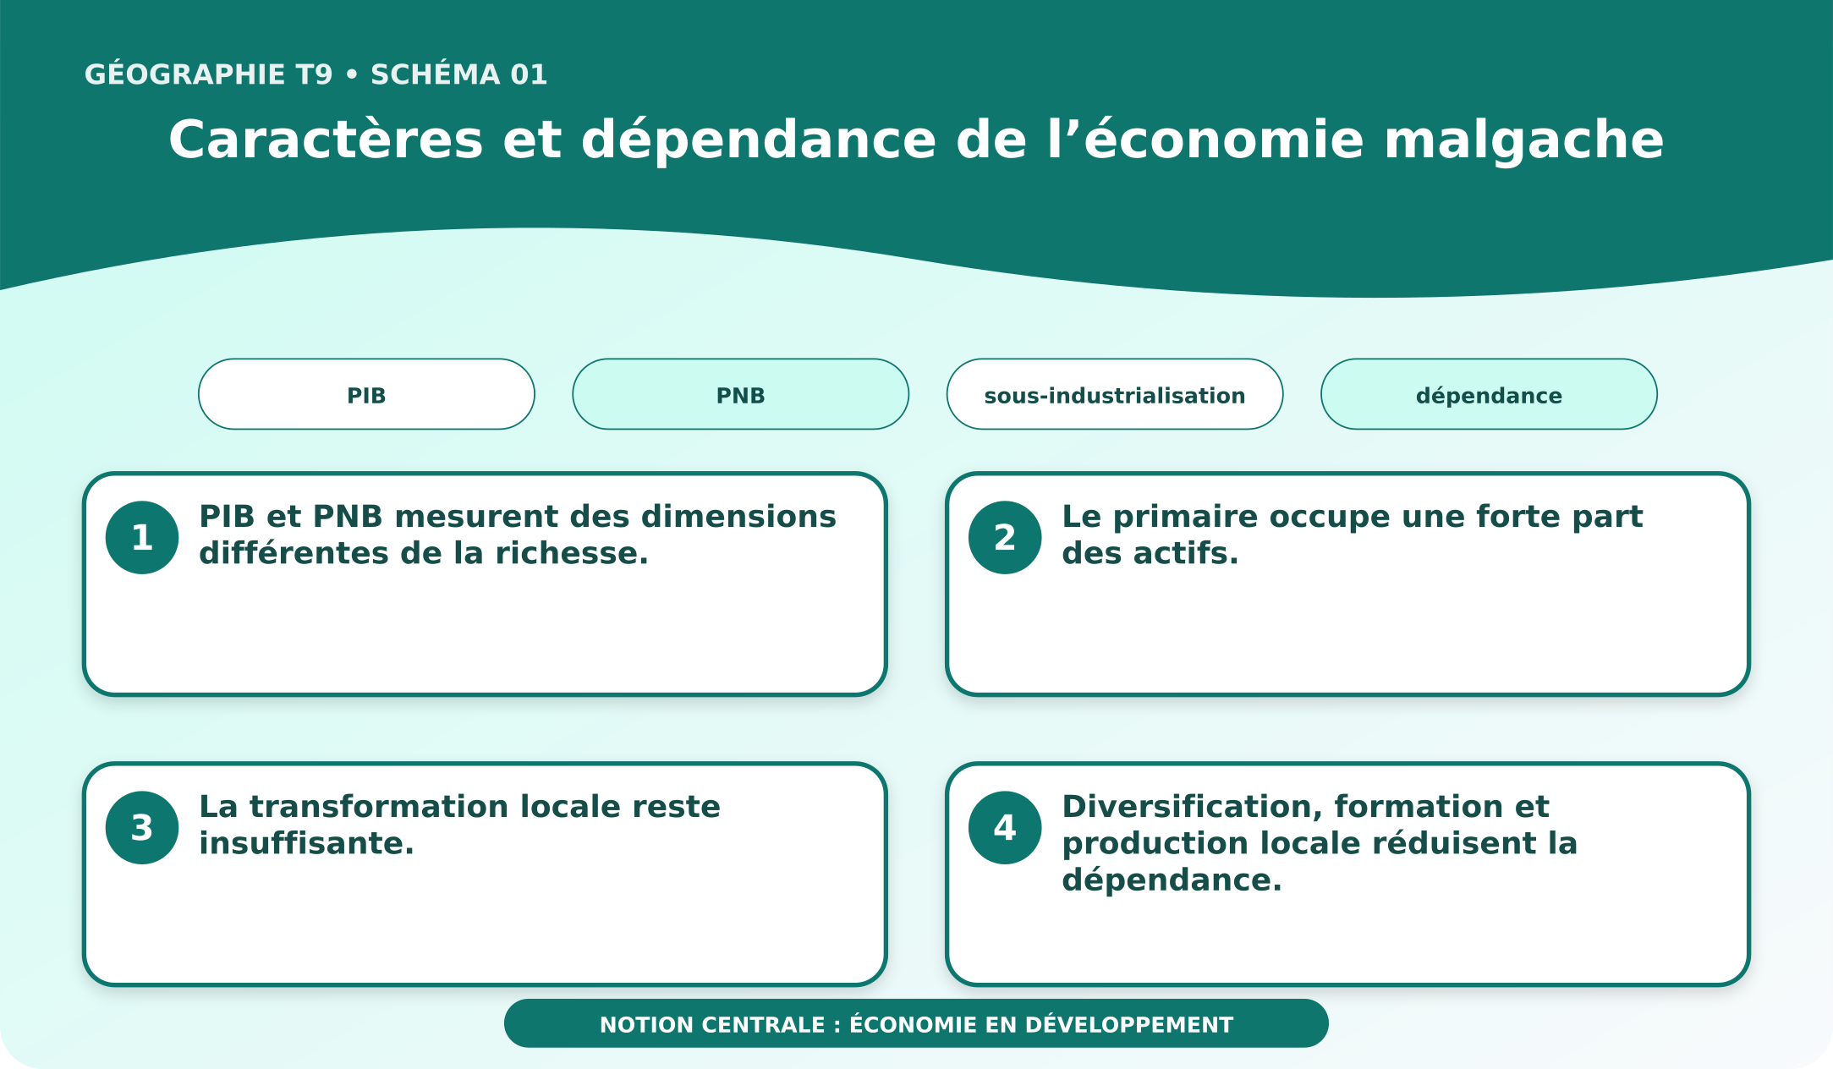
Schéma pédagogique : Caractères et dépendance de l’économie malgache.

Document d'observation : Aina analyse des documents et une situation malgache sur « caractères et dépendance de l’économie malgache ».
1. Comprendre économie en développement
L’économie malgache est en développement, sous-industrialisée et encore dépendante de financements, techniques et marchés extérieurs.
Cette notion permet d'étudier le territoire avec précision et de relier les faits observés à leurs causes et à leurs conséquences.
2. Les éléments essentiels
PIB et PNB mesurent des dimensions différentes de la richesse.
Le primaire occupe une forte part des actifs.
La transformation locale reste insuffisante.
Diversification, formation et production locale réduisent la dépendance.
3. Lire une situation et agir
Aina analyse des documents et une situation malgache sur « caractères et dépendance de l’économie malgache ».
Règle à retenir : Relier les faits, leurs causes, leurs effets et une action adaptée au territoire.
EXERCICES
Exercice 1 (5 points)
Réponds par des phrases complètes.
1. Définis économie en développement.
2. Relève deux éléments essentiels de la leçon.
Exercice 2 (5 points)
Associe chaque idée à son explication puis justifie ton choix.
1. PIB
2. PNB
3. Écris la relation entre ces deux idées.
Exercice 3 (5 points)
Explique ce que montre la situation.
Aina analyse des documents et une situation malgache sur « caractères et dépendance de l’économie malgache ».
1. Nomme la notion étudiée.
2. Donne l'indice qui permet de la reconnaître.
Exercice 4 (5 points)
Rédige une courte réponse organisée.
Présente économie en développement, une idée essentielle et la règle pratique à retenir.
Total : 20 points
CORRIGÉ
Corrigé de l'exercice 1 (5 points) :
1. L’économie malgache est en développement, sous-industrialisée et encore dépendante de financements, techniques et marchés extérieurs. (2,5 points)
2. PIB et PNB mesurent des dimensions différentes de la richesse. Le primaire occupe une forte part des actifs. (2,5 points)
Corrigé de l'exercice 2 (5 points) :
1. PIB et PNB mesurent des dimensions différentes de la richesse. (2 points)
2. Le primaire occupe une forte part des actifs. (2 points)
3. Ces idées sont liées dans l'étude de économie en développement. (1 point)
Corrigé de l'exercice 3 (5 points) :
1. Il s'agit de économie en développement. (2 points)
2. La transformation locale reste insuffisante. (3 points)
Corrigé de l'exercice 4 (5 points) :
L’économie malgache est en développement, sous-industrialisée et encore dépendante de financements, techniques et marchés extérieurs. Diversification, formation et production locale réduisent la dépendance. Relier les faits, leurs causes, leurs effets et une action adaptée au territoire. (5 points)

SÉANCE 2 / 76
Économie extravertie et balance commerciale
FICHE DE PRÉPARATION
Discipline : | Géographie | Date : | _______
Thème : | La structure économique de Madagascar | Classe : | T9
Titre de la séance : | Économie extravertie et balance commerciale | Séance n° : | 2 / 76
Objectif spécifique : | Être capable de définir économie extravertie, d'en expliquer les éléments essentiels et de l'utiliser dans une situation géographique. | Durée : | 60 minutes
Documentation : | Programme d'études officiel T9 — Géographie ; ressources pédagogiques T9 ; atlas géographique.

Étapes et Durée | Déroulement de la leçon |  | Technique et Stratégie | Support et Matériel | Observation
 | Enseignant | Apprenants
I. RÉVISION  5 min | Définis « économie en développement ».  Indique deux idées essentielles concernant économie en développement.  Quelle règle pratique faut-il retenir ? | R.A. : L’économie malgache est en développement, sous-industrialisée et encore dépendante de financements, techniques et marchés extérieurs.  R.A. : PIB et PNB mesurent des dimensions différentes de la richesse. Le primaire occupe une forte part des actifs.  R.A. : Relier les faits, leurs causes, leurs effets et une action adaptée au territoire. | Questions-réponses orales | —
II. NOUVELLE LEÇON
45 min
1. Mise en situation | Fara analyse des documents et une situation malgache sur « économie extravertie et balance commerciale ».  Quelle notion géographique permet de comprendre cette situation ? | R.A. : économie extravertie : Une économie extravertie est très tournée vers l’extérieur ; la balance commerciale compare exportations et importations. | Récit et questions | Document et schéma de la leçon
2. Présentation | Aujourd'hui, nous étudions « Économie extravertie et balance commerciale ». À la fin de la séance, vous saurez définir économie extravertie, expliquer ses composantes et appliquer la notion. | Les élèves écoutent. | Annonce du titre et de l'objectif | Tableau noir, cahier
3. Observation | Observez le schéma « Économie extravertie et balance commerciale » et le document illustré. Repérez la notion centrale, les relations et les éléments du paysage. | Les élèves observent silencieusement. | Observation silencieuse | Schéma pédagogique et document illustré de la leçon
4. Analyse | Qu'est-ce que économie extravertie ?  Quelle est une première idée importante ?  Quelle autre idée complète l'explication ?  Quelle règle doit guider l'analyse ou l'action ? | R.A. : Une économie extravertie est très tournée vers l’extérieur ; la balance commerciale compare exportations et importations.  R.A. : Les exportations apportent des recettes.  R.A. : Les importations répondent aux besoins non produits localement.  R.A. : Relier les faits, leurs causes, leurs effets et une action adaptée au territoire. | Questions-réponses | Schéma pédagogique et document illustré de la leçon
5. Synthèse | Une économie extravertie est très tournée vers l’extérieur ; la balance commerciale compare exportations et importations. Les exportations apportent des recettes. Les importations répondent aux besoins non produits localement. Il faut retenir : Relier les faits, leurs causes, leurs effets et une action adaptée au territoire. | Les élèves écoutent. | Explication | Tableau noir
6. Application | Exercice 1 : Réponds par des phrases complètes.  1. Définis économie extravertie.  2. Relève deux éléments essentiels de la leçon.  Exercice 2 : Associe chaque idée à son explication puis justifie ton choix.  1. exportation  2. importation  3. Écris la relation entre ces deux idées. | Corrigé de l'exercice 1 :  1. Une économie extravertie est très tournée vers l’extérieur ; la balance commerciale compare exportations et importations. (2,5 points)  2. Les exportations apportent des recettes. Les importations répondent aux besoins non produits localement. (2,5 points)  Corrigé de l'exercice 2 :  1. Les exportations apportent des recettes. (2 points)  2. Les importations répondent aux besoins non produits localement. (2 points)  3. Ces idées sont liées dans l'étude de économie extravertie. (1 point) | Exercices écrits | Cahier, ardoise
III. ÉVALUATION  10 min | Exercice 1 : Explique ce que montre la situation.  Fara analyse des documents et une situation malgache sur « économie extravertie et balance commerciale ».  1. Nomme la notion étudiée.  2. Donne l'indice qui permet de la reconnaître.  Exercice 2 : Rédige une courte réponse organisée.  Présente économie extravertie, une idée essentielle et la règle pratique à retenir. | Corrigé de l'exercice 1 :  1. Il s'agit de économie extravertie. (2 points)  2. Une balance est déficitaire quand les importations dépassent les exportations. (3 points)  Corrigé de l'exercice 2 :  Une économie extravertie est très tournée vers l’extérieur ; la balance commerciale compare exportations et importations. Transformer localement améliore la valeur ajoutée. Relier les faits, leurs causes, leurs effets et une action adaptée au territoire. (5 points) | Exercices écrits | Cahier, feuille d'évaluation

Économie extravertie et balance commerciale
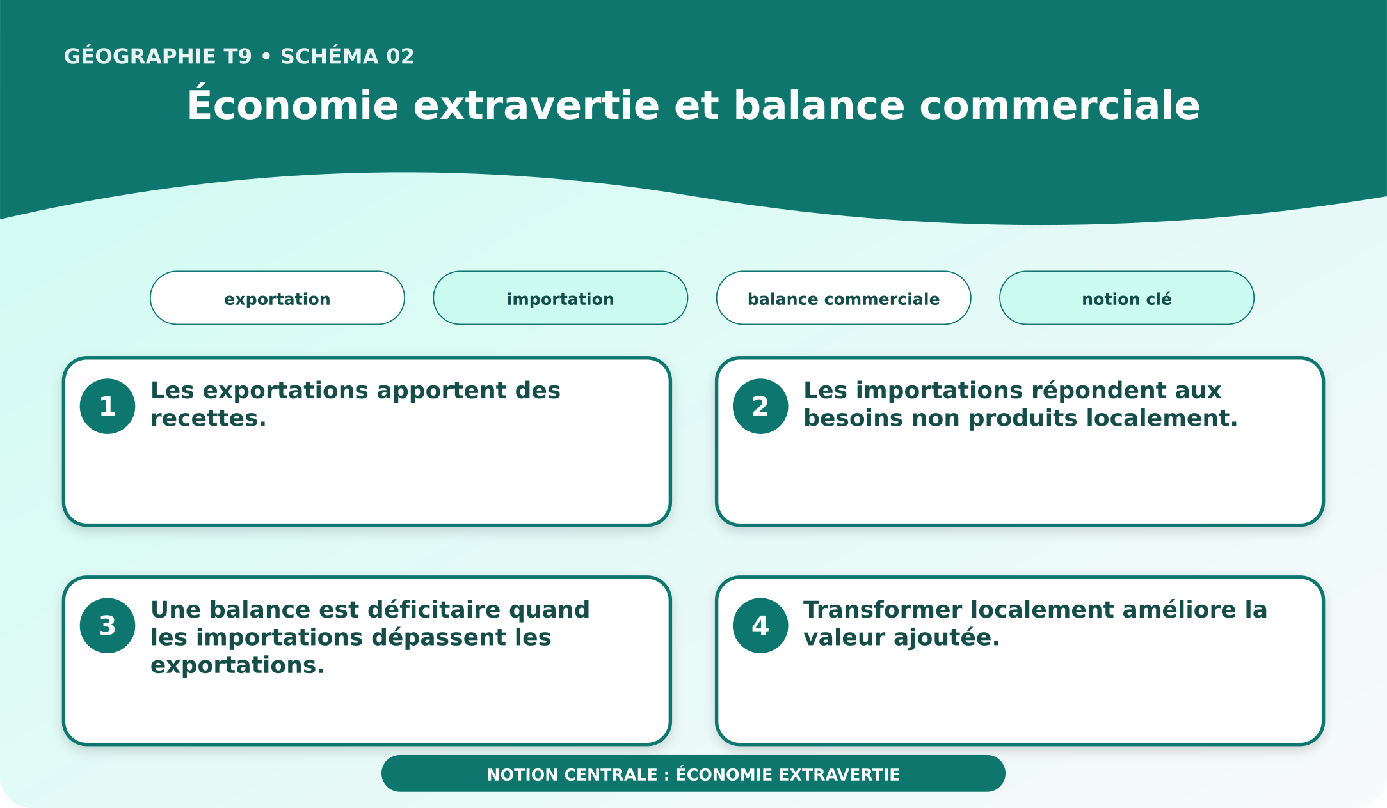
Schéma pédagogique : Économie extravertie et balance commerciale.
1. Comprendre économie extravertie
Une économie extravertie est très tournée vers l’extérieur ; la balance commerciale compare exportations et importations.
Cette notion permet d'étudier le territoire avec précision et de relier les faits observés à leurs causes et à leurs conséquences.
2. Les éléments essentiels
Les exportations apportent des recettes.
Les importations répondent aux besoins non produits localement.
Une balance est déficitaire quand les importations dépassent les exportations.
Transformer localement améliore la valeur ajoutée.
3. Lire une situation et agir
Fara analyse des documents et une situation malgache sur « économie extravertie et balance commerciale ».
Règle à retenir : Relier les faits, leurs causes, leurs effets et une action adaptée au territoire.
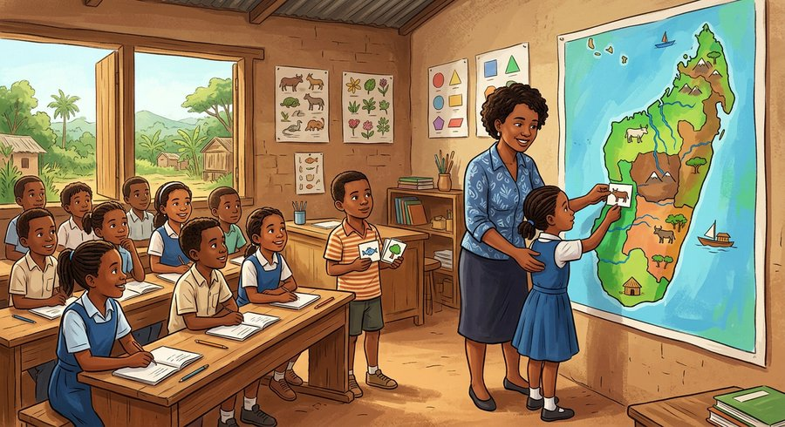
Document d'observation : Fara analyse des documents et une situation malgache sur « économie extravertie et balance commerciale ».
EXERCICES
Exercice 1 (5 points)
Réponds par des phrases complètes.
1. Définis économie extravertie.
2. Relève deux éléments essentiels de la leçon.
Exercice 2 (5 points)
Associe chaque idée à son explication puis justifie ton choix.
1. exportation
2. importation
3. Écris la relation entre ces deux idées.
Exercice 3 (5 points)
Explique ce que montre la situation.
Fara analyse des documents et une situation malgache sur « économie extravertie et balance commerciale ».
1. Nomme la notion étudiée.
2. Donne l'indice qui permet de la reconnaître.
Exercice 4 (5 points)
Rédige une courte réponse organisée.
Présente économie extravertie, une idée essentielle et la règle pratique à retenir.
Total : 20 points
CORRIGÉ
Corrigé de l'exercice 1 (5 points) :
1. Une économie extravertie est très tournée vers l’extérieur ; la balance commerciale compare exportations et importations. (2,5 points)
2. Les exportations apportent des recettes. Les importations répondent aux besoins non produits localement. (2,5 points)
Corrigé de l'exercice 2 (5 points) :
1. Les exportations apportent des recettes. (2 points)
2. Les importations répondent aux besoins non produits localement. (2 points)
3. Ces idées sont liées dans l'étude de économie extravertie. (1 point)
Corrigé de l'exercice 3 (5 points) :
1. Il s'agit de économie extravertie. (2 points)
2. Une balance est déficitaire quand les importations dépassent les exportations. (3 points)
Corrigé de l'exercice 4 (5 points) :
Une économie extravertie est très tournée vers l’extérieur ; la balance commerciale compare exportations et importations. Transformer localement améliore la valeur ajoutée. Relier les faits, leurs causes, leurs effets et une action adaptée au territoire. (5 points)

SÉANCE 3 / 76
Secteurs formel et informel
FICHE DE PRÉPARATION
Discipline : | Géographie | Date : | _______
Thème : | La structure économique de Madagascar | Classe : | T9
Titre de la séance : | Secteurs formel et informel | Séance n° : | 3 / 76
Objectif spécifique : | Être capable de définir structure économique, d'en expliquer les éléments essentiels et de l'utiliser dans une situation géographique. | Durée : | 60 minutes
Documentation : | Programme d'études officiel T9 — Géographie ; ressources pédagogiques T9 ; atlas géographique.

Étapes et Durée | Déroulement de la leçon |  | Technique et Stratégie | Support et Matériel | Observation
 | Enseignant | Apprenants
I. RÉVISION  5 min | Définis « économie extravertie ».  Indique deux idées essentielles concernant économie extravertie.  Quelle règle pratique faut-il retenir ? | R.A. : Une économie extravertie est très tournée vers l’extérieur ; la balance commerciale compare exportations et importations.  R.A. : Les exportations apportent des recettes. Les importations répondent aux besoins non produits localement.  R.A. : Relier les faits, leurs causes, leurs effets et une action adaptée au territoire. | Questions-réponses orales | —
II. NOUVELLE LEÇON
45 min
1. Mise en situation | Hery analyse des documents et une situation malgache sur « secteurs formel et informel ».  Quelle notion géographique permet de comprendre cette situation ? | R.A. : structure économique : La structure économique associe secteurs primaire, secondaire et tertiaire, exercés dans des cadres formels ou informels. | Récit et questions | Document et schéma de la leçon
2. Présentation | Aujourd'hui, nous étudions « Secteurs formel et informel ». À la fin de la séance, vous saurez définir structure économique, expliquer ses composantes et appliquer la notion. | Les élèves écoutent. | Annonce du titre et de l'objectif | Tableau noir, cahier
3. Observation | Observez le schéma « Secteurs formel et informel » et le document illustré. Repérez la notion centrale, les relations et les éléments du paysage. | Les élèves observent silencieusement. | Observation silencieuse | Schéma pédagogique et document illustré de la leçon
4. Analyse | Qu'est-ce que structure économique ?  Quelle est une première idée importante ?  Quelle autre idée complète l'explication ?  Quelle règle doit guider l'analyse ou l'action ? | R.A. : La structure économique associe secteurs primaire, secondaire et tertiaire, exercés dans des cadres formels ou informels.  R.A. : Le formel est enregistré et soumis aux règles.  R.A. : L’informel fournit emplois et services de proximité.  R.A. : Relier les faits, leurs causes, leurs effets et une action adaptée au territoire. | Questions-réponses | Schéma pédagogique et document illustré de la leçon
5. Synthèse | La structure économique associe secteurs primaire, secondaire et tertiaire, exercés dans des cadres formels ou informels. Le formel est enregistré et soumis aux règles. L’informel fournit emplois et services de proximité. Il faut retenir : Relier les faits, leurs causes, leurs effets et une action adaptée au territoire. | Les élèves écoutent. | Explication | Tableau noir
6. Application | Exercice 1 : Réponds par des phrases complètes.  1. Définis structure économique.  2. Relève deux éléments essentiels de la leçon.  Exercice 2 : Associe chaque idée à son explication puis justifie ton choix.  1. secteur formel  2. secteur informel  3. Écris la relation entre ces deux idées. | Corrigé de l'exercice 1 :  1. La structure économique associe secteurs primaire, secondaire et tertiaire, exercés dans des cadres formels ou informels. (2,5 points)  2. Le formel est enregistré et soumis aux règles. L’informel fournit emplois et services de proximité. (2,5 points)  Corrigé de l'exercice 2 :  1. Le formel est enregistré et soumis aux règles. (2 points)  2. L’informel fournit emplois et services de proximité. (2 points)  3. Ces idées sont liées dans l'étude de structure économique. (1 point) | Exercices écrits | Cahier, ardoise
III. ÉVALUATION  10 min | Exercice 1 : Explique ce que montre la situation.  Hery analyse des documents et une situation malgache sur « secteurs formel et informel ».  1. Nomme la notion étudiée.  2. Donne l'indice qui permet de la reconnaître.  Exercice 2 : Rédige une courte réponse organisée.  Présente structure économique, une idée essentielle et la règle pratique à retenir. | Corrigé de l'exercice 1 :  1. Il s'agit de structure économique. (2 points)  2. Faible capital et démarches difficiles favorisent l’informalité. (3 points)  Corrigé de l'exercice 2 :  La structure économique associe secteurs primaire, secondaire et tertiaire, exercés dans des cadres formels ou informels. Simplification et protection sociale facilitent la formalisation. Relier les faits, leurs causes, leurs effets et une action adaptée au territoire. (5 points) | Exercices écrits | Cahier, feuille d'évaluation

Secteurs formel et informel
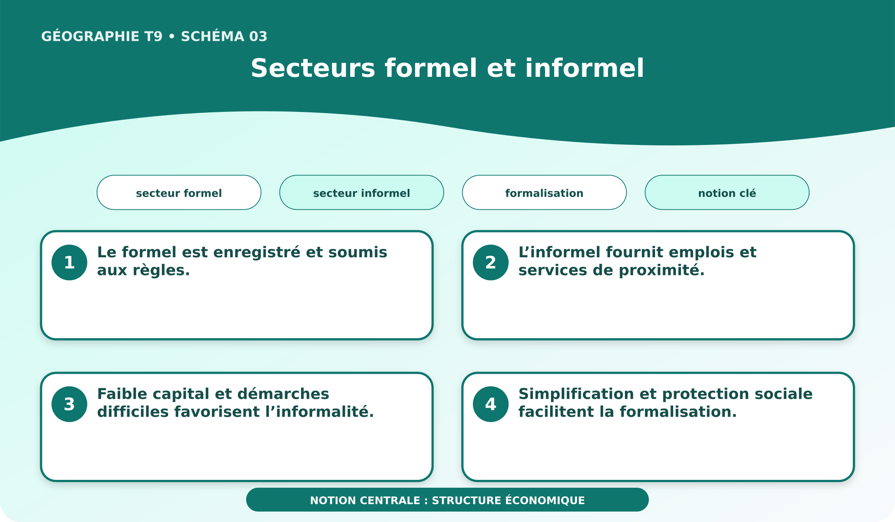
Schéma pédagogique : Secteurs formel et informel.

Document d'observation : Hery analyse des documents et une situation malgache sur « secteurs formel et informel ».
1. Comprendre structure économique
La structure économique associe secteurs primaire, secondaire et tertiaire, exercés dans des cadres formels ou informels.
Cette notion permet d'étudier le territoire avec précision et de relier les faits observés à leurs causes et à leurs conséquences.
2. Les éléments essentiels
Le formel est enregistré et soumis aux règles.
L’informel fournit emplois et services de proximité.
Faible capital et démarches difficiles favorisent l’informalité.
Simplification et protection sociale facilitent la formalisation.
3. Lire une situation et agir
Hery analyse des documents et une situation malgache sur « secteurs formel et informel ».
Règle à retenir : Relier les faits, leurs causes, leurs effets et une action adaptée au territoire.
EXERCICES
Exercice 1 (5 points)
Réponds par des phrases complètes.
1. Définis structure économique.
2. Relève deux éléments essentiels de la leçon.
Exercice 2 (5 points)
Associe chaque idée à son explication puis justifie ton choix.
1. secteur formel
2. secteur informel
3. Écris la relation entre ces deux idées.
Exercice 3 (5 points)
Explique ce que montre la situation.
Hery analyse des documents et une situation malgache sur « secteurs formel et informel ».
1. Nomme la notion étudiée.
2. Donne l'indice qui permet de la reconnaître.
Exercice 4 (5 points)
Rédige une courte réponse organisée.
Présente structure économique, une idée essentielle et la règle pratique à retenir.
Total : 20 points
CORRIGÉ
Corrigé de l'exercice 1 (5 points) :
1. La structure économique associe secteurs primaire, secondaire et tertiaire, exercés dans des cadres formels ou informels. (2,5 points)
2. Le formel est enregistré et soumis aux règles. L’informel fournit emplois et services de proximité. (2,5 points)
Corrigé de l'exercice 2 (5 points) :
1. Le formel est enregistré et soumis aux règles. (2 points)
2. L’informel fournit emplois et services de proximité. (2 points)
3. Ces idées sont liées dans l'étude de structure économique. (1 point)
Corrigé de l'exercice 3 (5 points) :
1. Il s'agit de structure économique. (2 points)
2. Faible capital et démarches difficiles favorisent l’informalité. (3 points)
Corrigé de l'exercice 4 (5 points) :
La structure économique associe secteurs primaire, secondaire et tertiaire, exercés dans des cadres formels ou informels. Simplification et protection sociale facilitent la formalisation. Relier les faits, leurs causes, leurs effets et une action adaptée au territoire. (5 points)

SÉANCE 4 / 76
Politiques économiques malgaches
FICHE DE PRÉPARATION
Discipline : | Géographie | Date : | _______
Thème : | La structure économique de Madagascar | Classe : | T9
Titre de la séance : | Politiques économiques malgaches | Séance n° : | 4 / 76
Objectif spécifique : | Être capable de définir politique économique, d'en expliquer les éléments essentiels et de l'utiliser dans une situation géographique. | Durée : | 60 minutes
Documentation : | Programme d'études officiel T9 — Géographie ; ressources pédagogiques T9 ; atlas géographique.

Étapes et Durée | Déroulement de la leçon |  | Technique et Stratégie | Support et Matériel | Observation
 | Enseignant | Apprenants
I. RÉVISION  5 min | Définis « structure économique ».  Indique deux idées essentielles concernant structure économique.  Quelle règle pratique faut-il retenir ? | R.A. : La structure économique associe secteurs primaire, secondaire et tertiaire, exercés dans des cadres formels ou informels.  R.A. : Le formel est enregistré et soumis aux règles. L’informel fournit emplois et services de proximité.  R.A. : Relier les faits, leurs causes, leurs effets et une action adaptée au territoire. | Questions-réponses orales | —
II. NOUVELLE LEÇON
45 min
1. Mise en situation | Mialy analyse des documents et une situation malgache sur « politiques économiques malgaches ».  Quelle notion géographique permet de comprendre cette situation ? | R.A. : politique économique : Une politique économique regroupe des choix visant à orienter production, investissement, services et développement. | Récit et questions | Document et schéma de la leçon
2. Présentation | Aujourd'hui, nous étudions « Politiques économiques malgaches ». À la fin de la séance, vous saurez définir politique économique, expliquer ses composantes et appliquer la notion. | Les élèves écoutent. | Annonce du titre et de l'objectif | Tableau noir, cahier
3. Observation | Observez le schéma « Politiques économiques malgaches » et le document illustré. Repérez la notion centrale, les relations et les éléments du paysage. | Les élèves observent silencieusement. | Observation silencieuse | Schéma pédagogique et document illustré de la leçon
4. Analyse | Qu'est-ce que politique économique ?  Quelle est une première idée importante ?  Quelle autre idée complète l'explication ?  Quelle règle doit guider l'analyse ou l'action ? | R.A. : Une politique économique regroupe des choix visant à orienter production, investissement, services et développement.  R.A. : Le Programme d’ajustement structurel a porté des réformes économiques.  R.A. : Le Madagascar Action Plan a organisé des priorités.  R.A. : Relier les faits, leurs causes, leurs effets et une action adaptée au territoire. | Questions-réponses | Schéma pédagogique et document illustré de la leçon
5. Synthèse | Une politique économique regroupe des choix visant à orienter production, investissement, services et développement. Le Programme d’ajustement structurel a porté des réformes économiques. Le Madagascar Action Plan a organisé des priorités. Il faut retenir : Relier les faits, leurs causes, leurs effets et une action adaptée au territoire. | Les élèves écoutent. | Explication | Tableau noir
6. Application | Exercice 1 : Réponds par des phrases complètes.  1. Définis politique économique.  2. Relève deux éléments essentiels de la leçon.  Exercice 2 : Associe chaque idée à son explication puis justifie ton choix.  1. PAS  2. MAP  3. Écris la relation entre ces deux idées. | Corrigé de l'exercice 1 :  1. Une politique économique regroupe des choix visant à orienter production, investissement, services et développement. (2,5 points)  2. Le Programme d’ajustement structurel a porté des réformes économiques. Le Madagascar Action Plan a organisé des priorités. (2,5 points)  Corrigé de l'exercice 2 :  1. Le Programme d’ajustement structurel a porté des réformes économiques. (2 points)  2. Le Madagascar Action Plan a organisé des priorités. (2 points)  3. Ces idées sont liées dans l'étude de politique économique. (1 point) | Exercices écrits | Cahier, ardoise
III. ÉVALUATION  10 min | Exercice 1 : Explique ce que montre la situation.  Mialy analyse des documents et une situation malgache sur « politiques économiques malgaches ».  1. Nomme la notion étudiée.  2. Donne l'indice qui permet de la reconnaître.  Exercice 2 : Rédige une courte réponse organisée.  Présente politique économique, une idée essentielle et la règle pratique à retenir. | Corrigé de l'exercice 1 :  1. Il s'agit de politique économique. (2 points)  2. L’Initiative Émergence Madagascar a proposé des projets de transformation. (3 points)  Corrigé de l'exercice 2 :  Une politique économique regroupe des choix visant à orienter production, investissement, services et développement. Toute politique se juge par objectifs, moyens, résultats et effets sociaux. Relier les faits, leurs causes, leurs effets et une action adaptée au territoire. (5 points) | Exercices écrits | Cahier, feuille d'évaluation

Politiques économiques malgaches
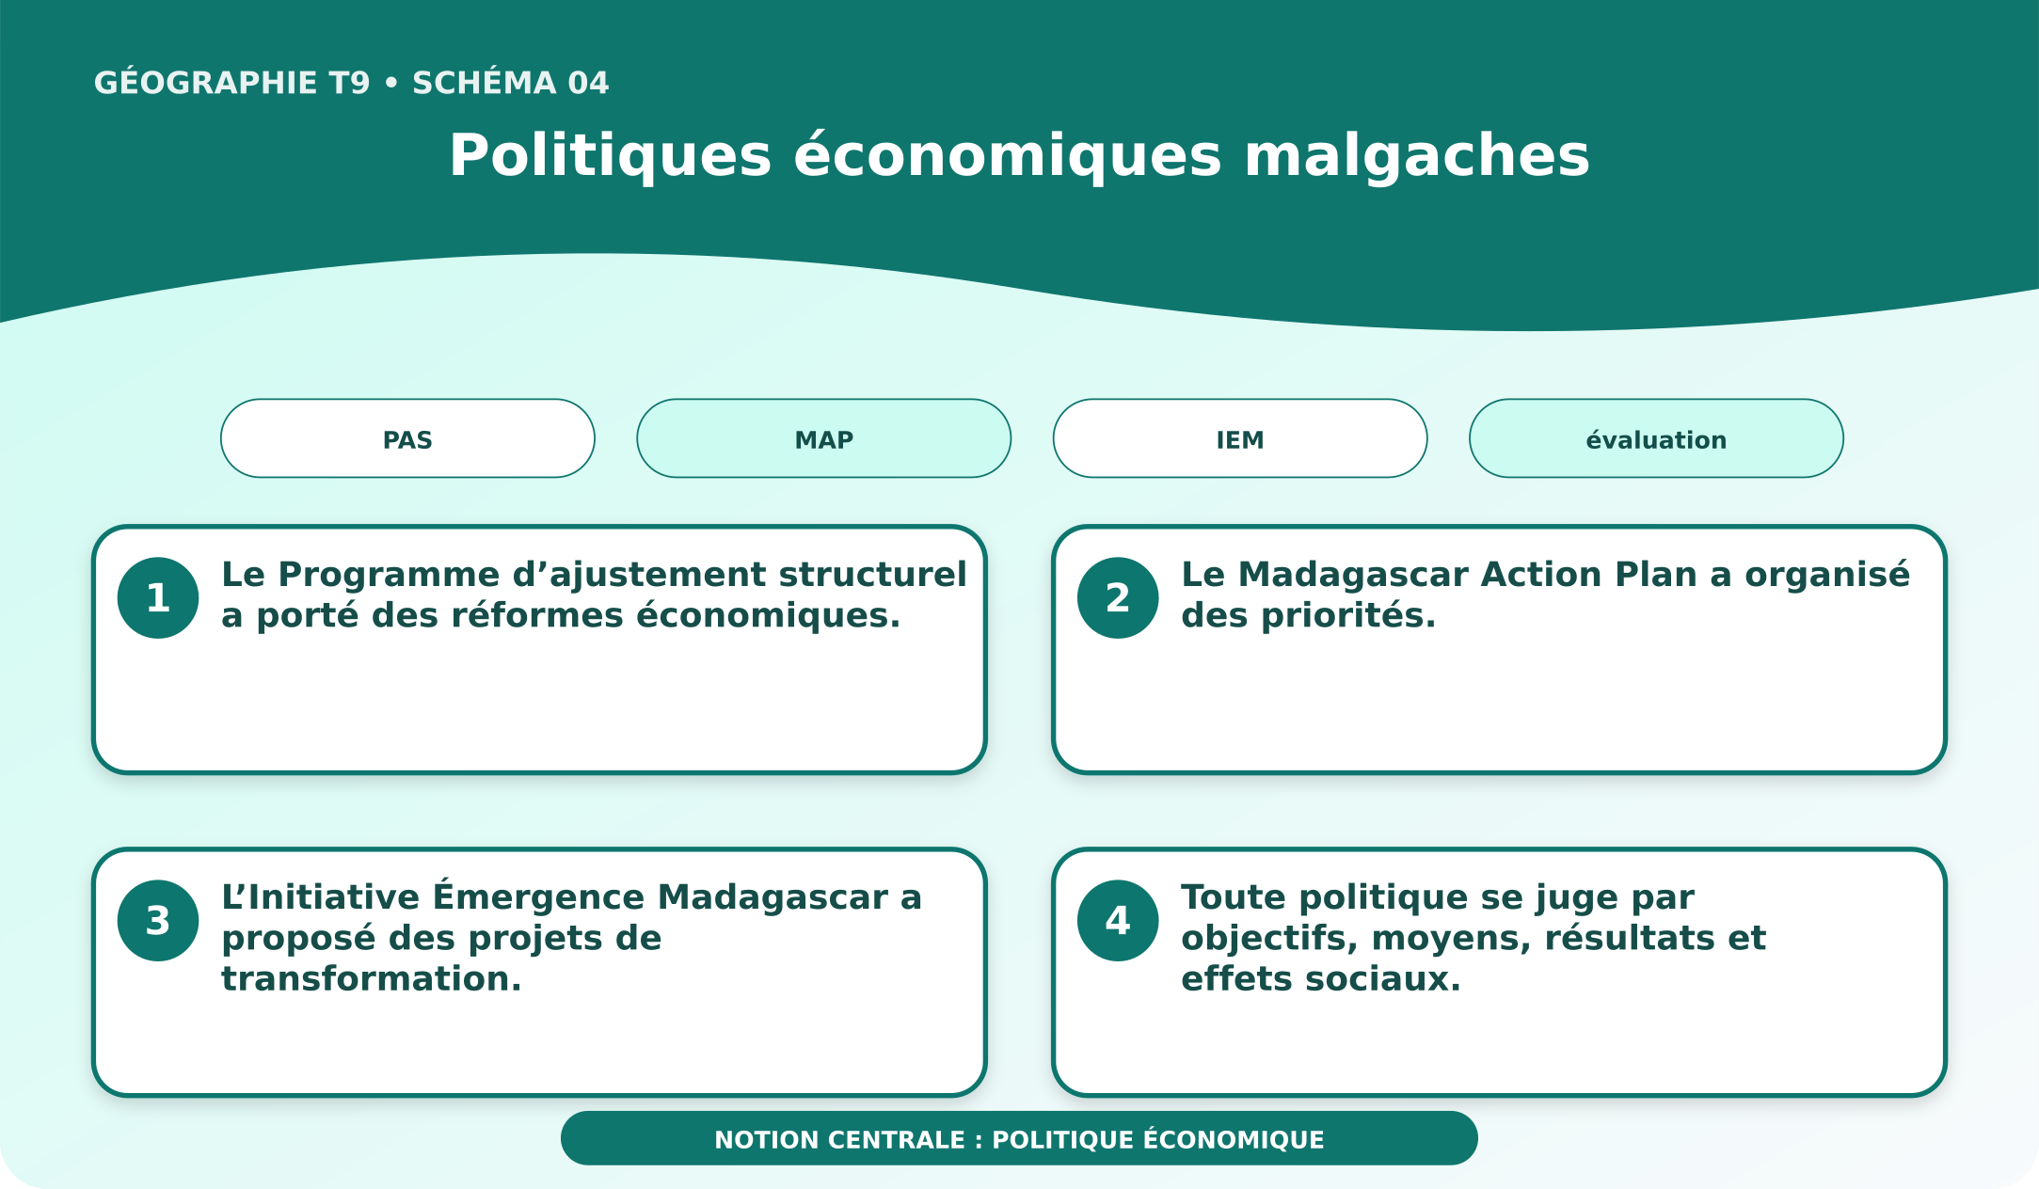
Schéma pédagogique : Politiques économiques malgaches.
1. Comprendre politique économique
Une politique économique regroupe des choix visant à orienter production, investissement, services et développement.
Cette notion permet d'étudier le territoire avec précision et de relier les faits observés à leurs causes et à leurs conséquences.
2. Les éléments essentiels
Le Programme d’ajustement structurel a porté des réformes économiques.
Le Madagascar Action Plan a organisé des priorités.
L’Initiative Émergence Madagascar a proposé des projets de transformation.
Toute politique se juge par objectifs, moyens, résultats et effets sociaux.
3. Lire une situation et agir
Mialy analyse des documents et une situation malgache sur « politiques économiques malgaches ».
Règle à retenir : Relier les faits, leurs causes, leurs effets et une action adaptée au territoire.
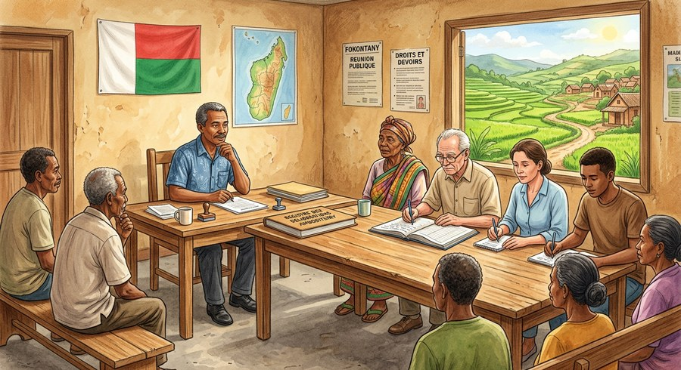
Document d'observation : Mialy analyse des documents et une situation malgache sur « politiques économiques malgaches ».
EXERCICES
Exercice 1 (5 points)
Réponds par des phrases complètes.
1. Définis politique économique.
2. Relève deux éléments essentiels de la leçon.
Exercice 2 (5 points)
Associe chaque idée à son explication puis justifie ton choix.
1. PAS
2. MAP
3. Écris la relation entre ces deux idées.
Exercice 3 (5 points)
Explique ce que montre la situation.
Mialy analyse des documents et une situation malgache sur « politiques économiques malgaches ».
1. Nomme la notion étudiée.
2. Donne l'indice qui permet de la reconnaître.
Exercice 4 (5 points)
Rédige une courte réponse organisée.
Présente politique économique, une idée essentielle et la règle pratique à retenir.
Total : 20 points
CORRIGÉ
Corrigé de l'exercice 1 (5 points) :
1. Une politique économique regroupe des choix visant à orienter production, investissement, services et développement. (2,5 points)
2. Le Programme d’ajustement structurel a porté des réformes économiques. Le Madagascar Action Plan a organisé des priorités. (2,5 points)
Corrigé de l'exercice 2 (5 points) :
1. Le Programme d’ajustement structurel a porté des réformes économiques. (2 points)
2. Le Madagascar Action Plan a organisé des priorités. (2 points)
3. Ces idées sont liées dans l'étude de politique économique. (1 point)
Corrigé de l'exercice 3 (5 points) :
1. Il s'agit de politique économique. (2 points)
2. L’Initiative Émergence Madagascar a proposé des projets de transformation. (3 points)
Corrigé de l'exercice 4 (5 points) :
Une politique économique regroupe des choix visant à orienter production, investissement, services et développement. Toute politique se juge par objectifs, moyens, résultats et effets sociaux. Relier les faits, leurs causes, leurs effets et une action adaptée au territoire. (5 points)

SÉANCE 5 / 76
Cultures à Madagascar
FICHE DE PRÉPARATION
Discipline : | Géographie | Date : | _______
Thème : | La structure économique de Madagascar | Classe : | T9
Titre de la séance : | Cultures à Madagascar | Séance n° : | 5 / 76
Objectif spécifique : | Être capable de définir agriculture malgache, d'en expliquer les éléments essentiels et de l'utiliser dans une situation géographique. | Durée : | 60 minutes
Documentation : | Programme d'études officiel T9 — Géographie ; ressources pédagogiques T9 ; atlas géographique.

Étapes et Durée | Déroulement de la leçon |  | Technique et Stratégie | Support et Matériel | Observation
 | Enseignant | Apprenants
I. RÉVISION  5 min | Définis « politique économique ».  Indique deux idées essentielles concernant politique économique.  Quelle règle pratique faut-il retenir ? | R.A. : Une politique économique regroupe des choix visant à orienter production, investissement, services et développement.  R.A. : Le Programme d’ajustement structurel a porté des réformes économiques. Le Madagascar Action Plan a organisé des priorités.  R.A. : Relier les faits, leurs causes, leurs effets et une action adaptée au territoire. | Questions-réponses orales | —
II. NOUVELLE LEÇON
45 min
1. Mise en situation | Toky analyse des documents et une situation malgache sur « cultures à madagascar ».  Quelle notion géographique permet de comprendre cette situation ? | R.A. : agriculture malgache : L’agriculture associe cultures vivrières, industrielles et d’exportation dans des régions variées. | Récit et questions | Document et schéma de la leçon
2. Présentation | Aujourd'hui, nous étudions « Cultures à Madagascar ». À la fin de la séance, vous saurez définir agriculture malgache, expliquer ses composantes et appliquer la notion. | Les élèves écoutent. | Annonce du titre et de l'objectif | Tableau noir, cahier
3. Observation | Observez le schéma « Cultures à Madagascar » et le document illustré. Repérez la notion centrale, les relations et les éléments du paysage. | Les élèves observent silencieusement. | Observation silencieuse | Schéma pédagogique et document illustré de la leçon
4. Analyse | Qu'est-ce que agriculture malgache ?  Quelle est une première idée importante ?  Quelle autre idée complète l'explication ?  Quelle règle doit guider l'analyse ou l'action ? | R.A. : L’agriculture associe cultures vivrières, industrielles et d’exportation dans des régions variées.  R.A. : Riz, manioc, maïs et patate douce contribuent à l’alimentation.  R.A. : Canne à sucre, coton et arachide alimentent des transformations.  R.A. : Relier les faits, leurs causes, leurs effets et une action adaptée au territoire. | Questions-réponses | Schéma pédagogique et document illustré de la leçon
5. Synthèse | L’agriculture associe cultures vivrières, industrielles et d’exportation dans des régions variées. Riz, manioc, maïs et patate douce contribuent à l’alimentation. Canne à sucre, coton et arachide alimentent des transformations. Il faut retenir : Relier les faits, leurs causes, leurs effets et une action adaptée au territoire. | Les élèves écoutent. | Explication | Tableau noir
6. Application | Exercice 1 : Réponds par des phrases complètes.  1. Définis agriculture malgache.  2. Relève deux éléments essentiels de la leçon.  Exercice 2 : Associe chaque idée à son explication puis justifie ton choix.  1. vivrière  2. industrielle  3. Écris la relation entre ces deux idées. | Corrigé de l'exercice 1 :  1. L’agriculture associe cultures vivrières, industrielles et d’exportation dans des régions variées. (2,5 points)  2. Riz, manioc, maïs et patate douce contribuent à l’alimentation. Canne à sucre, coton et arachide alimentent des transformations. (2,5 points)  Corrigé de l'exercice 2 :  1. Riz, manioc, maïs et patate douce contribuent à l’alimentation. (2 points)  2. Canne à sucre, coton et arachide alimentent des transformations. (2 points)  3. Ces idées sont liées dans l'étude de agriculture malgache. (1 point) | Exercices écrits | Cahier, ardoise
III. ÉVALUATION  10 min | Exercice 1 : Explique ce que montre la situation.  Toky analyse des documents et une situation malgache sur « cultures à madagascar ».  1. Nomme la notion étudiée.  2. Donne l'indice qui permet de la reconnaître.  Exercice 2 : Rédige une courte réponse organisée.  Présente agriculture malgache, une idée essentielle et la règle pratique à retenir. | Corrigé de l'exercice 1 :  1. Il s'agit de agriculture malgache. (2 points)  2. Vanille, girofle, café, cacao, poivre et litchi sont exportés. (3 points)  Corrigé de l'exercice 2 :  L’agriculture associe cultures vivrières, industrielles et d’exportation dans des régions variées. Climat, sol, eau, travail et marché déterminent la production. Relier les faits, leurs causes, leurs effets et une action adaptée au territoire. (5 points) | Exercices écrits | Cahier, feuille d'évaluation

Cultures à Madagascar
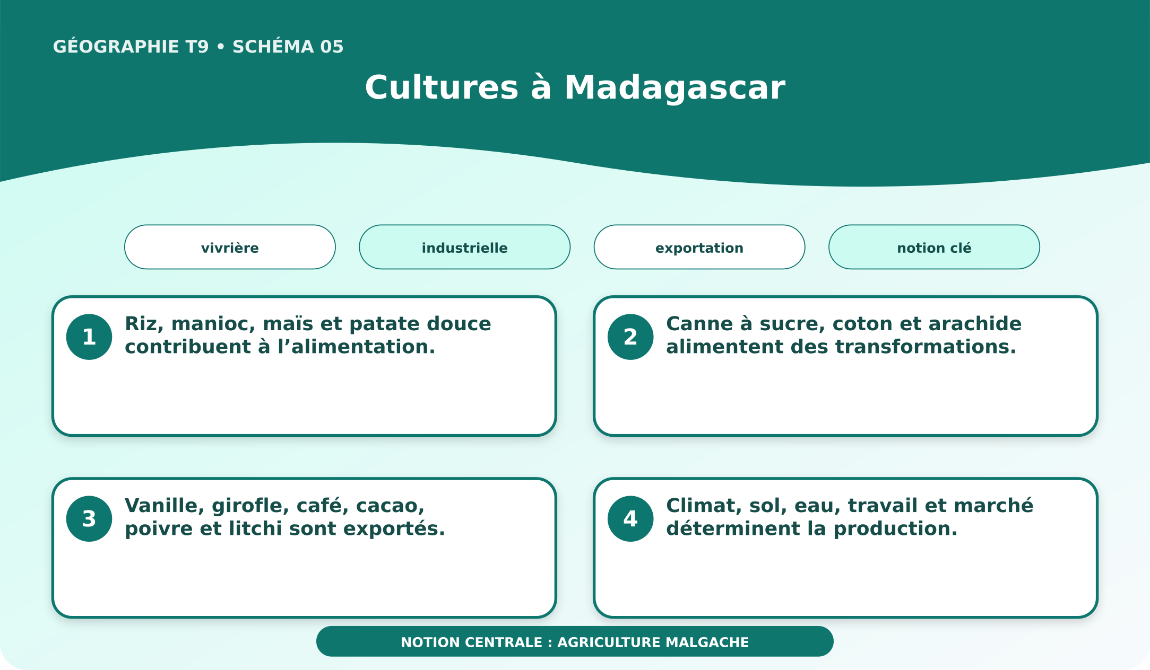
Schéma pédagogique : Cultures à Madagascar.
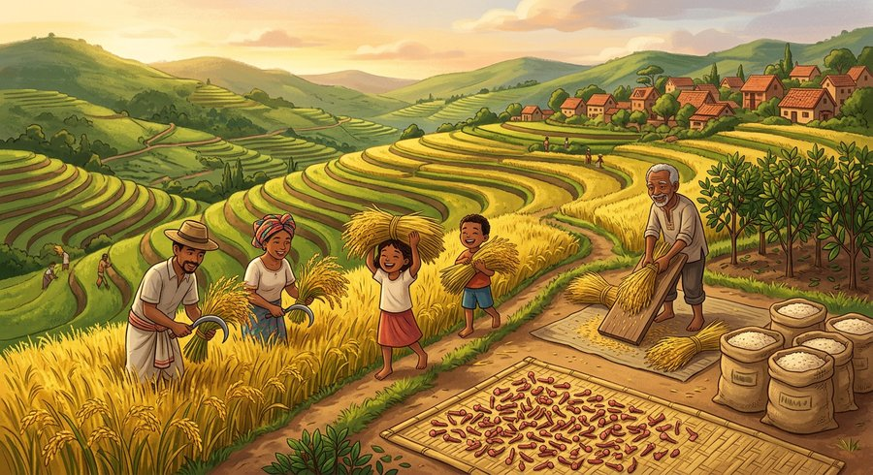
Document d'observation : Toky analyse des documents et une situation malgache sur « cultures à madagascar ».
1. Comprendre agriculture malgache
L’agriculture associe cultures vivrières, industrielles et d’exportation dans des régions variées.
Cette notion permet d'étudier le territoire avec précision et de relier les faits observés à leurs causes et à leurs conséquences.
2. Les éléments essentiels
Riz, manioc, maïs et patate douce contribuent à l’alimentation.
Canne à sucre, coton et arachide alimentent des transformations.
Vanille, girofle, café, cacao, poivre et litchi sont exportés.
Climat, sol, eau, travail et marché déterminent la production.
3. Lire une situation et agir
Toky analyse des documents et une situation malgache sur « cultures à madagascar ».
Règle à retenir : Relier les faits, leurs causes, leurs effets et une action adaptée au territoire.
EXERCICES
Exercice 1 (5 points)
Réponds par des phrases complètes.
1. Définis agriculture malgache.
2. Relève deux éléments essentiels de la leçon.
Exercice 2 (5 points)
Associe chaque idée à son explication puis justifie ton choix.
1. vivrière
2. industrielle
3. Écris la relation entre ces deux idées.
Exercice 3 (5 points)
Explique ce que montre la situation.
Toky analyse des documents et une situation malgache sur « cultures à madagascar ».
1. Nomme la notion étudiée.
2. Donne l'indice qui permet de la reconnaître.
Exercice 4 (5 points)
Rédige une courte réponse organisée.
Présente agriculture malgache, une idée essentielle et la règle pratique à retenir.
Total : 20 points
CORRIGÉ
Corrigé de l'exercice 1 (5 points) :
1. L’agriculture associe cultures vivrières, industrielles et d’exportation dans des régions variées. (2,5 points)
2. Riz, manioc, maïs et patate douce contribuent à l’alimentation. Canne à sucre, coton et arachide alimentent des transformations. (2,5 points)
Corrigé de l'exercice 2 (5 points) :
1. Riz, manioc, maïs et patate douce contribuent à l’alimentation. (2 points)
2. Canne à sucre, coton et arachide alimentent des transformations. (2 points)
3. Ces idées sont liées dans l'étude de agriculture malgache. (1 point)
Corrigé de l'exercice 3 (5 points) :
1. Il s'agit de agriculture malgache. (2 points)
2. Vanille, girofle, café, cacao, poivre et litchi sont exportés. (3 points)
Corrigé de l'exercice 4 (5 points) :
L’agriculture associe cultures vivrières, industrielles et d’exportation dans des régions variées. Climat, sol, eau, travail et marché déterminent la production. Relier les faits, leurs causes, leurs effets et une action adaptée au territoire. (5 points)

SÉANCE 6 / 76
Élevage à Madagascar
FICHE DE PRÉPARATION
Discipline : | Géographie | Date : | _______
Thème : | La structure économique de Madagascar | Classe : | T9
Titre de la séance : | Élevage à Madagascar | Séance n° : | 6 / 76
Objectif spécifique : | Être capable de définir élevage, d'en expliquer les éléments essentiels et de l'utiliser dans une situation géographique. | Durée : | 60 minutes
Documentation : | Programme d'études officiel T9 — Géographie ; ressources pédagogiques T9 ; atlas géographique.

Étapes et Durée | Déroulement de la leçon |  | Technique et Stratégie | Support et Matériel | Observation
 | Enseignant | Apprenants
I. RÉVISION  5 min | Définis « agriculture malgache ».  Indique deux idées essentielles concernant agriculture malgache.  Quelle règle pratique faut-il retenir ? | R.A. : L’agriculture associe cultures vivrières, industrielles et d’exportation dans des régions variées.  R.A. : Riz, manioc, maïs et patate douce contribuent à l’alimentation. Canne à sucre, coton et arachide alimentent des transformations.  R.A. : Relier les faits, leurs causes, leurs effets et une action adaptée au territoire. | Questions-réponses orales | —
II. NOUVELLE LEÇON
45 min
1. Mise en situation | Soa analyse des documents et une situation malgache sur « élevage à madagascar ».  Quelle notion géographique permet de comprendre cette situation ? | R.A. : élevage : L’élevage fournit aliments, force de travail, matières et revenus grâce aux bovins, caprins, ovins, porcins et volailles. | Récit et questions | Document et schéma de la leçon
2. Présentation | Aujourd'hui, nous étudions « Élevage à Madagascar ». À la fin de la séance, vous saurez définir élevage, expliquer ses composantes et appliquer la notion. | Les élèves écoutent. | Annonce du titre et de l'objectif | Tableau noir, cahier
3. Observation | Observez le schéma « Élevage à Madagascar » et le document illustré. Repérez la notion centrale, les relations et les éléments du paysage. | Les élèves observent silencieusement. | Observation silencieuse | Schéma pédagogique et document illustré de la leçon
4. Analyse | Qu'est-ce que élevage ?  Quelle est une première idée importante ?  Quelle autre idée complète l'explication ?  Quelle règle doit guider l'analyse ou l'action ? | R.A. : L’élevage fournit aliments, force de travail, matières et revenus grâce aux bovins, caprins, ovins, porcins et volailles.  R.A. : L’élevage extensif utilise de grands pâturages.  R.A. : L’intensification apporte alimentation et soins suivis.  R.A. : Relier les faits, leurs causes, leurs effets et une action adaptée au territoire. | Questions-réponses | Schéma pédagogique et document illustré de la leçon
5. Synthèse | L’élevage fournit aliments, force de travail, matières et revenus grâce aux bovins, caprins, ovins, porcins et volailles. L’élevage extensif utilise de grands pâturages. L’intensification apporte alimentation et soins suivis. Il faut retenir : Relier les faits, leurs causes, leurs effets et une action adaptée au territoire. | Les élèves écoutent. | Explication | Tableau noir
6. Application | Exercice 1 : Réponds par des phrases complètes.  1. Définis élevage.  2. Relève deux éléments essentiels de la leçon.  Exercice 2 : Associe chaque idée à son explication puis justifie ton choix.  1. bovin  2. pâturage  3. Écris la relation entre ces deux idées. | Corrigé de l'exercice 1 :  1. L’élevage fournit aliments, force de travail, matières et revenus grâce aux bovins, caprins, ovins, porcins et volailles. (2,5 points)  2. L’élevage extensif utilise de grands pâturages. L’intensification apporte alimentation et soins suivis. (2,5 points)  Corrigé de l'exercice 2 :  1. L’élevage extensif utilise de grands pâturages. (2 points)  2. L’intensification apporte alimentation et soins suivis. (2 points)  3. Ces idées sont liées dans l'étude de élevage. (1 point) | Exercices écrits | Cahier, ardoise
III. ÉVALUATION  10 min | Exercice 1 : Explique ce que montre la situation.  Soa analyse des documents et une situation malgache sur « élevage à madagascar ».  1. Nomme la notion étudiée.  2. Donne l'indice qui permet de la reconnaître.  Exercice 2 : Rédige une courte réponse organisée.  Présente élevage, une idée essentielle et la règle pratique à retenir. | Corrigé de l'exercice 1 :  1. Il s'agit de élevage. (2 points)  2. Maladies, vols, eau rare et pâturages dégradés limitent la filière. (3 points)  Corrigé de l'exercice 2 :  L’élevage fournit aliments, force de travail, matières et revenus grâce aux bovins, caprins, ovins, porcins et volailles. Santé animale, fourrage, sécurité et marchés sont des solutions. Relier les faits, leurs causes, leurs effets et une action adaptée au territoire. (5 points) | Exercices écrits | Cahier, feuille d'évaluation

Élevage à Madagascar
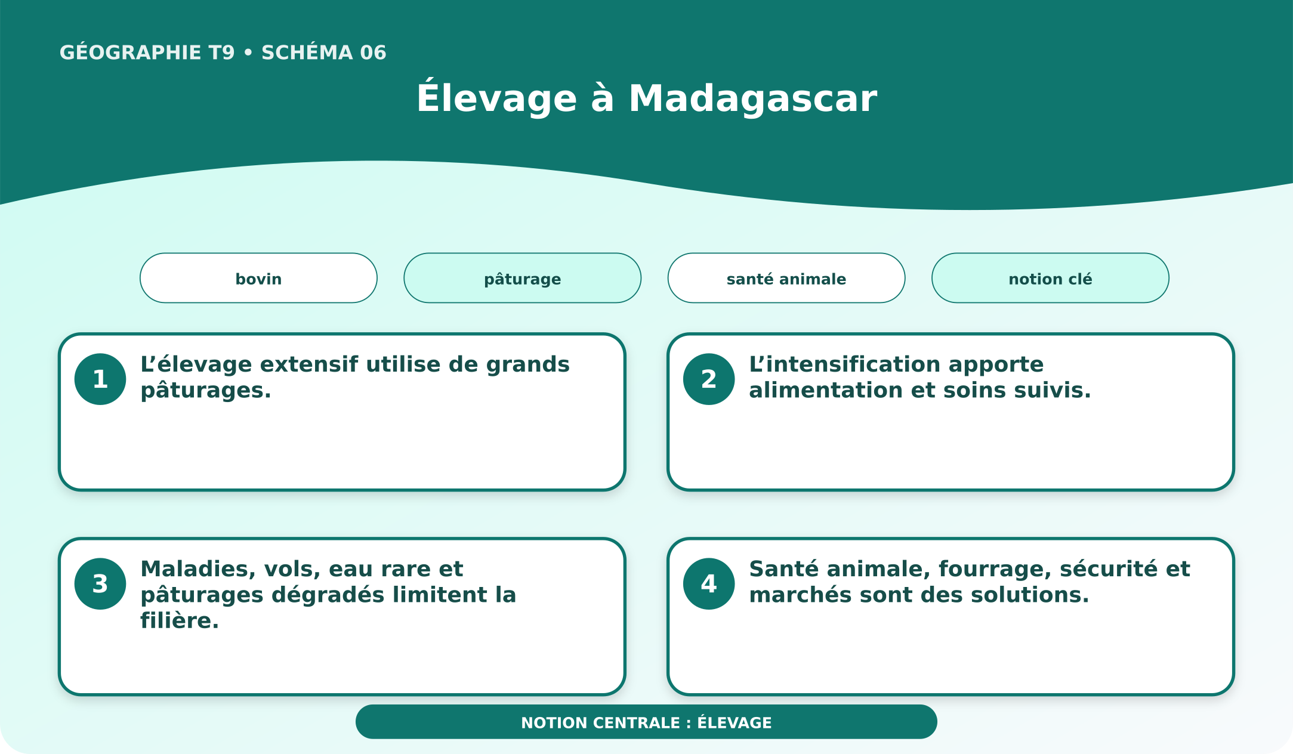
Schéma pédagogique : Élevage à Madagascar.
1. Comprendre élevage
L’élevage fournit aliments, force de travail, matières et revenus grâce aux bovins, caprins, ovins, porcins et volailles.
Cette notion permet d'étudier le territoire avec précision et de relier les faits observés à leurs causes et à leurs conséquences.
2. Les éléments essentiels
L’élevage extensif utilise de grands pâturages.
L’intensification apporte alimentation et soins suivis.
Maladies, vols, eau rare et pâturages dégradés limitent la filière.
Santé animale, fourrage, sécurité et marchés sont des solutions.
3. Lire une situation et agir
Soa analyse des documents et une situation malgache sur « élevage à madagascar ».
Règle à retenir : Relier les faits, leurs causes, leurs effets et une action adaptée au territoire.
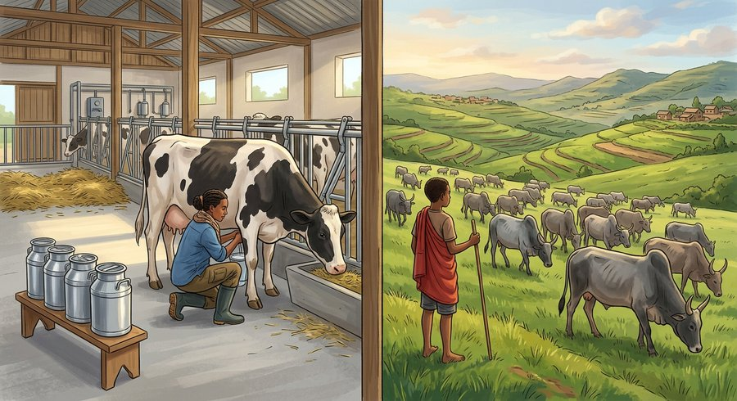
Document d'observation : Soa analyse des documents et une situation malgache sur « élevage à madagascar ».
EXERCICES
Exercice 1 (5 points)
Réponds par des phrases complètes.
1. Définis élevage.
2. Relève deux éléments essentiels de la leçon.
Exercice 2 (5 points)
Associe chaque idée à son explication puis justifie ton choix.
1. bovin
2. pâturage
3. Écris la relation entre ces deux idées.
Exercice 3 (5 points)
Explique ce que montre la situation.
Soa analyse des documents et une situation malgache sur « élevage à madagascar ».
1. Nomme la notion étudiée.
2. Donne l'indice qui permet de la reconnaître.
Exercice 4 (5 points)
Rédige une courte réponse organisée.
Présente élevage, une idée essentielle et la règle pratique à retenir.
Total : 20 points
CORRIGÉ
Corrigé de l'exercice 1 (5 points) :
1. L’élevage fournit aliments, force de travail, matières et revenus grâce aux bovins, caprins, ovins, porcins et volailles. (2,5 points)
2. L’élevage extensif utilise de grands pâturages. L’intensification apporte alimentation et soins suivis. (2,5 points)
Corrigé de l'exercice 2 (5 points) :
1. L’élevage extensif utilise de grands pâturages. (2 points)
2. L’intensification apporte alimentation et soins suivis. (2 points)
3. Ces idées sont liées dans l'étude de élevage. (1 point)
Corrigé de l'exercice 3 (5 points) :
1. Il s'agit de élevage. (2 points)
2. Maladies, vols, eau rare et pâturages dégradés limitent la filière. (3 points)
Corrigé de l'exercice 4 (5 points) :
L’élevage fournit aliments, force de travail, matières et revenus grâce aux bovins, caprins, ovins, porcins et volailles. Santé animale, fourrage, sécurité et marchés sont des solutions. Relier les faits, leurs causes, leurs effets et une action adaptée au territoire. (5 points)

SÉANCE 7 / 76
Modes de culture, problèmes et solutions agricoles
FICHE DE PRÉPARATION
Discipline : | Géographie | Date : | _______
Thème : | La structure économique de Madagascar | Classe : | T9
Titre de la séance : | Modes de culture, problèmes et solutions agricoles | Séance n° : | 7 / 76
Objectif spécifique : | Être capable de définir mode de culture, d'en expliquer les éléments essentiels et de l'utiliser dans une situation géographique. | Durée : | 60 minutes
Documentation : | Programme d'études officiel T9 — Géographie ; ressources pédagogiques T9 ; atlas géographique.

Étapes et Durée | Déroulement de la leçon |  | Technique et Stratégie | Support et Matériel | Observation
 | Enseignant | Apprenants
I. RÉVISION  5 min | Définis « élevage ».  Indique deux idées essentielles concernant élevage.  Quelle règle pratique faut-il retenir ? | R.A. : L’élevage fournit aliments, force de travail, matières et revenus grâce aux bovins, caprins, ovins, porcins et volailles.  R.A. : L’élevage extensif utilise de grands pâturages. L’intensification apporte alimentation et soins suivis.  R.A. : Relier les faits, leurs causes, leurs effets et une action adaptée au territoire. | Questions-réponses orales | —
II. NOUVELLE LEÇON
45 min
1. Mise en situation | Kanto analyse des documents et une situation malgache sur « modes de culture, problèmes et solutions agricoles ».  Quelle notion géographique permet de comprendre cette situation ? | R.A. : mode de culture : Les modes de culture organisent sol, eau, semences et travail selon les milieux et objectifs. | Récit et questions | Document et schéma de la leçon
2. Présentation | Aujourd'hui, nous étudions « Modes de culture, problèmes et solutions agricoles ». À la fin de la séance, vous saurez définir mode de culture, expliquer ses composantes et appliquer la notion. | Les élèves écoutent. | Annonce du titre et de l'objectif | Tableau noir, cahier
3. Observation | Observez le schéma « Modes de culture, problèmes et solutions agricoles » et le document illustré. Repérez la notion centrale, les relations et les éléments du paysage. | Les élèves observent silencieusement. | Observation silencieuse | Schéma pédagogique et document illustré de la leçon
4. Analyse | Qu'est-ce que mode de culture ?  Quelle est une première idée importante ?  Quelle autre idée complète l'explication ?  Quelle règle doit guider l'analyse ou l'action ? | R.A. : Les modes de culture organisent sol, eau, semences et travail selon les milieux et objectifs.  R.A. : La riziculture irriguée maîtrise l’eau.  R.A. : La culture pluviale dépend des pluies.  R.A. : Relier les faits, leurs causes, leurs effets et une action adaptée au territoire. | Questions-réponses | Schéma pédagogique et document illustré de la leçon
5. Synthèse | Les modes de culture organisent sol, eau, semences et travail selon les milieux et objectifs. La riziculture irriguée maîtrise l’eau. La culture pluviale dépend des pluies. Il faut retenir : Relier les faits, leurs causes, leurs effets et une action adaptée au territoire. | Les élèves écoutent. | Explication | Tableau noir
6. Application | Exercice 1 : Réponds par des phrases complètes.  1. Définis mode de culture.  2. Relève deux éléments essentiels de la leçon.  Exercice 2 : Associe chaque idée à son explication puis justifie ton choix.  1. riziculture  2. culture sur brûlis  3. Écris la relation entre ces deux idées. | Corrigé de l'exercice 1 :  1. Les modes de culture organisent sol, eau, semences et travail selon les milieux et objectifs. (2,5 points)  2. La riziculture irriguée maîtrise l’eau. La culture pluviale dépend des pluies. (2,5 points)  Corrigé de l'exercice 2 :  1. La riziculture irriguée maîtrise l’eau. (2 points)  2. La culture pluviale dépend des pluies. (2 points)  3. Ces idées sont liées dans l'étude de mode de culture. (1 point) | Exercices écrits | Cahier, ardoise
III. ÉVALUATION  10 min | Exercice 1 : Explique ce que montre la situation.  Kanto analyse des documents et une situation malgache sur « modes de culture, problèmes et solutions agricoles ».  1. Nomme la notion étudiée.  2. Donne l'indice qui permet de la reconnaître.  Exercice 2 : Rédige une courte réponse organisée.  Présente mode de culture, une idée essentielle et la règle pratique à retenir. | Corrigé de l'exercice 1 :  1. Il s'agit de mode de culture. (2 points)  2. Brûlis répété, érosion, faible équipement et stockage limité réduisent les rendements. (3 points)  Corrigé de l'exercice 2 :  Les modes de culture organisent sol, eau, semences et travail selon les milieux et objectifs. Irrigation, agroécologie, conseil et coopératives apportent des solutions. Relier les faits, leurs causes, leurs effets et une action adaptée au territoire. (5 points) | Exercices écrits | Cahier, feuille d'évaluation

Modes de culture, problèmes et solutions agricoles
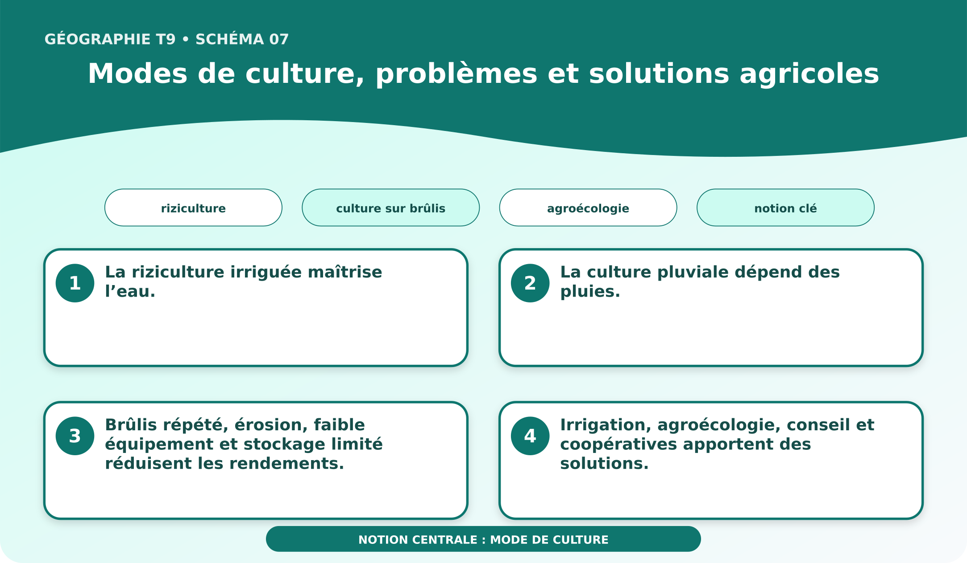
Schéma pédagogique : Modes de culture, problèmes et solutions agricoles.
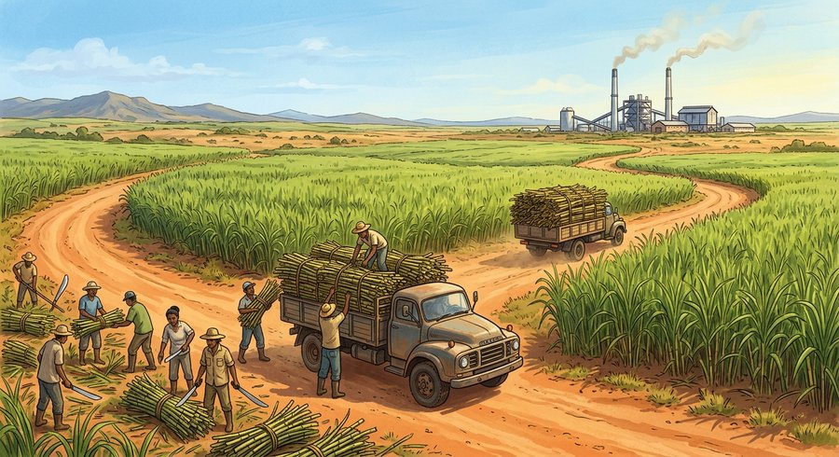
Document d'observation : Kanto analyse des documents et une situation malgache sur « modes de culture, problèmes et solutions agricoles ».
1. Comprendre mode de culture
Les modes de culture organisent sol, eau, semences et travail selon les milieux et objectifs.
Cette notion permet d'étudier le territoire avec précision et de relier les faits observés à leurs causes et à leurs conséquences.
2. Les éléments essentiels
La riziculture irriguée maîtrise l’eau.
La culture pluviale dépend des pluies.
Brûlis répété, érosion, faible équipement et stockage limité réduisent les rendements.
Irrigation, agroécologie, conseil et coopératives apportent des solutions.
3. Lire une situation et agir
Kanto analyse des documents et une situation malgache sur « modes de culture, problèmes et solutions agricoles ».
Règle à retenir : Relier les faits, leurs causes, leurs effets et une action adaptée au territoire.
EXERCICES
Exercice 1 (5 points)
Réponds par des phrases complètes.
1. Définis mode de culture.
2. Relève deux éléments essentiels de la leçon.
Exercice 2 (5 points)
Associe chaque idée à son explication puis justifie ton choix.
1. riziculture
2. culture sur brûlis
3. Écris la relation entre ces deux idées.
Exercice 3 (5 points)
Explique ce que montre la situation.
Kanto analyse des documents et une situation malgache sur « modes de culture, problèmes et solutions agricoles ».
1. Nomme la notion étudiée.
2. Donne l'indice qui permet de la reconnaître.
Exercice 4 (5 points)
Rédige une courte réponse organisée.
Présente mode de culture, une idée essentielle et la règle pratique à retenir.
Total : 20 points
CORRIGÉ
Corrigé de l'exercice 1 (5 points) :
1. Les modes de culture organisent sol, eau, semences et travail selon les milieux et objectifs. (2,5 points)
2. La riziculture irriguée maîtrise l’eau. La culture pluviale dépend des pluies. (2,5 points)
Corrigé de l'exercice 2 (5 points) :
1. La riziculture irriguée maîtrise l’eau. (2 points)
2. La culture pluviale dépend des pluies. (2 points)
3. Ces idées sont liées dans l'étude de mode de culture. (1 point)
Corrigé de l'exercice 3 (5 points) :
1. Il s'agit de mode de culture. (2 points)
2. Brûlis répété, érosion, faible équipement et stockage limité réduisent les rendements. (3 points)
Corrigé de l'exercice 4 (5 points) :
Les modes de culture organisent sol, eau, semences et travail selon les milieux et objectifs. Irrigation, agroécologie, conseil et coopératives apportent des solutions. Relier les faits, leurs causes, leurs effets et une action adaptée au territoire. (5 points)

SÉANCE 8 / 76
Zones et types de pêche
FICHE DE PRÉPARATION
Discipline : | Géographie | Date : | _______
Thème : | La structure économique de Madagascar | Classe : | T9
Titre de la séance : | Zones et types de pêche | Séance n° : | 8 / 76
Objectif spécifique : | Être capable de définir pêche malgache, d'en expliquer les éléments essentiels et de l'utiliser dans une situation géographique. | Durée : | 60 minutes
Documentation : | Programme d'études officiel T9 — Géographie ; ressources pédagogiques T9 ; atlas géographique.

Étapes et Durée | Déroulement de la leçon |  | Technique et Stratégie | Support et Matériel | Observation
 | Enseignant | Apprenants
I. RÉVISION  5 min | Définis « mode de culture ».  Indique deux idées essentielles concernant mode de culture.  Quelle règle pratique faut-il retenir ? | R.A. : Les modes de culture organisent sol, eau, semences et travail selon les milieux et objectifs.  R.A. : La riziculture irriguée maîtrise l’eau. La culture pluviale dépend des pluies.  R.A. : Relier les faits, leurs causes, leurs effets et une action adaptée au territoire. | Questions-réponses orales | —
II. NOUVELLE LEÇON
45 min
1. Mise en situation | Noro analyse des documents et une situation malgache sur « zones et types de pêche ».  Quelle notion géographique permet de comprendre cette situation ? | R.A. : pêche malgache : La pêche exploite eaux marines et continentales par des techniques traditionnelles, industrielles et aquacoles. | Récit et questions | Document et schéma de la leçon
2. Présentation | Aujourd'hui, nous étudions « Zones et types de pêche ». À la fin de la séance, vous saurez définir pêche malgache, expliquer ses composantes et appliquer la notion. | Les élèves écoutent. | Annonce du titre et de l'objectif | Tableau noir, cahier
3. Observation | Observez le schéma « Zones et types de pêche » et le document illustré. Repérez la notion centrale, les relations et les éléments du paysage. | Les élèves observent silencieusement. | Observation silencieuse | Schéma pédagogique et document illustré de la leçon
4. Analyse | Qu'est-ce que pêche malgache ?  Quelle est une première idée importante ?  Quelle autre idée complète l'explication ?  Quelle règle doit guider l'analyse ou l'action ? | R.A. : La pêche exploite eaux marines et continentales par des techniques traditionnelles, industrielles et aquacoles.  R.A. : La pêche traditionnelle approvisionne les marchés proches.  R.A. : La pêche industrielle utilise navires et chaîne du froid.  R.A. : Relier les faits, leurs causes, leurs effets et une action adaptée au territoire. | Questions-réponses | Schéma pédagogique et document illustré de la leçon
5. Synthèse | La pêche exploite eaux marines et continentales par des techniques traditionnelles, industrielles et aquacoles. La pêche traditionnelle approvisionne les marchés proches. La pêche industrielle utilise navires et chaîne du froid. Il faut retenir : Relier les faits, leurs causes, leurs effets et une action adaptée au territoire. | Les élèves écoutent. | Explication | Tableau noir
6. Application | Exercice 1 : Réponds par des phrases complètes.  1. Définis pêche malgache.  2. Relève deux éléments essentiels de la leçon.  Exercice 2 : Associe chaque idée à son explication puis justifie ton choix.  1. pêche traditionnelle  2. pêche industrielle  3. Écris la relation entre ces deux idées. | Corrigé de l'exercice 1 :  1. La pêche exploite eaux marines et continentales par des techniques traditionnelles, industrielles et aquacoles. (2,5 points)  2. La pêche traditionnelle approvisionne les marchés proches. La pêche industrielle utilise navires et chaîne du froid. (2,5 points)  Corrigé de l'exercice 2 :  1. La pêche traditionnelle approvisionne les marchés proches. (2 points)  2. La pêche industrielle utilise navires et chaîne du froid. (2 points)  3. Ces idées sont liées dans l'étude de pêche malgache. (1 point) | Exercices écrits | Cahier, ardoise
III. ÉVALUATION  10 min | Exercice 1 : Explique ce que montre la situation.  Noro analyse des documents et une situation malgache sur « zones et types de pêche ».  1. Nomme la notion étudiée.  2. Donne l'indice qui permet de la reconnaître.  Exercice 2 : Rédige une courte réponse organisée.  Présente pêche malgache, une idée essentielle et la règle pratique à retenir. | Corrigé de l'exercice 1 :  1. Il s'agit de pêche malgache. (2 points)  2. Pisciculture, rizipisciculture et aquaculture élèvent des organismes. (3 points)  Corrigé de l'exercice 2 :  La pêche exploite eaux marines et continentales par des techniques traditionnelles, industrielles et aquacoles. Côtes, lacs, rivières, mangroves et récifs sont des zones majeures. Relier les faits, leurs causes, leurs effets et une action adaptée au territoire. (5 points) | Exercices écrits | Cahier, feuille d'évaluation

Zones et types de pêche
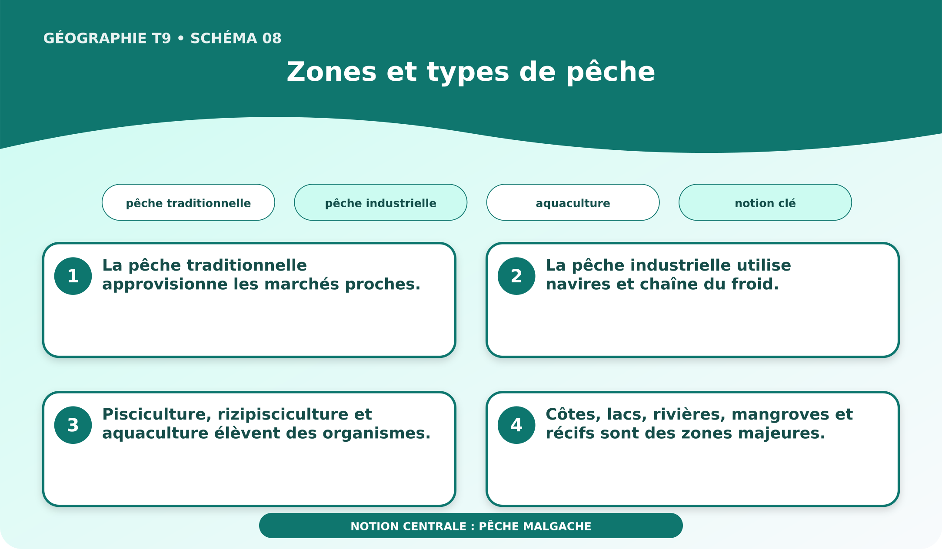
Schéma pédagogique : Zones et types de pêche.
1. Comprendre pêche malgache
La pêche exploite eaux marines et continentales par des techniques traditionnelles, industrielles et aquacoles.
Cette notion permet d'étudier le territoire avec précision et de relier les faits observés à leurs causes et à leurs conséquences.
2. Les éléments essentiels
La pêche traditionnelle approvisionne les marchés proches.
La pêche industrielle utilise navires et chaîne du froid.
Pisciculture, rizipisciculture et aquaculture élèvent des organismes.
Côtes, lacs, rivières, mangroves et récifs sont des zones majeures.
3. Lire une situation et agir
Noro analyse des documents et une situation malgache sur « zones et types de pêche ».
Règle à retenir : Relier les faits, leurs causes, leurs effets et une action adaptée au territoire.
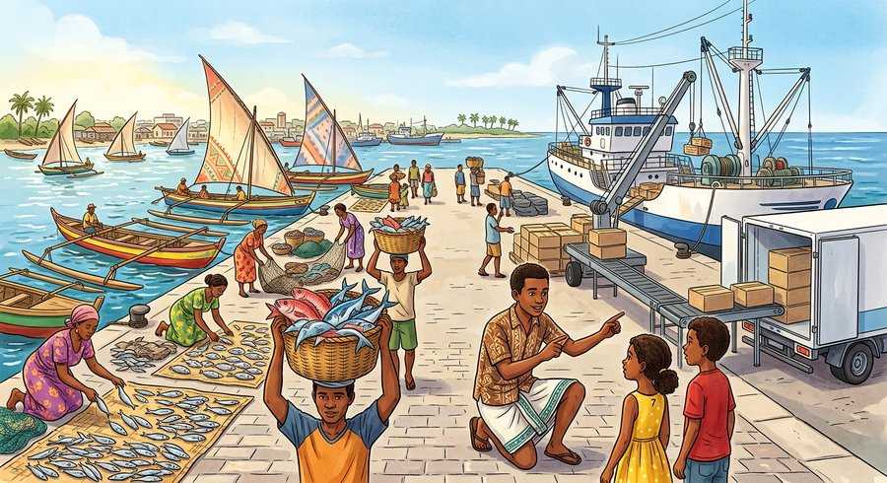
Document d'observation : Noro analyse des documents et une situation malgache sur « zones et types de pêche ».
EXERCICES
Exercice 1 (5 points)
Réponds par des phrases complètes.
1. Définis pêche malgache.
2. Relève deux éléments essentiels de la leçon.
Exercice 2 (5 points)
Associe chaque idée à son explication puis justifie ton choix.
1. pêche traditionnelle
2. pêche industrielle
3. Écris la relation entre ces deux idées.
Exercice 3 (5 points)
Explique ce que montre la situation.
Noro analyse des documents et une situation malgache sur « zones et types de pêche ».
1. Nomme la notion étudiée.
2. Donne l'indice qui permet de la reconnaître.
Exercice 4 (5 points)
Rédige une courte réponse organisée.
Présente pêche malgache, une idée essentielle et la règle pratique à retenir.
Total : 20 points
CORRIGÉ
Corrigé de l'exercice 1 (5 points) :
1. La pêche exploite eaux marines et continentales par des techniques traditionnelles, industrielles et aquacoles. (2,5 points)
2. La pêche traditionnelle approvisionne les marchés proches. La pêche industrielle utilise navires et chaîne du froid. (2,5 points)
Corrigé de l'exercice 2 (5 points) :
1. La pêche traditionnelle approvisionne les marchés proches. (2 points)
2. La pêche industrielle utilise navires et chaîne du froid. (2 points)
3. Ces idées sont liées dans l'étude de pêche malgache. (1 point)
Corrigé de l'exercice 3 (5 points) :
1. Il s'agit de pêche malgache. (2 points)
2. Pisciculture, rizipisciculture et aquaculture élèvent des organismes. (3 points)
Corrigé de l'exercice 4 (5 points) :
La pêche exploite eaux marines et continentales par des techniques traditionnelles, industrielles et aquacoles. Côtes, lacs, rivières, mangroves et récifs sont des zones majeures. Relier les faits, leurs causes, leurs effets et une action adaptée au territoire. (5 points)

SÉANCE 9 / 76
Problèmes et solutions de la pêche
FICHE DE PRÉPARATION
Discipline : | Géographie | Date : | _______
Thème : | La structure économique de Madagascar | Classe : | T9
Titre de la séance : | Problèmes et solutions de la pêche | Séance n° : | 9 / 76
Objectif spécifique : | Être capable de définir gestion halieutique, d'en expliquer les éléments essentiels et de l'utiliser dans une situation géographique. | Durée : | 60 minutes
Documentation : | Programme d'études officiel T9 — Géographie ; ressources pédagogiques T9 ; atlas géographique.

Étapes et Durée | Déroulement de la leçon |  | Technique et Stratégie | Support et Matériel | Observation
 | Enseignant | Apprenants
I. RÉVISION  5 min | Définis « pêche malgache ».  Indique deux idées essentielles concernant pêche malgache.  Quelle règle pratique faut-il retenir ? | R.A. : La pêche exploite eaux marines et continentales par des techniques traditionnelles, industrielles et aquacoles.  R.A. : La pêche traditionnelle approvisionne les marchés proches. La pêche industrielle utilise navires et chaîne du froid.  R.A. : Relier les faits, leurs causes, leurs effets et une action adaptée au territoire. | Questions-réponses orales | —
II. NOUVELLE LEÇON
45 min
1. Mise en situation | Voahirana analyse des documents et une situation malgache sur « problèmes et solutions de la pêche ».  Quelle notion géographique permet de comprendre cette situation ? | R.A. : gestion halieutique : La gestion halieutique maintient stocks et revenus en adaptant captures, engins, périodes et habitats. | Récit et questions | Document et schéma de la leçon
2. Présentation | Aujourd'hui, nous étudions « Problèmes et solutions de la pêche ». À la fin de la séance, vous saurez définir gestion halieutique, expliquer ses composantes et appliquer la notion. | Les élèves écoutent. | Annonce du titre et de l'objectif | Tableau noir, cahier
3. Observation | Observez le schéma « Problèmes et solutions de la pêche » et le document illustré. Repérez la notion centrale, les relations et les éléments du paysage. | Les élèves observent silencieusement. | Observation silencieuse | Schéma pédagogique et document illustré de la leçon
4. Analyse | Qu'est-ce que gestion halieutique ?  Quelle est une première idée importante ?  Quelle autre idée complète l'explication ?  Quelle règle doit guider l'analyse ou l'action ? | R.A. : La gestion halieutique maintient stocks et revenus en adaptant captures, engins, périodes et habitats.  R.A. : Surpêche et engins destructeurs réduisent les stocks.  R.A. : Manque de froid et de routes provoque des pertes.  R.A. : Relier les faits, leurs causes, leurs effets et une action adaptée au territoire. | Questions-réponses | Schéma pédagogique et document illustré de la leçon
5. Synthèse | La gestion halieutique maintient stocks et revenus en adaptant captures, engins, périodes et habitats. Surpêche et engins destructeurs réduisent les stocks. Manque de froid et de routes provoque des pertes. Il faut retenir : Relier les faits, leurs causes, leurs effets et une action adaptée au territoire. | Les élèves écoutent. | Explication | Tableau noir
6. Application | Exercice 1 : Réponds par des phrases complètes.  1. Définis gestion halieutique.  2. Relève deux éléments essentiels de la leçon.  Exercice 2 : Associe chaque idée à son explication puis justifie ton choix.  1. surpêche  2. stock  3. Écris la relation entre ces deux idées. | Corrigé de l'exercice 1 :  1. La gestion halieutique maintient stocks et revenus en adaptant captures, engins, périodes et habitats. (2,5 points)  2. Surpêche et engins destructeurs réduisent les stocks. Manque de froid et de routes provoque des pertes. (2,5 points)  Corrigé de l'exercice 2 :  1. Surpêche et engins destructeurs réduisent les stocks. (2 points)  2. Manque de froid et de routes provoque des pertes. (2 points)  3. Ces idées sont liées dans l'étude de gestion halieutique. (1 point) | Exercices écrits | Cahier, ardoise
III. ÉVALUATION  10 min | Exercice 1 : Explique ce que montre la situation.  Voahirana analyse des documents et une situation malgache sur « problèmes et solutions de la pêche ».  1. Nomme la notion étudiée.  2. Donne l'indice qui permet de la reconnaître.  Exercice 2 : Rédige une courte réponse organisée.  Présente gestion halieutique, une idée essentielle et la règle pratique à retenir. | Corrigé de l'exercice 1 :  1. Il s'agit de gestion halieutique. (2 points)  2. Pollution et destruction des mangroves menacent la reproduction. (3 points)  Corrigé de l'exercice 2 :  La gestion halieutique maintient stocks et revenus en adaptant captures, engins, périodes et habitats. Repos biologique, tailles minimales et aquaculture durable sont utiles. Relier les faits, leurs causes, leurs effets et une action adaptée au territoire. (5 points) | Exercices écrits | Cahier, feuille d'évaluation

Problèmes et solutions de la pêche
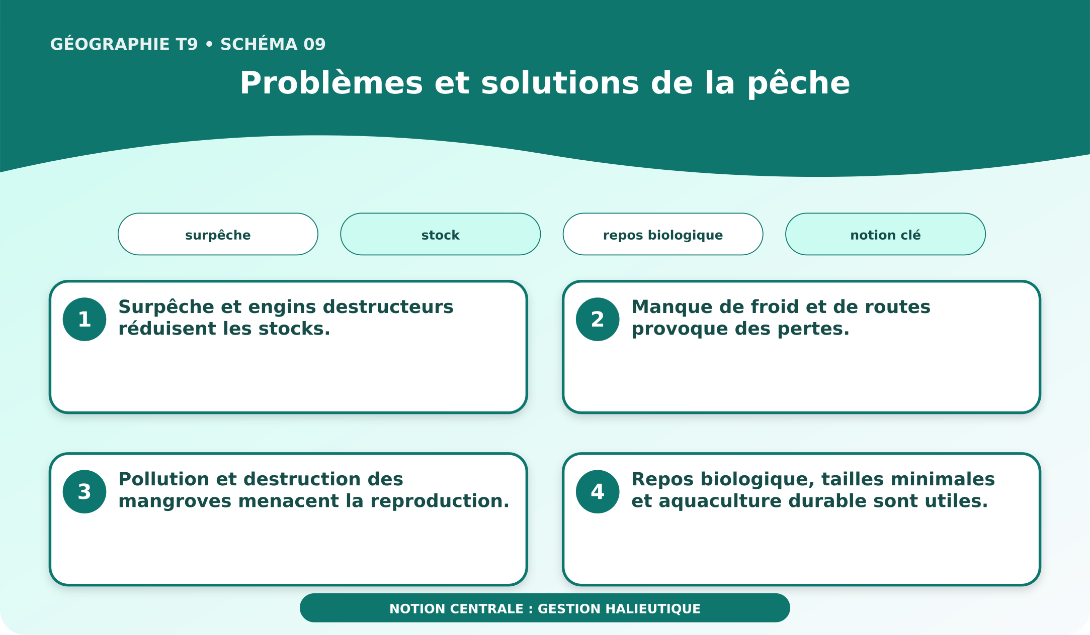
Schéma pédagogique : Problèmes et solutions de la pêche.
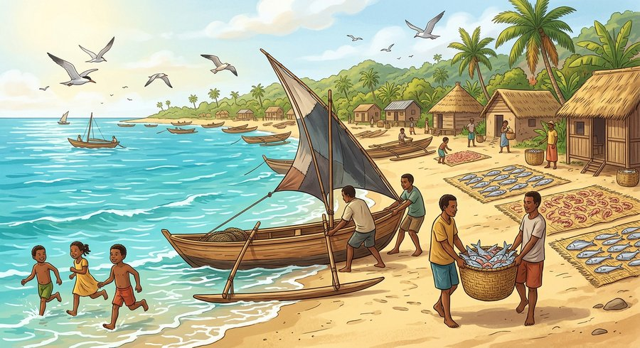
Document d'observation : Voahirana analyse des documents et une situation malgache sur « problèmes et solutions de la pêche ».
1. Comprendre gestion halieutique
La gestion halieutique maintient stocks et revenus en adaptant captures, engins, périodes et habitats.
Cette notion permet d'étudier le territoire avec précision et de relier les faits observés à leurs causes et à leurs conséquences.
2. Les éléments essentiels
Surpêche et engins destructeurs réduisent les stocks.
Manque de froid et de routes provoque des pertes.
Pollution et destruction des mangroves menacent la reproduction.
Repos biologique, tailles minimales et aquaculture durable sont utiles.
3. Lire une situation et agir
Voahirana analyse des documents et une situation malgache sur « problèmes et solutions de la pêche ».
Règle à retenir : Relier les faits, leurs causes, leurs effets et une action adaptée au territoire.
EXERCICES
Exercice 1 (5 points)
Réponds par des phrases complètes.
1. Définis gestion halieutique.
2. Relève deux éléments essentiels de la leçon.
Exercice 2 (5 points)
Associe chaque idée à son explication puis justifie ton choix.
1. surpêche
2. stock
3. Écris la relation entre ces deux idées.
Exercice 3 (5 points)
Explique ce que montre la situation.
Voahirana analyse des documents et une situation malgache sur « problèmes et solutions de la pêche ».
1. Nomme la notion étudiée.
2. Donne l'indice qui permet de la reconnaître.
Exercice 4 (5 points)
Rédige une courte réponse organisée.
Présente gestion halieutique, une idée essentielle et la règle pratique à retenir.
Total : 20 points
CORRIGÉ
Corrigé de l'exercice 1 (5 points) :
1. La gestion halieutique maintient stocks et revenus en adaptant captures, engins, périodes et habitats. (2,5 points)
2. Surpêche et engins destructeurs réduisent les stocks. Manque de froid et de routes provoque des pertes. (2,5 points)
Corrigé de l'exercice 2 (5 points) :
1. Surpêche et engins destructeurs réduisent les stocks. (2 points)
2. Manque de froid et de routes provoque des pertes. (2 points)
3. Ces idées sont liées dans l'étude de gestion halieutique. (1 point)
Corrigé de l'exercice 3 (5 points) :
1. Il s'agit de gestion halieutique. (2 points)
2. Pollution et destruction des mangroves menacent la reproduction. (3 points)
Corrigé de l'exercice 4 (5 points) :
La gestion halieutique maintient stocks et revenus en adaptant captures, engins, périodes et habitats. Repos biologique, tailles minimales et aquaculture durable sont utiles. Relier les faits, leurs causes, leurs effets et une action adaptée au territoire. (5 points)

SÉANCE 10 / 76
Forêts et exploitation forestière
FICHE DE PRÉPARATION
Discipline : | Géographie | Date : | _______
Thème : | La structure économique de Madagascar | Classe : | T9
Titre de la séance : | Forêts et exploitation forestière | Séance n° : | 10 / 76
Objectif spécifique : | Être capable de définir forêt malgache, d'en expliquer les éléments essentiels et de l'utiliser dans une situation géographique. | Durée : | 60 minutes
Documentation : | Programme d'études officiel T9 — Géographie ; ressources pédagogiques T9 ; atlas géographique.

Étapes et Durée | Déroulement de la leçon |  | Technique et Stratégie | Support et Matériel | Observation
 | Enseignant | Apprenants
I. RÉVISION  5 min | Définis « gestion halieutique ».  Indique deux idées essentielles concernant gestion halieutique.  Quelle règle pratique faut-il retenir ? | R.A. : La gestion halieutique maintient stocks et revenus en adaptant captures, engins, périodes et habitats.  R.A. : Surpêche et engins destructeurs réduisent les stocks. Manque de froid et de routes provoque des pertes.  R.A. : Relier les faits, leurs causes, leurs effets et une action adaptée au territoire. | Questions-réponses orales | —
II. NOUVELLE LEÇON
45 min
1. Mise en situation | Sarobidy analyse des documents et une situation malgache sur « forêts et exploitation forestière ».  Quelle notion géographique permet de comprendre cette situation ? | R.A. : forêt malgache : Les forêts humides, sèches, épineuses et les plantations fournissent bois, plantes et services écologiques. | Récit et questions | Document et schéma de la leçon
2. Présentation | Aujourd'hui, nous étudions « Forêts et exploitation forestière ». À la fin de la séance, vous saurez définir forêt malgache, expliquer ses composantes et appliquer la notion. | Les élèves écoutent. | Annonce du titre et de l'objectif | Tableau noir, cahier
3. Observation | Observez le schéma « Forêts et exploitation forestière » et le document illustré. Repérez la notion centrale, les relations et les éléments du paysage. | Les élèves observent silencieusement. | Observation silencieuse | Schéma pédagogique et document illustré de la leçon
4. Analyse | Qu'est-ce que forêt malgache ?  Quelle est une première idée importante ?  Quelle autre idée complète l'explication ?  Quelle règle doit guider l'analyse ou l'action ? | R.A. : Les forêts humides, sèches, épineuses et les plantations fournissent bois, plantes et services écologiques.  R.A. : Bois de chauffe et charbon répondent à des besoins domestiques.  R.A. : Bois d’œuvre et plantes ont des usages spécialisés.  R.A. : Relier les faits, leurs causes, leurs effets et une action adaptée au territoire. | Questions-réponses | Schéma pédagogique et document illustré de la leçon
5. Synthèse | Les forêts humides, sèches, épineuses et les plantations fournissent bois, plantes et services écologiques. Bois de chauffe et charbon répondent à des besoins domestiques. Bois d’œuvre et plantes ont des usages spécialisés. Il faut retenir : Relier les faits, leurs causes, leurs effets et une action adaptée au territoire. | Les élèves écoutent. | Explication | Tableau noir
6. Application | Exercice 1 : Réponds par des phrases complètes.  1. Définis forêt malgache.  2. Relève deux éléments essentiels de la leçon.  Exercice 2 : Associe chaque idée à son explication puis justifie ton choix.  1. forêt humide  2. charbonnage  3. Écris la relation entre ces deux idées. | Corrigé de l'exercice 1 :  1. Les forêts humides, sèches, épineuses et les plantations fournissent bois, plantes et services écologiques. (2,5 points)  2. Bois de chauffe et charbon répondent à des besoins domestiques. Bois d’œuvre et plantes ont des usages spécialisés. (2,5 points)  Corrigé de l'exercice 2 :  1. Bois de chauffe et charbon répondent à des besoins domestiques. (2 points)  2. Bois d’œuvre et plantes ont des usages spécialisés. (2 points)  3. Ces idées sont liées dans l'étude de forêt malgache. (1 point) | Exercices écrits | Cahier, ardoise
III. ÉVALUATION  10 min | Exercice 1 : Explique ce que montre la situation.  Sarobidy analyse des documents et une situation malgache sur « forêts et exploitation forestière ».  1. Nomme la notion étudiée.  2. Donne l'indice qui permet de la reconnaître.  Exercice 2 : Rédige une courte réponse organisée.  Présente forêt malgache, une idée essentielle et la règle pratique à retenir. | Corrigé de l'exercice 1 :  1. Il s'agit de forêt malgache. (2 points)  2. Les produits forestiers créent des revenus. (3 points)  Corrigé de l'exercice 2 :  Les forêts humides, sèches, épineuses et les plantations fournissent bois, plantes et services écologiques. Coupes, feux et défrichements réduisent la couverture forestière. Relier les faits, leurs causes, leurs effets et une action adaptée au territoire. (5 points) | Exercices écrits | Cahier, feuille d'évaluation

Forêts et exploitation forestière
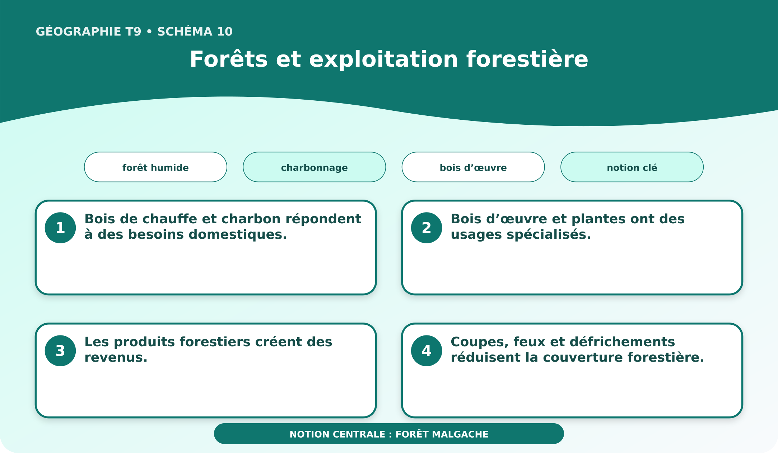
Schéma pédagogique : Forêts et exploitation forestière.
1. Comprendre forêt malgache
Les forêts humides, sèches, épineuses et les plantations fournissent bois, plantes et services écologiques.
Cette notion permet d'étudier le territoire avec précision et de relier les faits observés à leurs causes et à leurs conséquences.
2. Les éléments essentiels
Bois de chauffe et charbon répondent à des besoins domestiques.
Bois d’œuvre et plantes ont des usages spécialisés.
Les produits forestiers créent des revenus.
Coupes, feux et défrichements réduisent la couverture forestière.
3. Lire une situation et agir
Sarobidy analyse des documents et une situation malgache sur « forêts et exploitation forestière ».
Règle à retenir : Relier les faits, leurs causes, leurs effets et une action adaptée au territoire.
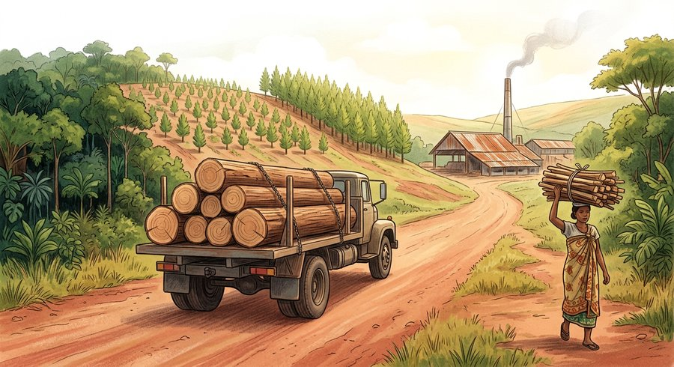
Document d'observation : Sarobidy analyse des documents et une situation malgache sur « forêts et exploitation forestière ».
EXERCICES
Exercice 1 (5 points)
Réponds par des phrases complètes.
1. Définis forêt malgache.
2. Relève deux éléments essentiels de la leçon.
Exercice 2 (5 points)
Associe chaque idée à son explication puis justifie ton choix.
1. forêt humide
2. charbonnage
3. Écris la relation entre ces deux idées.
Exercice 3 (5 points)
Explique ce que montre la situation.
Sarobidy analyse des documents et une situation malgache sur « forêts et exploitation forestière ».
1. Nomme la notion étudiée.
2. Donne l'indice qui permet de la reconnaître.
Exercice 4 (5 points)
Rédige une courte réponse organisée.
Présente forêt malgache, une idée essentielle et la règle pratique à retenir.
Total : 20 points
CORRIGÉ
Corrigé de l'exercice 1 (5 points) :
1. Les forêts humides, sèches, épineuses et les plantations fournissent bois, plantes et services écologiques. (2,5 points)
2. Bois de chauffe et charbon répondent à des besoins domestiques. Bois d’œuvre et plantes ont des usages spécialisés. (2,5 points)
Corrigé de l'exercice 2 (5 points) :
1. Bois de chauffe et charbon répondent à des besoins domestiques. (2 points)
2. Bois d’œuvre et plantes ont des usages spécialisés. (2 points)
3. Ces idées sont liées dans l'étude de forêt malgache. (1 point)
Corrigé de l'exercice 3 (5 points) :
1. Il s'agit de forêt malgache. (2 points)
2. Les produits forestiers créent des revenus. (3 points)
Corrigé de l'exercice 4 (5 points) :
Les forêts humides, sèches, épineuses et les plantations fournissent bois, plantes et services écologiques. Coupes, feux et défrichements réduisent la couverture forestière. Relier les faits, leurs causes, leurs effets et une action adaptée au territoire. (5 points)

SÉANCE 11 / 76
Préservation et valorisation de la forêt
FICHE DE PRÉPARATION
Discipline : | Géographie | Date : | _______
Thème : | La structure économique de Madagascar | Classe : | T9
Titre de la séance : | Préservation et valorisation de la forêt | Séance n° : | 11 / 76
Objectif spécifique : | Être capable de définir gestion forestière durable, d'en expliquer les éléments essentiels et de l'utiliser dans une situation géographique. | Durée : | 60 minutes
Documentation : | Programme d'études officiel T9 — Géographie ; ressources pédagogiques T9 ; atlas géographique.

Étapes et Durée | Déroulement de la leçon |  | Technique et Stratégie | Support et Matériel | Observation
 | Enseignant | Apprenants
I. RÉVISION  5 min | Définis « forêt malgache ».  Indique deux idées essentielles concernant forêt malgache.  Quelle règle pratique faut-il retenir ? | R.A. : Les forêts humides, sèches, épineuses et les plantations fournissent bois, plantes et services écologiques.  R.A. : Bois de chauffe et charbon répondent à des besoins domestiques. Bois d’œuvre et plantes ont des usages spécialisés.  R.A. : Relier les faits, leurs causes, leurs effets et une action adaptée au territoire. | Questions-réponses orales | —
II. NOUVELLE LEÇON
45 min
1. Mise en situation | Tiana analyse des documents et une situation malgache sur « préservation et valorisation de la forêt ».  Quelle notion géographique permet de comprendre cette situation ? | R.A. : gestion forestière durable : La gestion forestière durable maintient biodiversité, production, eau, sols et bénéfices locaux. | Récit et questions | Document et schéma de la leçon
2. Présentation | Aujourd'hui, nous étudions « Préservation et valorisation de la forêt ». À la fin de la séance, vous saurez définir gestion forestière durable, expliquer ses composantes et appliquer la notion. | Les élèves écoutent. | Annonce du titre et de l'objectif | Tableau noir, cahier
3. Observation | Observez le schéma « Préservation et valorisation de la forêt » et le document illustré. Repérez la notion centrale, les relations et les éléments du paysage. | Les élèves observent silencieusement. | Observation silencieuse | Schéma pédagogique et document illustré de la leçon
4. Analyse | Qu'est-ce que gestion forestière durable ?  Quelle est une première idée importante ?  Quelle autre idée complète l'explication ?  Quelle règle doit guider l'analyse ou l'action ? | R.A. : La gestion forestière durable maintient biodiversité, production, eau, sols et bénéfices locaux.  R.A. : Un inventaire estime espèces, volumes et régénération.  R.A. : Reboisement et restauration choisissent des espèces adaptées.  R.A. : Relier les faits, leurs causes, leurs effets et une action adaptée au territoire. | Questions-réponses | Schéma pédagogique et document illustré de la leçon
5. Synthèse | La gestion forestière durable maintient biodiversité, production, eau, sols et bénéfices locaux. Un inventaire estime espèces, volumes et régénération. Reboisement et restauration choisissent des espèces adaptées. Il faut retenir : Relier les faits, leurs causes, leurs effets et une action adaptée au territoire. | Les élèves écoutent. | Explication | Tableau noir
6. Application | Exercice 1 : Réponds par des phrases complètes.  1. Définis gestion forestière durable.  2. Relève deux éléments essentiels de la leçon.  Exercice 2 : Associe chaque idée à son explication puis justifie ton choix.  1. inventaire  2. reboisement  3. Écris la relation entre ces deux idées. | Corrigé de l'exercice 1 :  1. La gestion forestière durable maintient biodiversité, production, eau, sols et bénéfices locaux. (2,5 points)  2. Un inventaire estime espèces, volumes et régénération. Reboisement et restauration choisissent des espèces adaptées. (2,5 points)  Corrigé de l'exercice 2 :  1. Un inventaire estime espèces, volumes et régénération. (2 points)  2. Reboisement et restauration choisissent des espèces adaptées. (2 points)  3. Ces idées sont liées dans l'étude de gestion forestière durable. (1 point) | Exercices écrits | Cahier, ardoise
III. ÉVALUATION  10 min | Exercice 1 : Explique ce que montre la situation.  Tiana analyse des documents et une situation malgache sur « préservation et valorisation de la forêt ».  1. Nomme la notion étudiée.  2. Donne l'indice qui permet de la reconnaître.  Exercice 2 : Rédige une courte réponse organisée.  Présente gestion forestière durable, une idée essentielle et la règle pratique à retenir. | Corrigé de l'exercice 1 :  1. Il s'agit de gestion forestière durable. (2 points)  2. Foyers économes et énergies alternatives réduisent la pression. (3 points)  Corrigé de l'exercice 2 :  La gestion forestière durable maintient biodiversité, production, eau, sols et bénéfices locaux. Participation communautaire et contrôle limitent les coupes illicites. Relier les faits, leurs causes, leurs effets et une action adaptée au territoire. (5 points) | Exercices écrits | Cahier, feuille d'évaluation

Préservation et valorisation de la forêt
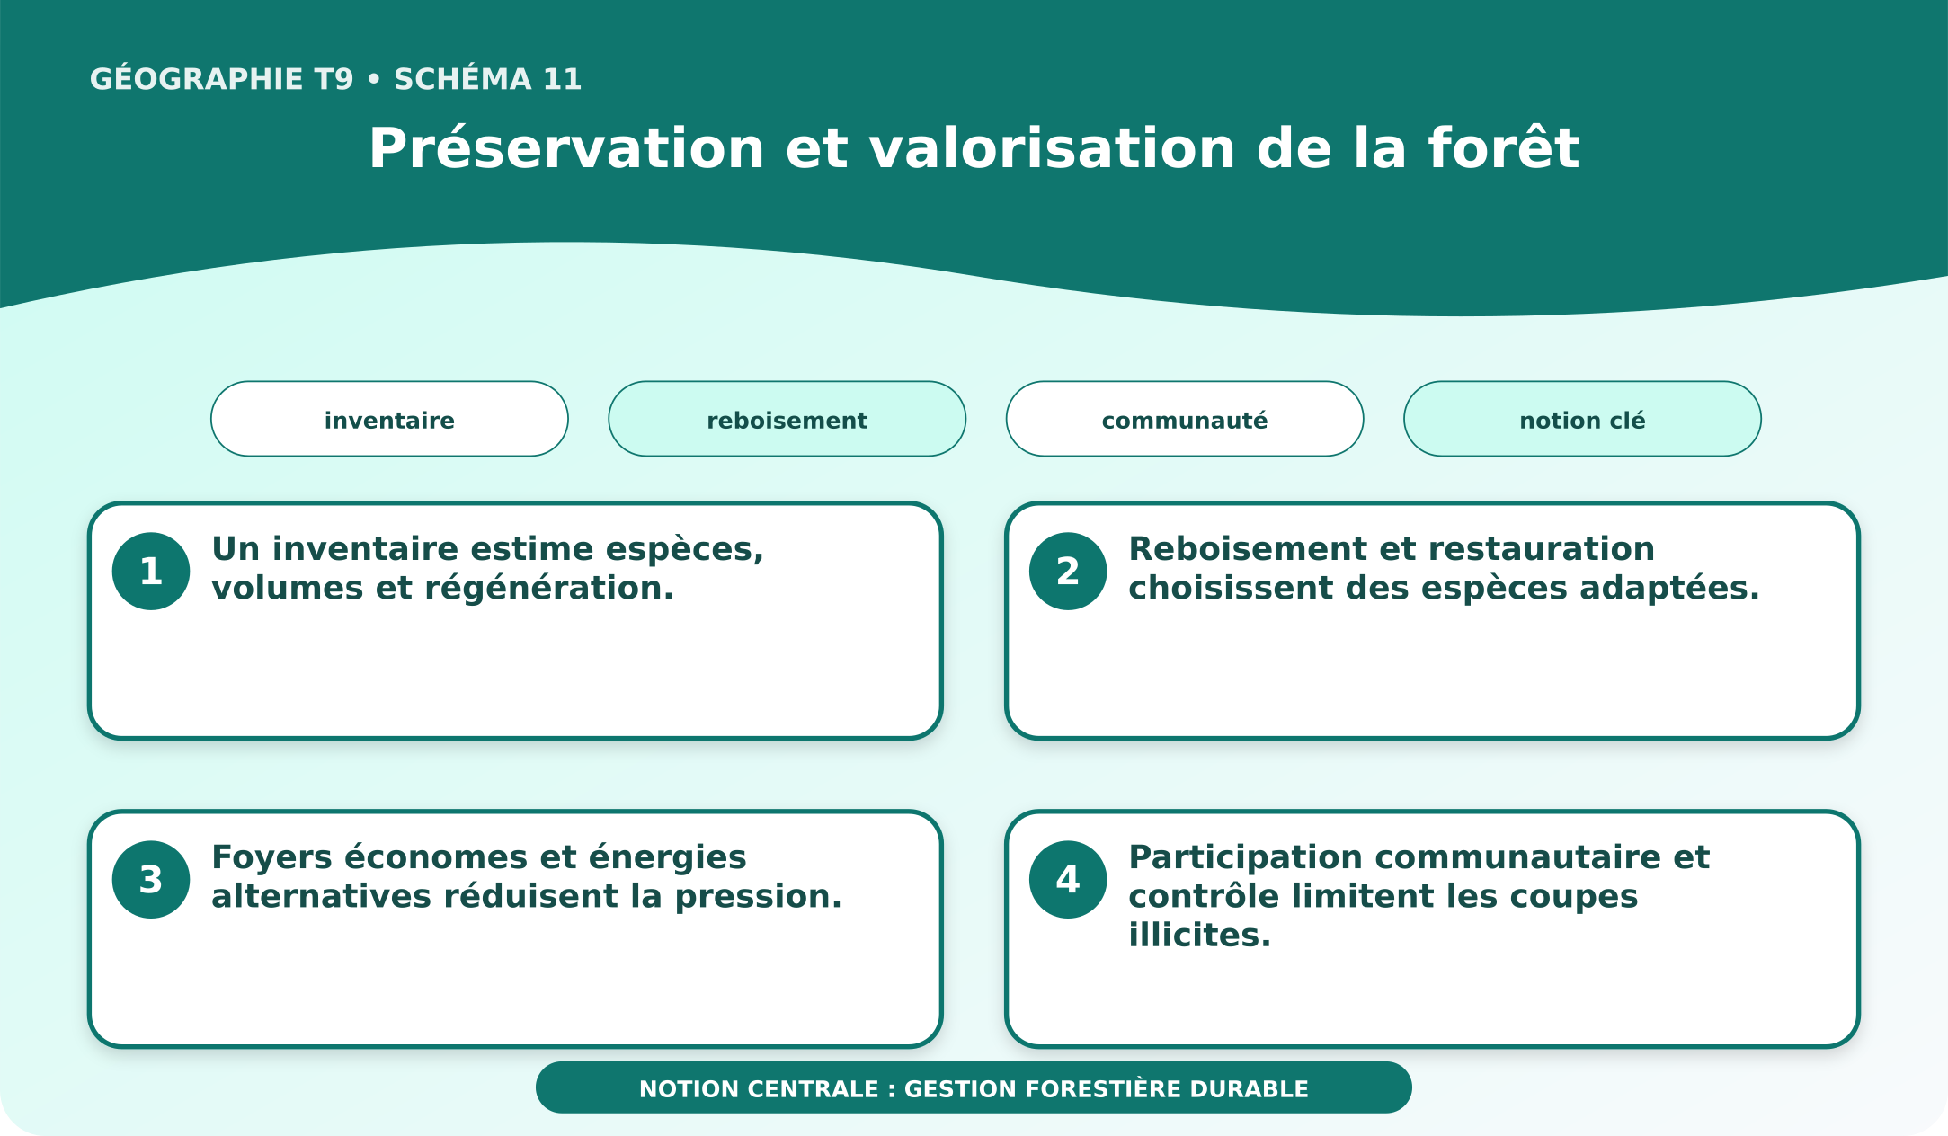
Schéma pédagogique : Préservation et valorisation de la forêt.

Document d'observation : Tiana analyse des documents et une situation malgache sur « préservation et valorisation de la forêt ».
1. Comprendre gestion forestière durable
La gestion forestière durable maintient biodiversité, production, eau, sols et bénéfices locaux.
Cette notion permet d'étudier le territoire avec précision et de relier les faits observés à leurs causes et à leurs conséquences.
2. Les éléments essentiels
Un inventaire estime espèces, volumes et régénération.
Reboisement et restauration choisissent des espèces adaptées.
Foyers économes et énergies alternatives réduisent la pression.
Participation communautaire et contrôle limitent les coupes illicites.
3. Lire une situation et agir
Tiana analyse des documents et une situation malgache sur « préservation et valorisation de la forêt ».
Règle à retenir : Relier les faits, leurs causes, leurs effets et une action adaptée au territoire.
EXERCICES
Exercice 1 (5 points)
Réponds par des phrases complètes.
1. Définis gestion forestière durable.
2. Relève deux éléments essentiels de la leçon.
Exercice 2 (5 points)
Associe chaque idée à son explication puis justifie ton choix.
1. inventaire
2. reboisement
3. Écris la relation entre ces deux idées.
Exercice 3 (5 points)
Explique ce que montre la situation.
Tiana analyse des documents et une situation malgache sur « préservation et valorisation de la forêt ».
1. Nomme la notion étudiée.
2. Donne l'indice qui permet de la reconnaître.
Exercice 4 (5 points)
Rédige une courte réponse organisée.
Présente gestion forestière durable, une idée essentielle et la règle pratique à retenir.
Total : 20 points
CORRIGÉ
Corrigé de l'exercice 1 (5 points) :
1. La gestion forestière durable maintient biodiversité, production, eau, sols et bénéfices locaux. (2,5 points)
2. Un inventaire estime espèces, volumes et régénération. Reboisement et restauration choisissent des espèces adaptées. (2,5 points)
Corrigé de l'exercice 2 (5 points) :
1. Un inventaire estime espèces, volumes et régénération. (2 points)
2. Reboisement et restauration choisissent des espèces adaptées. (2 points)
3. Ces idées sont liées dans l'étude de gestion forestière durable. (1 point)
Corrigé de l'exercice 3 (5 points) :
1. Il s'agit de gestion forestière durable. (2 points)
2. Foyers économes et énergies alternatives réduisent la pression. (3 points)
Corrigé de l'exercice 4 (5 points) :
La gestion forestière durable maintient biodiversité, production, eau, sols et bénéfices locaux. Participation communautaire et contrôle limitent les coupes illicites. Relier les faits, leurs causes, leurs effets et une action adaptée au territoire. (5 points)

SÉANCE 12 / 76
Types d’industries à Madagascar
FICHE DE PRÉPARATION
Discipline : | Géographie | Date : | _______
Thème : | La structure économique de Madagascar | Classe : | T9
Titre de la séance : | Types d’industries à Madagascar | Séance n° : | 12 / 76
Objectif spécifique : | Être capable de définir industrie malgache, d'en expliquer les éléments essentiels et de l'utiliser dans une situation géographique. | Durée : | 60 minutes
Documentation : | Programme d'études officiel T9 — Géographie ; ressources pédagogiques T9 ; atlas géographique.

Étapes et Durée | Déroulement de la leçon |  | Technique et Stratégie | Support et Matériel | Observation
 | Enseignant | Apprenants
I. RÉVISION  5 min | Définis « gestion forestière durable ».  Indique deux idées essentielles concernant gestion forestière durable.  Quelle règle pratique faut-il retenir ? | R.A. : La gestion forestière durable maintient biodiversité, production, eau, sols et bénéfices locaux.  R.A. : Un inventaire estime espèces, volumes et régénération. Reboisement et restauration choisissent des espèces adaptées.  R.A. : Relier les faits, leurs causes, leurs effets et une action adaptée au territoire. | Questions-réponses orales | —
II. NOUVELLE LEÇON
45 min
1. Mise en situation | Mamy analyse des documents et une situation malgache sur « types d’industries à madagascar ».  Quelle notion géographique permet de comprendre cette situation ? | R.A. : industrie malgache : L’industrie transforme des matières premières grâce au travail, aux machines, à l’énergie et à l’organisation. | Récit et questions | Document et schéma de la leçon
2. Présentation | Aujourd'hui, nous étudions « Types d’industries à Madagascar ». À la fin de la séance, vous saurez définir industrie malgache, expliquer ses composantes et appliquer la notion. | Les élèves écoutent. | Annonce du titre et de l'objectif | Tableau noir, cahier
3. Observation | Observez le schéma « Types d’industries à Madagascar » et le document illustré. Repérez la notion centrale, les relations et les éléments du paysage. | Les élèves observent silencieusement. | Observation silencieuse | Schéma pédagogique et document illustré de la leçon
4. Analyse | Qu'est-ce que industrie malgache ?  Quelle est une première idée importante ?  Quelle autre idée complète l'explication ?  Quelle règle doit guider l'analyse ou l'action ? | R.A. : L’industrie transforme des matières premières grâce au travail, aux machines, à l’énergie et à l’organisation.  R.A. : L’agroalimentaire transforme les produits agricoles et halieutiques.  R.A. : L’extractif traite les ressources du sous-sol.  R.A. : Relier les faits, leurs causes, leurs effets et une action adaptée au territoire. | Questions-réponses | Schéma pédagogique et document illustré de la leçon
5. Synthèse | L’industrie transforme des matières premières grâce au travail, aux machines, à l’énergie et à l’organisation. L’agroalimentaire transforme les produits agricoles et halieutiques. L’extractif traite les ressources du sous-sol. Il faut retenir : Relier les faits, leurs causes, leurs effets et une action adaptée au territoire. | Les élèves écoutent. | Explication | Tableau noir
6. Application | Exercice 1 : Réponds par des phrases complètes.  1. Définis industrie malgache.  2. Relève deux éléments essentiels de la leçon.  Exercice 2 : Associe chaque idée à son explication puis justifie ton choix.  1. agroalimentaire  2. extractive  3. Écris la relation entre ces deux idées. | Corrigé de l'exercice 1 :  1. L’industrie transforme des matières premières grâce au travail, aux machines, à l’énergie et à l’organisation. (2,5 points)  2. L’agroalimentaire transforme les produits agricoles et halieutiques. L’extractif traite les ressources du sous-sol. (2,5 points)  Corrigé de l'exercice 2 :  1. L’agroalimentaire transforme les produits agricoles et halieutiques. (2 points)  2. L’extractif traite les ressources du sous-sol. (2 points)  3. Ces idées sont liées dans l'étude de industrie malgache. (1 point) | Exercices écrits | Cahier, ardoise
III. ÉVALUATION  10 min | Exercice 1 : Explique ce que montre la situation.  Mamy analyse des documents et une situation malgache sur « types d’industries à madagascar ».  1. Nomme la notion étudiée.  2. Donne l'indice qui permet de la reconnaître.  Exercice 2 : Rédige une courte réponse organisée.  Présente industrie malgache, une idée essentielle et la règle pratique à retenir. | Corrigé de l'exercice 1 :  1. Il s'agit de industrie malgache. (2 points)  2. Le textile transforme fibres et fabrique vêtements. (3 points)  Corrigé de l'exercice 2 :  L’industrie transforme des matières premières grâce au travail, aux machines, à l’énergie et à l’organisation. Mécanique, chimie et autres branches diversifient le tissu industriel. Relier les faits, leurs causes, leurs effets et une action adaptée au territoire. (5 points) | Exercices écrits | Cahier, feuille d'évaluation

Types d’industries à Madagascar
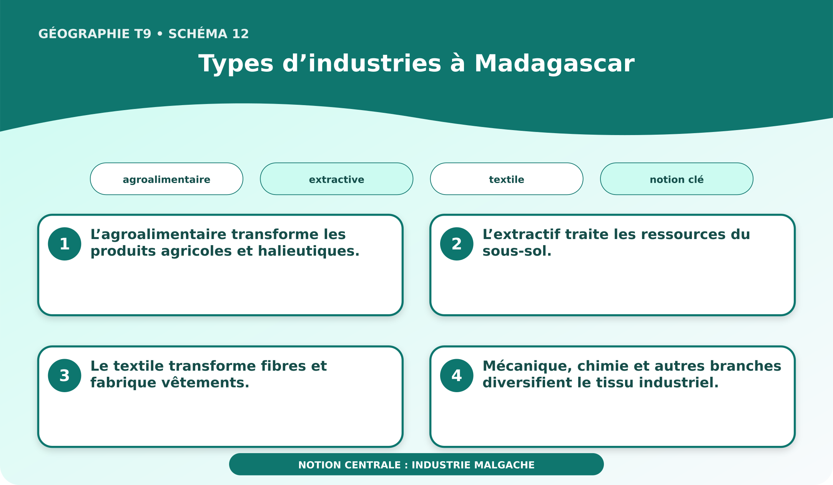
Schéma pédagogique : Types d’industries à Madagascar.
1. Comprendre industrie malgache
L’industrie transforme des matières premières grâce au travail, aux machines, à l’énergie et à l’organisation.
Cette notion permet d'étudier le territoire avec précision et de relier les faits observés à leurs causes et à leurs conséquences.
2. Les éléments essentiels
L’agroalimentaire transforme les produits agricoles et halieutiques.
L’extractif traite les ressources du sous-sol.
Le textile transforme fibres et fabrique vêtements.
Mécanique, chimie et autres branches diversifient le tissu industriel.
3. Lire une situation et agir
Mamy analyse des documents et une situation malgache sur « types d’industries à madagascar ».
Règle à retenir : Relier les faits, leurs causes, leurs effets et une action adaptée au territoire.
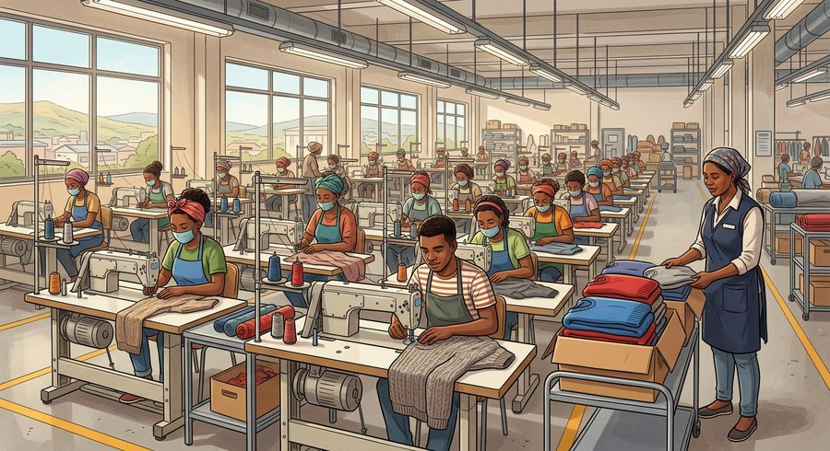
Document d'observation : Mamy analyse des documents et une situation malgache sur « types d’industries à madagascar ».
EXERCICES
Exercice 1 (5 points)
Réponds par des phrases complètes.
1. Définis industrie malgache.
2. Relève deux éléments essentiels de la leçon.
Exercice 2 (5 points)
Associe chaque idée à son explication puis justifie ton choix.
1. agroalimentaire
2. extractive
3. Écris la relation entre ces deux idées.
Exercice 3 (5 points)
Explique ce que montre la situation.
Mamy analyse des documents et une situation malgache sur « types d’industries à madagascar ».
1. Nomme la notion étudiée.
2. Donne l'indice qui permet de la reconnaître.
Exercice 4 (5 points)
Rédige une courte réponse organisée.
Présente industrie malgache, une idée essentielle et la règle pratique à retenir.
Total : 20 points
CORRIGÉ
Corrigé de l'exercice 1 (5 points) :
1. L’industrie transforme des matières premières grâce au travail, aux machines, à l’énergie et à l’organisation. (2,5 points)
2. L’agroalimentaire transforme les produits agricoles et halieutiques. L’extractif traite les ressources du sous-sol. (2,5 points)
Corrigé de l'exercice 2 (5 points) :
1. L’agroalimentaire transforme les produits agricoles et halieutiques. (2 points)
2. L’extractif traite les ressources du sous-sol. (2 points)
3. Ces idées sont liées dans l'étude de industrie malgache. (1 point)
Corrigé de l'exercice 3 (5 points) :
1. Il s'agit de industrie malgache. (2 points)
2. Le textile transforme fibres et fabrique vêtements. (3 points)
Corrigé de l'exercice 4 (5 points) :
L’industrie transforme des matières premières grâce au travail, aux machines, à l’énergie et à l’organisation. Mécanique, chimie et autres branches diversifient le tissu industriel. Relier les faits, leurs causes, leurs effets et une action adaptée au territoire. (5 points)

SÉANCE 13 / 76
Localisation et facteurs industriels
FICHE DE PRÉPARATION
Discipline : | Géographie | Date : | _______
Thème : | La structure économique de Madagascar | Classe : | T9
Titre de la séance : | Localisation et facteurs industriels | Séance n° : | 13 / 76
Objectif spécifique : | Être capable de définir implantation industrielle, d'en expliquer les éléments essentiels et de l'utiliser dans une situation géographique. | Durée : | 60 minutes
Documentation : | Programme d'études officiel T9 — Géographie ; ressources pédagogiques T9 ; atlas géographique.

Étapes et Durée | Déroulement de la leçon |  | Technique et Stratégie | Support et Matériel | Observation
 | Enseignant | Apprenants
I. RÉVISION  5 min | Définis « industrie malgache ».  Indique deux idées essentielles concernant industrie malgache.  Quelle règle pratique faut-il retenir ? | R.A. : L’industrie transforme des matières premières grâce au travail, aux machines, à l’énergie et à l’organisation.  R.A. : L’agroalimentaire transforme les produits agricoles et halieutiques. L’extractif traite les ressources du sous-sol.  R.A. : Relier les faits, leurs causes, leurs effets et une action adaptée au territoire. | Questions-réponses orales | —
II. NOUVELLE LEÇON
45 min
1. Mise en situation | Feno analyse des documents et une situation malgache sur « localisation et facteurs industriels ».  Quelle notion géographique permet de comprendre cette situation ? | R.A. : implantation industrielle : Une industrie se localise selon matières, énergie, eau, transport, main-d’œuvre, marché et services. | Récit et questions | Document et schéma de la leçon
2. Présentation | Aujourd'hui, nous étudions « Localisation et facteurs industriels ». À la fin de la séance, vous saurez définir implantation industrielle, expliquer ses composantes et appliquer la notion. | Les élèves écoutent. | Annonce du titre et de l'objectif | Tableau noir, cahier
3. Observation | Observez le schéma « Localisation et facteurs industriels » et le document illustré. Repérez la notion centrale, les relations et les éléments du paysage. | Les élèves observent silencieusement. | Observation silencieuse | Schéma pédagogique et document illustré de la leçon
4. Analyse | Qu'est-ce que implantation industrielle ?  Quelle est une première idée importante ?  Quelle autre idée complète l'explication ?  Quelle règle doit guider l'analyse ou l'action ? | R.A. : Une industrie se localise selon matières, énergie, eau, transport, main-d’œuvre, marché et services.  R.A. : Les villes concentrent clients, travailleurs et réseaux.  R.A. : Les ports facilitent importations et exportations.  R.A. : Relier les faits, leurs causes, leurs effets et une action adaptée au territoire. | Questions-réponses | Schéma pédagogique et document illustré de la leçon
5. Synthèse | Une industrie se localise selon matières, énergie, eau, transport, main-d’œuvre, marché et services. Les villes concentrent clients, travailleurs et réseaux. Les ports facilitent importations et exportations. Il faut retenir : Relier les faits, leurs causes, leurs effets et une action adaptée au territoire. | Les élèves écoutent. | Explication | Tableau noir
6. Application | Exercice 1 : Réponds par des phrases complètes.  1. Définis implantation industrielle.  2. Relève deux éléments essentiels de la leçon.  Exercice 2 : Associe chaque idée à son explication puis justifie ton choix.  1. centre industriel  2. port  3. Écris la relation entre ces deux idées. | Corrigé de l'exercice 1 :  1. Une industrie se localise selon matières, énergie, eau, transport, main-d’œuvre, marché et services. (2,5 points)  2. Les villes concentrent clients, travailleurs et réseaux. Les ports facilitent importations et exportations. (2,5 points)  Corrigé de l'exercice 2 :  1. Les villes concentrent clients, travailleurs et réseaux. (2 points)  2. Les ports facilitent importations et exportations. (2 points)  3. Ces idées sont liées dans l'étude de implantation industrielle. (1 point) | Exercices écrits | Cahier, ardoise
III. ÉVALUATION  10 min | Exercice 1 : Explique ce que montre la situation.  Feno analyse des documents et une situation malgache sur « localisation et facteurs industriels ».  1. Nomme la notion étudiée.  2. Donne l'indice qui permet de la reconnaître.  Exercice 2 : Rédige une courte réponse organisée.  Présente implantation industrielle, une idée essentielle et la règle pratique à retenir. | Corrigé de l'exercice 1 :  1. Il s'agit de implantation industrielle. (2 points)  2. La proximité des ressources réduit certains coûts. (3 points)  Corrigé de l'exercice 2 :  Une industrie se localise selon matières, énergie, eau, transport, main-d’œuvre, marché et services. Une implantation mal préparée accroît pollution et congestion. Relier les faits, leurs causes, leurs effets et une action adaptée au territoire. (5 points) | Exercices écrits | Cahier, feuille d'évaluation

Localisation et facteurs industriels
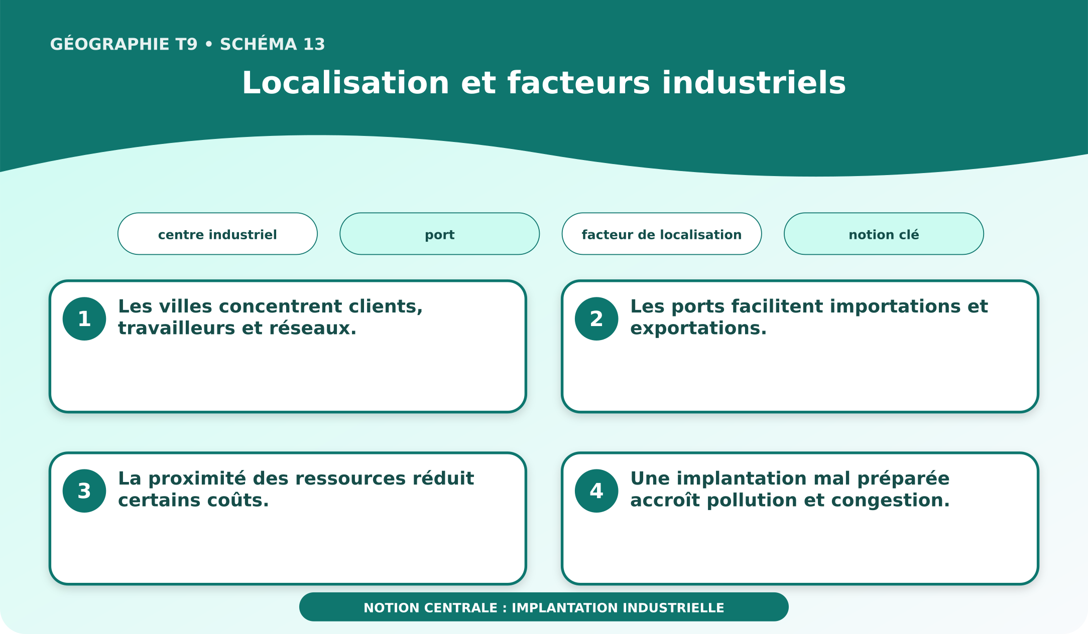
Schéma pédagogique : Localisation et facteurs industriels.
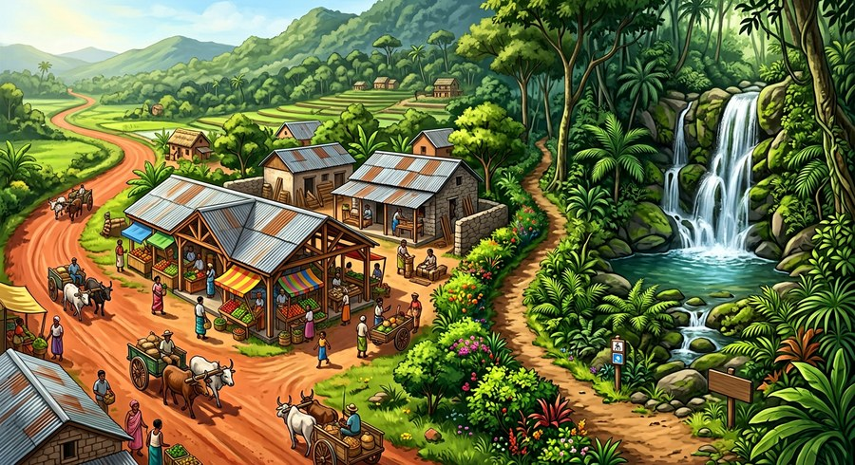
Document d'observation : Feno analyse des documents et une situation malgache sur « localisation et facteurs industriels ».
1. Comprendre implantation industrielle
Une industrie se localise selon matières, énergie, eau, transport, main-d’œuvre, marché et services.
Cette notion permet d'étudier le territoire avec précision et de relier les faits observés à leurs causes et à leurs conséquences.
2. Les éléments essentiels
Les villes concentrent clients, travailleurs et réseaux.
Les ports facilitent importations et exportations.
La proximité des ressources réduit certains coûts.
Une implantation mal préparée accroît pollution et congestion.
3. Lire une situation et agir
Feno analyse des documents et une situation malgache sur « localisation et facteurs industriels ».
Règle à retenir : Relier les faits, leurs causes, leurs effets et une action adaptée au territoire.
EXERCICES
Exercice 1 (5 points)
Réponds par des phrases complètes.
1. Définis implantation industrielle.
2. Relève deux éléments essentiels de la leçon.
Exercice 2 (5 points)
Associe chaque idée à son explication puis justifie ton choix.
1. centre industriel
2. port
3. Écris la relation entre ces deux idées.
Exercice 3 (5 points)
Explique ce que montre la situation.
Feno analyse des documents et une situation malgache sur « localisation et facteurs industriels ».
1. Nomme la notion étudiée.
2. Donne l'indice qui permet de la reconnaître.
Exercice 4 (5 points)
Rédige une courte réponse organisée.
Présente implantation industrielle, une idée essentielle et la règle pratique à retenir.
Total : 20 points
CORRIGÉ
Corrigé de l'exercice 1 (5 points) :
1. Une industrie se localise selon matières, énergie, eau, transport, main-d’œuvre, marché et services. (2,5 points)
2. Les villes concentrent clients, travailleurs et réseaux. Les ports facilitent importations et exportations. (2,5 points)
Corrigé de l'exercice 2 (5 points) :
1. Les villes concentrent clients, travailleurs et réseaux. (2 points)
2. Les ports facilitent importations et exportations. (2 points)
3. Ces idées sont liées dans l'étude de implantation industrielle. (1 point)
Corrigé de l'exercice 3 (5 points) :
1. Il s'agit de implantation industrielle. (2 points)
2. La proximité des ressources réduit certains coûts. (3 points)
Corrigé de l'exercice 4 (5 points) :
Une industrie se localise selon matières, énergie, eau, transport, main-d’œuvre, marché et services. Une implantation mal préparée accroît pollution et congestion. Relier les faits, leurs causes, leurs effets et une action adaptée au territoire. (5 points)

SÉANCE 14 / 76
Entreprises, problèmes et solutions industriels
FICHE DE PRÉPARATION
Discipline : | Géographie | Date : | _______
Thème : | La structure économique de Madagascar | Classe : | T9
Titre de la séance : | Entreprises, problèmes et solutions industriels | Séance n° : | 14 / 76
Objectif spécifique : | Être capable de définir entreprise industrielle, d'en expliquer les éléments essentiels et de l'utiliser dans une situation géographique. | Durée : | 60 minutes
Documentation : | Programme d'études officiel T9 — Géographie ; ressources pédagogiques T9 ; atlas géographique.

Étapes et Durée | Déroulement de la leçon |  | Technique et Stratégie | Support et Matériel | Observation
 | Enseignant | Apprenants
I. RÉVISION  5 min | Définis « implantation industrielle ».  Indique deux idées essentielles concernant implantation industrielle.  Quelle règle pratique faut-il retenir ? | R.A. : Une industrie se localise selon matières, énergie, eau, transport, main-d’œuvre, marché et services.  R.A. : Les villes concentrent clients, travailleurs et réseaux. Les ports facilitent importations et exportations.  R.A. : Relier les faits, leurs causes, leurs effets et une action adaptée au territoire. | Questions-réponses orales | —
II. NOUVELLE LEÇON
45 min
1. Mise en situation | Tahina analyse des documents et une situation malgache sur « entreprises, problèmes et solutions industriels ».  Quelle notion géographique permet de comprendre cette situation ? | R.A. : entreprise industrielle : Grandes entreprises, PMI, PME et artisanat affrontent des contraintes de financement, énergie, équipement et compétences. | Récit et questions | Document et schéma de la leçon
2. Présentation | Aujourd'hui, nous étudions « Entreprises, problèmes et solutions industriels ». À la fin de la séance, vous saurez définir entreprise industrielle, expliquer ses composantes et appliquer la notion. | Les élèves écoutent. | Annonce du titre et de l'objectif | Tableau noir, cahier
3. Observation | Observez le schéma « Entreprises, problèmes et solutions industriels » et le document illustré. Repérez la notion centrale, les relations et les éléments du paysage. | Les élèves observent silencieusement. | Observation silencieuse | Schéma pédagogique et document illustré de la leçon
4. Analyse | Qu'est-ce que entreprise industrielle ?  Quelle est une première idée importante ?  Quelle autre idée complète l'explication ?  Quelle règle doit guider l'analyse ou l'action ? | R.A. : Grandes entreprises, PMI, PME et artisanat affrontent des contraintes de financement, énergie, équipement et compétences.  R.A. : Les grandes entreprises mobilisent capital et salariés.  R.A. : PMI, PME et artisans s’adaptent aux marchés locaux.  R.A. : Relier les faits, leurs causes, leurs effets et une action adaptée au territoire. | Questions-réponses | Schéma pédagogique et document illustré de la leçon
5. Synthèse | Grandes entreprises, PMI, PME et artisanat affrontent des contraintes de financement, énergie, équipement et compétences. Les grandes entreprises mobilisent capital et salariés. PMI, PME et artisans s’adaptent aux marchés locaux. Il faut retenir : Relier les faits, leurs causes, leurs effets et une action adaptée au territoire. | Les élèves écoutent. | Explication | Tableau noir
6. Application | Exercice 1 : Réponds par des phrases complètes.  1. Définis entreprise industrielle.  2. Relève deux éléments essentiels de la leçon.  Exercice 2 : Associe chaque idée à son explication puis justifie ton choix.  1. PMI  2. PME  3. Écris la relation entre ces deux idées. | Corrigé de l'exercice 1 :  1. Grandes entreprises, PMI, PME et artisanat affrontent des contraintes de financement, énergie, équipement et compétences. (2,5 points)  2. Les grandes entreprises mobilisent capital et salariés. PMI, PME et artisans s’adaptent aux marchés locaux. (2,5 points)  Corrigé de l'exercice 2 :  1. Les grandes entreprises mobilisent capital et salariés. (2 points)  2. PMI, PME et artisans s’adaptent aux marchés locaux. (2 points)  3. Ces idées sont liées dans l'étude de entreprise industrielle. (1 point) | Exercices écrits | Cahier, ardoise
III. ÉVALUATION  10 min | Exercice 1 : Explique ce que montre la situation.  Tahina analyse des documents et une situation malgache sur « entreprises, problèmes et solutions industriels ».  1. Nomme la notion étudiée.  2. Donne l'indice qui permet de la reconnaître.  Exercice 2 : Rédige une courte réponse organisée.  Présente entreprise industrielle, une idée essentielle et la règle pratique à retenir. | Corrigé de l'exercice 1 :  1. Il s'agit de entreprise industrielle. (2 points)  2. Coûts d’énergie et transport limitent la production. (3 points)  Corrigé de l'exercice 2 :  Grandes entreprises, PMI, PME et artisanat affrontent des contraintes de financement, énergie, équipement et compétences. Formation, crédit, qualité et énergie renouvelable soutiennent la modernisation. Relier les faits, leurs causes, leurs effets et une action adaptée au territoire. (5 points) | Exercices écrits | Cahier, feuille d'évaluation

Entreprises, problèmes et solutions industriels
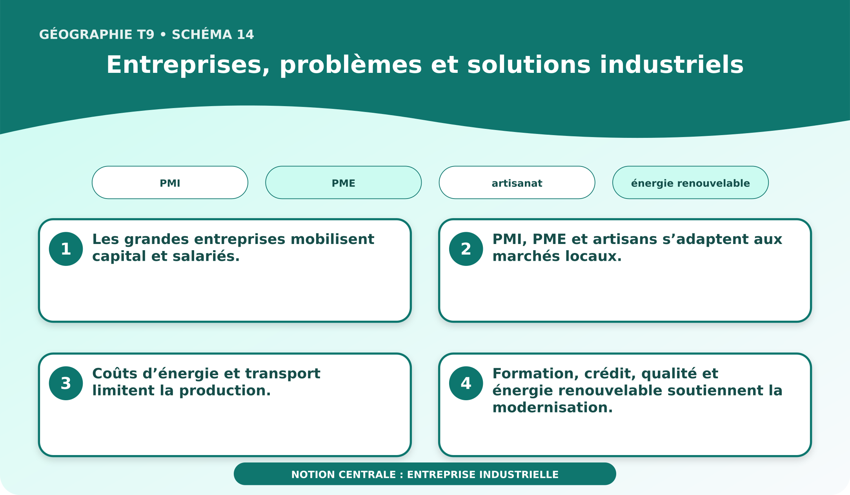
Schéma pédagogique : Entreprises, problèmes et solutions industriels.
1. Comprendre entreprise industrielle
Grandes entreprises, PMI, PME et artisanat affrontent des contraintes de financement, énergie, équipement et compétences.
Cette notion permet d'étudier le territoire avec précision et de relier les faits observés à leurs causes et à leurs conséquences.
2. Les éléments essentiels
Les grandes entreprises mobilisent capital et salariés.
PMI, PME et artisans s’adaptent aux marchés locaux.
Coûts d’énergie et transport limitent la production.
Formation, crédit, qualité et énergie renouvelable soutiennent la modernisation.
3. Lire une situation et agir
Tahina analyse des documents et une situation malgache sur « entreprises, problèmes et solutions industriels ».
Règle à retenir : Relier les faits, leurs causes, leurs effets et une action adaptée au territoire.
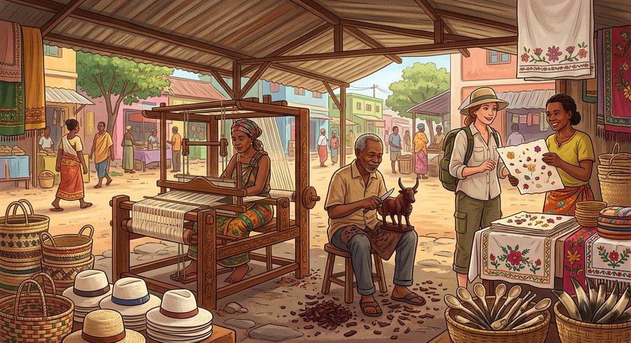
Document d'observation : Tahina analyse des documents et une situation malgache sur « entreprises, problèmes et solutions industriels ».
EXERCICES
Exercice 1 (5 points)
Réponds par des phrases complètes.
1. Définis entreprise industrielle.
2. Relève deux éléments essentiels de la leçon.
Exercice 2 (5 points)
Associe chaque idée à son explication puis justifie ton choix.
1. PMI
2. PME
3. Écris la relation entre ces deux idées.
Exercice 3 (5 points)
Explique ce que montre la situation.
Tahina analyse des documents et une situation malgache sur « entreprises, problèmes et solutions industriels ».
1. Nomme la notion étudiée.
2. Donne l'indice qui permet de la reconnaître.
Exercice 4 (5 points)
Rédige une courte réponse organisée.
Présente entreprise industrielle, une idée essentielle et la règle pratique à retenir.
Total : 20 points
CORRIGÉ
Corrigé de l'exercice 1 (5 points) :
1. Grandes entreprises, PMI, PME et artisanat affrontent des contraintes de financement, énergie, équipement et compétences. (2,5 points)
2. Les grandes entreprises mobilisent capital et salariés. PMI, PME et artisans s’adaptent aux marchés locaux. (2,5 points)
Corrigé de l'exercice 2 (5 points) :
1. Les grandes entreprises mobilisent capital et salariés. (2 points)
2. PMI, PME et artisans s’adaptent aux marchés locaux. (2 points)
3. Ces idées sont liées dans l'étude de entreprise industrielle. (1 point)
Corrigé de l'exercice 3 (5 points) :
1. Il s'agit de entreprise industrielle. (2 points)
2. Coûts d’énergie et transport limitent la production. (3 points)
Corrigé de l'exercice 4 (5 points) :
Grandes entreprises, PMI, PME et artisanat affrontent des contraintes de financement, énergie, équipement et compétences. Formation, crédit, qualité et énergie renouvelable soutiennent la modernisation. Relier les faits, leurs causes, leurs effets et une action adaptée au territoire. (5 points)

SÉANCE 15 / 76
Commerce intérieur et extérieur
FICHE DE PRÉPARATION
Discipline : | Géographie | Date : | _______
Thème : | La structure économique de Madagascar | Classe : | T9
Titre de la séance : | Commerce intérieur et extérieur | Séance n° : | 15 / 76
Objectif spécifique : | Être capable de définir commerce malgache, d'en expliquer les éléments essentiels et de l'utiliser dans une situation géographique. | Durée : | 60 minutes
Documentation : | Programme d'études officiel T9 — Géographie ; ressources pédagogiques T9 ; atlas géographique.

Étapes et Durée | Déroulement de la leçon |  | Technique et Stratégie | Support et Matériel | Observation
 | Enseignant | Apprenants
I. RÉVISION  5 min | Définis « entreprise industrielle ».  Indique deux idées essentielles concernant entreprise industrielle.  Quelle règle pratique faut-il retenir ? | R.A. : Grandes entreprises, PMI, PME et artisanat affrontent des contraintes de financement, énergie, équipement et compétences.  R.A. : Les grandes entreprises mobilisent capital et salariés. PMI, PME et artisans s’adaptent aux marchés locaux.  R.A. : Relier les faits, leurs causes, leurs effets et une action adaptée au territoire. | Questions-réponses orales | —
II. NOUVELLE LEÇON
45 min
1. Mise en situation | Ialy analyse des documents et une situation malgache sur « commerce intérieur et extérieur ».  Quelle notion géographique permet de comprendre cette situation ? | R.A. : commerce malgache : Le commerce relie producteurs et consommateurs dans le pays et sur les marchés extérieurs. | Récit et questions | Document et schéma de la leçon
2. Présentation | Aujourd'hui, nous étudions « Commerce intérieur et extérieur ». À la fin de la séance, vous saurez définir commerce malgache, expliquer ses composantes et appliquer la notion. | Les élèves écoutent. | Annonce du titre et de l'objectif | Tableau noir, cahier
3. Observation | Observez le schéma « Commerce intérieur et extérieur » et le document illustré. Repérez la notion centrale, les relations et les éléments du paysage. | Les élèves observent silencieusement. | Observation silencieuse | Schéma pédagogique et document illustré de la leçon
4. Analyse | Qu'est-ce que commerce malgache ?  Quelle est une première idée importante ?  Quelle autre idée complète l'explication ?  Quelle règle doit guider l'analyse ou l'action ? | R.A. : Le commerce relie producteurs et consommateurs dans le pays et sur les marchés extérieurs.  R.A. : Marchés, boutiques et grossistes organisent le commerce intérieur.  R.A. : Importations et exportations relient Madagascar au monde.  R.A. : Relier les faits, leurs causes, leurs effets et une action adaptée au territoire. | Questions-réponses | Schéma pédagogique et document illustré de la leçon
5. Synthèse | Le commerce relie producteurs et consommateurs dans le pays et sur les marchés extérieurs. Marchés, boutiques et grossistes organisent le commerce intérieur. Importations et exportations relient Madagascar au monde. Il faut retenir : Relier les faits, leurs causes, leurs effets et une action adaptée au territoire. | Les élèves écoutent. | Explication | Tableau noir
6. Application | Exercice 1 : Réponds par des phrases complètes.  1. Définis commerce malgache.  2. Relève deux éléments essentiels de la leçon.  Exercice 2 : Associe chaque idée à son explication puis justifie ton choix.  1. commerce intérieur  2. commerce extérieur  3. Écris la relation entre ces deux idées. | Corrigé de l'exercice 1 :  1. Le commerce relie producteurs et consommateurs dans le pays et sur les marchés extérieurs. (2,5 points)  2. Marchés, boutiques et grossistes organisent le commerce intérieur. Importations et exportations relient Madagascar au monde. (2,5 points)  Corrigé de l'exercice 2 :  1. Marchés, boutiques et grossistes organisent le commerce intérieur. (2 points)  2. Importations et exportations relient Madagascar au monde. (2 points)  3. Ces idées sont liées dans l'étude de commerce malgache. (1 point) | Exercices écrits | Cahier, ardoise
III. ÉVALUATION  10 min | Exercice 1 : Explique ce que montre la situation.  Ialy analyse des documents et une situation malgache sur « commerce intérieur et extérieur ».  1. Nomme la notion étudiée.  2. Donne l'indice qui permet de la reconnaître.  Exercice 2 : Rédige une courte réponse organisée.  Présente commerce malgache, une idée essentielle et la règle pratique à retenir. | Corrigé de l'exercice 1 :  1. Il s'agit de commerce malgache. (2 points)  2. Routes, stockage, crédit et normes influencent les échanges. (3 points)  Corrigé de l'exercice 2 :  Le commerce relie producteurs et consommateurs dans le pays et sur les marchés extérieurs. Diversification et transformation locale améliorent la balance. Relier les faits, leurs causes, leurs effets et une action adaptée au territoire. (5 points) | Exercices écrits | Cahier, feuille d'évaluation

Commerce intérieur et extérieur
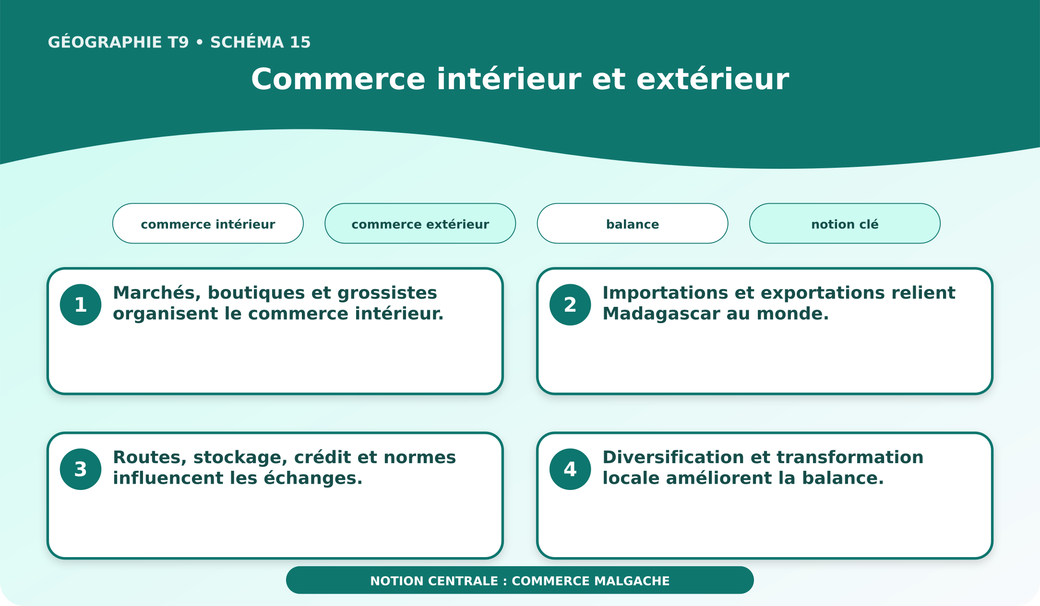
Schéma pédagogique : Commerce intérieur et extérieur.

Document d'observation : Ialy analyse des documents et une situation malgache sur « commerce intérieur et extérieur ».
1. Comprendre commerce malgache
Le commerce relie producteurs et consommateurs dans le pays et sur les marchés extérieurs.
Cette notion permet d'étudier le territoire avec précision et de relier les faits observés à leurs causes et à leurs conséquences.
2. Les éléments essentiels
Marchés, boutiques et grossistes organisent le commerce intérieur.
Importations et exportations relient Madagascar au monde.
Routes, stockage, crédit et normes influencent les échanges.
Diversification et transformation locale améliorent la balance.
3. Lire une situation et agir
Ialy analyse des documents et une situation malgache sur « commerce intérieur et extérieur ».
Règle à retenir : Relier les faits, leurs causes, leurs effets et une action adaptée au territoire.
EXERCICES
Exercice 1 (5 points)
Réponds par des phrases complètes.
1. Définis commerce malgache.
2. Relève deux éléments essentiels de la leçon.
Exercice 2 (5 points)
Associe chaque idée à son explication puis justifie ton choix.
1. commerce intérieur
2. commerce extérieur
3. Écris la relation entre ces deux idées.
Exercice 3 (5 points)
Explique ce que montre la situation.
Ialy analyse des documents et une situation malgache sur « commerce intérieur et extérieur ».
1. Nomme la notion étudiée.
2. Donne l'indice qui permet de la reconnaître.
Exercice 4 (5 points)
Rédige une courte réponse organisée.
Présente commerce malgache, une idée essentielle et la règle pratique à retenir.
Total : 20 points
CORRIGÉ
Corrigé de l'exercice 1 (5 points) :
1. Le commerce relie producteurs et consommateurs dans le pays et sur les marchés extérieurs. (2,5 points)
2. Marchés, boutiques et grossistes organisent le commerce intérieur. Importations et exportations relient Madagascar au monde. (2,5 points)
Corrigé de l'exercice 2 (5 points) :
1. Marchés, boutiques et grossistes organisent le commerce intérieur. (2 points)
2. Importations et exportations relient Madagascar au monde. (2 points)
3. Ces idées sont liées dans l'étude de commerce malgache. (1 point)
Corrigé de l'exercice 3 (5 points) :
1. Il s'agit de commerce malgache. (2 points)
2. Routes, stockage, crédit et normes influencent les échanges. (3 points)
Corrigé de l'exercice 4 (5 points) :
Le commerce relie producteurs et consommateurs dans le pays et sur les marchés extérieurs. Diversification et transformation locale améliorent la balance. Relier les faits, leurs causes, leurs effets et une action adaptée au territoire. (5 points)

SÉANCE 16 / 76
Tourisme à Madagascar
FICHE DE PRÉPARATION
Discipline : | Géographie | Date : | _______
Thème : | La structure économique de Madagascar | Classe : | T9
Titre de la séance : | Tourisme à Madagascar | Séance n° : | 16 / 76
Objectif spécifique : | Être capable de définir tourisme, d'en expliquer les éléments essentiels et de l'utiliser dans une situation géographique. | Durée : | 60 minutes
Documentation : | Programme d'études officiel T9 — Géographie ; ressources pédagogiques T9 ; atlas géographique.

Étapes et Durée | Déroulement de la leçon |  | Technique et Stratégie | Support et Matériel | Observation
 | Enseignant | Apprenants
I. RÉVISION  5 min | Définis « commerce malgache ».  Indique deux idées essentielles concernant commerce malgache.  Quelle règle pratique faut-il retenir ? | R.A. : Le commerce relie producteurs et consommateurs dans le pays et sur les marchés extérieurs.  R.A. : Marchés, boutiques et grossistes organisent le commerce intérieur. Importations et exportations relient Madagascar au monde.  R.A. : Relier les faits, leurs causes, leurs effets et une action adaptée au territoire. | Questions-réponses orales | —
II. NOUVELLE LEÇON
45 min
1. Mise en situation | Vola analyse des documents et une situation malgache sur « tourisme à madagascar ».  Quelle notion géographique permet de comprendre cette situation ? | R.A. : tourisme : Le tourisme valorise paysages, biodiversité et cultures en créant services, emplois et recettes. | Récit et questions | Document et schéma de la leçon
2. Présentation | Aujourd'hui, nous étudions « Tourisme à Madagascar ». À la fin de la séance, vous saurez définir tourisme, expliquer ses composantes et appliquer la notion. | Les élèves écoutent. | Annonce du titre et de l'objectif | Tableau noir, cahier
3. Observation | Observez le schéma « Tourisme à Madagascar » et le document illustré. Repérez la notion centrale, les relations et les éléments du paysage. | Les élèves observent silencieusement. | Observation silencieuse | Schéma pédagogique et document illustré de la leçon
4. Analyse | Qu'est-ce que tourisme ?  Quelle est une première idée importante ?  Quelle autre idée complète l'explication ?  Quelle règle doit guider l'analyse ou l'action ? | R.A. : Le tourisme valorise paysages, biodiversité et cultures en créant services, emplois et recettes.  R.A. : Tourismes balnéaire, culturel et écologique mobilisent des ressources différentes.  R.A. : Hébergement, transport, guidage et artisanat forment une chaîne.  R.A. : Relier les faits, leurs causes, leurs effets et une action adaptée au territoire. | Questions-réponses | Schéma pédagogique et document illustré de la leçon
5. Synthèse | Le tourisme valorise paysages, biodiversité et cultures en créant services, emplois et recettes. Tourismes balnéaire, culturel et écologique mobilisent des ressources différentes. Hébergement, transport, guidage et artisanat forment une chaîne. Il faut retenir : Relier les faits, leurs causes, leurs effets et une action adaptée au territoire. | Les élèves écoutent. | Explication | Tableau noir
6. Application | Exercice 1 : Réponds par des phrases complètes.  1. Définis tourisme.  2. Relève deux éléments essentiels de la leçon.  Exercice 2 : Associe chaque idée à son explication puis justifie ton choix.  1. écotourisme  2. patrimoine  3. Écris la relation entre ces deux idées. | Corrigé de l'exercice 1 :  1. Le tourisme valorise paysages, biodiversité et cultures en créant services, emplois et recettes. (2,5 points)  2. Tourismes balnéaire, culturel et écologique mobilisent des ressources différentes. Hébergement, transport, guidage et artisanat forment une chaîne. (2,5 points)  Corrigé de l'exercice 2 :  1. Tourismes balnéaire, culturel et écologique mobilisent des ressources différentes. (2 points)  2. Hébergement, transport, guidage et artisanat forment une chaîne. (2 points)  3. Ces idées sont liées dans l'étude de tourisme. (1 point) | Exercices écrits | Cahier, ardoise
III. ÉVALUATION  10 min | Exercice 1 : Explique ce que montre la situation.  Vola analyse des documents et une situation malgache sur « tourisme à madagascar ».  1. Nomme la notion étudiée.  2. Donne l'indice qui permet de la reconnaître.  Exercice 2 : Rédige une courte réponse organisée.  Présente tourisme, une idée essentielle et la règle pratique à retenir. | Corrigé de l'exercice 1 :  1. Il s'agit de tourisme. (2 points)  2. Accès, formation, saisonnalité et protection sont des défis. (3 points)  Corrigé de l'exercice 2 :  Le tourisme valorise paysages, biodiversité et cultures en créant services, emplois et recettes. Le tourisme responsable partage les revenus et respecte les sites. Relier les faits, leurs causes, leurs effets et une action adaptée au territoire. (5 points) | Exercices écrits | Cahier, feuille d'évaluation

Tourisme à Madagascar
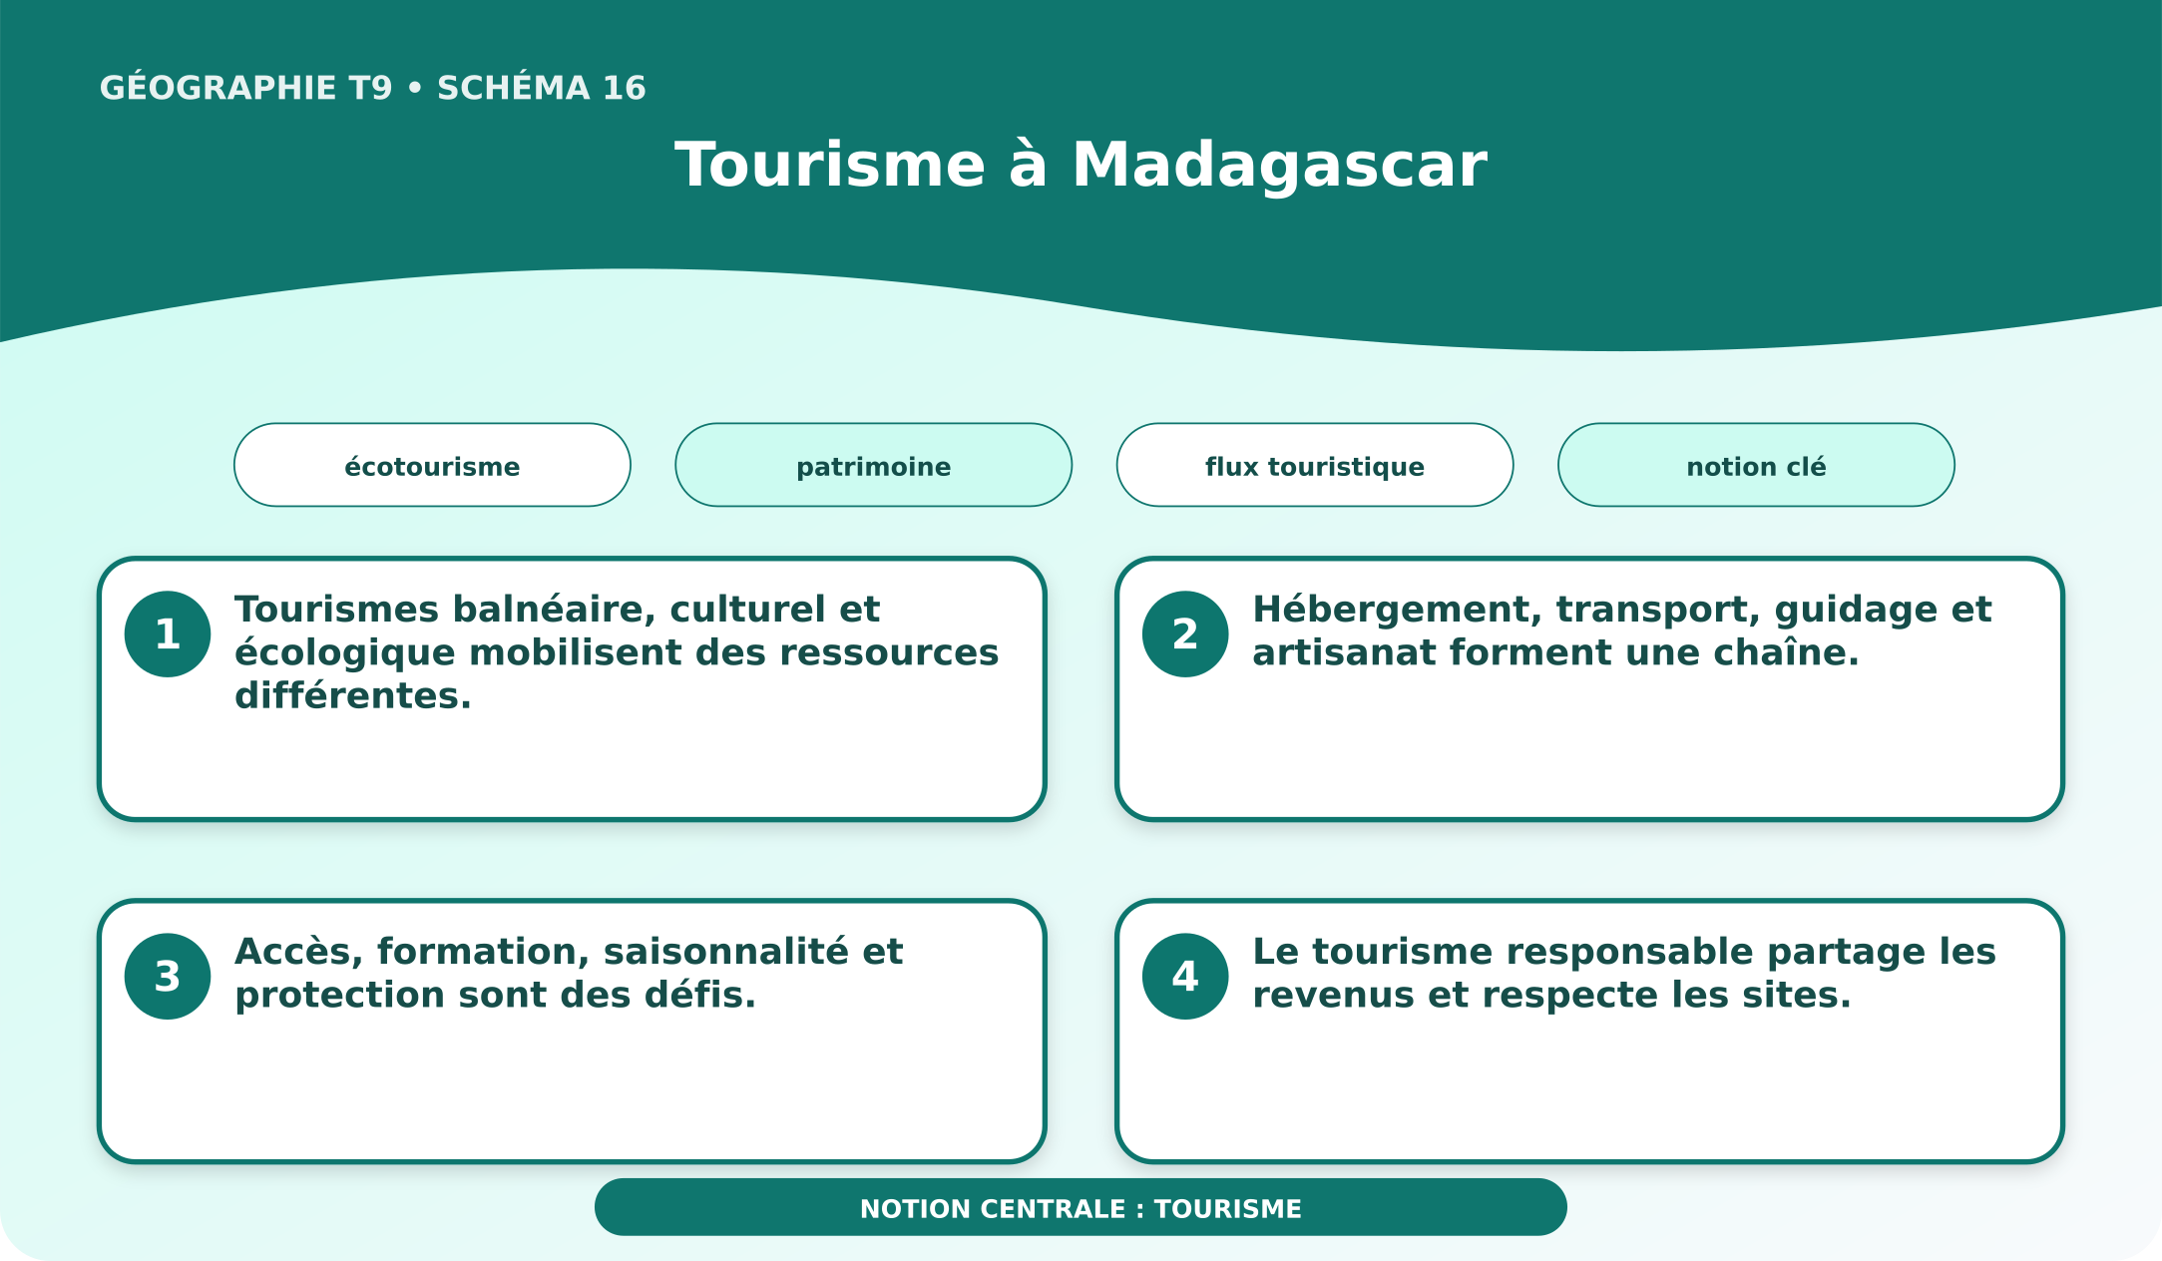
Schéma pédagogique : Tourisme à Madagascar.
1. Comprendre tourisme
Le tourisme valorise paysages, biodiversité et cultures en créant services, emplois et recettes.
Cette notion permet d'étudier le territoire avec précision et de relier les faits observés à leurs causes et à leurs conséquences.
2. Les éléments essentiels
Tourismes balnéaire, culturel et écologique mobilisent des ressources différentes.
Hébergement, transport, guidage et artisanat forment une chaîne.
Accès, formation, saisonnalité et protection sont des défis.
Le tourisme responsable partage les revenus et respecte les sites.
3. Lire une situation et agir
Vola analyse des documents et une situation malgache sur « tourisme à madagascar ».
Règle à retenir : Relier les faits, leurs causes, leurs effets et une action adaptée au territoire.
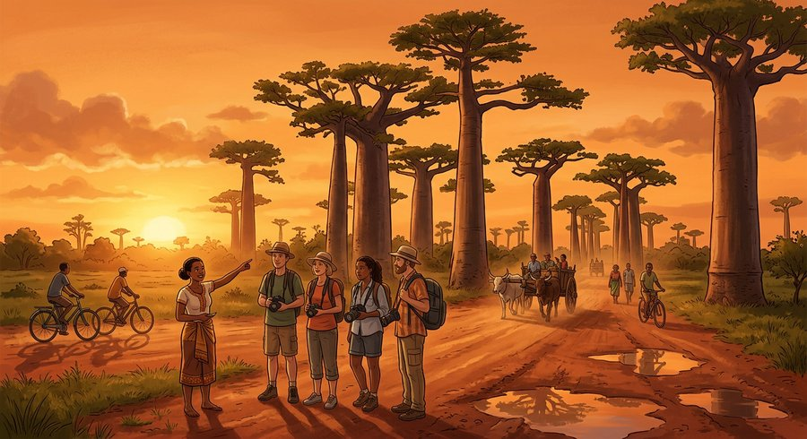
Document d'observation : Vola analyse des documents et une situation malgache sur « tourisme à madagascar ».
EXERCICES
Exercice 1 (5 points)
Réponds par des phrases complètes.
1. Définis tourisme.
2. Relève deux éléments essentiels de la leçon.
Exercice 2 (5 points)
Associe chaque idée à son explication puis justifie ton choix.
1. écotourisme
2. patrimoine
3. Écris la relation entre ces deux idées.
Exercice 3 (5 points)
Explique ce que montre la situation.
Vola analyse des documents et une situation malgache sur « tourisme à madagascar ».
1. Nomme la notion étudiée.
2. Donne l'indice qui permet de la reconnaître.
Exercice 4 (5 points)
Rédige une courte réponse organisée.
Présente tourisme, une idée essentielle et la règle pratique à retenir.
Total : 20 points
CORRIGÉ
Corrigé de l'exercice 1 (5 points) :
1. Le tourisme valorise paysages, biodiversité et cultures en créant services, emplois et recettes. (2,5 points)
2. Tourismes balnéaire, culturel et écologique mobilisent des ressources différentes. Hébergement, transport, guidage et artisanat forment une chaîne. (2,5 points)
Corrigé de l'exercice 2 (5 points) :
1. Tourismes balnéaire, culturel et écologique mobilisent des ressources différentes. (2 points)
2. Hébergement, transport, guidage et artisanat forment une chaîne. (2 points)
3. Ces idées sont liées dans l'étude de tourisme. (1 point)
Corrigé de l'exercice 3 (5 points) :
1. Il s'agit de tourisme. (2 points)
2. Accès, formation, saisonnalité et protection sont des défis. (3 points)
Corrigé de l'exercice 4 (5 points) :
Le tourisme valorise paysages, biodiversité et cultures en créant services, emplois et recettes. Le tourisme responsable partage les revenus et respecte les sites. Relier les faits, leurs causes, leurs effets et une action adaptée au territoire. (5 points)

SÉANCE 17 / 76
Télécommunications et réseaux
FICHE DE PRÉPARATION
Discipline : | Géographie | Date : | _______
Thème : | La structure économique de Madagascar | Classe : | T9
Titre de la séance : | Télécommunications et réseaux | Séance n° : | 17 / 76
Objectif spécifique : | Être capable de définir télécommunication, d'en expliquer les éléments essentiels et de l'utiliser dans une situation géographique. | Durée : | 60 minutes
Documentation : | Programme d'études officiel T9 — Géographie ; ressources pédagogiques T9 ; atlas géographique.

Étapes et Durée | Déroulement de la leçon |  | Technique et Stratégie | Support et Matériel | Observation
 | Enseignant | Apprenants
I. RÉVISION  5 min | Définis « tourisme ».  Indique deux idées essentielles concernant tourisme.  Quelle règle pratique faut-il retenir ? | R.A. : Le tourisme valorise paysages, biodiversité et cultures en créant services, emplois et recettes.  R.A. : Tourismes balnéaire, culturel et écologique mobilisent des ressources différentes. Hébergement, transport, guidage et artisanat forment une chaîne.  R.A. : Relier les faits, leurs causes, leurs effets et une action adaptée au territoire. | Questions-réponses orales | —
II. NOUVELLE LEÇON
45 min
1. Mise en situation | Mickaël analyse des documents et une situation malgache sur « télécommunications et réseaux ».  Quelle notion géographique permet de comprendre cette situation ? | R.A. : télécommunication : Les télécommunications transmettent voix, images et données par téléphone, radio, télévision et internet. | Récit et questions | Document et schéma de la leçon
2. Présentation | Aujourd'hui, nous étudions « Télécommunications et réseaux ». À la fin de la séance, vous saurez définir télécommunication, expliquer ses composantes et appliquer la notion. | Les élèves écoutent. | Annonce du titre et de l'objectif | Tableau noir, cahier
3. Observation | Observez le schéma « Télécommunications et réseaux » et le document illustré. Repérez la notion centrale, les relations et les éléments du paysage. | Les élèves observent silencieusement. | Observation silencieuse | Schéma pédagogique et document illustré de la leçon
4. Analyse | Qu'est-ce que télécommunication ?  Quelle est une première idée importante ?  Quelle autre idée complète l'explication ?  Quelle règle doit guider l'analyse ou l'action ? | R.A. : Les télécommunications transmettent voix, images et données par téléphone, radio, télévision et internet.  R.A. : Un réseau dense dessert de nombreux lieux.  R.A. : Un réseau lâche laisse des zones éloignées.  R.A. : Relier les faits, leurs causes, leurs effets et une action adaptée au territoire. | Questions-réponses | Schéma pédagogique et document illustré de la leçon
5. Synthèse | Les télécommunications transmettent voix, images et données par téléphone, radio, télévision et internet. Un réseau dense dessert de nombreux lieux. Un réseau lâche laisse des zones éloignées. Il faut retenir : Relier les faits, leurs causes, leurs effets et une action adaptée au territoire. | Les élèves écoutent. | Explication | Tableau noir
6. Application | Exercice 1 : Réponds par des phrases complètes.  1. Définis télécommunication.  2. Relève deux éléments essentiels de la leçon.  Exercice 2 : Associe chaque idée à son explication puis justifie ton choix.  1. réseau dense  2. internet  3. Écris la relation entre ces deux idées. | Corrigé de l'exercice 1 :  1. Les télécommunications transmettent voix, images et données par téléphone, radio, télévision et internet. (2,5 points)  2. Un réseau dense dessert de nombreux lieux. Un réseau lâche laisse des zones éloignées. (2,5 points)  Corrigé de l'exercice 2 :  1. Un réseau dense dessert de nombreux lieux. (2 points)  2. Un réseau lâche laisse des zones éloignées. (2 points)  3. Ces idées sont liées dans l'étude de télécommunication. (1 point) | Exercices écrits | Cahier, ardoise
III. ÉVALUATION  10 min | Exercice 1 : Explique ce que montre la situation.  Mickaël analyse des documents et une situation malgache sur « télécommunications et réseaux ».  1. Nomme la notion étudiée.  2. Donne l'indice qui permet de la reconnaître.  Exercice 2 : Rédige une courte réponse organisée.  Présente télécommunication, une idée essentielle et la règle pratique à retenir. | Corrigé de l'exercice 1 :  1. Il s'agit de télécommunication. (2 points)  2. La connexion soutient commerce, santé et éducation. (3 points)  Corrigé de l'exercice 2 :  Les télécommunications transmettent voix, images et données par téléphone, radio, télévision et internet. Coût, énergie, équipement et compétences créent une fracture numérique. Relier les faits, leurs causes, leurs effets et une action adaptée au territoire. (5 points) | Exercices écrits | Cahier, feuille d'évaluation

Télécommunications et réseaux
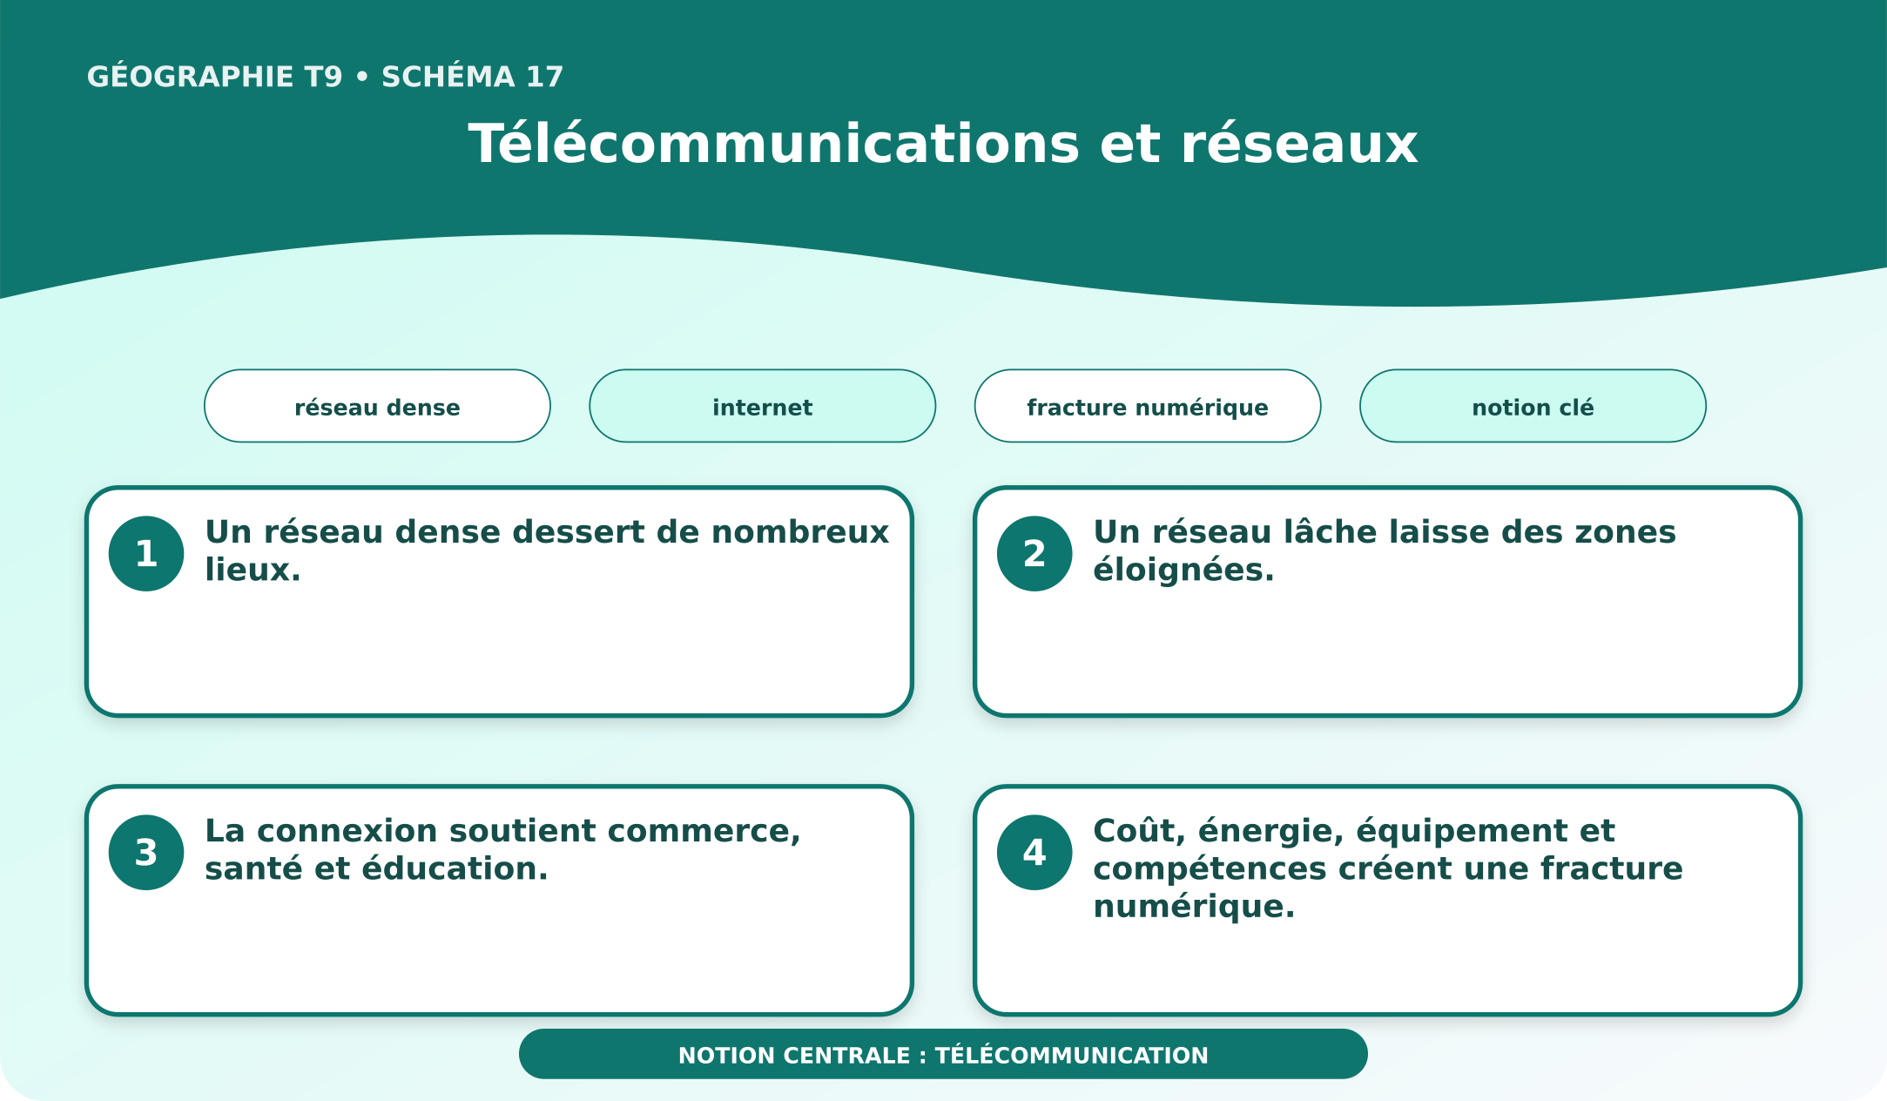
Schéma pédagogique : Télécommunications et réseaux.

Document d'observation : Mickaël analyse des documents et une situation malgache sur « télécommunications et réseaux ».
1. Comprendre télécommunication
Les télécommunications transmettent voix, images et données par téléphone, radio, télévision et internet.
Cette notion permet d'étudier le territoire avec précision et de relier les faits observés à leurs causes et à leurs conséquences.
2. Les éléments essentiels
Un réseau dense dessert de nombreux lieux.
Un réseau lâche laisse des zones éloignées.
La connexion soutient commerce, santé et éducation.
Coût, énergie, équipement et compétences créent une fracture numérique.
3. Lire une situation et agir
Mickaël analyse des documents et une situation malgache sur « télécommunications et réseaux ».
Règle à retenir : Relier les faits, leurs causes, leurs effets et une action adaptée au territoire.
EXERCICES
Exercice 1 (5 points)
Réponds par des phrases complètes.
1. Définis télécommunication.
2. Relève deux éléments essentiels de la leçon.
Exercice 2 (5 points)
Associe chaque idée à son explication puis justifie ton choix.
1. réseau dense
2. internet
3. Écris la relation entre ces deux idées.
Exercice 3 (5 points)
Explique ce que montre la situation.
Mickaël analyse des documents et une situation malgache sur « télécommunications et réseaux ».
1. Nomme la notion étudiée.
2. Donne l'indice qui permet de la reconnaître.
Exercice 4 (5 points)
Rédige une courte réponse organisée.
Présente télécommunication, une idée essentielle et la règle pratique à retenir.
Total : 20 points
CORRIGÉ
Corrigé de l'exercice 1 (5 points) :
1. Les télécommunications transmettent voix, images et données par téléphone, radio, télévision et internet. (2,5 points)
2. Un réseau dense dessert de nombreux lieux. Un réseau lâche laisse des zones éloignées. (2,5 points)
Corrigé de l'exercice 2 (5 points) :
1. Un réseau dense dessert de nombreux lieux. (2 points)
2. Un réseau lâche laisse des zones éloignées. (2 points)
3. Ces idées sont liées dans l'étude de télécommunication. (1 point)
Corrigé de l'exercice 3 (5 points) :
1. Il s'agit de télécommunication. (2 points)
2. La connexion soutient commerce, santé et éducation. (3 points)
Corrigé de l'exercice 4 (5 points) :
Les télécommunications transmettent voix, images et données par téléphone, radio, télévision et internet. Coût, énergie, équipement et compétences créent une fracture numérique. Relier les faits, leurs causes, leurs effets et une action adaptée au territoire. (5 points)

SÉANCE 18 / 76
Transports : réseaux, problèmes et perspectives
FICHE DE PRÉPARATION
Discipline : | Géographie | Date : | _______
Thème : | La structure économique de Madagascar | Classe : | T9
Titre de la séance : | Transports : réseaux, problèmes et perspectives | Séance n° : | 18 / 76
Objectif spécifique : | Être capable de définir système de transport, d'en expliquer les éléments essentiels et de l'utiliser dans une situation géographique. | Durée : | 60 minutes
Documentation : | Programme d'études officiel T9 — Géographie ; ressources pédagogiques T9 ; atlas géographique.

Étapes et Durée | Déroulement de la leçon |  | Technique et Stratégie | Support et Matériel | Observation
 | Enseignant | Apprenants
I. RÉVISION  5 min | Définis « télécommunication ».  Indique deux idées essentielles concernant télécommunication.  Quelle règle pratique faut-il retenir ? | R.A. : Les télécommunications transmettent voix, images et données par téléphone, radio, télévision et internet.  R.A. : Un réseau dense dessert de nombreux lieux. Un réseau lâche laisse des zones éloignées.  R.A. : Relier les faits, leurs causes, leurs effets et une action adaptée au territoire. | Questions-réponses orales | —
II. NOUVELLE LEÇON
45 min
1. Mise en situation | Elia analyse des documents et une situation malgache sur « transports : réseaux, problèmes et perspectives ».  Quelle notion géographique permet de comprendre cette situation ? | R.A. : système de transport : Le transport combine réseaux routier, ferroviaire, fluvial, maritime et aérien. | Récit et questions | Document et schéma de la leçon
2. Présentation | Aujourd'hui, nous étudions « Transports : réseaux, problèmes et perspectives ». À la fin de la séance, vous saurez définir système de transport, expliquer ses composantes et appliquer la notion. | Les élèves écoutent. | Annonce du titre et de l'objectif | Tableau noir, cahier
3. Observation | Observez le schéma « Transports : réseaux, problèmes et perspectives » et le document illustré. Repérez la notion centrale, les relations et les éléments du paysage. | Les élèves observent silencieusement. | Observation silencieuse | Schéma pédagogique et document illustré de la leçon
4. Analyse | Qu'est-ce que système de transport ?  Quelle est une première idée importante ?  Quelle autre idée complète l'explication ?  Quelle règle doit guider l'analyse ou l'action ? | R.A. : Le transport combine réseaux routier, ferroviaire, fluvial, maritime et aérien.  R.A. : Routes et moyens locaux assurent les déplacements terrestres.  R.A. : Chemins de fer relient plusieurs axes économiques.  R.A. : Relier les faits, leurs causes, leurs effets et une action adaptée au territoire. | Questions-réponses | Schéma pédagogique et document illustré de la leçon
5. Synthèse | Le transport combine réseaux routier, ferroviaire, fluvial, maritime et aérien. Routes et moyens locaux assurent les déplacements terrestres. Chemins de fer relient plusieurs axes économiques. Il faut retenir : Relier les faits, leurs causes, leurs effets et une action adaptée au territoire. | Les élèves écoutent. | Explication | Tableau noir
6. Application | Exercice 1 : Réponds par des phrases complètes.  1. Définis système de transport.  2. Relève deux éléments essentiels de la leçon.  Exercice 2 : Associe chaque idée à son explication puis justifie ton choix.  1. route  2. chemin de fer  3. Écris la relation entre ces deux idées. | Corrigé de l'exercice 1 :  1. Le transport combine réseaux routier, ferroviaire, fluvial, maritime et aérien. (2,5 points)  2. Routes et moyens locaux assurent les déplacements terrestres. Chemins de fer relient plusieurs axes économiques. (2,5 points)  Corrigé de l'exercice 2 :  1. Routes et moyens locaux assurent les déplacements terrestres. (2 points)  2. Chemins de fer relient plusieurs axes économiques. (2 points)  3. Ces idées sont liées dans l'étude de système de transport. (1 point) | Exercices écrits | Cahier, ardoise
III. ÉVALUATION  10 min | Exercice 1 : Explique ce que montre la situation.  Elia analyse des documents et une situation malgache sur « transports : réseaux, problèmes et perspectives ».  1. Nomme la notion étudiée.  2. Donne l'indice qui permet de la reconnaître.  Exercice 2 : Rédige une courte réponse organisée.  Présente système de transport, une idée essentielle et la règle pratique à retenir. | Corrigé de l'exercice 1 :  1. Il s'agit de système de transport. (2 points)  2. Ports, voies d’eau et aéroports ouvrent les régions. (3 points)  Corrigé de l'exercice 2 :  Le transport combine réseaux routier, ferroviaire, fluvial, maritime et aérien. Entretien insuffisant, enclavement et coût exigent investissements et complémentarité. Relier les faits, leurs causes, leurs effets et une action adaptée au territoire. (5 points) | Exercices écrits | Cahier, feuille d'évaluation

Transports : réseaux, problèmes et perspectives
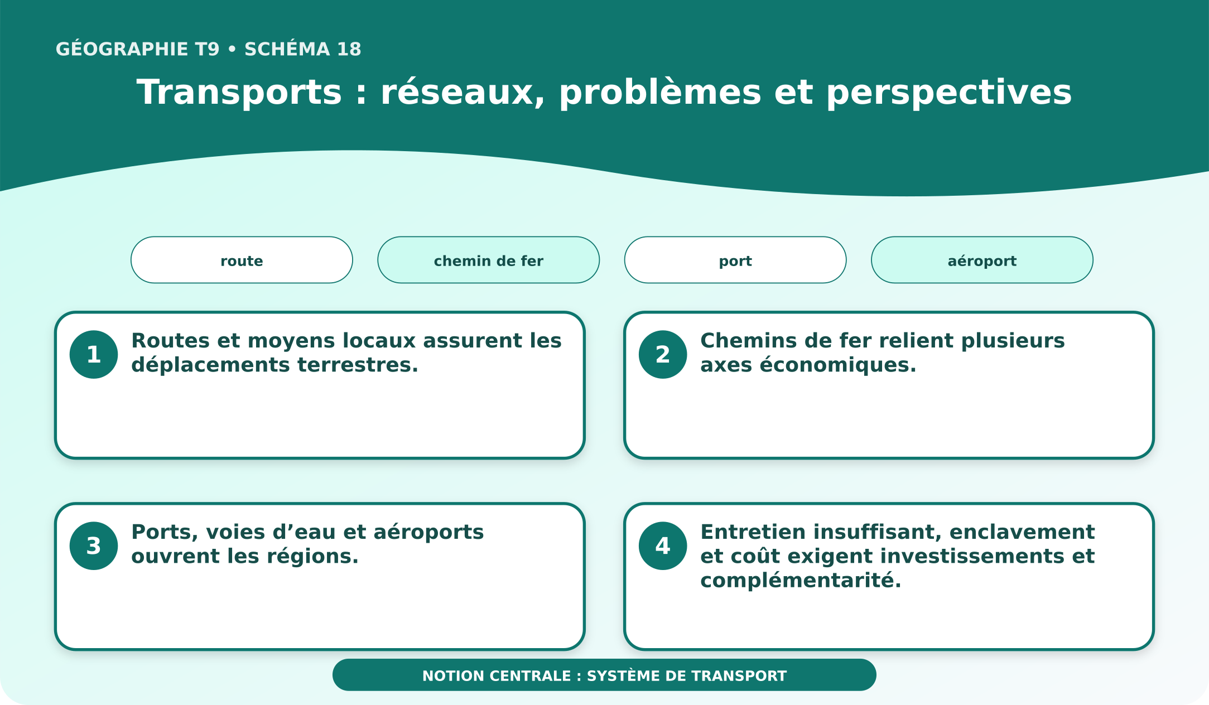
Schéma pédagogique : Transports : réseaux, problèmes et perspectives.
1. Comprendre système de transport
Le transport combine réseaux routier, ferroviaire, fluvial, maritime et aérien.
Cette notion permet d'étudier le territoire avec précision et de relier les faits observés à leurs causes et à leurs conséquences.
2. Les éléments essentiels
Routes et moyens locaux assurent les déplacements terrestres.
Chemins de fer relient plusieurs axes économiques.
Ports, voies d’eau et aéroports ouvrent les régions.
Entretien insuffisant, enclavement et coût exigent investissements et complémentarité.
3. Lire une situation et agir
Elia analyse des documents et une situation malgache sur « transports : réseaux, problèmes et perspectives ».
Règle à retenir : Relier les faits, leurs causes, leurs effets et une action adaptée au territoire.
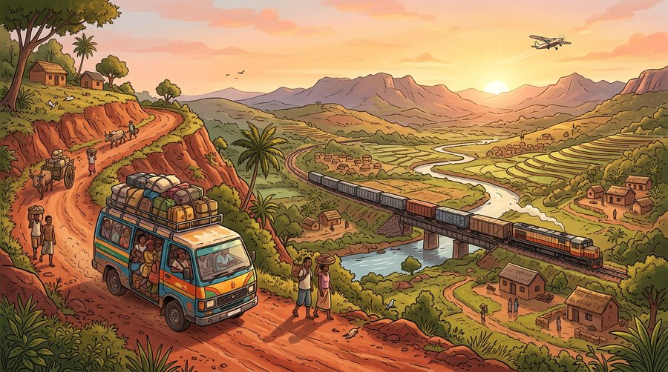
Document d'observation : Elia analyse des documents et une situation malgache sur « transports : réseaux, problèmes et perspectives ».
EXERCICES
Exercice 1 (5 points)
Réponds par des phrases complètes.
1. Définis système de transport.
2. Relève deux éléments essentiels de la leçon.
Exercice 2 (5 points)
Associe chaque idée à son explication puis justifie ton choix.
1. route
2. chemin de fer
3. Écris la relation entre ces deux idées.
Exercice 3 (5 points)
Explique ce que montre la situation.
Elia analyse des documents et une situation malgache sur « transports : réseaux, problèmes et perspectives ».
1. Nomme la notion étudiée.
2. Donne l'indice qui permet de la reconnaître.
Exercice 4 (5 points)
Rédige une courte réponse organisée.
Présente système de transport, une idée essentielle et la règle pratique à retenir.
Total : 20 points
CORRIGÉ
Corrigé de l'exercice 1 (5 points) :
1. Le transport combine réseaux routier, ferroviaire, fluvial, maritime et aérien. (2,5 points)
2. Routes et moyens locaux assurent les déplacements terrestres. Chemins de fer relient plusieurs axes économiques. (2,5 points)
Corrigé de l'exercice 2 (5 points) :
1. Routes et moyens locaux assurent les déplacements terrestres. (2 points)
2. Chemins de fer relient plusieurs axes économiques. (2 points)
3. Ces idées sont liées dans l'étude de système de transport. (1 point)
Corrigé de l'exercice 3 (5 points) :
1. Il s'agit de système de transport. (2 points)
2. Ports, voies d’eau et aéroports ouvrent les régions. (3 points)
Corrigé de l'exercice 4 (5 points) :
Le transport combine réseaux routier, ferroviaire, fluvial, maritime et aérien. Entretien insuffisant, enclavement et coût exigent investissements et complémentarité. Relier les faits, leurs causes, leurs effets et une action adaptée au territoire. (5 points)

SÉANCE 19 / 76
Révision — Unité 1 — LA STRUCTURE ÉCONOMIQUE DE MADAGASCAR
FICHE DE PRÉPARATION
Discipline : | Géographie | Date : | _______
Thème : | La structure économique de Madagascar | Classe : | T9
Titre de la séance : | Révision — Unité 1 — LA STRUCTURE ÉCONOMIQUE DE MADAGASCAR | Séance n° : | 19 / 76
Objectif spécifique : | Réviser et consolider toutes les notions de l'unité. | Durée : | 60 minutes
Documentation : | Programme d'études officiel T9 — Géographie

Étapes et Durée | Déroulement de la leçon |  | Technique et Stratégie | Support et Matériel | Observation
 | Enseignant | Apprenants
I. RÉVISION  5 min | Définis « économie en développement ».  Indique deux idées essentielles concernant économie en développement. | R.A. : L’économie malgache est en développement, sous-industrialisée et encore dépendante de financements, techniques et marchés extérieurs.  R.A. : PIB et PNB mesurent des dimensions différentes de la richesse. Le primaire occupe une forte part des actifs. | Questions-réponses orales | —
II. NOUVELLE LEÇON
45 min
1. Mise en situation | Nous avons terminé l'unité 1. Aujourd'hui, nous allons réviser ensemble toutes les notions pour bien nous en souvenir. | Les élèves écoutent. | Conversation dirigée | Tableau noir
2. Présentation | Aujourd'hui, nous allons réviser toutes les notions de l'unité. Après cette séance, vous serez capables de bien répondre aux questions de révision et de réussir le sujet d'examen. | Les élèves écoutent. | Annonce de l'objectif | Tableau noir, cahier
3. Observation | Regardez et observez bien le tableau récapitulatif des notions de l'unité. | Les élèves observent silencieusement. | Observation silencieuse | Tableau récapitulatif (ci-dessous)
4. Analyse | Définis « économie en développement ».  Indique deux idées essentielles concernant économie en développement.  Définis « économie extravertie ».  Indique deux idées essentielles concernant économie extravertie.  Définis « structure économique ».  Indique deux idées essentielles concernant structure économique.  Définis « politique économique ».  Indique deux idées essentielles concernant politique économique.  Définis « agriculture malgache ».  Indique deux idées essentielles concernant agriculture malgache.  Définis « élevage ».  Indique deux idées essentielles concernant élevage.  Définis « mode de culture ».  Indique deux idées essentielles concernant mode de culture.  Définis « pêche malgache ».  Indique deux idées essentielles concernant pêche malgache.  Définis « gestion halieutique ».  Indique deux idées essentielles concernant gestion halieutique.  Définis « forêt malgache ».  Indique deux idées essentielles concernant forêt malgache.  Définis « gestion forestière durable ».  Indique deux idées essentielles concernant gestion forestière durable.  Définis « industrie malgache ».  Indique deux idées essentielles concernant industrie malgache.  Définis « implantation industrielle ».  Indique deux idées essentielles concernant implantation industrielle.  Définis « entreprise industrielle ».  Indique deux idées essentielles concernant entreprise industrielle.  Définis « commerce malgache ».  Indique deux idées essentielles concernant commerce malgache.  Définis « tourisme ».  Indique deux idées essentielles concernant tourisme.  Définis « télécommunication ».  Indique deux idées essentielles concernant télécommunication.  Définis « système de transport ».  Indique deux idées essentielles concernant système de transport. | R.A. : L’économie malgache est en développement, sous-industrialisée et encore dépendante de financements, techniques et marchés extérieurs.  R.A. : PIB et PNB mesurent des dimensions différentes de la richesse. Le primaire occupe une forte part des actifs.  R.A. : Une économie extravertie est très tournée vers l’extérieur ; la balance commerciale compare exportations et importations.  R.A. : Les exportations apportent des recettes. Les importations répondent aux besoins non produits localement.  R.A. : La structure économique associe secteurs primaire, secondaire et tertiaire, exercés dans des cadres formels ou informels.  R.A. : Le formel est enregistré et soumis aux règles. L’informel fournit emplois et services de proximité.  R.A. : Une politique économique regroupe des choix visant à orienter production, investissement, services et développement.  R.A. : Le Programme d’ajustement structurel a porté des réformes économiques. Le Madagascar Action Plan a organisé des priorités.  R.A. : L’agriculture associe cultures vivrières, industrielles et d’exportation dans des régions variées.  R.A. : Riz, manioc, maïs et patate douce contribuent à l’alimentation. Canne à sucre, coton et arachide alimentent des transformations.  R.A. : L’élevage fournit aliments, force de travail, matières et revenus grâce aux bovins, caprins, ovins, porcins et volailles.  R.A. : L’élevage extensif utilise de grands pâturages. L’intensification apporte alimentation et soins suivis.  R.A. : Les modes de culture organisent sol, eau, semences et travail selon les milieux et objectifs.  R.A. : La riziculture irriguée maîtrise l’eau. La culture pluviale dépend des pluies.  R.A. : La pêche exploite eaux marines et continentales par des techniques traditionnelles, industrielles et aquacoles.  R.A. : La pêche traditionnelle approvisionne les marchés proches. La pêche industrielle utilise navires et chaîne du froid.  R.A. : La gestion halieutique maintient stocks et revenus en adaptant captures, engins, périodes et habitats.  R.A. : Surpêche et engins destructeurs réduisent les stocks. Manque de froid et de routes provoque des pertes.  R.A. : Les forêts humides, sèches, épineuses et les plantations fournissent bois, plantes et services écologiques.  R.A. : Bois de chauffe et charbon répondent à des besoins domestiques. Bois d’œuvre et plantes ont des usages spécialisés.  R.A. : La gestion forestière durable maintient biodiversité, production, eau, sols et bénéfices locaux.  R.A. : Un inventaire estime espèces, volumes et régénération. Reboisement et restauration choisissent des espèces adaptées.  R.A. : L’industrie transforme des matières premières grâce au travail, aux machines, à l’énergie et à l’organisation.  R.A. : L’agroalimentaire transforme les produits agricoles et halieutiques. L’extractif traite les ressources du sous-sol.  R.A. : Une industrie se localise selon matières, énergie, eau, transport, main-d’œuvre, marché et services.  R.A. : Les villes concentrent clients, travailleurs et réseaux. Les ports facilitent importations et exportations.  R.A. : Grandes entreprises, PMI, PME et artisanat affrontent des contraintes de financement, énergie, équipement et compétences.  R.A. : Les grandes entreprises mobilisent capital et salariés. PMI, PME et artisans s’adaptent aux marchés locaux.  R.A. : Le commerce relie producteurs et consommateurs dans le pays et sur les marchés extérieurs.  R.A. : Marchés, boutiques et grossistes organisent le commerce intérieur. Importations et exportations relient Madagascar au monde.  R.A. : Le tourisme valorise paysages, biodiversité et cultures en créant services, emplois et recettes.  R.A. : Tourismes balnéaire, culturel et écologique mobilisent des ressources différentes. Hébergement, transport, guidage et artisanat forment une chaîne.  R.A. : Les télécommunications transmettent voix, images et données par téléphone, radio, télévision et internet.  R.A. : Un réseau dense dessert de nombreux lieux. Un réseau lâche laisse des zones éloignées.  R.A. : Le transport combine réseaux routier, ferroviaire, fluvial, maritime et aérien.  R.A. : Routes et moyens locaux assurent les déplacements terrestres. Chemins de fer relient plusieurs axes économiques. | Questions-réponses | Tableau récapitulatif (ci-dessous)
5. Synthèse | Donc, prenons le temps de relire ensemble le tableau récapitulatif : chaque notion est une clé pour l'examen de l'unité. | Les élèves écoutent. | Explication | Tableau noir
6. Application | Exercice 1 : Par binôme, choisissez trois notions du tableau récapitulatif et posez-vous les questions l'un à l'autre.  Chaque élève du binôme pose au moins une question.  On vérifie la réponse avec le tableau récapitulatif. | R.A. : Les binômes s'interrogent sur trois notions de l'unité et corrigent leurs réponses avec le tableau récapitulatif. | Travail en binôme | Cahier, tableau récapitulatif
III. ÉVALUATION  10 min | Annonce le sujet d'examen de l'unité pour la prochaine séance et répond aux dernières questions des élèves. | Les élèves posent leurs questions. | Préparation de l'évaluation | Cahier

Tableau récapitulatif — Unité 1
Notion | À retenir
Économie en développement | L’économie malgache est en développement, sous-industrialisée et encore dépendante de financements, techniques et marchés extérieurs.
Économie extravertie | Une économie extravertie est très tournée vers l’extérieur ; la balance commerciale compare exportations et importations.
Structure économique | La structure économique associe secteurs primaire, secondaire et tertiaire, exercés dans des cadres formels ou informels.
Politique économique | Une politique économique regroupe des choix visant à orienter production, investissement, services et développement.
Agriculture malgache | L’agriculture associe cultures vivrières, industrielles et d’exportation dans des régions variées.
Élevage | L’élevage fournit aliments, force de travail, matières et revenus grâce aux bovins, caprins, ovins, porcins et volailles.
Mode de culture | Les modes de culture organisent sol, eau, semences et travail selon les milieux et objectifs.
Pêche malgache | La pêche exploite eaux marines et continentales par des techniques traditionnelles, industrielles et aquacoles.
Gestion halieutique | La gestion halieutique maintient stocks et revenus en adaptant captures, engins, périodes et habitats.
Forêt malgache | Les forêts humides, sèches, épineuses et les plantations fournissent bois, plantes et services écologiques.
Gestion forestière durable | La gestion forestière durable maintient biodiversité, production, eau, sols et bénéfices locaux.
Industrie malgache | L’industrie transforme des matières premières grâce au travail, aux machines, à l’énergie et à l’organisation.
Implantation industrielle | Une industrie se localise selon matières, énergie, eau, transport, main-d’œuvre, marché et services.
Entreprise industrielle | Grandes entreprises, PMI, PME et artisanat affrontent des contraintes de financement, énergie, équipement et compétences.
Commerce malgache | Le commerce relie producteurs et consommateurs dans le pays et sur les marchés extérieurs.
Tourisme | Le tourisme valorise paysages, biodiversité et cultures en créant services, emplois et recettes.
Télécommunication | Les télécommunications transmettent voix, images et données par téléphone, radio, télévision et internet.
Système de transport | Le transport combine réseaux routier, ferroviaire, fluvial, maritime et aérien.

Questions de révision
Définis « économie en développement ».
R.A. : L’économie malgache est en développement, sous-industrialisée et encore dépendante de financements, techniques et marchés extérieurs.
Indique deux idées essentielles concernant économie en développement.
R.A. : PIB et PNB mesurent des dimensions différentes de la richesse. Le primaire occupe une forte part des actifs.
Définis « économie extravertie ».
R.A. : Une économie extravertie est très tournée vers l’extérieur ; la balance commerciale compare exportations et importations.
Indique deux idées essentielles concernant économie extravertie.
R.A. : Les exportations apportent des recettes. Les importations répondent aux besoins non produits localement.
Définis « structure économique ».
R.A. : La structure économique associe secteurs primaire, secondaire et tertiaire, exercés dans des cadres formels ou informels.
Indique deux idées essentielles concernant structure économique.
R.A. : Le formel est enregistré et soumis aux règles. L’informel fournit emplois et services de proximité.
Définis « politique économique ».
R.A. : Une politique économique regroupe des choix visant à orienter production, investissement, services et développement.
Indique deux idées essentielles concernant politique économique.
R.A. : Le Programme d’ajustement structurel a porté des réformes économiques. Le Madagascar Action Plan a organisé des priorités.
Définis « agriculture malgache ».
R.A. : L’agriculture associe cultures vivrières, industrielles et d’exportation dans des régions variées.
Indique deux idées essentielles concernant agriculture malgache.
R.A. : Riz, manioc, maïs et patate douce contribuent à l’alimentation. Canne à sucre, coton et arachide alimentent des transformations.
Définis « élevage ».
R.A. : L’élevage fournit aliments, force de travail, matières et revenus grâce aux bovins, caprins, ovins, porcins et volailles.
Indique deux idées essentielles concernant élevage.
R.A. : L’élevage extensif utilise de grands pâturages. L’intensification apporte alimentation et soins suivis.
Définis « mode de culture ».
R.A. : Les modes de culture organisent sol, eau, semences et travail selon les milieux et objectifs.
Indique deux idées essentielles concernant mode de culture.
R.A. : La riziculture irriguée maîtrise l’eau. La culture pluviale dépend des pluies.
Définis « pêche malgache ».
R.A. : La pêche exploite eaux marines et continentales par des techniques traditionnelles, industrielles et aquacoles.
Indique deux idées essentielles concernant pêche malgache.
R.A. : La pêche traditionnelle approvisionne les marchés proches. La pêche industrielle utilise navires et chaîne du froid.
Définis « gestion halieutique ».
R.A. : La gestion halieutique maintient stocks et revenus en adaptant captures, engins, périodes et habitats.
Indique deux idées essentielles concernant gestion halieutique.
R.A. : Surpêche et engins destructeurs réduisent les stocks. Manque de froid et de routes provoque des pertes.
Définis « forêt malgache ».
R.A. : Les forêts humides, sèches, épineuses et les plantations fournissent bois, plantes et services écologiques.
Indique deux idées essentielles concernant forêt malgache.
R.A. : Bois de chauffe et charbon répondent à des besoins domestiques. Bois d’œuvre et plantes ont des usages spécialisés.
Définis « gestion forestière durable ».
R.A. : La gestion forestière durable maintient biodiversité, production, eau, sols et bénéfices locaux.
Indique deux idées essentielles concernant gestion forestière durable.
R.A. : Un inventaire estime espèces, volumes et régénération. Reboisement et restauration choisissent des espèces adaptées.
Définis « industrie malgache ».
R.A. : L’industrie transforme des matières premières grâce au travail, aux machines, à l’énergie et à l’organisation.
Indique deux idées essentielles concernant industrie malgache.
R.A. : L’agroalimentaire transforme les produits agricoles et halieutiques. L’extractif traite les ressources du sous-sol.
Définis « implantation industrielle ».
R.A. : Une industrie se localise selon matières, énergie, eau, transport, main-d’œuvre, marché et services.
Indique deux idées essentielles concernant implantation industrielle.
R.A. : Les villes concentrent clients, travailleurs et réseaux. Les ports facilitent importations et exportations.
Définis « entreprise industrielle ».
R.A. : Grandes entreprises, PMI, PME et artisanat affrontent des contraintes de financement, énergie, équipement et compétences.
Indique deux idées essentielles concernant entreprise industrielle.
R.A. : Les grandes entreprises mobilisent capital et salariés. PMI, PME et artisans s’adaptent aux marchés locaux.
Définis « commerce malgache ».
R.A. : Le commerce relie producteurs et consommateurs dans le pays et sur les marchés extérieurs.
Indique deux idées essentielles concernant commerce malgache.
R.A. : Marchés, boutiques et grossistes organisent le commerce intérieur. Importations et exportations relient Madagascar au monde.
Définis « tourisme ».
R.A. : Le tourisme valorise paysages, biodiversité et cultures en créant services, emplois et recettes.
Indique deux idées essentielles concernant tourisme.
R.A. : Tourismes balnéaire, culturel et écologique mobilisent des ressources différentes. Hébergement, transport, guidage et artisanat forment une chaîne.
Définis « télécommunication ».
R.A. : Les télécommunications transmettent voix, images et données par téléphone, radio, télévision et internet.
Indique deux idées essentielles concernant télécommunication.
R.A. : Un réseau dense dessert de nombreux lieux. Un réseau lâche laisse des zones éloignées.
Définis « système de transport ».
R.A. : Le transport combine réseaux routier, ferroviaire, fluvial, maritime et aérien.
Indique deux idées essentielles concernant système de transport.
R.A. : Routes et moyens locaux assurent les déplacements terrestres. Chemins de fer relient plusieurs axes économiques.

SÉANCE 20 / 76
Sujet d'examen T9 — Unité 1 — LA STRUCTURE ÉCONOMIQUE DE MADAGASCAR
Durée : 60 minutes — Barème : 20 points
Lis attentivement chaque consigne et rédige des réponses précises.
Exercice 1 (5 points)
Définis les deux notions.
1. économie en développement.
2. mode de culture.
Exercice 2 (5 points)
Réponds par une phrase complète.
1. Indique deux idées essentielles concernant économie en développement.
2. Indique deux idées essentielles concernant implantation industrielle.
Exercice 3 (5 points)
Explique les relations entre les éléments indiqués.
1. La riziculture irriguée maîtrise l’eau.
2. Chemins de fer relient plusieurs axes économiques.
3. Rédige une conclusion sur le thème de l'unité.
Exercice 4 (5 points)
Étudie la situation et propose une réponse géographique.
Elia analyse des documents et une situation malgache sur « transports : réseaux, problèmes et perspectives ».
Présente la notion, un élément d'explication et une règle d'action.

CORRIGÉ ET BARÈME
Exercice 1 (5 points)
1. L’économie malgache est en développement, sous-industrialisée et encore dépendante de financements, techniques et marchés extérieurs. (2,5 points)
2. Les modes de culture organisent sol, eau, semences et travail selon les milieux et objectifs. (2,5 points)
Exercice 2 (5 points)
1. PIB et PNB mesurent des dimensions différentes de la richesse. Le primaire occupe une forte part des actifs. (2,5 points)
2. Les villes concentrent clients, travailleurs et réseaux. Les ports facilitent importations et exportations. (2,5 points)
Exercice 3 (5 points)
1. Brûlis répété, érosion, faible équipement et stockage limité réduisent les rendements. (2 points)
2. Ports, voies d’eau et aéroports ouvrent les régions. (2 points)
3. Ces éléments permettent de comprendre la structure économique de madagascar. (1 point)
Exercice 4 (5 points)
Notion : système de transport. (1 point)
Explication : Routes et moyens locaux assurent les déplacements terrestres. Chemins de fer relient plusieurs axes économiques. (2 points)
Règle : Relier les faits, leurs causes, leurs effets et une action adaptée au territoire. (2 points)
Total : 20 points
UNITÉ 2 — LA MÉTHODOLOGIE DE TRAITEMENT DE DEVOIR
Thématique officielle : La méthodologie de traitement de devoir. Durée officielle : 4 heures, soit 4 leçons de 60 minutes, suivies d'une révision et d'un examen corrigé. Cette unité apprend à analyser un sujet et à rédiger un devoir composé de géographie.

SÉANCE 21 / 76
Analyser le sujet et construire la problématique
FICHE DE PRÉPARATION
Discipline : | Géographie | Date : | _______
Thème : | La méthodologie de traitement de devoir | Classe : | T9
Titre de la séance : | Analyser le sujet et construire la problématique | Séance n° : | 21 / 76
Objectif spécifique : | Être capable de définir problématique, d'en expliquer les éléments essentiels et de l'utiliser dans une situation géographique. | Durée : | 60 minutes
Documentation : | Programme d'études officiel T9 — Géographie ; ressources pédagogiques T9 ; atlas géographique.

Étapes et Durée | Déroulement de la leçon |  | Technique et Stratégie | Support et Matériel | Observation
 | Enseignant | Apprenants
I. RÉVISION  5 min | Que faut-il faire avant de rédiger ?  À quoi sert une transition ? | R.A. : Lire le sujet, définir les mots clés, formuler la problématique et bâtir un plan.  R.A. : Elle résume une partie et annonce la suivante. | Questions-réponses orales | —
II. NOUVELLE LEÇON
45 min
1. Mise en situation | Aina analyse des documents et une situation malgache sur « analyser le sujet et construire la problématique ».  Quelle notion géographique permet de comprendre cette situation ? | R.A. : problématique : La problématique est la question centrale à laquelle le devoir doit répondre. | Récit et questions | Document et schéma de la leçon
2. Présentation | Aujourd'hui, nous étudions « Analyser le sujet et construire la problématique ». À la fin de la séance, vous saurez définir problématique, expliquer ses composantes et appliquer la notion. | Les élèves écoutent. | Annonce du titre et de l'objectif | Tableau noir, cahier
3. Observation | Observez le schéma « Analyser le sujet et construire la problématique » et le document illustré. Repérez la notion centrale, les relations et les éléments du paysage. | Les élèves observent silencieusement. | Observation silencieuse | Schéma pédagogique et document illustré de la leçon
4. Analyse | Qu'est-ce que problématique ?  Quelle est une première idée importante ?  Quelle autre idée complète l'explication ?  Quelle règle doit guider l'analyse ou l'action ? | R.A. : La problématique est la question centrale à laquelle le devoir doit répondre.  R.A. : Les mots clés délimitent thème, espace et action demandée.  R.A. : Les connaissances utiles sont sélectionnées au brouillon.  R.A. : Relier les faits, leurs causes, leurs effets et une action adaptée au territoire. | Questions-réponses | Schéma pédagogique et document illustré de la leçon
5. Synthèse | La problématique est la question centrale à laquelle le devoir doit répondre. Les mots clés délimitent thème, espace et action demandée. Les connaissances utiles sont sélectionnées au brouillon. Il faut retenir : Relier les faits, leurs causes, leurs effets et une action adaptée au territoire. | Les élèves écoutent. | Explication | Tableau noir
6. Application | Exercice 1 : Réponds par des phrases complètes.  1. Définis problématique.  2. Relève deux éléments essentiels de la leçon.  Exercice 2 : Associe chaque idée à son explication puis justifie ton choix.  1. mot clé  2. brouillon  3. Écris la relation entre ces deux idées. | Corrigé de l'exercice 1 :  1. La problématique est la question centrale à laquelle le devoir doit répondre. (2,5 points)  2. Les mots clés délimitent thème, espace et action demandée. Les connaissances utiles sont sélectionnées au brouillon. (2,5 points)  Corrigé de l'exercice 2 :  1. Les mots clés délimitent thème, espace et action demandée. (2 points)  2. Les connaissances utiles sont sélectionnées au brouillon. (2 points)  3. Ces idées sont liées dans l'étude de problématique. (1 point) | Exercices écrits | Cahier, ardoise
III. ÉVALUATION  10 min | Exercice 1 : Explique ce que montre la situation.  Aina analyse des documents et une situation malgache sur « analyser le sujet et construire la problématique ».  1. Nomme la notion étudiée.  2. Donne l'indice qui permet de la reconnaître.  Exercice 2 : Rédige une courte réponse organisée.  Présente problématique, une idée essentielle et la règle pratique à retenir. | Corrigé de l'exercice 1 :  1. Il s'agit de problématique. (2 points)  2. Les questions deviennent des axes affirmatifs. (3 points)  Corrigé de l'exercice 2 :  La problématique est la question centrale à laquelle le devoir doit répondre. Le plan ordonne des parties complémentaires. Relier les faits, leurs causes, leurs effets et une action adaptée au territoire. (5 points) | Exercices écrits | Cahier, feuille d'évaluation

Analyser le sujet et construire la problématique
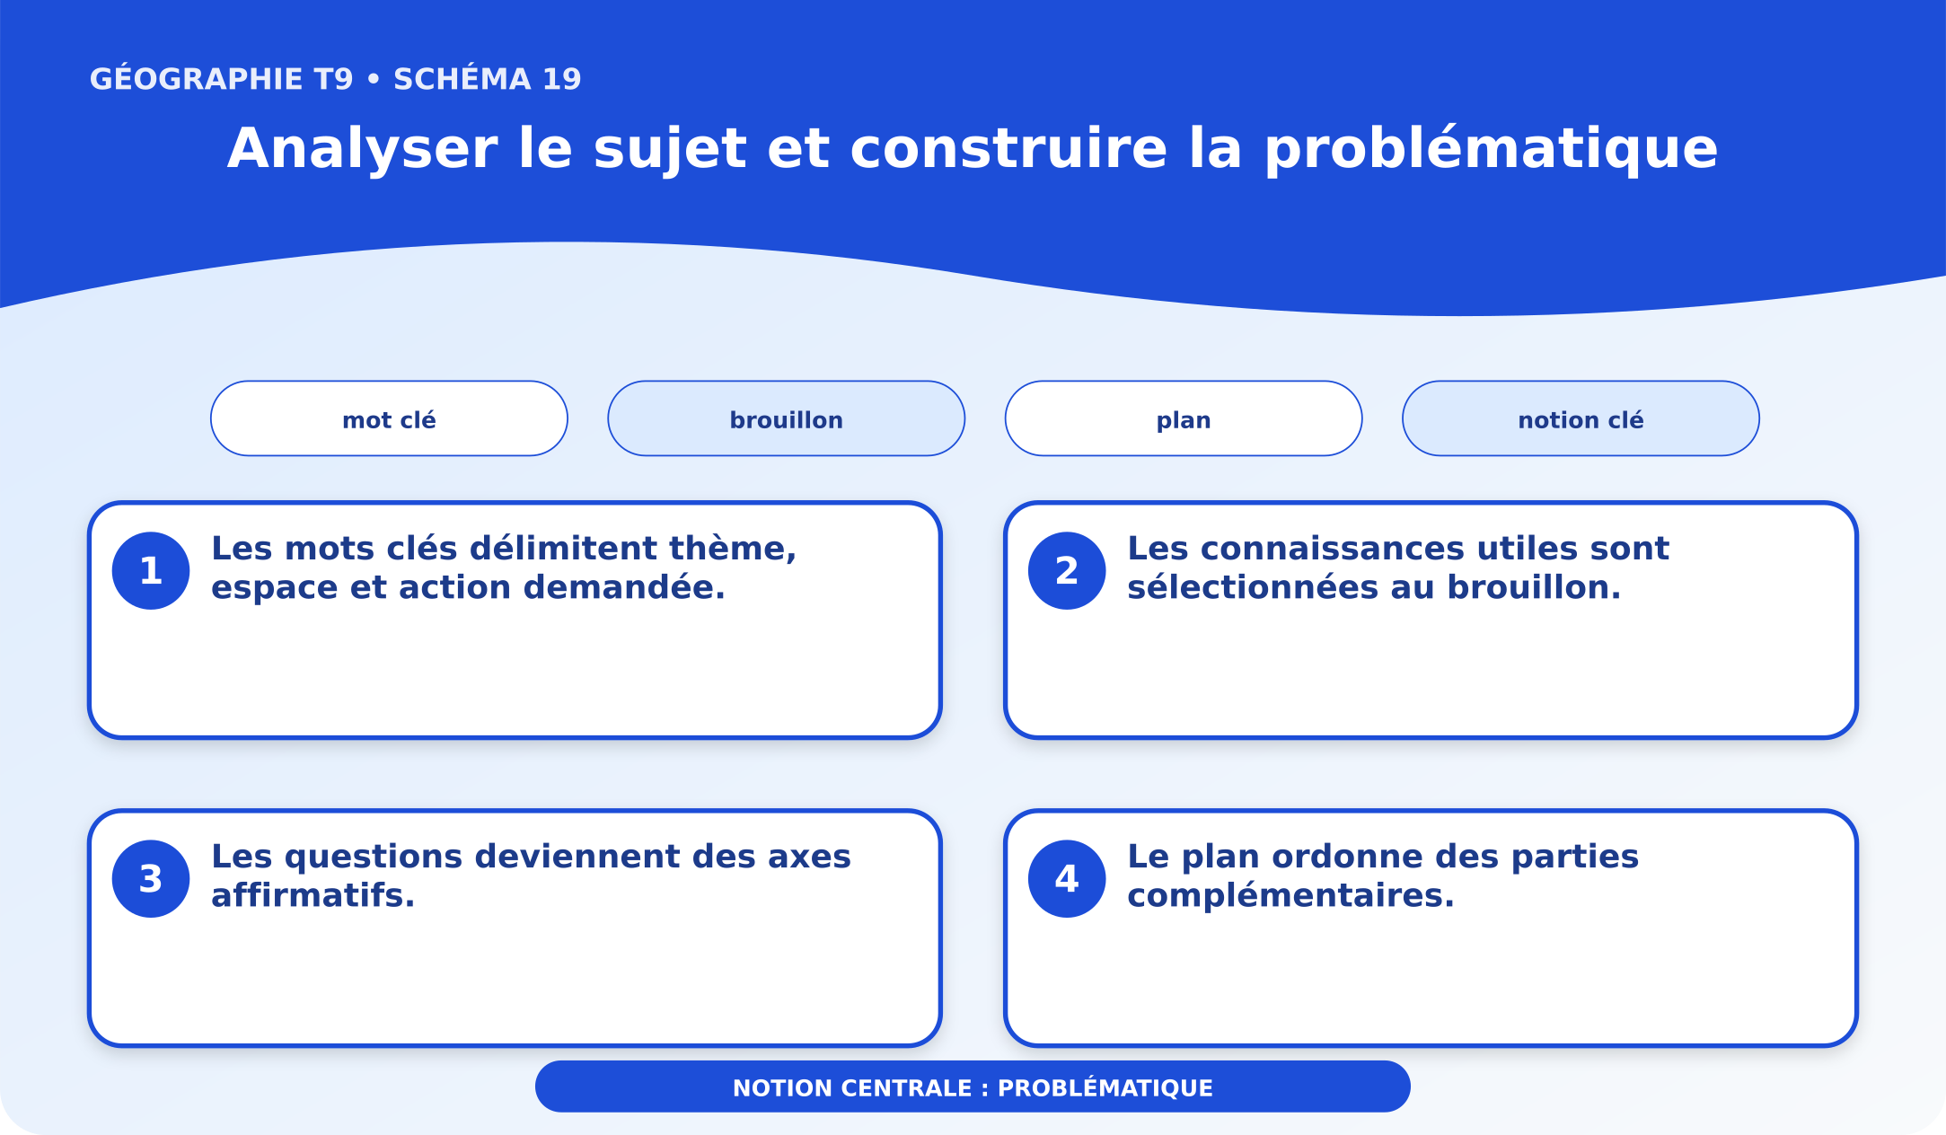
Schéma pédagogique : Analyser le sujet et construire la problématique.

Document d'observation : Aina analyse des documents et une situation malgache sur « analyser le sujet et construire la problématique ».
1. Comprendre problématique
La problématique est la question centrale à laquelle le devoir doit répondre.
Cette notion permet d'étudier le territoire avec précision et de relier les faits observés à leurs causes et à leurs conséquences.
2. Les éléments essentiels
Les mots clés délimitent thème, espace et action demandée.
Les connaissances utiles sont sélectionnées au brouillon.
Les questions deviennent des axes affirmatifs.
Le plan ordonne des parties complémentaires.
3. Lire une situation et agir
Aina analyse des documents et une situation malgache sur « analyser le sujet et construire la problématique ».
Règle à retenir : Relier les faits, leurs causes, leurs effets et une action adaptée au territoire.
EXERCICES
Exercice 1 (5 points)
Réponds par des phrases complètes.
1. Définis problématique.
2. Relève deux éléments essentiels de la leçon.
Exercice 2 (5 points)
Associe chaque idée à son explication puis justifie ton choix.
1. mot clé
2. brouillon
3. Écris la relation entre ces deux idées.
Exercice 3 (5 points)
Explique ce que montre la situation.
Aina analyse des documents et une situation malgache sur « analyser le sujet et construire la problématique ».
1. Nomme la notion étudiée.
2. Donne l'indice qui permet de la reconnaître.
Exercice 4 (5 points)
Rédige une courte réponse organisée.
Présente problématique, une idée essentielle et la règle pratique à retenir.
Total : 20 points
CORRIGÉ
Corrigé de l'exercice 1 (5 points) :
1. La problématique est la question centrale à laquelle le devoir doit répondre. (2,5 points)
2. Les mots clés délimitent thème, espace et action demandée. Les connaissances utiles sont sélectionnées au brouillon. (2,5 points)
Corrigé de l'exercice 2 (5 points) :
1. Les mots clés délimitent thème, espace et action demandée. (2 points)
2. Les connaissances utiles sont sélectionnées au brouillon. (2 points)
3. Ces idées sont liées dans l'étude de problématique. (1 point)
Corrigé de l'exercice 3 (5 points) :
1. Il s'agit de problématique. (2 points)
2. Les questions deviennent des axes affirmatifs. (3 points)
Corrigé de l'exercice 4 (5 points) :
La problématique est la question centrale à laquelle le devoir doit répondre. Le plan ordonne des parties complémentaires. Relier les faits, leurs causes, leurs effets et une action adaptée au territoire. (5 points)

SÉANCE 22 / 76
Rédiger l’introduction
FICHE DE PRÉPARATION
Discipline : | Géographie | Date : | _______
Thème : | La méthodologie de traitement de devoir | Classe : | T9
Titre de la séance : | Rédiger l’introduction | Séance n° : | 22 / 76
Objectif spécifique : | Être capable de définir introduction, d'en expliquer les éléments essentiels et de l'utiliser dans une situation géographique. | Durée : | 60 minutes
Documentation : | Programme d'études officiel T9 — Géographie ; ressources pédagogiques T9 ; atlas géographique.

Étapes et Durée | Déroulement de la leçon |  | Technique et Stratégie | Support et Matériel | Observation
 | Enseignant | Apprenants
I. RÉVISION  5 min | Définis « problématique ».  Indique deux idées essentielles concernant problématique.  Quelle règle pratique faut-il retenir ? | R.A. : La problématique est la question centrale à laquelle le devoir doit répondre.  R.A. : Les mots clés délimitent thème, espace et action demandée. Les connaissances utiles sont sélectionnées au brouillon.  R.A. : Relier les faits, leurs causes, leurs effets et une action adaptée au territoire. | Questions-réponses orales | —
II. NOUVELLE LEÇON
45 min
1. Mise en situation | Fara analyse des documents et une situation malgache sur « rédiger l’introduction ».  Quelle notion géographique permet de comprendre cette situation ? | R.A. : introduction : L’introduction ouvre le sujet, présente la problématique et annonce le plan. | Récit et questions | Document et schéma de la leçon
2. Présentation | Aujourd'hui, nous étudions « Rédiger l’introduction ». À la fin de la séance, vous saurez définir introduction, expliquer ses composantes et appliquer la notion. | Les élèves écoutent. | Annonce du titre et de l'objectif | Tableau noir, cahier
3. Observation | Observez le schéma « Rédiger l’introduction » et le document illustré. Repérez la notion centrale, les relations et les éléments du paysage. | Les élèves observent silencieusement. | Observation silencieuse | Schéma pédagogique et document illustré de la leçon
4. Analyse | Qu'est-ce que introduction ?  Quelle est une première idée importante ?  Quelle autre idée complète l'explication ?  Quelle règle doit guider l'analyse ou l'action ? | R.A. : L’introduction ouvre le sujet, présente la problématique et annonce le plan.  R.A. : Une phrase situe le thème.  R.A. : Les termes essentiels sont définis.  R.A. : Relier les faits, leurs causes, leurs effets et une action adaptée au territoire. | Questions-réponses | Schéma pédagogique et document illustré de la leçon
5. Synthèse | L’introduction ouvre le sujet, présente la problématique et annonce le plan. Une phrase situe le thème. Les termes essentiels sont définis. Il faut retenir : Relier les faits, leurs causes, leurs effets et une action adaptée au territoire. | Les élèves écoutent. | Explication | Tableau noir
6. Application | Exercice 1 : Réponds par des phrases complètes.  1. Définis introduction.  2. Relève deux éléments essentiels de la leçon.  Exercice 2 : Associe chaque idée à son explication puis justifie ton choix.  1. phrase introductive  2. problématique  3. Écris la relation entre ces deux idées. | Corrigé de l'exercice 1 :  1. L’introduction ouvre le sujet, présente la problématique et annonce le plan. (2,5 points)  2. Une phrase situe le thème. Les termes essentiels sont définis. (2,5 points)  Corrigé de l'exercice 2 :  1. Une phrase situe le thème. (2 points)  2. Les termes essentiels sont définis. (2 points)  3. Ces idées sont liées dans l'étude de introduction. (1 point) | Exercices écrits | Cahier, ardoise
III. ÉVALUATION  10 min | Exercice 1 : Explique ce que montre la situation.  Fara analyse des documents et une situation malgache sur « rédiger l’introduction ».  1. Nomme la notion étudiée.  2. Donne l'indice qui permet de la reconnaître.  Exercice 2 : Rédige une courte réponse organisée.  Présente introduction, une idée essentielle et la règle pratique à retenir. | Corrigé de l'exercice 1 :  1. Il s'agit de introduction. (2 points)  2. La problématique est clairement formulée. (3 points)  Corrigé de l'exercice 2 :  L’introduction ouvre le sujet, présente la problématique et annonce le plan. L’annonce présente les grandes étapes sans développer. Relier les faits, leurs causes, leurs effets et une action adaptée au territoire. (5 points) | Exercices écrits | Cahier, feuille d'évaluation

Rédiger l’introduction
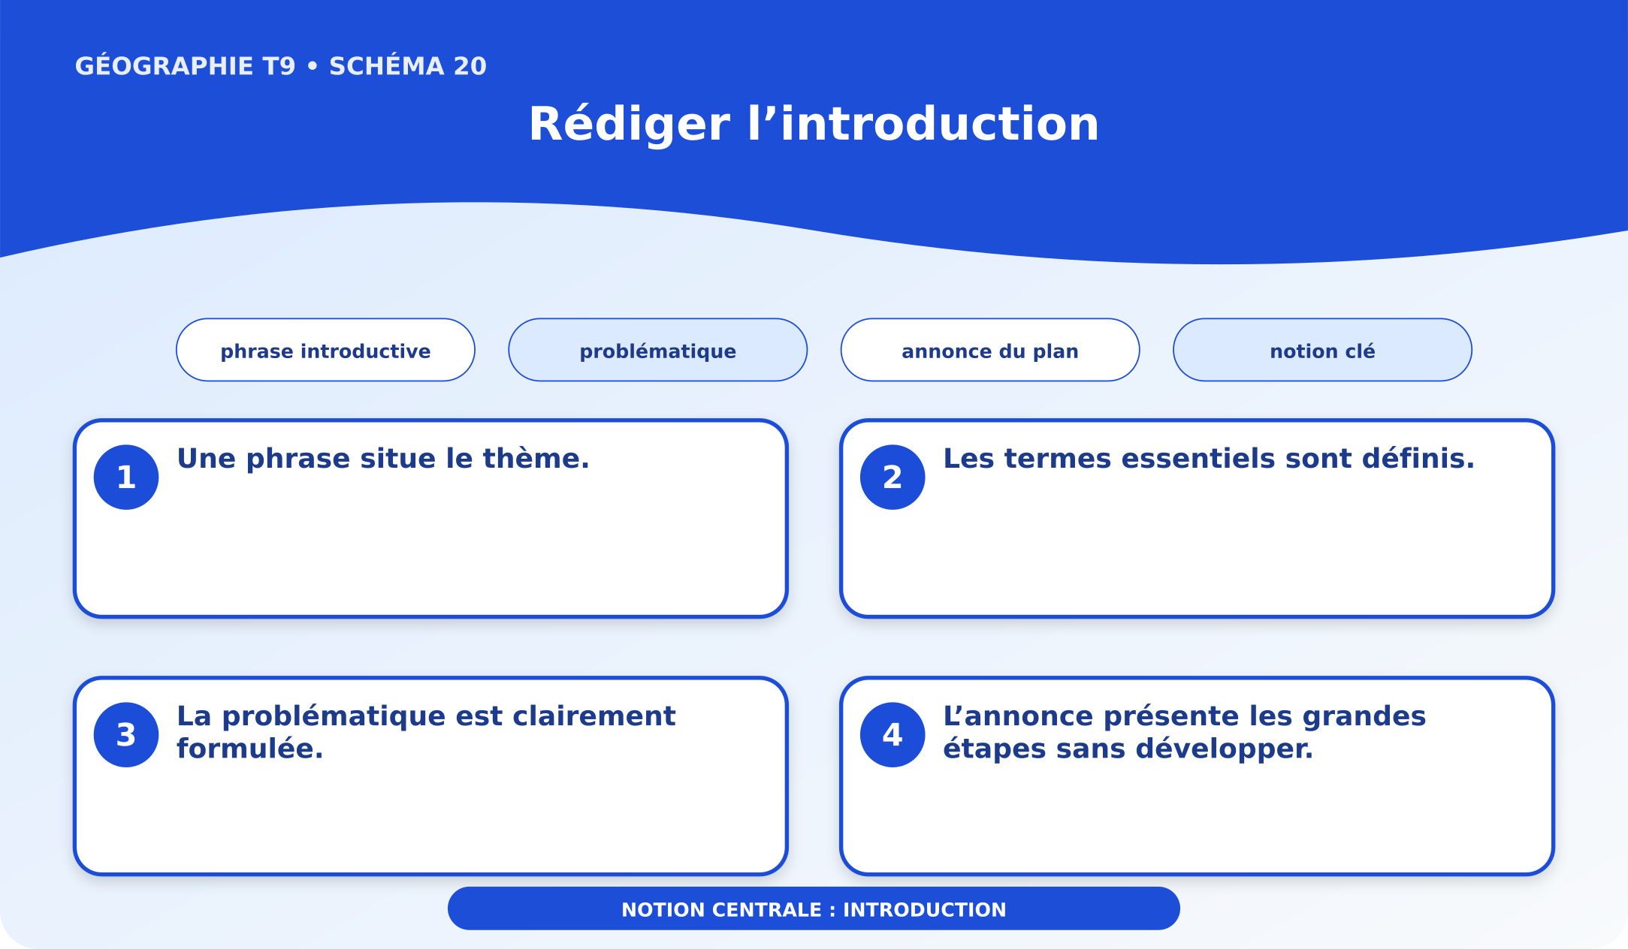
Schéma pédagogique : Rédiger l’introduction.
1. Comprendre introduction
L’introduction ouvre le sujet, présente la problématique et annonce le plan.
Cette notion permet d'étudier le territoire avec précision et de relier les faits observés à leurs causes et à leurs conséquences.
2. Les éléments essentiels
Une phrase situe le thème.
Les termes essentiels sont définis.
La problématique est clairement formulée.
L’annonce présente les grandes étapes sans développer.
3. Lire une situation et agir
Fara analyse des documents et une situation malgache sur « rédiger l’introduction ».
Règle à retenir : Relier les faits, leurs causes, leurs effets et une action adaptée au territoire.

Document d'observation : Fara analyse des documents et une situation malgache sur « rédiger l’introduction ».
EXERCICES
Exercice 1 (5 points)
Réponds par des phrases complètes.
1. Définis introduction.
2. Relève deux éléments essentiels de la leçon.
Exercice 2 (5 points)
Associe chaque idée à son explication puis justifie ton choix.
1. phrase introductive
2. problématique
3. Écris la relation entre ces deux idées.
Exercice 3 (5 points)
Explique ce que montre la situation.
Fara analyse des documents et une situation malgache sur « rédiger l’introduction ».
1. Nomme la notion étudiée.
2. Donne l'indice qui permet de la reconnaître.
Exercice 4 (5 points)
Rédige une courte réponse organisée.
Présente introduction, une idée essentielle et la règle pratique à retenir.
Total : 20 points
CORRIGÉ
Corrigé de l'exercice 1 (5 points) :
1. L’introduction ouvre le sujet, présente la problématique et annonce le plan. (2,5 points)
2. Une phrase situe le thème. Les termes essentiels sont définis. (2,5 points)
Corrigé de l'exercice 2 (5 points) :
1. Une phrase situe le thème. (2 points)
2. Les termes essentiels sont définis. (2 points)
3. Ces idées sont liées dans l'étude de introduction. (1 point)
Corrigé de l'exercice 3 (5 points) :
1. Il s'agit de introduction. (2 points)
2. La problématique est clairement formulée. (3 points)
Corrigé de l'exercice 4 (5 points) :
L’introduction ouvre le sujet, présente la problématique et annonce le plan. L’annonce présente les grandes étapes sans développer. Relier les faits, leurs causes, leurs effets et une action adaptée au territoire. (5 points)

SÉANCE 23 / 76
Construire le développement et les transitions
FICHE DE PRÉPARATION
Discipline : | Géographie | Date : | _______
Thème : | La méthodologie de traitement de devoir | Classe : | T9
Titre de la séance : | Construire le développement et les transitions | Séance n° : | 23 / 76
Objectif spécifique : | Être capable de définir développement, d'en expliquer les éléments essentiels et de l'utiliser dans une situation géographique. | Durée : | 60 minutes
Documentation : | Programme d'études officiel T9 — Géographie ; ressources pédagogiques T9 ; atlas géographique.

Étapes et Durée | Déroulement de la leçon |  | Technique et Stratégie | Support et Matériel | Observation
 | Enseignant | Apprenants
I. RÉVISION  5 min | Définis « introduction ».  Indique deux idées essentielles concernant introduction.  Quelle règle pratique faut-il retenir ? | R.A. : L’introduction ouvre le sujet, présente la problématique et annonce le plan.  R.A. : Une phrase situe le thème. Les termes essentiels sont définis.  R.A. : Relier les faits, leurs causes, leurs effets et une action adaptée au territoire. | Questions-réponses orales | —
II. NOUVELLE LEÇON
45 min
1. Mise en situation | Hery analyse des documents et une situation malgache sur « construire le développement et les transitions ».  Quelle notion géographique permet de comprendre cette situation ? | R.A. : développement : Le développement répond par des parties argumentées, détaillées et reliées. | Récit et questions | Document et schéma de la leçon
2. Présentation | Aujourd'hui, nous étudions « Construire le développement et les transitions ». À la fin de la séance, vous saurez définir développement, expliquer ses composantes et appliquer la notion. | Les élèves écoutent. | Annonce du titre et de l'objectif | Tableau noir, cahier
3. Observation | Observez le schéma « Construire le développement et les transitions » et le document illustré. Repérez la notion centrale, les relations et les éléments du paysage. | Les élèves observent silencieusement. | Observation silencieuse | Schéma pédagogique et document illustré de la leçon
4. Analyse | Qu'est-ce que développement ?  Quelle est une première idée importante ?  Quelle autre idée complète l'explication ?  Quelle règle doit guider l'analyse ou l'action ? | R.A. : Le développement répond par des parties argumentées, détaillées et reliées.  R.A. : Chaque partie commence par une idée directrice.  R.A. : Arguments, faits et localisations soutiennent la démonstration.  R.A. : Relier les faits, leurs causes, leurs effets et une action adaptée au territoire. | Questions-réponses | Schéma pédagogique et document illustré de la leçon
5. Synthèse | Le développement répond par des parties argumentées, détaillées et reliées. Chaque partie commence par une idée directrice. Arguments, faits et localisations soutiennent la démonstration. Il faut retenir : Relier les faits, leurs causes, leurs effets et une action adaptée au territoire. | Les élèves écoutent. | Explication | Tableau noir
6. Application | Exercice 1 : Réponds par des phrases complètes.  1. Définis développement.  2. Relève deux éléments essentiels de la leçon.  Exercice 2 : Associe chaque idée à son explication puis justifie ton choix.  1. argument  2. exemple précis  3. Écris la relation entre ces deux idées. | Corrigé de l'exercice 1 :  1. Le développement répond par des parties argumentées, détaillées et reliées. (2,5 points)  2. Chaque partie commence par une idée directrice. Arguments, faits et localisations soutiennent la démonstration. (2,5 points)  Corrigé de l'exercice 2 :  1. Chaque partie commence par une idée directrice. (2 points)  2. Arguments, faits et localisations soutiennent la démonstration. (2 points)  3. Ces idées sont liées dans l'étude de développement. (1 point) | Exercices écrits | Cahier, ardoise
III. ÉVALUATION  10 min | Exercice 1 : Explique ce que montre la situation.  Hery analyse des documents et une situation malgache sur « construire le développement et les transitions ».  1. Nomme la notion étudiée.  2. Donne l'indice qui permet de la reconnaître.  Exercice 2 : Rédige une courte réponse organisée.  Présente développement, une idée essentielle et la règle pratique à retenir. | Corrigé de l'exercice 1 :  1. Il s'agit de développement. (2 points)  2. Les paragraphes évitent les listes sans logique. (3 points)  Corrigé de l'exercice 2 :  Le développement répond par des parties argumentées, détaillées et reliées. La transition fait le bilan puis annonce la suite. Relier les faits, leurs causes, leurs effets et une action adaptée au territoire. (5 points) | Exercices écrits | Cahier, feuille d'évaluation

Construire le développement et les transitions
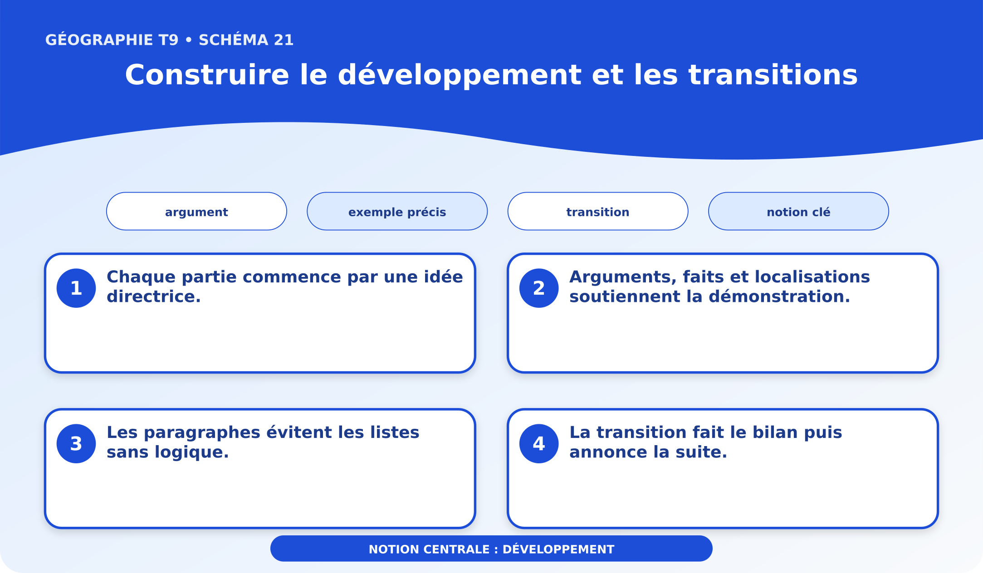
Schéma pédagogique : Construire le développement et les transitions.

Document d'observation : Hery analyse des documents et une situation malgache sur « construire le développement et les transitions ».
1. Comprendre développement
Le développement répond par des parties argumentées, détaillées et reliées.
Cette notion permet d'étudier le territoire avec précision et de relier les faits observés à leurs causes et à leurs conséquences.
2. Les éléments essentiels
Chaque partie commence par une idée directrice.
Arguments, faits et localisations soutiennent la démonstration.
Les paragraphes évitent les listes sans logique.
La transition fait le bilan puis annonce la suite.
3. Lire une situation et agir
Hery analyse des documents et une situation malgache sur « construire le développement et les transitions ».
Règle à retenir : Relier les faits, leurs causes, leurs effets et une action adaptée au territoire.
EXERCICES
Exercice 1 (5 points)
Réponds par des phrases complètes.
1. Définis développement.
2. Relève deux éléments essentiels de la leçon.
Exercice 2 (5 points)
Associe chaque idée à son explication puis justifie ton choix.
1. argument
2. exemple précis
3. Écris la relation entre ces deux idées.
Exercice 3 (5 points)
Explique ce que montre la situation.
Hery analyse des documents et une situation malgache sur « construire le développement et les transitions ».
1. Nomme la notion étudiée.
2. Donne l'indice qui permet de la reconnaître.
Exercice 4 (5 points)
Rédige une courte réponse organisée.
Présente développement, une idée essentielle et la règle pratique à retenir.
Total : 20 points
CORRIGÉ
Corrigé de l'exercice 1 (5 points) :
1. Le développement répond par des parties argumentées, détaillées et reliées. (2,5 points)
2. Chaque partie commence par une idée directrice. Arguments, faits et localisations soutiennent la démonstration. (2,5 points)
Corrigé de l'exercice 2 (5 points) :
1. Chaque partie commence par une idée directrice. (2 points)
2. Arguments, faits et localisations soutiennent la démonstration. (2 points)
3. Ces idées sont liées dans l'étude de développement. (1 point)
Corrigé de l'exercice 3 (5 points) :
1. Il s'agit de développement. (2 points)
2. Les paragraphes évitent les listes sans logique. (3 points)
Corrigé de l'exercice 4 (5 points) :
Le développement répond par des parties argumentées, détaillées et reliées. La transition fait le bilan puis annonce la suite. Relier les faits, leurs causes, leurs effets et une action adaptée au territoire. (5 points)

SÉANCE 24 / 76
Rédiger la conclusion et relire
FICHE DE PRÉPARATION
Discipline : | Géographie | Date : | _______
Thème : | La méthodologie de traitement de devoir | Classe : | T9
Titre de la séance : | Rédiger la conclusion et relire | Séance n° : | 24 / 76
Objectif spécifique : | Être capable de définir conclusion, d'en expliquer les éléments essentiels et de l'utiliser dans une situation géographique. | Durée : | 60 minutes
Documentation : | Programme d'études officiel T9 — Géographie ; ressources pédagogiques T9 ; atlas géographique.

Étapes et Durée | Déroulement de la leçon |  | Technique et Stratégie | Support et Matériel | Observation
 | Enseignant | Apprenants
I. RÉVISION  5 min | Définis « développement ».  Indique deux idées essentielles concernant développement.  Quelle règle pratique faut-il retenir ? | R.A. : Le développement répond par des parties argumentées, détaillées et reliées.  R.A. : Chaque partie commence par une idée directrice. Arguments, faits et localisations soutiennent la démonstration.  R.A. : Relier les faits, leurs causes, leurs effets et une action adaptée au territoire. | Questions-réponses orales | —
II. NOUVELLE LEÇON
45 min
1. Mise en situation | Mialy analyse des documents et une situation malgache sur « rédiger la conclusion et relire ».  Quelle notion géographique permet de comprendre cette situation ? | R.A. : conclusion : La conclusion répond, synthétise et peut ouvrir sur une perspective pertinente. | Récit et questions | Document et schéma de la leçon
2. Présentation | Aujourd'hui, nous étudions « Rédiger la conclusion et relire ». À la fin de la séance, vous saurez définir conclusion, expliquer ses composantes et appliquer la notion. | Les élèves écoutent. | Annonce du titre et de l'objectif | Tableau noir, cahier
3. Observation | Observez le schéma « Rédiger la conclusion et relire » et le document illustré. Repérez la notion centrale, les relations et les éléments du paysage. | Les élèves observent silencieusement. | Observation silencieuse | Schéma pédagogique et document illustré de la leçon
4. Analyse | Qu'est-ce que conclusion ?  Quelle est une première idée importante ?  Quelle autre idée complète l'explication ?  Quelle règle doit guider l'analyse ou l'action ? | R.A. : La conclusion répond, synthétise et peut ouvrir sur une perspective pertinente.  R.A. : Elle ne répète pas mot à mot le développement.  R.A. : La réponse centrale apparaît nettement.  R.A. : Relier les faits, leurs causes, leurs effets et une action adaptée au territoire. | Questions-réponses | Schéma pédagogique et document illustré de la leçon
5. Synthèse | La conclusion répond, synthétise et peut ouvrir sur une perspective pertinente. Elle ne répète pas mot à mot le développement. La réponse centrale apparaît nettement. Il faut retenir : Relier les faits, leurs causes, leurs effets et une action adaptée au territoire. | Les élèves écoutent. | Explication | Tableau noir
6. Application | Exercice 1 : Réponds par des phrases complètes.  1. Définis conclusion.  2. Relève deux éléments essentiels de la leçon.  Exercice 2 : Associe chaque idée à son explication puis justifie ton choix.  1. synthèse  2. ouverture  3. Écris la relation entre ces deux idées. | Corrigé de l'exercice 1 :  1. La conclusion répond, synthétise et peut ouvrir sur une perspective pertinente. (2,5 points)  2. Elle ne répète pas mot à mot le développement. La réponse centrale apparaît nettement. (2,5 points)  Corrigé de l'exercice 2 :  1. Elle ne répète pas mot à mot le développement. (2 points)  2. La réponse centrale apparaît nettement. (2 points)  3. Ces idées sont liées dans l'étude de conclusion. (1 point) | Exercices écrits | Cahier, ardoise
III. ÉVALUATION  10 min | Exercice 1 : Explique ce que montre la situation.  Mialy analyse des documents et une situation malgache sur « rédiger la conclusion et relire ».  1. Nomme la notion étudiée.  2. Donne l'indice qui permet de la reconnaître.  Exercice 2 : Rédige une courte réponse organisée.  Présente conclusion, une idée essentielle et la règle pratique à retenir. | Corrigé de l'exercice 1 :  1. Il s'agit de conclusion. (2 points)  2. L’ouverture reste liée au sujet. (3 points)  Corrigé de l'exercice 2 :  La conclusion répond, synthétise et peut ouvrir sur une perspective pertinente. La relecture vérifie logique, précision, langue et équilibre. Relier les faits, leurs causes, leurs effets et une action adaptée au territoire. (5 points) | Exercices écrits | Cahier, feuille d'évaluation

Rédiger la conclusion et relire
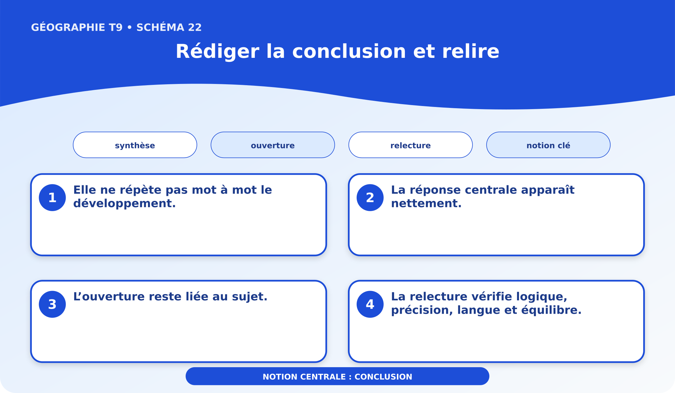
Schéma pédagogique : Rédiger la conclusion et relire.
1. Comprendre conclusion
La conclusion répond, synthétise et peut ouvrir sur une perspective pertinente.
Cette notion permet d'étudier le territoire avec précision et de relier les faits observés à leurs causes et à leurs conséquences.
2. Les éléments essentiels
Elle ne répète pas mot à mot le développement.
La réponse centrale apparaît nettement.
L’ouverture reste liée au sujet.
La relecture vérifie logique, précision, langue et équilibre.
3. Lire une situation et agir
Mialy analyse des documents et une situation malgache sur « rédiger la conclusion et relire ».
Règle à retenir : Relier les faits, leurs causes, leurs effets et une action adaptée au territoire.

Document d'observation : Mialy analyse des documents et une situation malgache sur « rédiger la conclusion et relire ».
EXERCICES
Exercice 1 (5 points)
Réponds par des phrases complètes.
1. Définis conclusion.
2. Relève deux éléments essentiels de la leçon.
Exercice 2 (5 points)
Associe chaque idée à son explication puis justifie ton choix.
1. synthèse
2. ouverture
3. Écris la relation entre ces deux idées.
Exercice 3 (5 points)
Explique ce que montre la situation.
Mialy analyse des documents et une situation malgache sur « rédiger la conclusion et relire ».
1. Nomme la notion étudiée.
2. Donne l'indice qui permet de la reconnaître.
Exercice 4 (5 points)
Rédige une courte réponse organisée.
Présente conclusion, une idée essentielle et la règle pratique à retenir.
Total : 20 points
CORRIGÉ
Corrigé de l'exercice 1 (5 points) :
1. La conclusion répond, synthétise et peut ouvrir sur une perspective pertinente. (2,5 points)
2. Elle ne répète pas mot à mot le développement. La réponse centrale apparaît nettement. (2,5 points)
Corrigé de l'exercice 2 (5 points) :
1. Elle ne répète pas mot à mot le développement. (2 points)
2. La réponse centrale apparaît nettement. (2 points)
3. Ces idées sont liées dans l'étude de conclusion. (1 point)
Corrigé de l'exercice 3 (5 points) :
1. Il s'agit de conclusion. (2 points)
2. L’ouverture reste liée au sujet. (3 points)
Corrigé de l'exercice 4 (5 points) :
La conclusion répond, synthétise et peut ouvrir sur une perspective pertinente. La relecture vérifie logique, précision, langue et équilibre. Relier les faits, leurs causes, leurs effets et une action adaptée au territoire. (5 points)

SÉANCE 25 / 76
Révision — Unité 2 — LA MÉTHODOLOGIE DE TRAITEMENT DE DEVOIR
FICHE DE PRÉPARATION
Discipline : | Géographie | Date : | _______
Thème : | La méthodologie de traitement de devoir | Classe : | T9
Titre de la séance : | Révision — Unité 2 — LA MÉTHODOLOGIE DE TRAITEMENT DE DEVOIR | Séance n° : | 25 / 76
Objectif spécifique : | Réviser et consolider toutes les notions de l'unité. | Durée : | 60 minutes
Documentation : | Programme d'études officiel T9 — Géographie

Étapes et Durée | Déroulement de la leçon |  | Technique et Stratégie | Support et Matériel | Observation
 | Enseignant | Apprenants
I. RÉVISION  5 min | Définis « problématique ».  Indique deux idées essentielles concernant problématique. | R.A. : La problématique est la question centrale à laquelle le devoir doit répondre.  R.A. : Les mots clés délimitent thème, espace et action demandée. Les connaissances utiles sont sélectionnées au brouillon. | Questions-réponses orales | —
II. NOUVELLE LEÇON
45 min
1. Mise en situation | Nous avons terminé l'unité 2. Aujourd'hui, nous allons réviser ensemble toutes les notions pour bien nous en souvenir. | Les élèves écoutent. | Conversation dirigée | Tableau noir
2. Présentation | Aujourd'hui, nous allons réviser toutes les notions de l'unité. Après cette séance, vous serez capables de bien répondre aux questions de révision et de réussir le sujet d'examen. | Les élèves écoutent. | Annonce de l'objectif | Tableau noir, cahier
3. Observation | Regardez et observez bien le tableau récapitulatif des notions de l'unité. | Les élèves observent silencieusement. | Observation silencieuse | Tableau récapitulatif (ci-dessous)
4. Analyse | Définis « problématique ».  Indique deux idées essentielles concernant problématique.  Définis « introduction ».  Indique deux idées essentielles concernant introduction.  Définis « développement ».  Indique deux idées essentielles concernant développement.  Définis « conclusion ».  Indique deux idées essentielles concernant conclusion. | R.A. : La problématique est la question centrale à laquelle le devoir doit répondre.  R.A. : Les mots clés délimitent thème, espace et action demandée. Les connaissances utiles sont sélectionnées au brouillon.  R.A. : L’introduction ouvre le sujet, présente la problématique et annonce le plan.  R.A. : Une phrase situe le thème. Les termes essentiels sont définis.  R.A. : Le développement répond par des parties argumentées, détaillées et reliées.  R.A. : Chaque partie commence par une idée directrice. Arguments, faits et localisations soutiennent la démonstration.  R.A. : La conclusion répond, synthétise et peut ouvrir sur une perspective pertinente.  R.A. : Elle ne répète pas mot à mot le développement. La réponse centrale apparaît nettement. | Questions-réponses | Tableau récapitulatif (ci-dessous)
5. Synthèse | Donc, prenons le temps de relire ensemble le tableau récapitulatif : chaque notion est une clé pour l'examen de l'unité. | Les élèves écoutent. | Explication | Tableau noir
6. Application | Exercice 1 : Par binôme, choisissez trois notions du tableau récapitulatif et posez-vous les questions l'un à l'autre.  Chaque élève du binôme pose au moins une question.  On vérifie la réponse avec le tableau récapitulatif. | R.A. : Les binômes s'interrogent sur trois notions de l'unité et corrigent leurs réponses avec le tableau récapitulatif. | Travail en binôme | Cahier, tableau récapitulatif
III. ÉVALUATION  10 min | Annonce le sujet d'examen de l'unité pour la prochaine séance et répond aux dernières questions des élèves. | Les élèves posent leurs questions. | Préparation de l'évaluation | Cahier

Tableau récapitulatif — Unité 2
Notion | À retenir
Problématique | La problématique est la question centrale à laquelle le devoir doit répondre.
Introduction | L’introduction ouvre le sujet, présente la problématique et annonce le plan.
Développement | Le développement répond par des parties argumentées, détaillées et reliées.
Conclusion | La conclusion répond, synthétise et peut ouvrir sur une perspective pertinente.

Questions de révision
Définis « problématique ».
R.A. : La problématique est la question centrale à laquelle le devoir doit répondre.
Indique deux idées essentielles concernant problématique.
R.A. : Les mots clés délimitent thème, espace et action demandée. Les connaissances utiles sont sélectionnées au brouillon.
Définis « introduction ».
R.A. : L’introduction ouvre le sujet, présente la problématique et annonce le plan.
Indique deux idées essentielles concernant introduction.
R.A. : Une phrase situe le thème. Les termes essentiels sont définis.
Définis « développement ».
R.A. : Le développement répond par des parties argumentées, détaillées et reliées.
Indique deux idées essentielles concernant développement.
R.A. : Chaque partie commence par une idée directrice. Arguments, faits et localisations soutiennent la démonstration.
Définis « conclusion ».
R.A. : La conclusion répond, synthétise et peut ouvrir sur une perspective pertinente.
Indique deux idées essentielles concernant conclusion.
R.A. : Elle ne répète pas mot à mot le développement. La réponse centrale apparaît nettement.

SÉANCE 26 / 76
Sujet d'examen T9 — Unité 2 — LA MÉTHODOLOGIE DE TRAITEMENT DE DEVOIR
Durée : 60 minutes — Barème : 20 points
Lis attentivement chaque consigne et rédige des réponses précises.
Exercice 1 (5 points)
Définis les deux notions.
1. problématique.
2. introduction.
Exercice 2 (5 points)
Réponds par une phrase complète.
1. Indique deux idées essentielles concernant problématique.
2. Indique deux idées essentielles concernant développement.
Exercice 3 (5 points)
Explique les relations entre les éléments indiqués.
1. Une phrase situe le thème.
2. La réponse centrale apparaît nettement.
3. Rédige une conclusion sur le thème de l'unité.
Exercice 4 (5 points)
Étudie la situation et propose une réponse géographique.
Mialy analyse des documents et une situation malgache sur « rédiger la conclusion et relire ».
Présente la notion, un élément d'explication et une règle d'action.

CORRIGÉ ET BARÈME
Exercice 1 (5 points)
1. La problématique est la question centrale à laquelle le devoir doit répondre. (2,5 points)
2. L’introduction ouvre le sujet, présente la problématique et annonce le plan. (2,5 points)
Exercice 2 (5 points)
1. Les mots clés délimitent thème, espace et action demandée. Les connaissances utiles sont sélectionnées au brouillon. (2,5 points)
2. Chaque partie commence par une idée directrice. Arguments, faits et localisations soutiennent la démonstration. (2,5 points)
Exercice 3 (5 points)
1. La problématique est clairement formulée. (2 points)
2. L’ouverture reste liée au sujet. (2 points)
3. Ces éléments permettent de comprendre la méthodologie de traitement de devoir. (1 point)
Exercice 4 (5 points)
Notion : conclusion. (1 point)
Explication : Elle ne répète pas mot à mot le développement. La réponse centrale apparaît nettement. (2 points)
Règle : Relier les faits, leurs causes, leurs effets et une action adaptée au territoire. (2 points)
Total : 20 points
UNITÉ 3 — LES POTENTIALITÉS NATURELLES DE MADAGASCAR
Thématique officielle : Les potentialités naturelles de Madagascar. Durée officielle : 18 heures, soit 18 leçons de 60 minutes, suivies d'une révision et d'un examen corrigé. Cette unité étudie les composantes du milieu, leurs utilités économiques et les cinq régions naturelles.

SÉANCE 27 / 76
Relief de Madagascar
FICHE DE PRÉPARATION
Discipline : | Géographie | Date : | _______
Thème : | Les potentialités naturelles de Madagascar | Classe : | T9
Titre de la séance : | Relief de Madagascar | Séance n° : | 27 / 76
Objectif spécifique : | Être capable de définir relief malgache, d'en expliquer les éléments essentiels et de l'utiliser dans une situation géographique. | Durée : | 60 minutes
Documentation : | Programme d'études officiel T9 — Géographie ; ressources pédagogiques T9 ; atlas géographique.

Étapes et Durée | Déroulement de la leçon |  | Technique et Stratégie | Support et Matériel | Observation
 | Enseignant | Apprenants
I. RÉVISION  5 min | Qu’est-ce qu’une potentialité naturelle ?  Une ressource devient-elle automatiquement une richesse ? | R.A. : Une possibilité offerte par le milieu et mobilisable durablement.  R.A. : Non : compétences, équipements, règles et gestion sont nécessaires. | Questions-réponses orales | —
II. NOUVELLE LEÇON
45 min
1. Mise en situation | Aina analyse des documents et une situation malgache sur « relief de madagascar ».  Quelle notion géographique permet de comprendre cette situation ? | R.A. : relief malgache : Le relief associe massifs montagneux, plateaux, plaines intérieures et plaines côtières. | Récit et questions | Document et schéma de la leçon
2. Présentation | Aujourd'hui, nous étudions « Relief de Madagascar ». À la fin de la séance, vous saurez définir relief malgache, expliquer ses composantes et appliquer la notion. | Les élèves écoutent. | Annonce du titre et de l'objectif | Tableau noir, cahier
3. Observation | Observez le schéma « Relief de Madagascar » et le document illustré. Repérez la notion centrale, les relations et les éléments du paysage. | Les élèves observent silencieusement. | Observation silencieuse | Schéma pédagogique et document illustré de la leçon
4. Analyse | Qu'est-ce que relief malgache ?  Quelle est une première idée importante ?  Quelle autre idée complète l'explication ?  Quelle règle doit guider l'analyse ou l'action ? | R.A. : Le relief associe massifs montagneux, plateaux, plaines intérieures et plaines côtières.  R.A. : Les Hautes Terres forment un axe central élevé.  R.A. : Des massifs dominent le Nord et le Centre.  R.A. : Relier les faits, leurs causes, leurs effets et une action adaptée au territoire. | Questions-réponses | Schéma pédagogique et document illustré de la leçon
5. Synthèse | Le relief associe massifs montagneux, plateaux, plaines intérieures et plaines côtières. Les Hautes Terres forment un axe central élevé. Des massifs dominent le Nord et le Centre. Il faut retenir : Relier les faits, leurs causes, leurs effets et une action adaptée au territoire. | Les élèves écoutent. | Explication | Tableau noir
6. Application | Exercice 1 : Réponds par des phrases complètes.  1. Définis relief malgache.  2. Relève deux éléments essentiels de la leçon.  Exercice 2 : Associe chaque idée à son explication puis justifie ton choix.  1. massif  2. plateau  3. Écris la relation entre ces deux idées. | Corrigé de l'exercice 1 :  1. Le relief associe massifs montagneux, plateaux, plaines intérieures et plaines côtières. (2,5 points)  2. Les Hautes Terres forment un axe central élevé. Des massifs dominent le Nord et le Centre. (2,5 points)  Corrigé de l'exercice 2 :  1. Les Hautes Terres forment un axe central élevé. (2 points)  2. Des massifs dominent le Nord et le Centre. (2 points)  3. Ces idées sont liées dans l'étude de relief malgache. (1 point) | Exercices écrits | Cahier, ardoise
III. ÉVALUATION  10 min | Exercice 1 : Explique ce que montre la situation.  Aina analyse des documents et une situation malgache sur « relief de madagascar ».  1. Nomme la notion étudiée.  2. Donne l'indice qui permet de la reconnaître.  Exercice 2 : Rédige une courte réponse organisée.  Présente relief malgache, une idée essentielle et la règle pratique à retenir. | Corrigé de l'exercice 1 :  1. Il s'agit de relief malgache. (2 points)  2. Les plaines côtières sont étroites à l’Est et plus larges à l’Ouest. (3 points)  Corrigé de l'exercice 2 :  Le relief associe massifs montagneux, plateaux, plaines intérieures et plaines côtières. Altitude et pente influencent activités et peuplement. Relier les faits, leurs causes, leurs effets et une action adaptée au territoire. (5 points) | Exercices écrits | Cahier, feuille d'évaluation

Relief de Madagascar
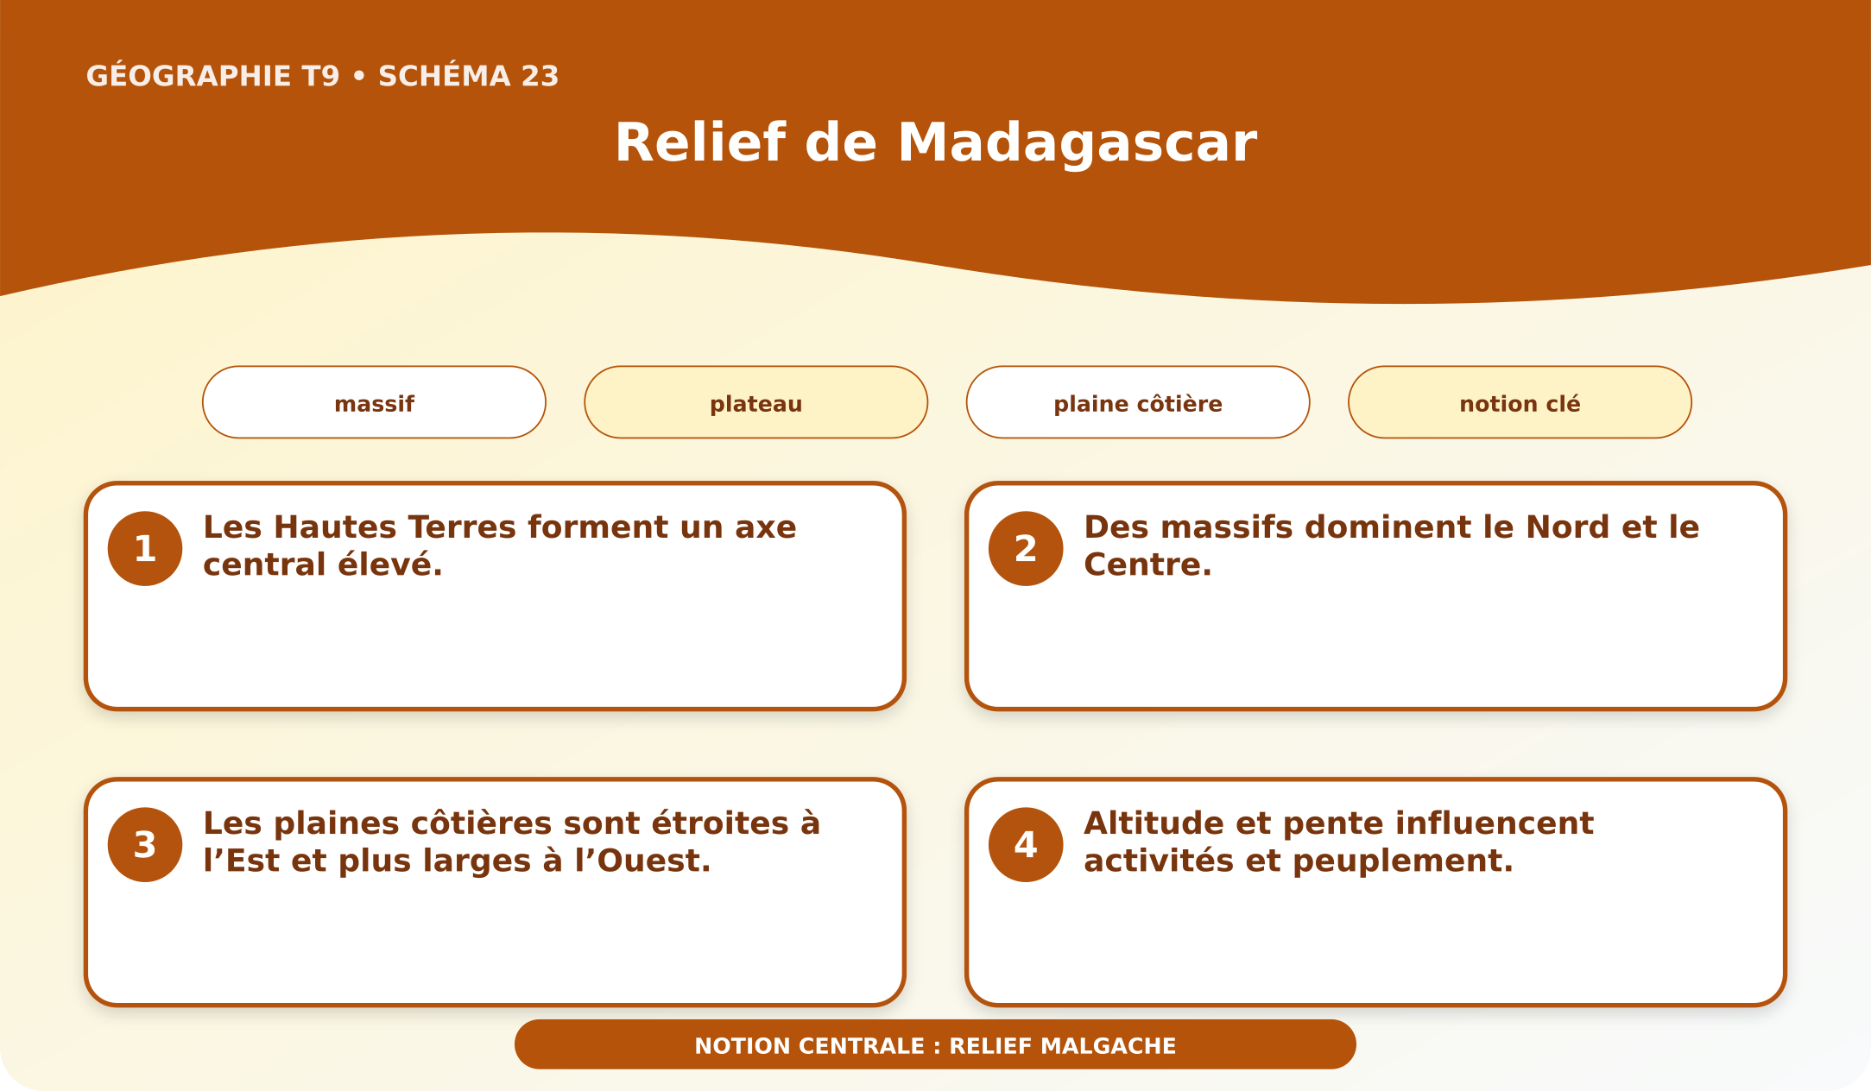
Schéma pédagogique : Relief de Madagascar.
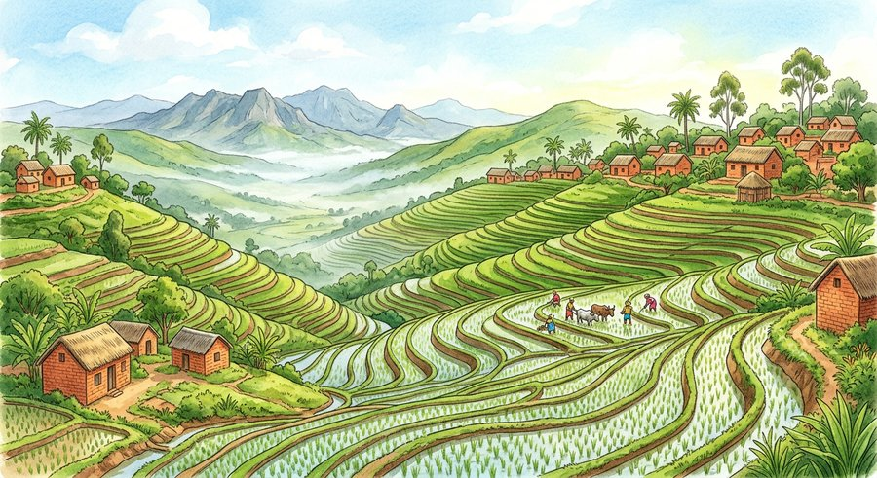
Document d'observation : Aina analyse des documents et une situation malgache sur « relief de madagascar ».
1. Comprendre relief malgache
Le relief associe massifs montagneux, plateaux, plaines intérieures et plaines côtières.
Cette notion permet d'étudier le territoire avec précision et de relier les faits observés à leurs causes et à leurs conséquences.
2. Les éléments essentiels
Les Hautes Terres forment un axe central élevé.
Des massifs dominent le Nord et le Centre.
Les plaines côtières sont étroites à l’Est et plus larges à l’Ouest.
Altitude et pente influencent activités et peuplement.
3. Lire une situation et agir
Aina analyse des documents et une situation malgache sur « relief de madagascar ».
Règle à retenir : Relier les faits, leurs causes, leurs effets et une action adaptée au territoire.
EXERCICES
Exercice 1 (5 points)
Réponds par des phrases complètes.
1. Définis relief malgache.
2. Relève deux éléments essentiels de la leçon.
Exercice 2 (5 points)
Associe chaque idée à son explication puis justifie ton choix.
1. massif
2. plateau
3. Écris la relation entre ces deux idées.
Exercice 3 (5 points)
Explique ce que montre la situation.
Aina analyse des documents et une situation malgache sur « relief de madagascar ».
1. Nomme la notion étudiée.
2. Donne l'indice qui permet de la reconnaître.
Exercice 4 (5 points)
Rédige une courte réponse organisée.
Présente relief malgache, une idée essentielle et la règle pratique à retenir.
Total : 20 points
CORRIGÉ
Corrigé de l'exercice 1 (5 points) :
1. Le relief associe massifs montagneux, plateaux, plaines intérieures et plaines côtières. (2,5 points)
2. Les Hautes Terres forment un axe central élevé. Des massifs dominent le Nord et le Centre. (2,5 points)
Corrigé de l'exercice 2 (5 points) :
1. Les Hautes Terres forment un axe central élevé. (2 points)
2. Des massifs dominent le Nord et le Centre. (2 points)
3. Ces idées sont liées dans l'étude de relief malgache. (1 point)
Corrigé de l'exercice 3 (5 points) :
1. Il s'agit de relief malgache. (2 points)
2. Les plaines côtières sont étroites à l’Est et plus larges à l’Ouest. (3 points)
Corrigé de l'exercice 4 (5 points) :
Le relief associe massifs montagneux, plateaux, plaines intérieures et plaines côtières. Altitude et pente influencent activités et peuplement. Relier les faits, leurs causes, leurs effets et une action adaptée au territoire. (5 points)

SÉANCE 28 / 76
Quatre grands types de climats
FICHE DE PRÉPARATION
Discipline : | Géographie | Date : | _______
Thème : | Les potentialités naturelles de Madagascar | Classe : | T9
Titre de la séance : | Quatre grands types de climats | Séance n° : | 28 / 76
Objectif spécifique : | Être capable de définir climat de Madagascar, d'en expliquer les éléments essentiels et de l'utiliser dans une situation géographique. | Durée : | 60 minutes
Documentation : | Programme d'études officiel T9 — Géographie ; ressources pédagogiques T9 ; atlas géographique.

Étapes et Durée | Déroulement de la leçon |  | Technique et Stratégie | Support et Matériel | Observation
 | Enseignant | Apprenants
I. RÉVISION  5 min | Définis « relief malgache ».  Indique deux idées essentielles concernant relief malgache.  Quelle règle pratique faut-il retenir ? | R.A. : Le relief associe massifs montagneux, plateaux, plaines intérieures et plaines côtières.  R.A. : Les Hautes Terres forment un axe central élevé. Des massifs dominent le Nord et le Centre.  R.A. : Relier les faits, leurs causes, leurs effets et une action adaptée au territoire. | Questions-réponses orales | —
II. NOUVELLE LEÇON
45 min
1. Mise en situation | Fara analyse des documents et une situation malgache sur « quatre grands types de climats ».  Quelle notion géographique permet de comprendre cette situation ? | R.A. : climat de Madagascar : Madagascar présente des climats tropical humide, tropical sec, tropical d’altitude et tropical semi-aride. | Récit et questions | Document et schéma de la leçon
2. Présentation | Aujourd'hui, nous étudions « Quatre grands types de climats ». À la fin de la séance, vous saurez définir climat de Madagascar, expliquer ses composantes et appliquer la notion. | Les élèves écoutent. | Annonce du titre et de l'objectif | Tableau noir, cahier
3. Observation | Observez le schéma « Quatre grands types de climats » et le document illustré. Repérez la notion centrale, les relations et les éléments du paysage. | Les élèves observent silencieusement. | Observation silencieuse | Schéma pédagogique et document illustré de la leçon
4. Analyse | Qu'est-ce que climat de Madagascar ?  Quelle est une première idée importante ?  Quelle autre idée complète l'explication ?  Quelle règle doit guider l'analyse ou l'action ? | R.A. : Madagascar présente des climats tropical humide, tropical sec, tropical d’altitude et tropical semi-aride.  R.A. : Est et Sambirano sont humides.  R.A. : Ouest et Centre-Sud ont une saison sèche.  R.A. : Relier les faits, leurs causes, leurs effets et une action adaptée au territoire. | Questions-réponses | Schéma pédagogique et document illustré de la leçon
5. Synthèse | Madagascar présente des climats tropical humide, tropical sec, tropical d’altitude et tropical semi-aride. Est et Sambirano sont humides. Ouest et Centre-Sud ont une saison sèche. Il faut retenir : Relier les faits, leurs causes, leurs effets et une action adaptée au territoire. | Les élèves écoutent. | Explication | Tableau noir
6. Application | Exercice 1 : Réponds par des phrases complètes.  1. Définis climat de Madagascar.  2. Relève deux éléments essentiels de la leçon.  Exercice 2 : Associe chaque idée à son explication puis justifie ton choix.  1. humide  2. sec  3. Écris la relation entre ces deux idées. | Corrigé de l'exercice 1 :  1. Madagascar présente des climats tropical humide, tropical sec, tropical d’altitude et tropical semi-aride. (2,5 points)  2. Est et Sambirano sont humides. Ouest et Centre-Sud ont une saison sèche. (2,5 points)  Corrigé de l'exercice 2 :  1. Est et Sambirano sont humides. (2 points)  2. Ouest et Centre-Sud ont une saison sèche. (2 points)  3. Ces idées sont liées dans l'étude de climat de Madagascar. (1 point) | Exercices écrits | Cahier, ardoise
III. ÉVALUATION  10 min | Exercice 1 : Explique ce que montre la situation.  Fara analyse des documents et une situation malgache sur « quatre grands types de climats ».  1. Nomme la notion étudiée.  2. Donne l'indice qui permet de la reconnaître.  Exercice 2 : Rédige une courte réponse organisée.  Présente climat de Madagascar, une idée essentielle et la règle pratique à retenir. | Corrigé de l'exercice 1 :  1. Il s'agit de climat de Madagascar. (2 points)  2. Les Hautes Terres sont tempérées par l’altitude. (3 points)  Corrigé de l'exercice 2 :  Madagascar présente des climats tropical humide, tropical sec, tropical d’altitude et tropical semi-aride. Sud et Sud-Ouest sont secs et irrégulièrement arrosés. Relier les faits, leurs causes, leurs effets et une action adaptée au territoire. (5 points) | Exercices écrits | Cahier, feuille d'évaluation

Quatre grands types de climats
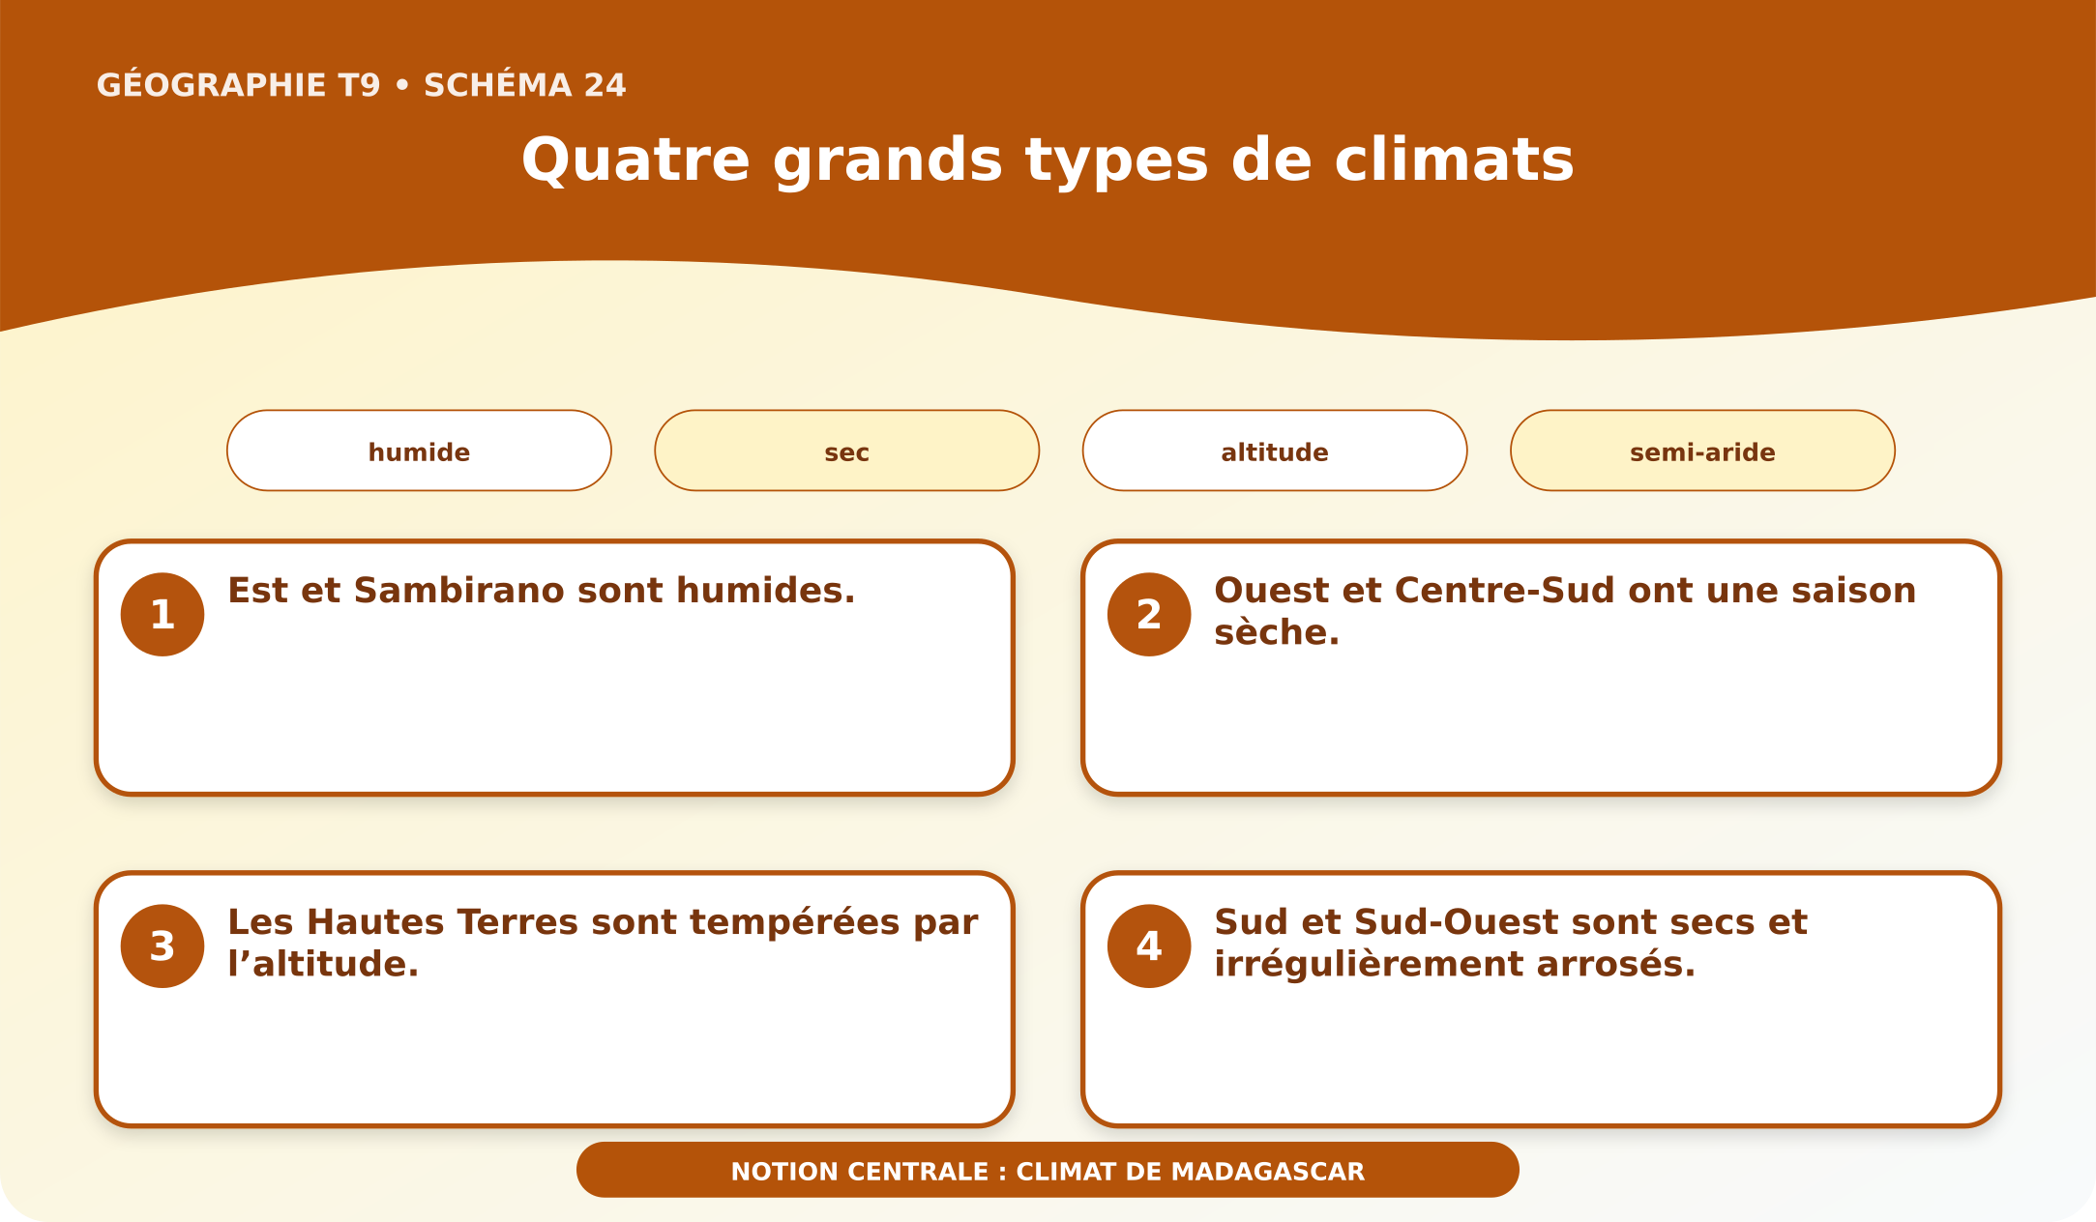
Schéma pédagogique : Quatre grands types de climats.
1. Comprendre climat de Madagascar
Madagascar présente des climats tropical humide, tropical sec, tropical d’altitude et tropical semi-aride.
Cette notion permet d'étudier le territoire avec précision et de relier les faits observés à leurs causes et à leurs conséquences.
2. Les éléments essentiels
Est et Sambirano sont humides.
Ouest et Centre-Sud ont une saison sèche.
Les Hautes Terres sont tempérées par l’altitude.
Sud et Sud-Ouest sont secs et irrégulièrement arrosés.
3. Lire une situation et agir
Fara analyse des documents et une situation malgache sur « quatre grands types de climats ».
Règle à retenir : Relier les faits, leurs causes, leurs effets et une action adaptée au territoire.
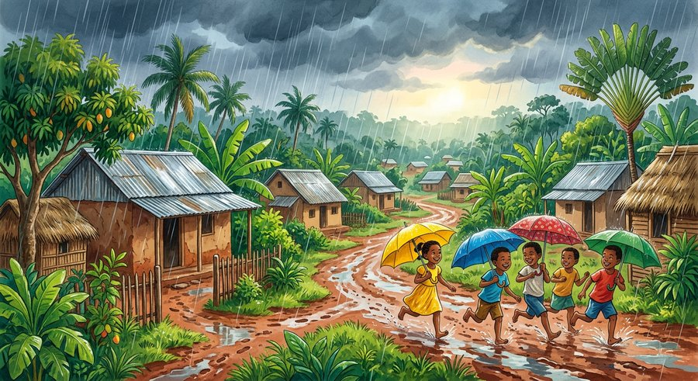
Document d'observation : Fara analyse des documents et une situation malgache sur « quatre grands types de climats ».
EXERCICES
Exercice 1 (5 points)
Réponds par des phrases complètes.
1. Définis climat de Madagascar.
2. Relève deux éléments essentiels de la leçon.
Exercice 2 (5 points)
Associe chaque idée à son explication puis justifie ton choix.
1. humide
2. sec
3. Écris la relation entre ces deux idées.
Exercice 3 (5 points)
Explique ce que montre la situation.
Fara analyse des documents et une situation malgache sur « quatre grands types de climats ».
1. Nomme la notion étudiée.
2. Donne l'indice qui permet de la reconnaître.
Exercice 4 (5 points)
Rédige une courte réponse organisée.
Présente climat de Madagascar, une idée essentielle et la règle pratique à retenir.
Total : 20 points
CORRIGÉ
Corrigé de l'exercice 1 (5 points) :
1. Madagascar présente des climats tropical humide, tropical sec, tropical d’altitude et tropical semi-aride. (2,5 points)
2. Est et Sambirano sont humides. Ouest et Centre-Sud ont une saison sèche. (2,5 points)
Corrigé de l'exercice 2 (5 points) :
1. Est et Sambirano sont humides. (2 points)
2. Ouest et Centre-Sud ont une saison sèche. (2 points)
3. Ces idées sont liées dans l'étude de climat de Madagascar. (1 point)
Corrigé de l'exercice 3 (5 points) :
1. Il s'agit de climat de Madagascar. (2 points)
2. Les Hautes Terres sont tempérées par l’altitude. (3 points)
Corrigé de l'exercice 4 (5 points) :
Madagascar présente des climats tropical humide, tropical sec, tropical d’altitude et tropical semi-aride. Sud et Sud-Ouest sont secs et irrégulièrement arrosés. Relier les faits, leurs causes, leurs effets et une action adaptée au territoire. (5 points)

SÉANCE 29 / 76
Végétation de Madagascar
FICHE DE PRÉPARATION
Discipline : | Géographie | Date : | _______
Thème : | Les potentialités naturelles de Madagascar | Classe : | T9
Titre de la séance : | Végétation de Madagascar | Séance n° : | 29 / 76
Objectif spécifique : | Être capable de définir végétation malgache, d'en expliquer les éléments essentiels et de l'utiliser dans une situation géographique. | Durée : | 60 minutes
Documentation : | Programme d'études officiel T9 — Géographie ; ressources pédagogiques T9 ; atlas géographique.

Étapes et Durée | Déroulement de la leçon |  | Technique et Stratégie | Support et Matériel | Observation
 | Enseignant | Apprenants
I. RÉVISION  5 min | Définis « climat de Madagascar ».  Indique deux idées essentielles concernant climat de Madagascar.  Quelle règle pratique faut-il retenir ? | R.A. : Madagascar présente des climats tropical humide, tropical sec, tropical d’altitude et tropical semi-aride.  R.A. : Est et Sambirano sont humides. Ouest et Centre-Sud ont une saison sèche.  R.A. : Relier les faits, leurs causes, leurs effets et une action adaptée au territoire. | Questions-réponses orales | —
II. NOUVELLE LEÇON
45 min
1. Mise en situation | Hery analyse des documents et une situation malgache sur « végétation de madagascar ».  Quelle notion géographique permet de comprendre cette situation ? | R.A. : végétation malgache : La végétation varie selon climat, sol, altitude et actions humaines. | Récit et questions | Document et schéma de la leçon
2. Présentation | Aujourd'hui, nous étudions « Végétation de Madagascar ». À la fin de la séance, vous saurez définir végétation malgache, expliquer ses composantes et appliquer la notion. | Les élèves écoutent. | Annonce du titre et de l'objectif | Tableau noir, cahier
3. Observation | Observez le schéma « Végétation de Madagascar » et le document illustré. Repérez la notion centrale, les relations et les éléments du paysage. | Les élèves observent silencieusement. | Observation silencieuse | Schéma pédagogique et document illustré de la leçon
4. Analyse | Qu'est-ce que végétation malgache ?  Quelle est une première idée importante ?  Quelle autre idée complète l'explication ?  Quelle règle doit guider l'analyse ou l'action ? | R.A. : La végétation varie selon climat, sol, altitude et actions humaines.  R.A. : Les forêts humides caractérisent une partie de l’Est et du Nord.  R.A. : Les savanes couvrent de vastes espaces occidentaux et centraux.  R.A. : Relier les faits, leurs causes, leurs effets et une action adaptée au territoire. | Questions-réponses | Schéma pédagogique et document illustré de la leçon
5. Synthèse | La végétation varie selon climat, sol, altitude et actions humaines. Les forêts humides caractérisent une partie de l’Est et du Nord. Les savanes couvrent de vastes espaces occidentaux et centraux. Il faut retenir : Relier les faits, leurs causes, leurs effets et une action adaptée au territoire. | Les élèves écoutent. | Explication | Tableau noir
6. Application | Exercice 1 : Réponds par des phrases complètes.  1. Définis végétation malgache.  2. Relève deux éléments essentiels de la leçon.  Exercice 2 : Associe chaque idée à son explication puis justifie ton choix.  1. forêt dense  2. savane  3. Écris la relation entre ces deux idées. | Corrigé de l'exercice 1 :  1. La végétation varie selon climat, sol, altitude et actions humaines. (2,5 points)  2. Les forêts humides caractérisent une partie de l’Est et du Nord. Les savanes couvrent de vastes espaces occidentaux et centraux. (2,5 points)  Corrigé de l'exercice 2 :  1. Les forêts humides caractérisent une partie de l’Est et du Nord. (2 points)  2. Les savanes couvrent de vastes espaces occidentaux et centraux. (2 points)  3. Ces idées sont liées dans l'étude de végétation malgache. (1 point) | Exercices écrits | Cahier, ardoise
III. ÉVALUATION  10 min | Exercice 1 : Explique ce que montre la situation.  Hery analyse des documents et une situation malgache sur « végétation de madagascar ».  1. Nomme la notion étudiée.  2. Donne l'indice qui permet de la reconnaître.  Exercice 2 : Rédige une courte réponse organisée.  Présente végétation malgache, une idée essentielle et la règle pratique à retenir. | Corrigé de l'exercice 1 :  1. Il s'agit de végétation malgache. (2 points)  2. La brousse épineuse est adaptée au Sud. (3 points)  Corrigé de l'exercice 2 :  La végétation varie selon climat, sol, altitude et actions humaines. Défrichement, feux et reboisement modifient les couvertures. Relier les faits, leurs causes, leurs effets et une action adaptée au territoire. (5 points) | Exercices écrits | Cahier, feuille d'évaluation

Végétation de Madagascar
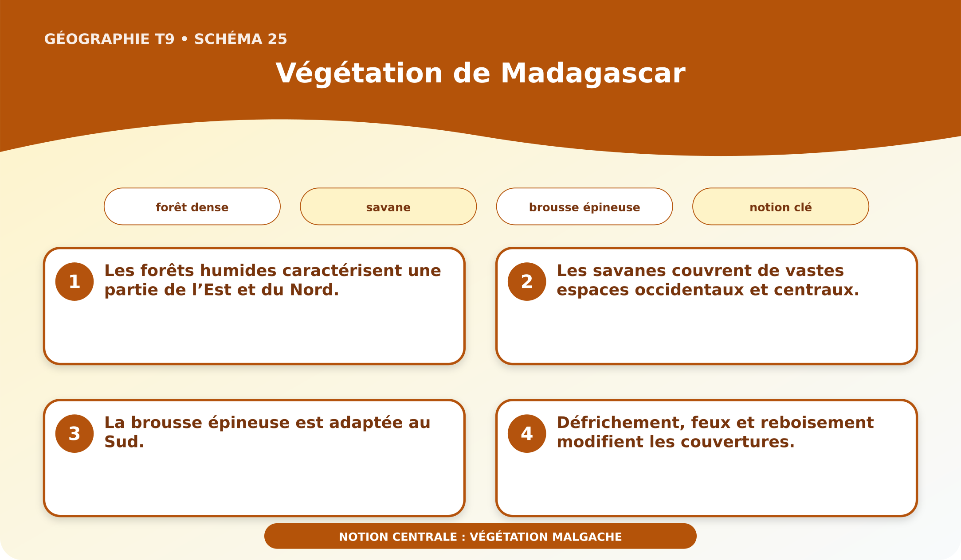
Schéma pédagogique : Végétation de Madagascar.

Document d'observation : Hery analyse des documents et une situation malgache sur « végétation de madagascar ».
1. Comprendre végétation malgache
La végétation varie selon climat, sol, altitude et actions humaines.
Cette notion permet d'étudier le territoire avec précision et de relier les faits observés à leurs causes et à leurs conséquences.
2. Les éléments essentiels
Les forêts humides caractérisent une partie de l’Est et du Nord.
Les savanes couvrent de vastes espaces occidentaux et centraux.
La brousse épineuse est adaptée au Sud.
Défrichement, feux et reboisement modifient les couvertures.
3. Lire une situation et agir
Hery analyse des documents et une situation malgache sur « végétation de madagascar ».
Règle à retenir : Relier les faits, leurs causes, leurs effets et une action adaptée au territoire.
EXERCICES
Exercice 1 (5 points)
Réponds par des phrases complètes.
1. Définis végétation malgache.
2. Relève deux éléments essentiels de la leçon.
Exercice 2 (5 points)
Associe chaque idée à son explication puis justifie ton choix.
1. forêt dense
2. savane
3. Écris la relation entre ces deux idées.
Exercice 3 (5 points)
Explique ce que montre la situation.
Hery analyse des documents et une situation malgache sur « végétation de madagascar ».
1. Nomme la notion étudiée.
2. Donne l'indice qui permet de la reconnaître.
Exercice 4 (5 points)
Rédige une courte réponse organisée.
Présente végétation malgache, une idée essentielle et la règle pratique à retenir.
Total : 20 points
CORRIGÉ
Corrigé de l'exercice 1 (5 points) :
1. La végétation varie selon climat, sol, altitude et actions humaines. (2,5 points)
2. Les forêts humides caractérisent une partie de l’Est et du Nord. Les savanes couvrent de vastes espaces occidentaux et centraux. (2,5 points)
Corrigé de l'exercice 2 (5 points) :
1. Les forêts humides caractérisent une partie de l’Est et du Nord. (2 points)
2. Les savanes couvrent de vastes espaces occidentaux et centraux. (2 points)
3. Ces idées sont liées dans l'étude de végétation malgache. (1 point)
Corrigé de l'exercice 3 (5 points) :
1. Il s'agit de végétation malgache. (2 points)
2. La brousse épineuse est adaptée au Sud. (3 points)
Corrigé de l'exercice 4 (5 points) :
La végétation varie selon climat, sol, altitude et actions humaines. Défrichement, feux et reboisement modifient les couvertures. Relier les faits, leurs causes, leurs effets et une action adaptée au territoire. (5 points)

SÉANCE 30 / 76
Sols de Madagascar
FICHE DE PRÉPARATION
Discipline : | Géographie | Date : | _______
Thème : | Les potentialités naturelles de Madagascar | Classe : | T9
Titre de la séance : | Sols de Madagascar | Séance n° : | 30 / 76
Objectif spécifique : | Être capable de définir sol malgache, d'en expliquer les éléments essentiels et de l'utiliser dans une situation géographique. | Durée : | 60 minutes
Documentation : | Programme d'études officiel T9 — Géographie ; ressources pédagogiques T9 ; atlas géographique.

Étapes et Durée | Déroulement de la leçon |  | Technique et Stratégie | Support et Matériel | Observation
 | Enseignant | Apprenants
I. RÉVISION  5 min | Définis « végétation malgache ».  Indique deux idées essentielles concernant végétation malgache.  Quelle règle pratique faut-il retenir ? | R.A. : La végétation varie selon climat, sol, altitude et actions humaines.  R.A. : Les forêts humides caractérisent une partie de l’Est et du Nord. Les savanes couvrent de vastes espaces occidentaux et centraux.  R.A. : Relier les faits, leurs causes, leurs effets et une action adaptée au territoire. | Questions-réponses orales | —
II. NOUVELLE LEÇON
45 min
1. Mise en situation | Mialy analyse des documents et une situation malgache sur « sols de madagascar ».  Quelle notion géographique permet de comprendre cette situation ? | R.A. : sol malgache : Les sols ferralitiques, ferrugineux, volcaniques et alluviaux ont des potentialités différentes. | Récit et questions | Document et schéma de la leçon
2. Présentation | Aujourd'hui, nous étudions « Sols de Madagascar ». À la fin de la séance, vous saurez définir sol malgache, expliquer ses composantes et appliquer la notion. | Les élèves écoutent. | Annonce du titre et de l'objectif | Tableau noir, cahier
3. Observation | Observez le schéma « Sols de Madagascar » et le document illustré. Repérez la notion centrale, les relations et les éléments du paysage. | Les élèves observent silencieusement. | Observation silencieuse | Schéma pédagogique et document illustré de la leçon
4. Analyse | Qu'est-ce que sol malgache ?  Quelle est une première idée importante ?  Quelle autre idée complète l'explication ?  Quelle règle doit guider l'analyse ou l'action ? | R.A. : Les sols ferralitiques, ferrugineux, volcaniques et alluviaux ont des potentialités différentes.  R.A. : Les sols ferralitiques peuvent être lessivés.  R.A. : Les ferrugineux dominent dans des régions à saison sèche.  R.A. : Relier les faits, leurs causes, leurs effets et une action adaptée au territoire. | Questions-réponses | Schéma pédagogique et document illustré de la leçon
5. Synthèse | Les sols ferralitiques, ferrugineux, volcaniques et alluviaux ont des potentialités différentes. Les sols ferralitiques peuvent être lessivés. Les ferrugineux dominent dans des régions à saison sèche. Il faut retenir : Relier les faits, leurs causes, leurs effets et une action adaptée au territoire. | Les élèves écoutent. | Explication | Tableau noir
6. Application | Exercice 1 : Réponds par des phrases complètes.  1. Définis sol malgache.  2. Relève deux éléments essentiels de la leçon.  Exercice 2 : Associe chaque idée à son explication puis justifie ton choix.  1. ferralitique  2. ferrugineux  3. Écris la relation entre ces deux idées. | Corrigé de l'exercice 1 :  1. Les sols ferralitiques, ferrugineux, volcaniques et alluviaux ont des potentialités différentes. (2,5 points)  2. Les sols ferralitiques peuvent être lessivés. Les ferrugineux dominent dans des régions à saison sèche. (2,5 points)  Corrigé de l'exercice 2 :  1. Les sols ferralitiques peuvent être lessivés. (2 points)  2. Les ferrugineux dominent dans des régions à saison sèche. (2 points)  3. Ces idées sont liées dans l'étude de sol malgache. (1 point) | Exercices écrits | Cahier, ardoise
III. ÉVALUATION  10 min | Exercice 1 : Explique ce que montre la situation.  Mialy analyse des documents et une situation malgache sur « sols de madagascar ».  1. Nomme la notion étudiée.  2. Donne l'indice qui permet de la reconnaître.  Exercice 2 : Rédige une courte réponse organisée.  Présente sol malgache, une idée essentielle et la règle pratique à retenir. | Corrigé de l'exercice 1 :  1. Il s'agit de sol malgache. (2 points)  2. Les sols volcaniques sont souvent fertiles. (3 points)  Corrigé de l'exercice 2 :  Les sols ferralitiques, ferrugineux, volcaniques et alluviaux ont des potentialités différentes. Les alluvions des vallées soutiennent une agriculture productive. Relier les faits, leurs causes, leurs effets et une action adaptée au territoire. (5 points) | Exercices écrits | Cahier, feuille d'évaluation

Sols de Madagascar
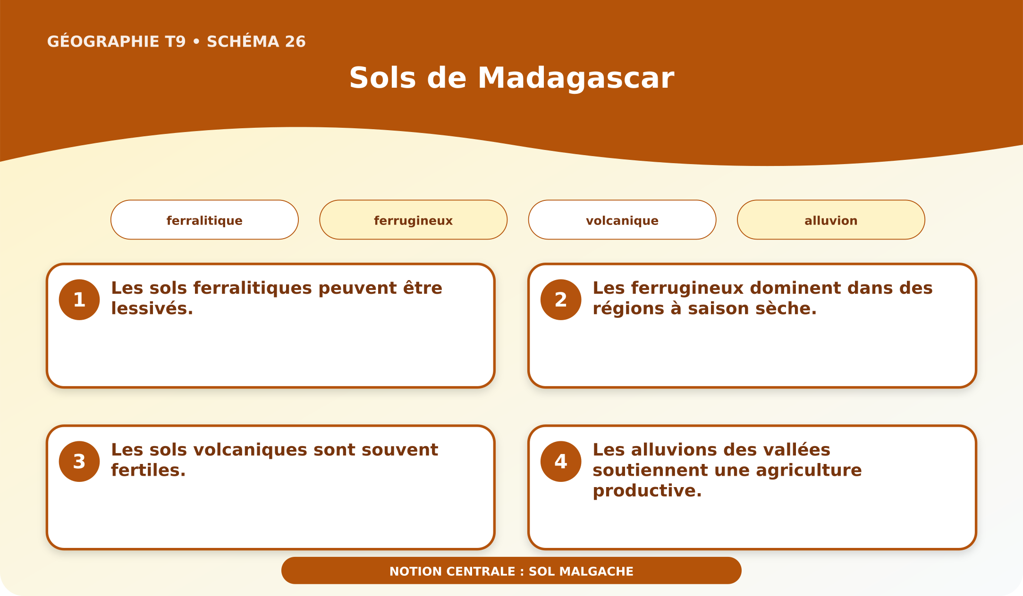
Schéma pédagogique : Sols de Madagascar.
1. Comprendre sol malgache
Les sols ferralitiques, ferrugineux, volcaniques et alluviaux ont des potentialités différentes.
Cette notion permet d'étudier le territoire avec précision et de relier les faits observés à leurs causes et à leurs conséquences.
2. Les éléments essentiels
Les sols ferralitiques peuvent être lessivés.
Les ferrugineux dominent dans des régions à saison sèche.
Les sols volcaniques sont souvent fertiles.
Les alluvions des vallées soutiennent une agriculture productive.
3. Lire une situation et agir
Mialy analyse des documents et une situation malgache sur « sols de madagascar ».
Règle à retenir : Relier les faits, leurs causes, leurs effets et une action adaptée au territoire.
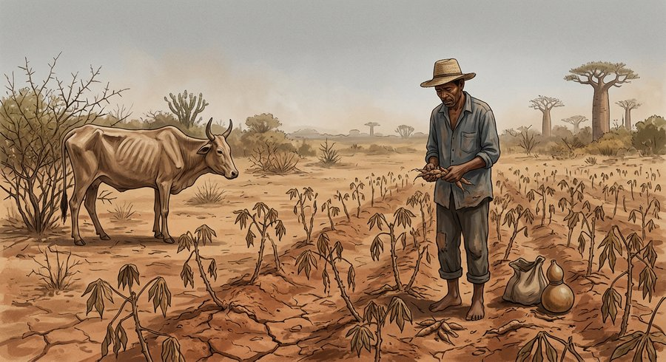
Document d'observation : Mialy analyse des documents et une situation malgache sur « sols de madagascar ».
EXERCICES
Exercice 1 (5 points)
Réponds par des phrases complètes.
1. Définis sol malgache.
2. Relève deux éléments essentiels de la leçon.
Exercice 2 (5 points)
Associe chaque idée à son explication puis justifie ton choix.
1. ferralitique
2. ferrugineux
3. Écris la relation entre ces deux idées.
Exercice 3 (5 points)
Explique ce que montre la situation.
Mialy analyse des documents et une situation malgache sur « sols de madagascar ».
1. Nomme la notion étudiée.
2. Donne l'indice qui permet de la reconnaître.
Exercice 4 (5 points)
Rédige une courte réponse organisée.
Présente sol malgache, une idée essentielle et la règle pratique à retenir.
Total : 20 points
CORRIGÉ
Corrigé de l'exercice 1 (5 points) :
1. Les sols ferralitiques, ferrugineux, volcaniques et alluviaux ont des potentialités différentes. (2,5 points)
2. Les sols ferralitiques peuvent être lessivés. Les ferrugineux dominent dans des régions à saison sèche. (2,5 points)
Corrigé de l'exercice 2 (5 points) :
1. Les sols ferralitiques peuvent être lessivés. (2 points)
2. Les ferrugineux dominent dans des régions à saison sèche. (2 points)
3. Ces idées sont liées dans l'étude de sol malgache. (1 point)
Corrigé de l'exercice 3 (5 points) :
1. Il s'agit de sol malgache. (2 points)
2. Les sols volcaniques sont souvent fertiles. (3 points)
Corrigé de l'exercice 4 (5 points) :
Les sols ferralitiques, ferrugineux, volcaniques et alluviaux ont des potentialités différentes. Les alluvions des vallées soutiennent une agriculture productive. Relier les faits, leurs causes, leurs effets et une action adaptée au territoire. (5 points)

SÉANCE 31 / 76
Fleuves de l’Est
FICHE DE PRÉPARATION
Discipline : | Géographie | Date : | _______
Thème : | Les potentialités naturelles de Madagascar | Classe : | T9
Titre de la séance : | Fleuves de l’Est | Séance n° : | 31 / 76
Objectif spécifique : | Être capable de définir hydrographie de l’Est, d'en expliquer les éléments essentiels et de l'utiliser dans une situation géographique. | Durée : | 60 minutes
Documentation : | Programme d'études officiel T9 — Géographie ; ressources pédagogiques T9 ; atlas géographique.

Étapes et Durée | Déroulement de la leçon |  | Technique et Stratégie | Support et Matériel | Observation
 | Enseignant | Apprenants
I. RÉVISION  5 min | Définis « sol malgache ».  Indique deux idées essentielles concernant sol malgache.  Quelle règle pratique faut-il retenir ? | R.A. : Les sols ferralitiques, ferrugineux, volcaniques et alluviaux ont des potentialités différentes.  R.A. : Les sols ferralitiques peuvent être lessivés. Les ferrugineux dominent dans des régions à saison sèche.  R.A. : Relier les faits, leurs causes, leurs effets et une action adaptée au territoire. | Questions-réponses orales | —
II. NOUVELLE LEÇON
45 min
1. Mise en situation | Toky analyse des documents et une situation malgache sur « fleuves de l’est ».  Quelle notion géographique permet de comprendre cette situation ? | R.A. : hydrographie de l’Est : Les fleuves orientaux sont souvent courts, rapides, abondants et peu navigables. | Récit et questions | Document et schéma de la leçon
2. Présentation | Aujourd'hui, nous étudions « Fleuves de l’Est ». À la fin de la séance, vous saurez définir hydrographie de l’Est, expliquer ses composantes et appliquer la notion. | Les élèves écoutent. | Annonce du titre et de l'objectif | Tableau noir, cahier
3. Observation | Observez le schéma « Fleuves de l’Est » et le document illustré. Repérez la notion centrale, les relations et les éléments du paysage. | Les élèves observent silencieusement. | Observation silencieuse | Schéma pédagogique et document illustré de la leçon
4. Analyse | Qu'est-ce que hydrographie de l’Est ?  Quelle est une première idée importante ?  Quelle autre idée complète l'explication ?  Quelle règle doit guider l'analyse ou l'action ? | R.A. : Les fleuves orientaux sont souvent courts, rapides, abondants et peu navigables.  R.A. : Les pluies alimentent leurs débits.  R.A. : Les pentes créent rapides et potentiel hydroélectrique.  R.A. : Relier les faits, leurs causes, leurs effets et une action adaptée au territoire. | Questions-réponses | Schéma pédagogique et document illustré de la leçon
5. Synthèse | Les fleuves orientaux sont souvent courts, rapides, abondants et peu navigables. Les pluies alimentent leurs débits. Les pentes créent rapides et potentiel hydroélectrique. Il faut retenir : Relier les faits, leurs causes, leurs effets et une action adaptée au territoire. | Les élèves écoutent. | Explication | Tableau noir
6. Application | Exercice 1 : Réponds par des phrases complètes.  1. Définis hydrographie de l’Est.  2. Relève deux éléments essentiels de la leçon.  Exercice 2 : Associe chaque idée à son explication puis justifie ton choix.  1. débit  2. pente  3. Écris la relation entre ces deux idées. | Corrigé de l'exercice 1 :  1. Les fleuves orientaux sont souvent courts, rapides, abondants et peu navigables. (2,5 points)  2. Les pluies alimentent leurs débits. Les pentes créent rapides et potentiel hydroélectrique. (2,5 points)  Corrigé de l'exercice 2 :  1. Les pluies alimentent leurs débits. (2 points)  2. Les pentes créent rapides et potentiel hydroélectrique. (2 points)  3. Ces idées sont liées dans l'étude de hydrographie de l’Est. (1 point) | Exercices écrits | Cahier, ardoise
III. ÉVALUATION  10 min | Exercice 1 : Explique ce que montre la situation.  Toky analyse des documents et une situation malgache sur « fleuves de l’est ».  1. Nomme la notion étudiée.  2. Donne l'indice qui permet de la reconnaître.  Exercice 2 : Rédige une courte réponse organisée.  Présente hydrographie de l’Est, une idée essentielle et la règle pratique à retenir. | Corrigé de l'exercice 1 :  1. Il s'agit de hydrographie de l’Est. (2 points)  2. Crues et érosion menacent certaines vallées. (3 points)  Corrigé de l'exercice 2 :  Les fleuves orientaux sont souvent courts, rapides, abondants et peu navigables. Eau, énergie et écosystèmes se gèrent à l’échelle du bassin. Relier les faits, leurs causes, leurs effets et une action adaptée au territoire. (5 points) | Exercices écrits | Cahier, feuille d'évaluation

Fleuves de l’Est
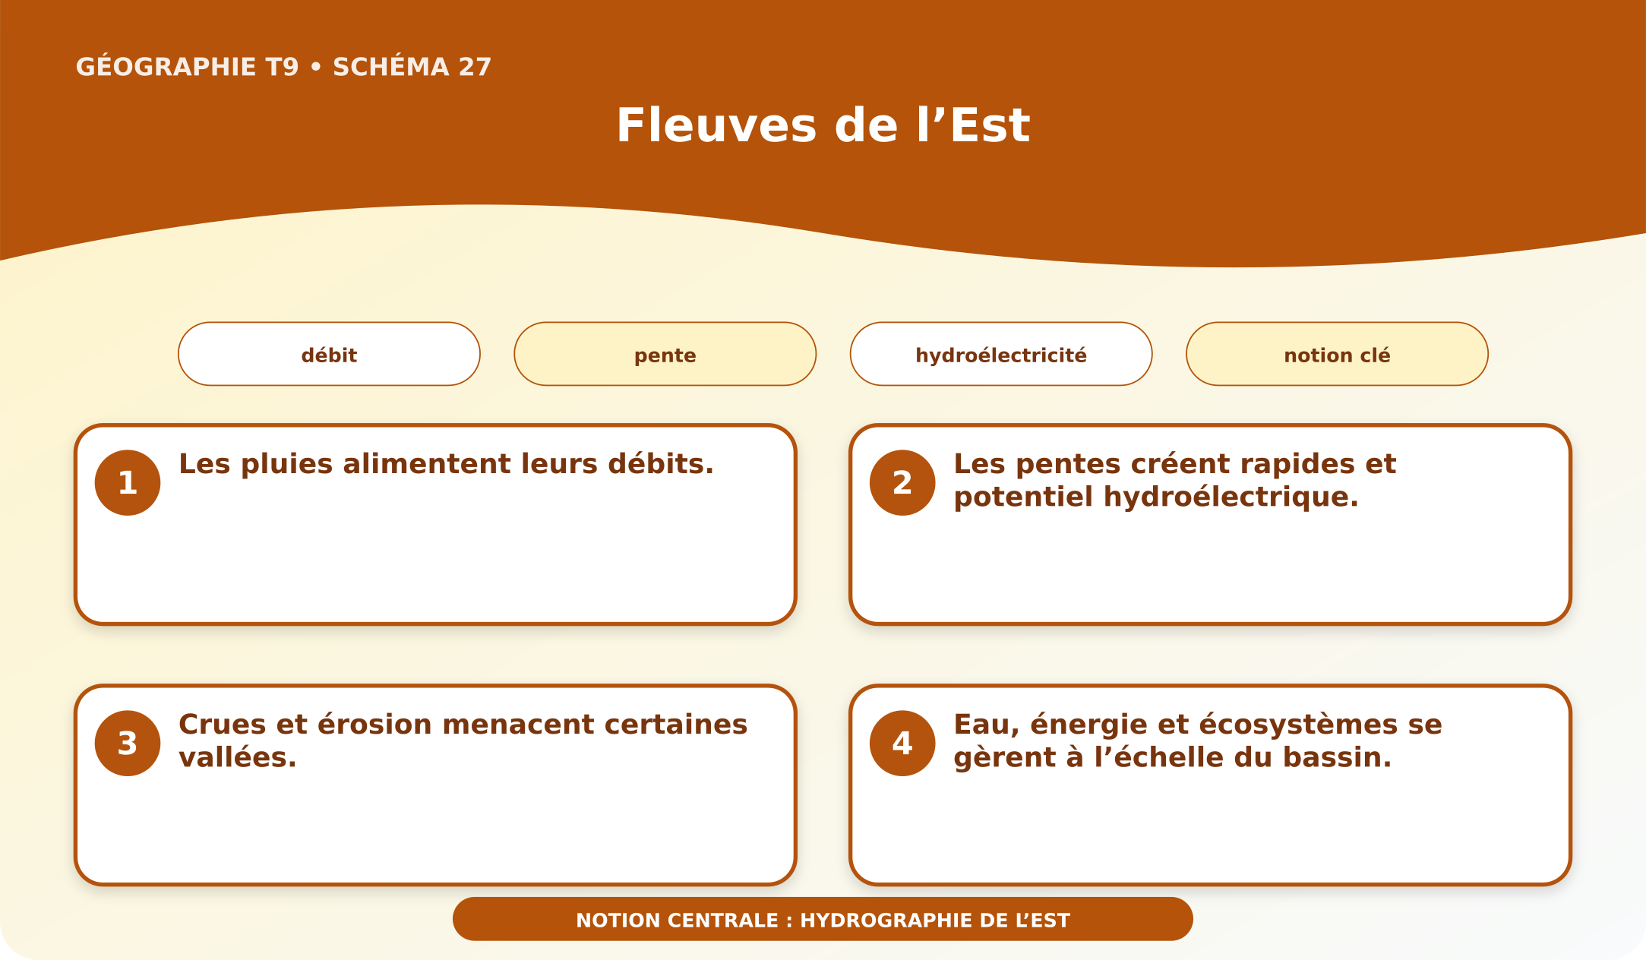
Schéma pédagogique : Fleuves de l’Est.
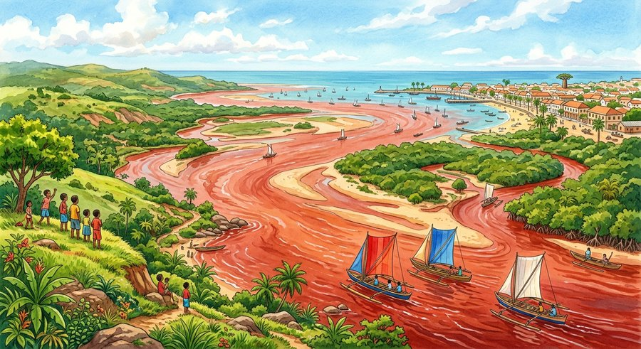
Document d'observation : Toky analyse des documents et une situation malgache sur « fleuves de l’est ».
1. Comprendre hydrographie de l’Est
Les fleuves orientaux sont souvent courts, rapides, abondants et peu navigables.
Cette notion permet d'étudier le territoire avec précision et de relier les faits observés à leurs causes et à leurs conséquences.
2. Les éléments essentiels
Les pluies alimentent leurs débits.
Les pentes créent rapides et potentiel hydroélectrique.
Crues et érosion menacent certaines vallées.
Eau, énergie et écosystèmes se gèrent à l’échelle du bassin.
3. Lire une situation et agir
Toky analyse des documents et une situation malgache sur « fleuves de l’est ».
Règle à retenir : Relier les faits, leurs causes, leurs effets et une action adaptée au territoire.
EXERCICES
Exercice 1 (5 points)
Réponds par des phrases complètes.
1. Définis hydrographie de l’Est.
2. Relève deux éléments essentiels de la leçon.
Exercice 2 (5 points)
Associe chaque idée à son explication puis justifie ton choix.
1. débit
2. pente
3. Écris la relation entre ces deux idées.
Exercice 3 (5 points)
Explique ce que montre la situation.
Toky analyse des documents et une situation malgache sur « fleuves de l’est ».
1. Nomme la notion étudiée.
2. Donne l'indice qui permet de la reconnaître.
Exercice 4 (5 points)
Rédige une courte réponse organisée.
Présente hydrographie de l’Est, une idée essentielle et la règle pratique à retenir.
Total : 20 points
CORRIGÉ
Corrigé de l'exercice 1 (5 points) :
1. Les fleuves orientaux sont souvent courts, rapides, abondants et peu navigables. (2,5 points)
2. Les pluies alimentent leurs débits. Les pentes créent rapides et potentiel hydroélectrique. (2,5 points)
Corrigé de l'exercice 2 (5 points) :
1. Les pluies alimentent leurs débits. (2 points)
2. Les pentes créent rapides et potentiel hydroélectrique. (2 points)
3. Ces idées sont liées dans l'étude de hydrographie de l’Est. (1 point)
Corrigé de l'exercice 3 (5 points) :
1. Il s'agit de hydrographie de l’Est. (2 points)
2. Crues et érosion menacent certaines vallées. (3 points)
Corrigé de l'exercice 4 (5 points) :
Les fleuves orientaux sont souvent courts, rapides, abondants et peu navigables. Eau, énergie et écosystèmes se gèrent à l’échelle du bassin. Relier les faits, leurs causes, leurs effets et une action adaptée au territoire. (5 points)

SÉANCE 32 / 76
Fleuves de l’Ouest et du Sud, lacs et lagunes
FICHE DE PRÉPARATION
Discipline : | Géographie | Date : | _______
Thème : | Les potentialités naturelles de Madagascar | Classe : | T9
Titre de la séance : | Fleuves de l’Ouest et du Sud, lacs et lagunes | Séance n° : | 32 / 76
Objectif spécifique : | Être capable de définir eaux intérieures, d'en expliquer les éléments essentiels et de l'utiliser dans une situation géographique. | Durée : | 60 minutes
Documentation : | Programme d'études officiel T9 — Géographie ; ressources pédagogiques T9 ; atlas géographique.

Étapes et Durée | Déroulement de la leçon |  | Technique et Stratégie | Support et Matériel | Observation
 | Enseignant | Apprenants
I. RÉVISION  5 min | Définis « hydrographie de l’Est ».  Indique deux idées essentielles concernant hydrographie de l’Est.  Quelle règle pratique faut-il retenir ? | R.A. : Les fleuves orientaux sont souvent courts, rapides, abondants et peu navigables.  R.A. : Les pluies alimentent leurs débits. Les pentes créent rapides et potentiel hydroélectrique.  R.A. : Relier les faits, leurs causes, leurs effets et une action adaptée au territoire. | Questions-réponses orales | —
II. NOUVELLE LEÇON
45 min
1. Mise en situation | Soa analyse des documents et une situation malgache sur « fleuves de l’ouest et du sud, lacs et lagunes ».  Quelle notion géographique permet de comprendre cette situation ? | R.A. : eaux intérieures : Les cours occidentaux sont souvent longs, ceux du Sud irréguliers ; lacs et lagunes complètent le réseau. | Récit et questions | Document et schéma de la leçon
2. Présentation | Aujourd'hui, nous étudions « Fleuves de l’Ouest et du Sud, lacs et lagunes ». À la fin de la séance, vous saurez définir eaux intérieures, expliquer ses composantes et appliquer la notion. | Les élèves écoutent. | Annonce du titre et de l'objectif | Tableau noir, cahier
3. Observation | Observez le schéma « Fleuves de l’Ouest et du Sud, lacs et lagunes » et le document illustré. Repérez la notion centrale, les relations et les éléments du paysage. | Les élèves observent silencieusement. | Observation silencieuse | Schéma pédagogique et document illustré de la leçon
4. Analyse | Qu'est-ce que eaux intérieures ?  Quelle est une première idée importante ?  Quelle autre idée complète l'explication ?  Quelle règle doit guider l'analyse ou l'action ? | R.A. : Les cours occidentaux sont souvent longs, ceux du Sud irréguliers ; lacs et lagunes complètent le réseau.  R.A. : Les fleuves occidentaux traversent de larges bassins.  R.A. : Certains cours du Sud sont temporaires.  R.A. : Relier les faits, leurs causes, leurs effets et une action adaptée au territoire. | Questions-réponses | Schéma pédagogique et document illustré de la leçon
5. Synthèse | Les cours occidentaux sont souvent longs, ceux du Sud irréguliers ; lacs et lagunes complètent le réseau. Les fleuves occidentaux traversent de larges bassins. Certains cours du Sud sont temporaires. Il faut retenir : Relier les faits, leurs causes, leurs effets et une action adaptée au territoire. | Les élèves écoutent. | Explication | Tableau noir
6. Application | Exercice 1 : Réponds par des phrases complètes.  1. Définis eaux intérieures.  2. Relève deux éléments essentiels de la leçon.  Exercice 2 : Associe chaque idée à son explication puis justifie ton choix.  1. fleuve occidental  2. cours temporaire  3. Écris la relation entre ces deux idées. | Corrigé de l'exercice 1 :  1. Les cours occidentaux sont souvent longs, ceux du Sud irréguliers ; lacs et lagunes complètent le réseau. (2,5 points)  2. Les fleuves occidentaux traversent de larges bassins. Certains cours du Sud sont temporaires. (2,5 points)  Corrigé de l'exercice 2 :  1. Les fleuves occidentaux traversent de larges bassins. (2 points)  2. Certains cours du Sud sont temporaires. (2 points)  3. Ces idées sont liées dans l'étude de eaux intérieures. (1 point) | Exercices écrits | Cahier, ardoise
III. ÉVALUATION  10 min | Exercice 1 : Explique ce que montre la situation.  Soa analyse des documents et une situation malgache sur « fleuves de l’ouest et du sud, lacs et lagunes ».  1. Nomme la notion étudiée.  2. Donne l'indice qui permet de la reconnaître.  Exercice 2 : Rédige une courte réponse organisée.  Présente eaux intérieures, une idée essentielle et la règle pratique à retenir. | Corrigé de l'exercice 1 :  1. Il s'agit de eaux intérieures. (2 points)  2. Lacs et lagunes soutiennent pêche, eau et biodiversité. (3 points)  Corrigé de l'exercice 2 :  Les cours occidentaux sont souvent longs, ceux du Sud irréguliers ; lacs et lagunes complètent le réseau. Ensablement, pollution et prélèvements menacent ces milieux. Relier les faits, leurs causes, leurs effets et une action adaptée au territoire. (5 points) | Exercices écrits | Cahier, feuille d'évaluation

Fleuves de l’Ouest et du Sud, lacs et lagunes
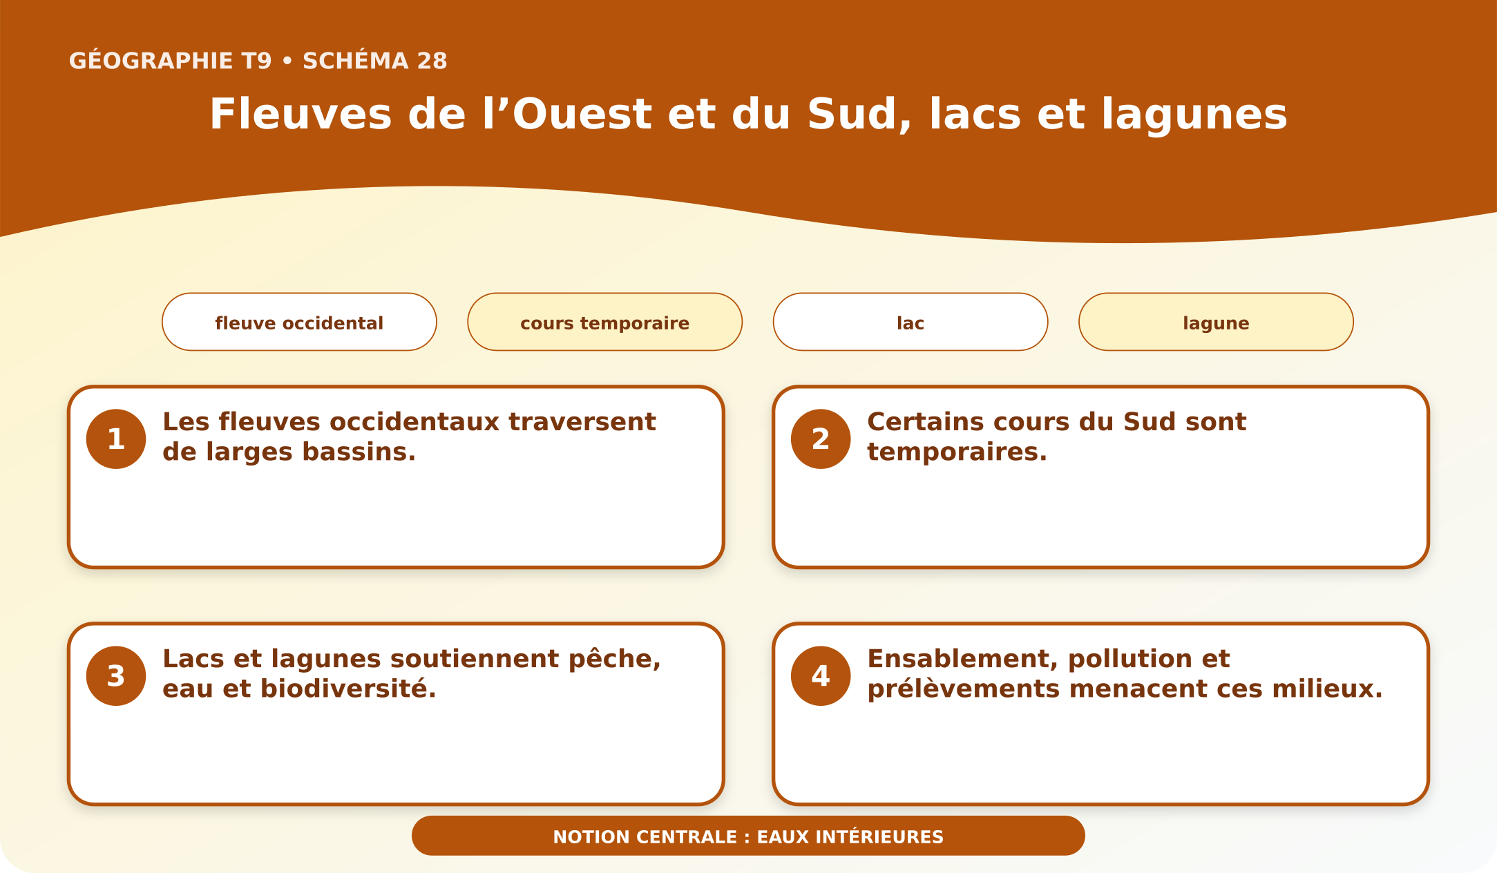
Schéma pédagogique : Fleuves de l’Ouest et du Sud, lacs et lagunes.
1. Comprendre eaux intérieures
Les cours occidentaux sont souvent longs, ceux du Sud irréguliers ; lacs et lagunes complètent le réseau.
Cette notion permet d'étudier le territoire avec précision et de relier les faits observés à leurs causes et à leurs conséquences.
2. Les éléments essentiels
Les fleuves occidentaux traversent de larges bassins.
Certains cours du Sud sont temporaires.
Lacs et lagunes soutiennent pêche, eau et biodiversité.
Ensablement, pollution et prélèvements menacent ces milieux.
3. Lire une situation et agir
Soa analyse des documents et une situation malgache sur « fleuves de l’ouest et du sud, lacs et lagunes ».
Règle à retenir : Relier les faits, leurs causes, leurs effets et une action adaptée au territoire.
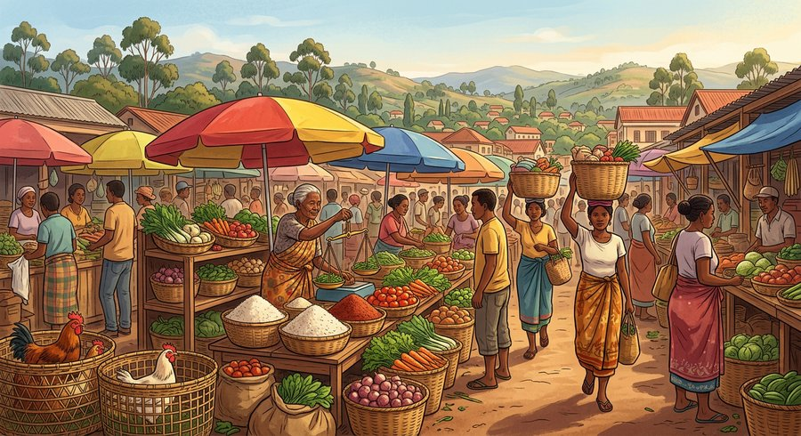
Document d'observation : Soa analyse des documents et une situation malgache sur « fleuves de l’ouest et du sud, lacs et lagunes ».
EXERCICES
Exercice 1 (5 points)
Réponds par des phrases complètes.
1. Définis eaux intérieures.
2. Relève deux éléments essentiels de la leçon.
Exercice 2 (5 points)
Associe chaque idée à son explication puis justifie ton choix.
1. fleuve occidental
2. cours temporaire
3. Écris la relation entre ces deux idées.
Exercice 3 (5 points)
Explique ce que montre la situation.
Soa analyse des documents et une situation malgache sur « fleuves de l’ouest et du sud, lacs et lagunes ».
1. Nomme la notion étudiée.
2. Donne l'indice qui permet de la reconnaître.
Exercice 4 (5 points)
Rédige une courte réponse organisée.
Présente eaux intérieures, une idée essentielle et la règle pratique à retenir.
Total : 20 points
CORRIGÉ
Corrigé de l'exercice 1 (5 points) :
1. Les cours occidentaux sont souvent longs, ceux du Sud irréguliers ; lacs et lagunes complètent le réseau. (2,5 points)
2. Les fleuves occidentaux traversent de larges bassins. Certains cours du Sud sont temporaires. (2,5 points)
Corrigé de l'exercice 2 (5 points) :
1. Les fleuves occidentaux traversent de larges bassins. (2 points)
2. Certains cours du Sud sont temporaires. (2 points)
3. Ces idées sont liées dans l'étude de eaux intérieures. (1 point)
Corrigé de l'exercice 3 (5 points) :
1. Il s'agit de eaux intérieures. (2 points)
2. Lacs et lagunes soutiennent pêche, eau et biodiversité. (3 points)
Corrigé de l'exercice 4 (5 points) :
Les cours occidentaux sont souvent longs, ceux du Sud irréguliers ; lacs et lagunes complètent le réseau. Ensablement, pollution et prélèvements menacent ces milieux. Relier les faits, leurs causes, leurs effets et une action adaptée au territoire. (5 points)

SÉANCE 33 / 76
Milieux naturels, agriculture et pêche
FICHE DE PRÉPARATION
Discipline : | Géographie | Date : | _______
Thème : | Les potentialités naturelles de Madagascar | Classe : | T9
Titre de la séance : | Milieux naturels, agriculture et pêche | Séance n° : | 33 / 76
Objectif spécifique : | Être capable de définir utilité du milieu naturel, d'en expliquer les éléments essentiels et de l'utiliser dans une situation géographique. | Durée : | 60 minutes
Documentation : | Programme d'études officiel T9 — Géographie ; ressources pédagogiques T9 ; atlas géographique.

Étapes et Durée | Déroulement de la leçon |  | Technique et Stratégie | Support et Matériel | Observation
 | Enseignant | Apprenants
I. RÉVISION  5 min | Définis « eaux intérieures ».  Indique deux idées essentielles concernant eaux intérieures.  Quelle règle pratique faut-il retenir ? | R.A. : Les cours occidentaux sont souvent longs, ceux du Sud irréguliers ; lacs et lagunes complètent le réseau.  R.A. : Les fleuves occidentaux traversent de larges bassins. Certains cours du Sud sont temporaires.  R.A. : Relier les faits, leurs causes, leurs effets et une action adaptée au territoire. | Questions-réponses orales | —
II. NOUVELLE LEÇON
45 min
1. Mise en situation | Kanto analyse des documents et une situation malgache sur « milieux naturels, agriculture et pêche ».  Quelle notion géographique permet de comprendre cette situation ? | R.A. : utilité du milieu naturel : Relief, climat, sol et eau déterminent des potentialités agricoles et halieutiques. | Récit et questions | Document et schéma de la leçon
2. Présentation | Aujourd'hui, nous étudions « Milieux naturels, agriculture et pêche ». À la fin de la séance, vous saurez définir utilité du milieu naturel, expliquer ses composantes et appliquer la notion. | Les élèves écoutent. | Annonce du titre et de l'objectif | Tableau noir, cahier
3. Observation | Observez le schéma « Milieux naturels, agriculture et pêche » et le document illustré. Repérez la notion centrale, les relations et les éléments du paysage. | Les élèves observent silencieusement. | Observation silencieuse | Schéma pédagogique et document illustré de la leçon
4. Analyse | Qu'est-ce que utilité du milieu naturel ?  Quelle est une première idée importante ?  Quelle autre idée complète l'explication ?  Quelle règle doit guider l'analyse ou l'action ? | R.A. : Relief, climat, sol et eau déterminent des potentialités agricoles et halieutiques.  R.A. : Plaines, vallées et sols fertiles favorisent les cultures.  R.A. : Pluies et irrigation règlent les calendriers.  R.A. : Relier les faits, leurs causes, leurs effets et une action adaptée au territoire. | Questions-réponses | Schéma pédagogique et document illustré de la leçon
5. Synthèse | Relief, climat, sol et eau déterminent des potentialités agricoles et halieutiques. Plaines, vallées et sols fertiles favorisent les cultures. Pluies et irrigation règlent les calendriers. Il faut retenir : Relier les faits, leurs causes, leurs effets et une action adaptée au territoire. | Les élèves écoutent. | Explication | Tableau noir
6. Application | Exercice 1 : Réponds par des phrases complètes.  1. Définis utilité du milieu naturel.  2. Relève deux éléments essentiels de la leçon.  Exercice 2 : Associe chaque idée à son explication puis justifie ton choix.  1. potentialité agricole  2. ressource halieutique  3. Écris la relation entre ces deux idées. | Corrigé de l'exercice 1 :  1. Relief, climat, sol et eau déterminent des potentialités agricoles et halieutiques. (2,5 points)  2. Plaines, vallées et sols fertiles favorisent les cultures. Pluies et irrigation règlent les calendriers. (2,5 points)  Corrigé de l'exercice 2 :  1. Plaines, vallées et sols fertiles favorisent les cultures. (2 points)  2. Pluies et irrigation règlent les calendriers. (2 points)  3. Ces idées sont liées dans l'étude de utilité du milieu naturel. (1 point) | Exercices écrits | Cahier, ardoise
III. ÉVALUATION  10 min | Exercice 1 : Explique ce que montre la situation.  Kanto analyse des documents et une situation malgache sur « milieux naturels, agriculture et pêche ».  1. Nomme la notion étudiée.  2. Donne l'indice qui permet de la reconnaître.  Exercice 2 : Rédige une courte réponse organisée.  Présente utilité du milieu naturel, une idée essentielle et la règle pratique à retenir. | Corrigé de l'exercice 1 :  1. Il s'agit de utilité du milieu naturel. (2 points)  2. Côtes, lacs et rivières fournissent du poisson. (3 points)  Corrigé de l'exercice 2 :  Relief, climat, sol et eau déterminent des potentialités agricoles et halieutiques. Surexploitation et aléas exigent une gestion durable. Relier les faits, leurs causes, leurs effets et une action adaptée au territoire. (5 points) | Exercices écrits | Cahier, feuille d'évaluation

Milieux naturels, agriculture et pêche
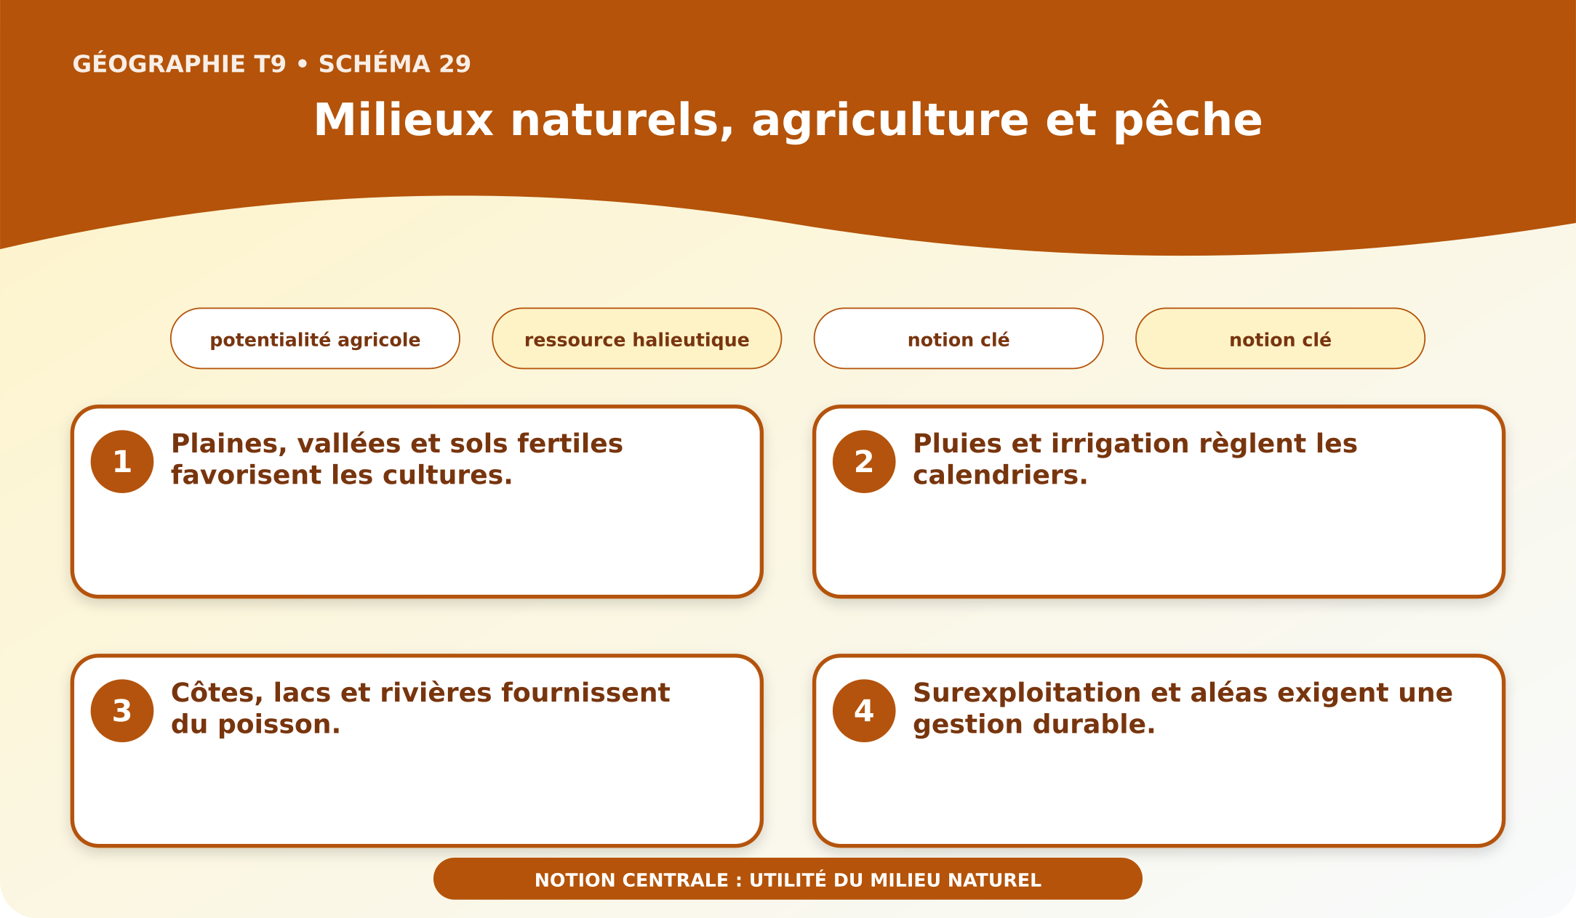
Schéma pédagogique : Milieux naturels, agriculture et pêche.
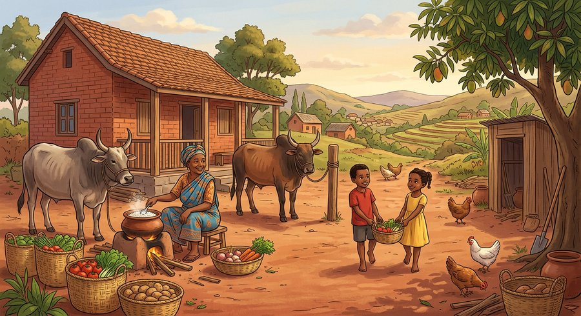
Document d'observation : Kanto analyse des documents et une situation malgache sur « milieux naturels, agriculture et pêche ».
1. Comprendre utilité du milieu naturel
Relief, climat, sol et eau déterminent des potentialités agricoles et halieutiques.
Cette notion permet d'étudier le territoire avec précision et de relier les faits observés à leurs causes et à leurs conséquences.
2. Les éléments essentiels
Plaines, vallées et sols fertiles favorisent les cultures.
Pluies et irrigation règlent les calendriers.
Côtes, lacs et rivières fournissent du poisson.
Surexploitation et aléas exigent une gestion durable.
3. Lire une situation et agir
Kanto analyse des documents et une situation malgache sur « milieux naturels, agriculture et pêche ».
Règle à retenir : Relier les faits, leurs causes, leurs effets et une action adaptée au territoire.
EXERCICES
Exercice 1 (5 points)
Réponds par des phrases complètes.
1. Définis utilité du milieu naturel.
2. Relève deux éléments essentiels de la leçon.
Exercice 2 (5 points)
Associe chaque idée à son explication puis justifie ton choix.
1. potentialité agricole
2. ressource halieutique
3. Écris la relation entre ces deux idées.
Exercice 3 (5 points)
Explique ce que montre la situation.
Kanto analyse des documents et une situation malgache sur « milieux naturels, agriculture et pêche ».
1. Nomme la notion étudiée.
2. Donne l'indice qui permet de la reconnaître.
Exercice 4 (5 points)
Rédige une courte réponse organisée.
Présente utilité du milieu naturel, une idée essentielle et la règle pratique à retenir.
Total : 20 points
CORRIGÉ
Corrigé de l'exercice 1 (5 points) :
1. Relief, climat, sol et eau déterminent des potentialités agricoles et halieutiques. (2,5 points)
2. Plaines, vallées et sols fertiles favorisent les cultures. Pluies et irrigation règlent les calendriers. (2,5 points)
Corrigé de l'exercice 2 (5 points) :
1. Plaines, vallées et sols fertiles favorisent les cultures. (2 points)
2. Pluies et irrigation règlent les calendriers. (2 points)
3. Ces idées sont liées dans l'étude de utilité du milieu naturel. (1 point)
Corrigé de l'exercice 3 (5 points) :
1. Il s'agit de utilité du milieu naturel. (2 points)
2. Côtes, lacs et rivières fournissent du poisson. (3 points)
Corrigé de l'exercice 4 (5 points) :
Relief, climat, sol et eau déterminent des potentialités agricoles et halieutiques. Surexploitation et aléas exigent une gestion durable. Relier les faits, leurs causes, leurs effets et une action adaptée au territoire. (5 points)

SÉANCE 34 / 76
Forêts, mines et artisanat
FICHE DE PRÉPARATION
Discipline : | Géographie | Date : | _______
Thème : | Les potentialités naturelles de Madagascar | Classe : | T9
Titre de la séance : | Forêts, mines et artisanat | Séance n° : | 34 / 76
Objectif spécifique : | Être capable de définir valorisation des ressources, d'en expliquer les éléments essentiels et de l'utiliser dans une situation géographique. | Durée : | 60 minutes
Documentation : | Programme d'études officiel T9 — Géographie ; ressources pédagogiques T9 ; atlas géographique.

Étapes et Durée | Déroulement de la leçon |  | Technique et Stratégie | Support et Matériel | Observation
 | Enseignant | Apprenants
I. RÉVISION  5 min | Définis « utilité du milieu naturel ».  Indique deux idées essentielles concernant utilité du milieu naturel.  Quelle règle pratique faut-il retenir ? | R.A. : Relief, climat, sol et eau déterminent des potentialités agricoles et halieutiques.  R.A. : Plaines, vallées et sols fertiles favorisent les cultures. Pluies et irrigation règlent les calendriers.  R.A. : Relier les faits, leurs causes, leurs effets et une action adaptée au territoire. | Questions-réponses orales | —
II. NOUVELLE LEÇON
45 min
1. Mise en situation | Noro analyse des documents et une situation malgache sur « forêts, mines et artisanat ».  Quelle notion géographique permet de comprendre cette situation ? | R.A. : valorisation des ressources : Forêts, minerais et matières locales soutiennent exploitation, mines et artisanat. | Récit et questions | Document et schéma de la leçon
2. Présentation | Aujourd'hui, nous étudions « Forêts, mines et artisanat ». À la fin de la séance, vous saurez définir valorisation des ressources, expliquer ses composantes et appliquer la notion. | Les élèves écoutent. | Annonce du titre et de l'objectif | Tableau noir, cahier
3. Observation | Observez le schéma « Forêts, mines et artisanat » et le document illustré. Repérez la notion centrale, les relations et les éléments du paysage. | Les élèves observent silencieusement. | Observation silencieuse | Schéma pédagogique et document illustré de la leçon
4. Analyse | Qu'est-ce que valorisation des ressources ?  Quelle est une première idée importante ?  Quelle autre idée complète l'explication ?  Quelle règle doit guider l'analyse ou l'action ? | R.A. : Forêts, minerais et matières locales soutiennent exploitation, mines et artisanat.  R.A. : Bois et plantes fournissent énergie et matériaux.  R.A. : Les mines créent des revenus mais aussi des impacts.  R.A. : Relier les faits, leurs causes, leurs effets et une action adaptée au territoire. | Questions-réponses | Schéma pédagogique et document illustré de la leçon
5. Synthèse | Forêts, minerais et matières locales soutiennent exploitation, mines et artisanat. Bois et plantes fournissent énergie et matériaux. Les mines créent des revenus mais aussi des impacts. Il faut retenir : Relier les faits, leurs causes, leurs effets et une action adaptée au territoire. | Les élèves écoutent. | Explication | Tableau noir
6. Application | Exercice 1 : Réponds par des phrases complètes.  1. Définis valorisation des ressources.  2. Relève deux éléments essentiels de la leçon.  Exercice 2 : Associe chaque idée à son explication puis justifie ton choix.  1. mine  2. artisanat  3. Écris la relation entre ces deux idées. | Corrigé de l'exercice 1 :  1. Forêts, minerais et matières locales soutiennent exploitation, mines et artisanat. (2,5 points)  2. Bois et plantes fournissent énergie et matériaux. Les mines créent des revenus mais aussi des impacts. (2,5 points)  Corrigé de l'exercice 2 :  1. Bois et plantes fournissent énergie et matériaux. (2 points)  2. Les mines créent des revenus mais aussi des impacts. (2 points)  3. Ces idées sont liées dans l'étude de valorisation des ressources. (1 point) | Exercices écrits | Cahier, ardoise
III. ÉVALUATION  10 min | Exercice 1 : Explique ce que montre la situation.  Noro analyse des documents et une situation malgache sur « forêts, mines et artisanat ».  1. Nomme la notion étudiée.  2. Donne l'indice qui permet de la reconnaître.  Exercice 2 : Rédige une courte réponse organisée.  Présente valorisation des ressources, une idée essentielle et la règle pratique à retenir. | Corrigé de l'exercice 1 :  1. Il s'agit de valorisation des ressources. (2 points)  2. L’artisanat transforme fibres, argile, pierre ou métal. (3 points)  Corrigé de l'exercice 2 :  Forêts, minerais et matières locales soutiennent exploitation, mines et artisanat. Transformation locale et traçabilité augmentent la valeur. Relier les faits, leurs causes, leurs effets et une action adaptée au territoire. (5 points) | Exercices écrits | Cahier, feuille d'évaluation

Forêts, mines et artisanat
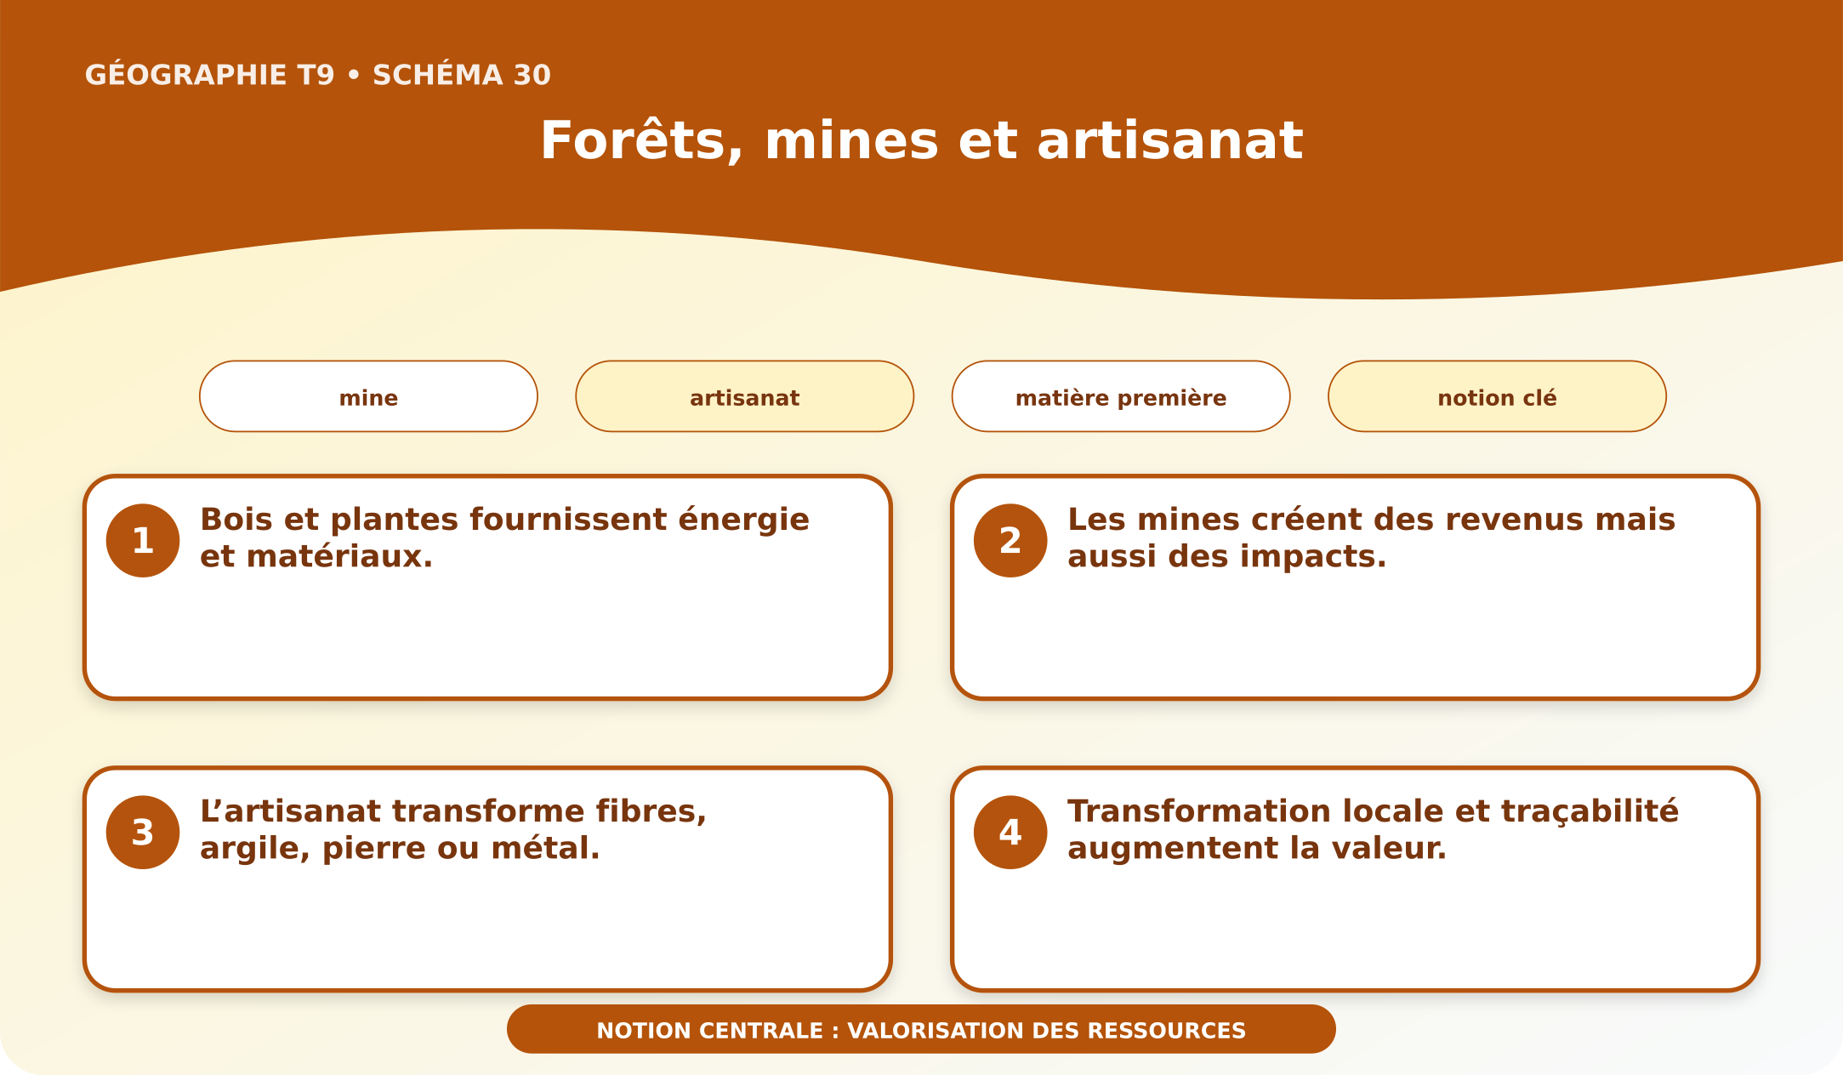
Schéma pédagogique : Forêts, mines et artisanat.
1. Comprendre valorisation des ressources
Forêts, minerais et matières locales soutiennent exploitation, mines et artisanat.
Cette notion permet d'étudier le territoire avec précision et de relier les faits observés à leurs causes et à leurs conséquences.
2. Les éléments essentiels
Bois et plantes fournissent énergie et matériaux.
Les mines créent des revenus mais aussi des impacts.
L’artisanat transforme fibres, argile, pierre ou métal.
Transformation locale et traçabilité augmentent la valeur.
3. Lire une situation et agir
Noro analyse des documents et une situation malgache sur « forêts, mines et artisanat ».
Règle à retenir : Relier les faits, leurs causes, leurs effets et une action adaptée au territoire.
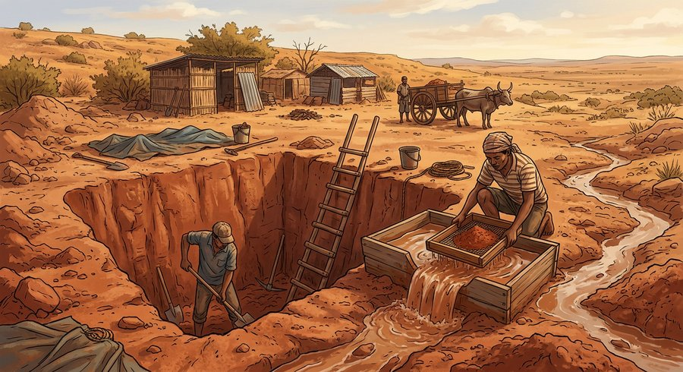
Document d'observation : Noro analyse des documents et une situation malgache sur « forêts, mines et artisanat ».
EXERCICES
Exercice 1 (5 points)
Réponds par des phrases complètes.
1. Définis valorisation des ressources.
2. Relève deux éléments essentiels de la leçon.
Exercice 2 (5 points)
Associe chaque idée à son explication puis justifie ton choix.
1. mine
2. artisanat
3. Écris la relation entre ces deux idées.
Exercice 3 (5 points)
Explique ce que montre la situation.
Noro analyse des documents et une situation malgache sur « forêts, mines et artisanat ».
1. Nomme la notion étudiée.
2. Donne l'indice qui permet de la reconnaître.
Exercice 4 (5 points)
Rédige une courte réponse organisée.
Présente valorisation des ressources, une idée essentielle et la règle pratique à retenir.
Total : 20 points
CORRIGÉ
Corrigé de l'exercice 1 (5 points) :
1. Forêts, minerais et matières locales soutiennent exploitation, mines et artisanat. (2,5 points)
2. Bois et plantes fournissent énergie et matériaux. Les mines créent des revenus mais aussi des impacts. (2,5 points)
Corrigé de l'exercice 2 (5 points) :
1. Bois et plantes fournissent énergie et matériaux. (2 points)
2. Les mines créent des revenus mais aussi des impacts. (2 points)
3. Ces idées sont liées dans l'étude de valorisation des ressources. (1 point)
Corrigé de l'exercice 3 (5 points) :
1. Il s'agit de valorisation des ressources. (2 points)
2. L’artisanat transforme fibres, argile, pierre ou métal. (3 points)
Corrigé de l'exercice 4 (5 points) :
Forêts, minerais et matières locales soutiennent exploitation, mines et artisanat. Transformation locale et traçabilité augmentent la valeur. Relier les faits, leurs causes, leurs effets et une action adaptée au territoire. (5 points)

SÉANCE 35 / 76
Milieux, industrie, transport et commerce
FICHE DE PRÉPARATION
Discipline : | Géographie | Date : | _______
Thème : | Les potentialités naturelles de Madagascar | Classe : | T9
Titre de la séance : | Milieux, industrie, transport et commerce | Séance n° : | 35 / 76
Objectif spécifique : | Être capable de définir aménagement économique, d'en expliquer les éléments essentiels et de l'utiliser dans une situation géographique. | Durée : | 60 minutes
Documentation : | Programme d'études officiel T9 — Géographie ; ressources pédagogiques T9 ; atlas géographique.

Étapes et Durée | Déroulement de la leçon |  | Technique et Stratégie | Support et Matériel | Observation
 | Enseignant | Apprenants
I. RÉVISION  5 min | Définis « valorisation des ressources ».  Indique deux idées essentielles concernant valorisation des ressources.  Quelle règle pratique faut-il retenir ? | R.A. : Forêts, minerais et matières locales soutiennent exploitation, mines et artisanat.  R.A. : Bois et plantes fournissent énergie et matériaux. Les mines créent des revenus mais aussi des impacts.  R.A. : Relier les faits, leurs causes, leurs effets et une action adaptée au territoire. | Questions-réponses orales | —
II. NOUVELLE LEÇON
45 min
1. Mise en situation | Voahirana analyse des documents et une situation malgache sur « milieux, industrie, transport et commerce ».  Quelle notion géographique permet de comprendre cette situation ? | R.A. : aménagement économique : Les milieux influencent implantation industrielle, réseaux de transport et échanges. | Récit et questions | Document et schéma de la leçon
2. Présentation | Aujourd'hui, nous étudions « Milieux, industrie, transport et commerce ». À la fin de la séance, vous saurez définir aménagement économique, expliquer ses composantes et appliquer la notion. | Les élèves écoutent. | Annonce du titre et de l'objectif | Tableau noir, cahier
3. Observation | Observez le schéma « Milieux, industrie, transport et commerce » et le document illustré. Repérez la notion centrale, les relations et les éléments du paysage. | Les élèves observent silencieusement. | Observation silencieuse | Schéma pédagogique et document illustré de la leçon
4. Analyse | Qu'est-ce que aménagement économique ?  Quelle est une première idée importante ?  Quelle autre idée complète l'explication ?  Quelle règle doit guider l'analyse ou l'action ? | R.A. : Les milieux influencent implantation industrielle, réseaux de transport et échanges.  R.A. : Relief et rivières orientent les routes.  R.A. : Énergie, eau et matières attirent les industries.  R.A. : Relier les faits, leurs causes, leurs effets et une action adaptée au territoire. | Questions-réponses | Schéma pédagogique et document illustré de la leçon
5. Synthèse | Les milieux influencent implantation industrielle, réseaux de transport et échanges. Relief et rivières orientent les routes. Énergie, eau et matières attirent les industries. Il faut retenir : Relier les faits, leurs causes, leurs effets et une action adaptée au territoire. | Les élèves écoutent. | Explication | Tableau noir
6. Application | Exercice 1 : Réponds par des phrases complètes.  1. Définis aménagement économique.  2. Relève deux éléments essentiels de la leçon.  Exercice 2 : Associe chaque idée à son explication puis justifie ton choix.  1. infrastructure  2. axe commercial  3. Écris la relation entre ces deux idées. | Corrigé de l'exercice 1 :  1. Les milieux influencent implantation industrielle, réseaux de transport et échanges. (2,5 points)  2. Relief et rivières orientent les routes. Énergie, eau et matières attirent les industries. (2,5 points)  Corrigé de l'exercice 2 :  1. Relief et rivières orientent les routes. (2 points)  2. Énergie, eau et matières attirent les industries. (2 points)  3. Ces idées sont liées dans l'étude de aménagement économique. (1 point) | Exercices écrits | Cahier, ardoise
III. ÉVALUATION  10 min | Exercice 1 : Explique ce que montre la situation.  Voahirana analyse des documents et une situation malgache sur « milieux, industrie, transport et commerce ».  1. Nomme la notion étudiée.  2. Donne l'indice qui permet de la reconnaître.  Exercice 2 : Rédige une courte réponse organisée.  Présente aménagement économique, une idée essentielle et la règle pratique à retenir. | Corrigé de l'exercice 1 :  1. Il s'agit de aménagement économique. (2 points)  2. Ports et plaines littorales ouvrent des axes commerciaux. (3 points)  Corrigé de l'exercice 2 :  Les milieux influencent implantation industrielle, réseaux de transport et échanges. Les aménagements doivent réduire risques et fragmentation. Relier les faits, leurs causes, leurs effets et une action adaptée au territoire. (5 points) | Exercices écrits | Cahier, feuille d'évaluation

Milieux, industrie, transport et commerce
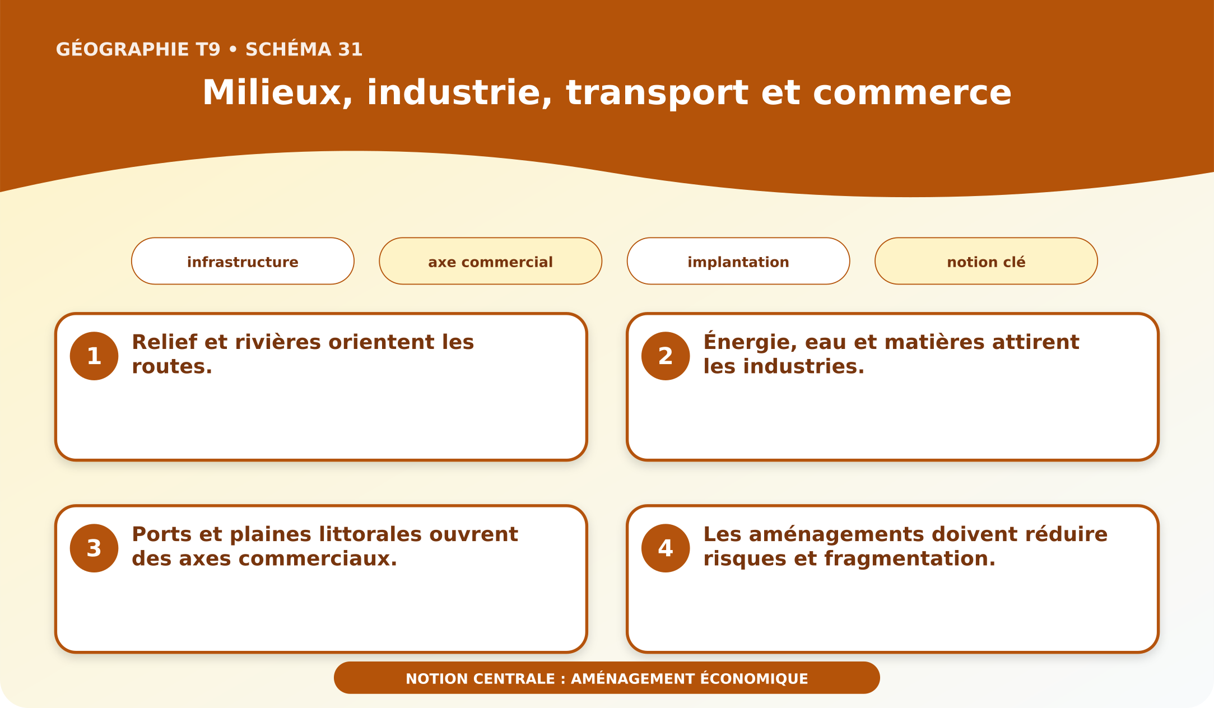
Schéma pédagogique : Milieux, industrie, transport et commerce.
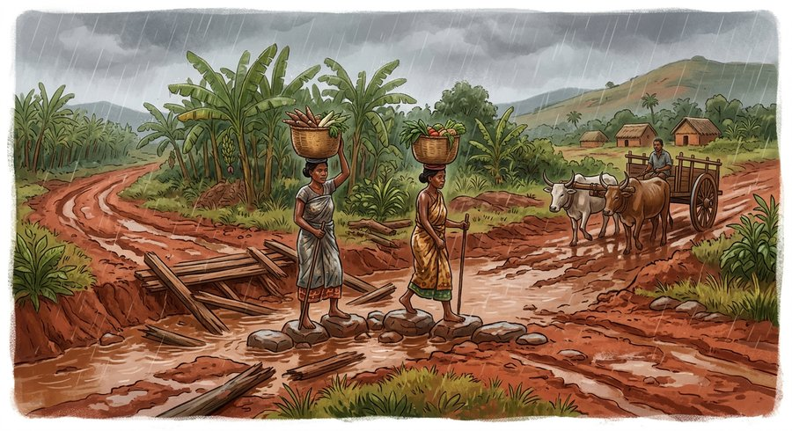
Document d'observation : Voahirana analyse des documents et une situation malgache sur « milieux, industrie, transport et commerce ».
1. Comprendre aménagement économique
Les milieux influencent implantation industrielle, réseaux de transport et échanges.
Cette notion permet d'étudier le territoire avec précision et de relier les faits observés à leurs causes et à leurs conséquences.
2. Les éléments essentiels
Relief et rivières orientent les routes.
Énergie, eau et matières attirent les industries.
Ports et plaines littorales ouvrent des axes commerciaux.
Les aménagements doivent réduire risques et fragmentation.
3. Lire une situation et agir
Voahirana analyse des documents et une situation malgache sur « milieux, industrie, transport et commerce ».
Règle à retenir : Relier les faits, leurs causes, leurs effets et une action adaptée au territoire.
EXERCICES
Exercice 1 (5 points)
Réponds par des phrases complètes.
1. Définis aménagement économique.
2. Relève deux éléments essentiels de la leçon.
Exercice 2 (5 points)
Associe chaque idée à son explication puis justifie ton choix.
1. infrastructure
2. axe commercial
3. Écris la relation entre ces deux idées.
Exercice 3 (5 points)
Explique ce que montre la situation.
Voahirana analyse des documents et une situation malgache sur « milieux, industrie, transport et commerce ».
1. Nomme la notion étudiée.
2. Donne l'indice qui permet de la reconnaître.
Exercice 4 (5 points)
Rédige une courte réponse organisée.
Présente aménagement économique, une idée essentielle et la règle pratique à retenir.
Total : 20 points
CORRIGÉ
Corrigé de l'exercice 1 (5 points) :
1. Les milieux influencent implantation industrielle, réseaux de transport et échanges. (2,5 points)
2. Relief et rivières orientent les routes. Énergie, eau et matières attirent les industries. (2,5 points)
Corrigé de l'exercice 2 (5 points) :
1. Relief et rivières orientent les routes. (2 points)
2. Énergie, eau et matières attirent les industries. (2 points)
3. Ces idées sont liées dans l'étude de aménagement économique. (1 point)
Corrigé de l'exercice 3 (5 points) :
1. Il s'agit de aménagement économique. (2 points)
2. Ports et plaines littorales ouvrent des axes commerciaux. (3 points)
Corrigé de l'exercice 4 (5 points) :
Les milieux influencent implantation industrielle, réseaux de transport et échanges. Les aménagements doivent réduire risques et fragmentation. Relier les faits, leurs causes, leurs effets et une action adaptée au territoire. (5 points)

SÉANCE 36 / 76
Milieux naturels et tourisme
FICHE DE PRÉPARATION
Discipline : | Géographie | Date : | _______
Thème : | Les potentialités naturelles de Madagascar | Classe : | T9
Titre de la séance : | Milieux naturels et tourisme | Séance n° : | 36 / 76
Objectif spécifique : | Être capable de définir potentialité touristique, d'en expliquer les éléments essentiels et de l'utiliser dans une situation géographique. | Durée : | 60 minutes
Documentation : | Programme d'études officiel T9 — Géographie ; ressources pédagogiques T9 ; atlas géographique.

Étapes et Durée | Déroulement de la leçon |  | Technique et Stratégie | Support et Matériel | Observation
 | Enseignant | Apprenants
I. RÉVISION  5 min | Définis « aménagement économique ».  Indique deux idées essentielles concernant aménagement économique.  Quelle règle pratique faut-il retenir ? | R.A. : Les milieux influencent implantation industrielle, réseaux de transport et échanges.  R.A. : Relief et rivières orientent les routes. Énergie, eau et matières attirent les industries.  R.A. : Relier les faits, leurs causes, leurs effets et une action adaptée au territoire. | Questions-réponses orales | —
II. NOUVELLE LEÇON
45 min
1. Mise en situation | Sarobidy analyse des documents et une situation malgache sur « milieux naturels et tourisme ».  Quelle notion géographique permet de comprendre cette situation ? | R.A. : potentialité touristique : Paysages, biodiversité et littoraux sont des potentialités touristiques. | Récit et questions | Document et schéma de la leçon
2. Présentation | Aujourd'hui, nous étudions « Milieux naturels et tourisme ». À la fin de la séance, vous saurez définir potentialité touristique, expliquer ses composantes et appliquer la notion. | Les élèves écoutent. | Annonce du titre et de l'objectif | Tableau noir, cahier
3. Observation | Observez le schéma « Milieux naturels et tourisme » et le document illustré. Repérez la notion centrale, les relations et les éléments du paysage. | Les élèves observent silencieusement. | Observation silencieuse | Schéma pédagogique et document illustré de la leçon
4. Analyse | Qu'est-ce que potentialité touristique ?  Quelle est une première idée importante ?  Quelle autre idée complète l'explication ?  Quelle règle doit guider l'analyse ou l'action ? | R.A. : Paysages, biodiversité et littoraux sont des potentialités touristiques.  R.A. : Montagnes, parcs et plages attirent des visiteurs.  R.A. : Accès et qualité des services influencent les flux.  R.A. : Relier les faits, leurs causes, leurs effets et une action adaptée au territoire. | Questions-réponses | Schéma pédagogique et document illustré de la leçon
5. Synthèse | Paysages, biodiversité et littoraux sont des potentialités touristiques. Montagnes, parcs et plages attirent des visiteurs. Accès et qualité des services influencent les flux. Il faut retenir : Relier les faits, leurs causes, leurs effets et une action adaptée au territoire. | Les élèves écoutent. | Explication | Tableau noir
6. Application | Exercice 1 : Réponds par des phrases complètes.  1. Définis potentialité touristique.  2. Relève deux éléments essentiels de la leçon.  Exercice 2 : Associe chaque idée à son explication puis justifie ton choix.  1. paysage  2. parc  3. Écris la relation entre ces deux idées. | Corrigé de l'exercice 1 :  1. Paysages, biodiversité et littoraux sont des potentialités touristiques. (2,5 points)  2. Montagnes, parcs et plages attirent des visiteurs. Accès et qualité des services influencent les flux. (2,5 points)  Corrigé de l'exercice 2 :  1. Montagnes, parcs et plages attirent des visiteurs. (2 points)  2. Accès et qualité des services influencent les flux. (2 points)  3. Ces idées sont liées dans l'étude de potentialité touristique. (1 point) | Exercices écrits | Cahier, ardoise
III. ÉVALUATION  10 min | Exercice 1 : Explique ce que montre la situation.  Sarobidy analyse des documents et une situation malgache sur « milieux naturels et tourisme ».  1. Nomme la notion étudiée.  2. Donne l'indice qui permet de la reconnaître.  Exercice 2 : Rédige une courte réponse organisée.  Présente potentialité touristique, une idée essentielle et la règle pratique à retenir. | Corrigé de l'exercice 1 :  1. Il s'agit de potentialité touristique. (2 points)  2. Les revenus peuvent financer emplois et conservation. (3 points)  Corrigé de l'exercice 2 :  Paysages, biodiversité et littoraux sont des potentialités touristiques. Fréquentation, déchets et constructions peuvent menacer les sites. Relier les faits, leurs causes, leurs effets et une action adaptée au territoire. (5 points) | Exercices écrits | Cahier, feuille d'évaluation

Milieux naturels et tourisme
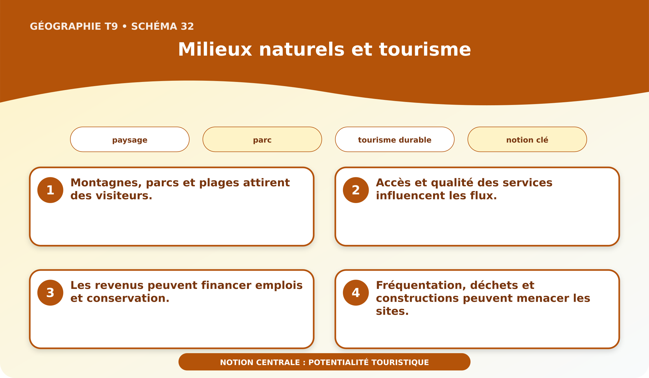
Schéma pédagogique : Milieux naturels et tourisme.
1. Comprendre potentialité touristique
Paysages, biodiversité et littoraux sont des potentialités touristiques.
Cette notion permet d'étudier le territoire avec précision et de relier les faits observés à leurs causes et à leurs conséquences.
2. Les éléments essentiels
Montagnes, parcs et plages attirent des visiteurs.
Accès et qualité des services influencent les flux.
Les revenus peuvent financer emplois et conservation.
Fréquentation, déchets et constructions peuvent menacer les sites.
3. Lire une situation et agir
Sarobidy analyse des documents et une situation malgache sur « milieux naturels et tourisme ».
Règle à retenir : Relier les faits, leurs causes, leurs effets et une action adaptée au territoire.
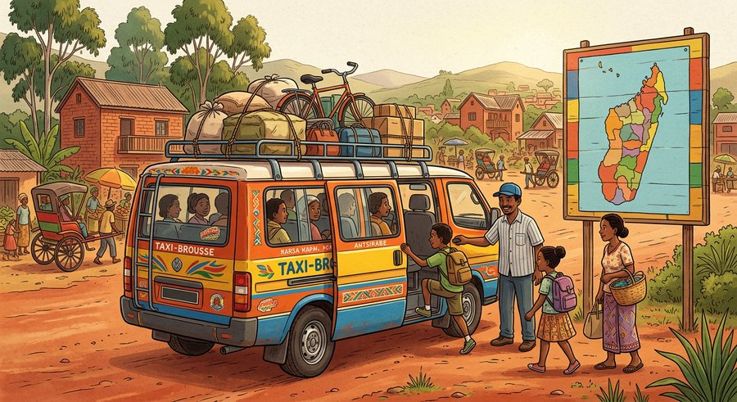
Document d'observation : Sarobidy analyse des documents et une situation malgache sur « milieux naturels et tourisme ».
EXERCICES
Exercice 1 (5 points)
Réponds par des phrases complètes.
1. Définis potentialité touristique.
2. Relève deux éléments essentiels de la leçon.
Exercice 2 (5 points)
Associe chaque idée à son explication puis justifie ton choix.
1. paysage
2. parc
3. Écris la relation entre ces deux idées.
Exercice 3 (5 points)
Explique ce que montre la situation.
Sarobidy analyse des documents et une situation malgache sur « milieux naturels et tourisme ».
1. Nomme la notion étudiée.
2. Donne l'indice qui permet de la reconnaître.
Exercice 4 (5 points)
Rédige une courte réponse organisée.
Présente potentialité touristique, une idée essentielle et la règle pratique à retenir.
Total : 20 points
CORRIGÉ
Corrigé de l'exercice 1 (5 points) :
1. Paysages, biodiversité et littoraux sont des potentialités touristiques. (2,5 points)
2. Montagnes, parcs et plages attirent des visiteurs. Accès et qualité des services influencent les flux. (2,5 points)
Corrigé de l'exercice 2 (5 points) :
1. Montagnes, parcs et plages attirent des visiteurs. (2 points)
2. Accès et qualité des services influencent les flux. (2 points)
3. Ces idées sont liées dans l'étude de potentialité touristique. (1 point)
Corrigé de l'exercice 3 (5 points) :
1. Il s'agit de potentialité touristique. (2 points)
2. Les revenus peuvent financer emplois et conservation. (3 points)
Corrigé de l'exercice 4 (5 points) :
Paysages, biodiversité et littoraux sont des potentialités touristiques. Fréquentation, déchets et constructions peuvent menacer les sites. Relier les faits, leurs causes, leurs effets et une action adaptée au territoire. (5 points)

SÉANCE 37 / 76
Cinq grandes régions naturelles
FICHE DE PRÉPARATION
Discipline : | Géographie | Date : | _______
Thème : | Les potentialités naturelles de Madagascar | Classe : | T9
Titre de la séance : | Cinq grandes régions naturelles | Séance n° : | 37 / 76
Objectif spécifique : | Être capable de définir région naturelle, d'en expliquer les éléments essentiels et de l'utiliser dans une situation géographique. | Durée : | 60 minutes
Documentation : | Programme d'études officiel T9 — Géographie ; ressources pédagogiques T9 ; atlas géographique.

Étapes et Durée | Déroulement de la leçon |  | Technique et Stratégie | Support et Matériel | Observation
 | Enseignant | Apprenants
I. RÉVISION  5 min | Définis « potentialité touristique ».  Indique deux idées essentielles concernant potentialité touristique.  Quelle règle pratique faut-il retenir ? | R.A. : Paysages, biodiversité et littoraux sont des potentialités touristiques.  R.A. : Montagnes, parcs et plages attirent des visiteurs. Accès et qualité des services influencent les flux.  R.A. : Relier les faits, leurs causes, leurs effets et une action adaptée au territoire. | Questions-réponses orales | —
II. NOUVELLE LEÇON
45 min
1. Mise en situation | Tiana analyse des documents et une situation malgache sur « cinq grandes régions naturelles ».  Quelle notion géographique permet de comprendre cette situation ? | R.A. : région naturelle : Une région naturelle associe relief, climat, végétation, sol et hydrographie cohérents. | Récit et questions | Document et schéma de la leçon
2. Présentation | Aujourd'hui, nous étudions « Cinq grandes régions naturelles ». À la fin de la séance, vous saurez définir région naturelle, expliquer ses composantes et appliquer la notion. | Les élèves écoutent. | Annonce du titre et de l'objectif | Tableau noir, cahier
3. Observation | Observez le schéma « Cinq grandes régions naturelles » et le document illustré. Repérez la notion centrale, les relations et les éléments du paysage. | Les élèves observent silencieusement. | Observation silencieuse | Schéma pédagogique et document illustré de la leçon
4. Analyse | Qu'est-ce que région naturelle ?  Quelle est une première idée importante ?  Quelle autre idée complète l'explication ?  Quelle règle doit guider l'analyse ou l'action ? | R.A. : Une région naturelle associe relief, climat, végétation, sol et hydrographie cohérents.  R.A. : Les Hautes Terres occupent l’intérieur élevé.  R.A. : L’Ouest présente plaines et saison sèche.  R.A. : Relier les faits, leurs causes, leurs effets et une action adaptée au territoire. | Questions-réponses | Schéma pédagogique et document illustré de la leçon
5. Synthèse | Une région naturelle associe relief, climat, végétation, sol et hydrographie cohérents. Les Hautes Terres occupent l’intérieur élevé. L’Ouest présente plaines et saison sèche. Il faut retenir : Relier les faits, leurs causes, leurs effets et une action adaptée au territoire. | Les élèves écoutent. | Explication | Tableau noir
6. Application | Exercice 1 : Réponds par des phrases complètes.  1. Définis région naturelle.  2. Relève deux éléments essentiels de la leçon.  Exercice 2 : Associe chaque idée à son explication puis justifie ton choix.  1. Hautes Terres  2. Ouest  3. Écris la relation entre ces deux idées. | Corrigé de l'exercice 1 :  1. Une région naturelle associe relief, climat, végétation, sol et hydrographie cohérents. (2,5 points)  2. Les Hautes Terres occupent l’intérieur élevé. L’Ouest présente plaines et saison sèche. (2,5 points)  Corrigé de l'exercice 2 :  1. Les Hautes Terres occupent l’intérieur élevé. (2 points)  2. L’Ouest présente plaines et saison sèche. (2 points)  3. Ces idées sont liées dans l'étude de région naturelle. (1 point) | Exercices écrits | Cahier, ardoise
III. ÉVALUATION  10 min | Exercice 1 : Explique ce que montre la situation.  Tiana analyse des documents et une situation malgache sur « cinq grandes régions naturelles ».  1. Nomme la notion étudiée.  2. Donne l'indice qui permet de la reconnaître.  Exercice 2 : Rédige une courte réponse organisée.  Présente région naturelle, une idée essentielle et la règle pratique à retenir. | Corrigé de l'exercice 1 :  1. Il s'agit de région naturelle. (2 points)  2. Le Sud est marqué par l’aridité. (3 points)  Corrigé de l'exercice 2 :  Une région naturelle associe relief, climat, végétation, sol et hydrographie cohérents. L’Est humide et le Nord diversifié complètent les ensembles. Relier les faits, leurs causes, leurs effets et une action adaptée au territoire. (5 points) | Exercices écrits | Cahier, feuille d'évaluation

Cinq grandes régions naturelles
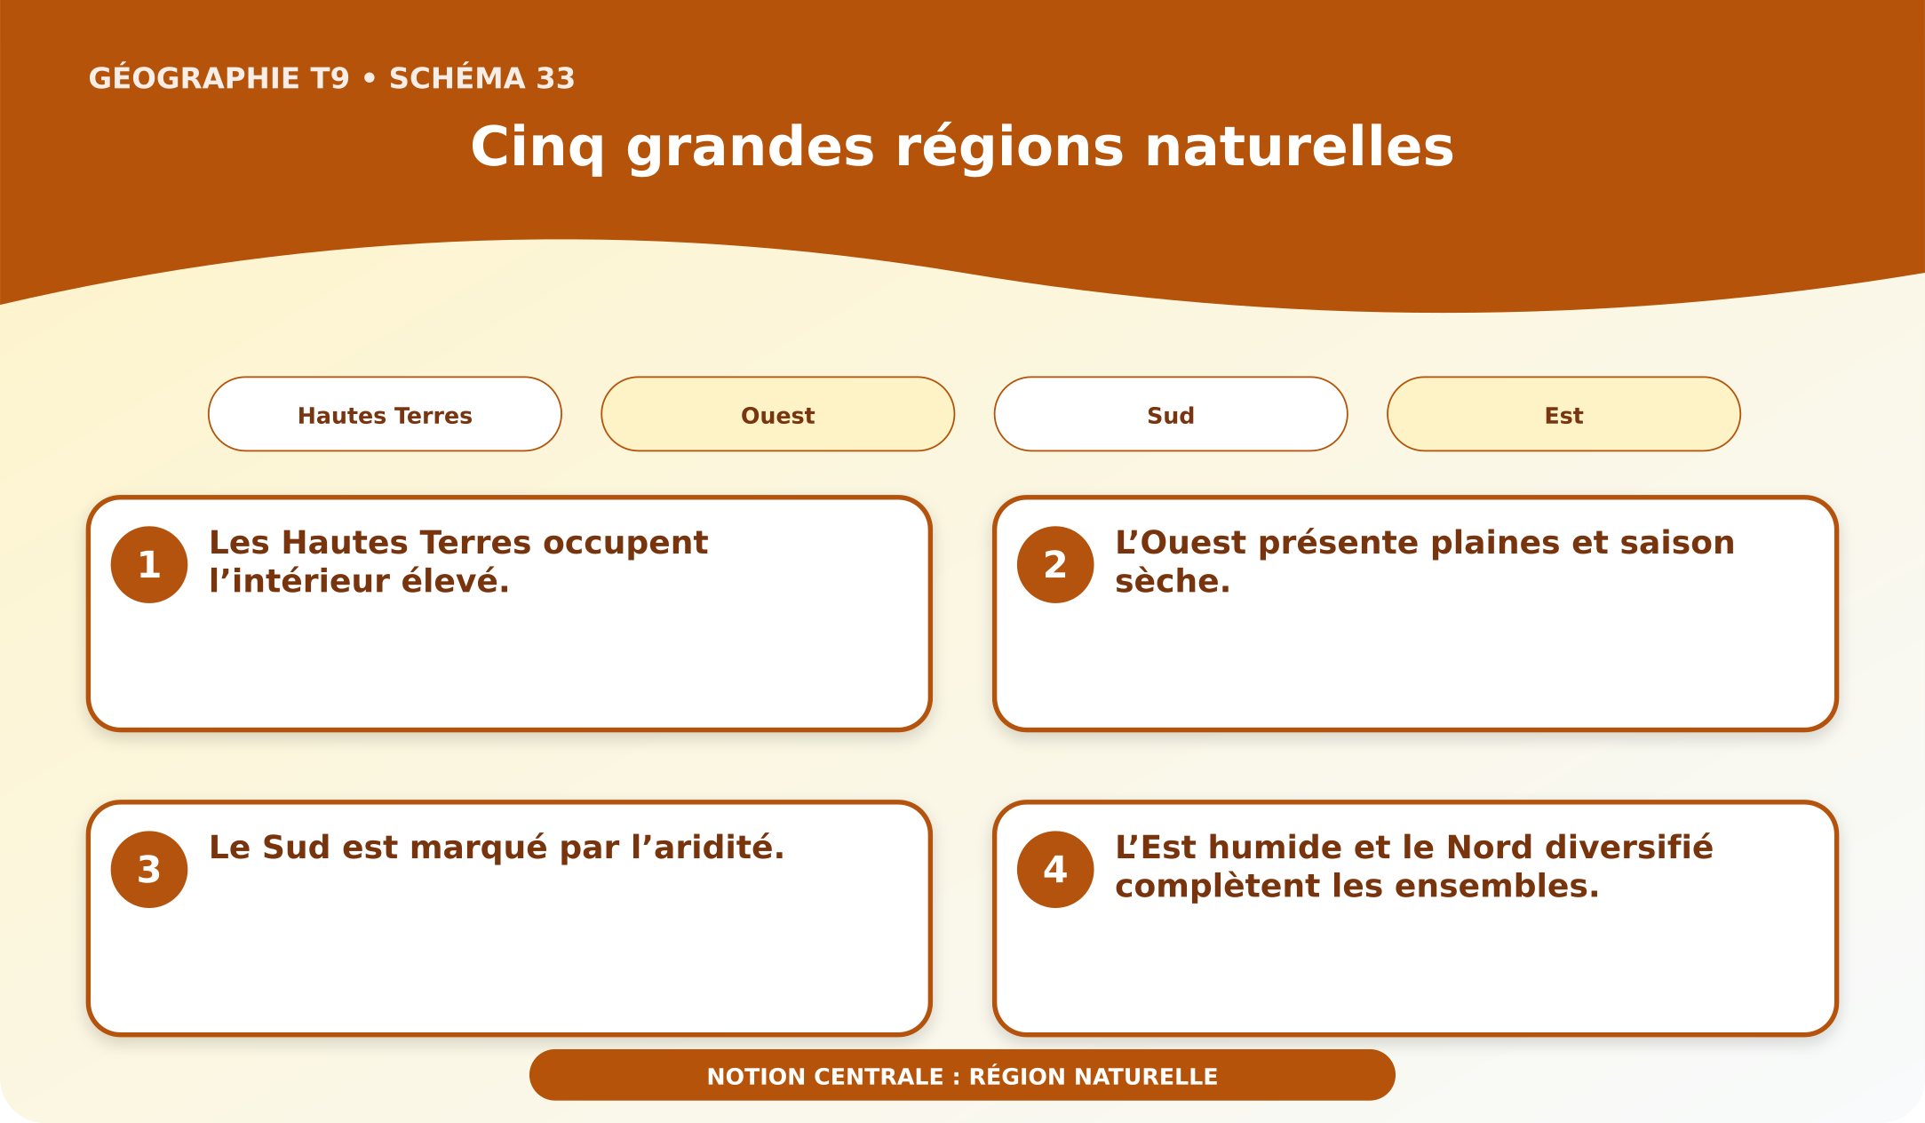
Schéma pédagogique : Cinq grandes régions naturelles.

Document d'observation : Tiana analyse des documents et une situation malgache sur « cinq grandes régions naturelles ».
1. Comprendre région naturelle
Une région naturelle associe relief, climat, végétation, sol et hydrographie cohérents.
Cette notion permet d'étudier le territoire avec précision et de relier les faits observés à leurs causes et à leurs conséquences.
2. Les éléments essentiels
Les Hautes Terres occupent l’intérieur élevé.
L’Ouest présente plaines et saison sèche.
Le Sud est marqué par l’aridité.
L’Est humide et le Nord diversifié complètent les ensembles.
3. Lire une situation et agir
Tiana analyse des documents et une situation malgache sur « cinq grandes régions naturelles ».
Règle à retenir : Relier les faits, leurs causes, leurs effets et une action adaptée au territoire.
EXERCICES
Exercice 1 (5 points)
Réponds par des phrases complètes.
1. Définis région naturelle.
2. Relève deux éléments essentiels de la leçon.
Exercice 2 (5 points)
Associe chaque idée à son explication puis justifie ton choix.
1. Hautes Terres
2. Ouest
3. Écris la relation entre ces deux idées.
Exercice 3 (5 points)
Explique ce que montre la situation.
Tiana analyse des documents et une situation malgache sur « cinq grandes régions naturelles ».
1. Nomme la notion étudiée.
2. Donne l'indice qui permet de la reconnaître.
Exercice 4 (5 points)
Rédige une courte réponse organisée.
Présente région naturelle, une idée essentielle et la règle pratique à retenir.
Total : 20 points
CORRIGÉ
Corrigé de l'exercice 1 (5 points) :
1. Une région naturelle associe relief, climat, végétation, sol et hydrographie cohérents. (2,5 points)
2. Les Hautes Terres occupent l’intérieur élevé. L’Ouest présente plaines et saison sèche. (2,5 points)
Corrigé de l'exercice 2 (5 points) :
1. Les Hautes Terres occupent l’intérieur élevé. (2 points)
2. L’Ouest présente plaines et saison sèche. (2 points)
3. Ces idées sont liées dans l'étude de région naturelle. (1 point)
Corrigé de l'exercice 3 (5 points) :
1. Il s'agit de région naturelle. (2 points)
2. Le Sud est marqué par l’aridité. (3 points)
Corrigé de l'exercice 4 (5 points) :
Une région naturelle associe relief, climat, végétation, sol et hydrographie cohérents. L’Est humide et le Nord diversifié complètent les ensembles. Relier les faits, leurs causes, leurs effets et une action adaptée au territoire. (5 points)

SÉANCE 38 / 76
Hautes Terres centrales
FICHE DE PRÉPARATION
Discipline : | Géographie | Date : | _______
Thème : | Les potentialités naturelles de Madagascar | Classe : | T9
Titre de la séance : | Hautes Terres centrales | Séance n° : | 38 / 76
Objectif spécifique : | Être capable de définir Hautes Terres, d'en expliquer les éléments essentiels et de l'utiliser dans une situation géographique. | Durée : | 60 minutes
Documentation : | Programme d'études officiel T9 — Géographie ; ressources pédagogiques T9 ; atlas géographique.

Étapes et Durée | Déroulement de la leçon |  | Technique et Stratégie | Support et Matériel | Observation
 | Enseignant | Apprenants
I. RÉVISION  5 min | Définis « région naturelle ».  Indique deux idées essentielles concernant région naturelle.  Quelle règle pratique faut-il retenir ? | R.A. : Une région naturelle associe relief, climat, végétation, sol et hydrographie cohérents.  R.A. : Les Hautes Terres occupent l’intérieur élevé. L’Ouest présente plaines et saison sèche.  R.A. : Relier les faits, leurs causes, leurs effets et une action adaptée au territoire. | Questions-réponses orales | —
II. NOUVELLE LEÇON
45 min
1. Mise en situation | Mamy analyse des documents et une situation malgache sur « hautes terres centrales ».  Quelle notion géographique permet de comprendre cette situation ? | R.A. : Hautes Terres : Les Hautes Terres associent altitudes, climat d’altitude, vallées aménagées et activités concentrées. | Récit et questions | Document et schéma de la leçon
2. Présentation | Aujourd'hui, nous étudions « Hautes Terres centrales ». À la fin de la séance, vous saurez définir Hautes Terres, expliquer ses composantes et appliquer la notion. | Les élèves écoutent. | Annonce du titre et de l'objectif | Tableau noir, cahier
3. Observation | Observez le schéma « Hautes Terres centrales » et le document illustré. Repérez la notion centrale, les relations et les éléments du paysage. | Les élèves observent silencieusement. | Observation silencieuse | Schéma pédagogique et document illustré de la leçon
4. Analyse | Qu'est-ce que Hautes Terres ?  Quelle est une première idée importante ?  Quelle autre idée complète l'explication ?  Quelle règle doit guider l'analyse ou l'action ? | R.A. : Les Hautes Terres associent altitudes, climat d’altitude, vallées aménagées et activités concentrées.  R.A. : Rizières et cultures valorisent vallées et bassins.  R.A. : Élevage, artisanat, industrie et services sont diversifiés.  R.A. : Relier les faits, leurs causes, leurs effets et une action adaptée au territoire. | Questions-réponses | Schéma pédagogique et document illustré de la leçon
5. Synthèse | Les Hautes Terres associent altitudes, climat d’altitude, vallées aménagées et activités concentrées. Rizières et cultures valorisent vallées et bassins. Élevage, artisanat, industrie et services sont diversifiés. Il faut retenir : Relier les faits, leurs causes, leurs effets et une action adaptée au territoire. | Les élèves écoutent. | Explication | Tableau noir
6. Application | Exercice 1 : Réponds par des phrases complètes.  1. Définis Hautes Terres.  2. Relève deux éléments essentiels de la leçon.  Exercice 2 : Associe chaque idée à son explication puis justifie ton choix.  1. rizière  2. bassin  3. Écris la relation entre ces deux idées. | Corrigé de l'exercice 1 :  1. Les Hautes Terres associent altitudes, climat d’altitude, vallées aménagées et activités concentrées. (2,5 points)  2. Rizières et cultures valorisent vallées et bassins. Élevage, artisanat, industrie et services sont diversifiés. (2,5 points)  Corrigé de l'exercice 2 :  1. Rizières et cultures valorisent vallées et bassins. (2 points)  2. Élevage, artisanat, industrie et services sont diversifiés. (2 points)  3. Ces idées sont liées dans l'étude de Hautes Terres. (1 point) | Exercices écrits | Cahier, ardoise
III. ÉVALUATION  10 min | Exercice 1 : Explique ce que montre la situation.  Mamy analyse des documents et une situation malgache sur « hautes terres centrales ».  1. Nomme la notion étudiée.  2. Donne l'indice qui permet de la reconnaître.  Exercice 2 : Rédige une courte réponse organisée.  Présente Hautes Terres, une idée essentielle et la règle pratique à retenir. | Corrigé de l'exercice 1 :  1. Il s'agit de Hautes Terres. (2 points)  2. Érosion et pression foncière limitent la mise en valeur. (3 points)  Corrigé de l'exercice 2 :  Les Hautes Terres associent altitudes, climat d’altitude, vallées aménagées et activités concentrées. Conservation des sols et transport soutiennent le développement. Relier les faits, leurs causes, leurs effets et une action adaptée au territoire. (5 points) | Exercices écrits | Cahier, feuille d'évaluation

Hautes Terres centrales
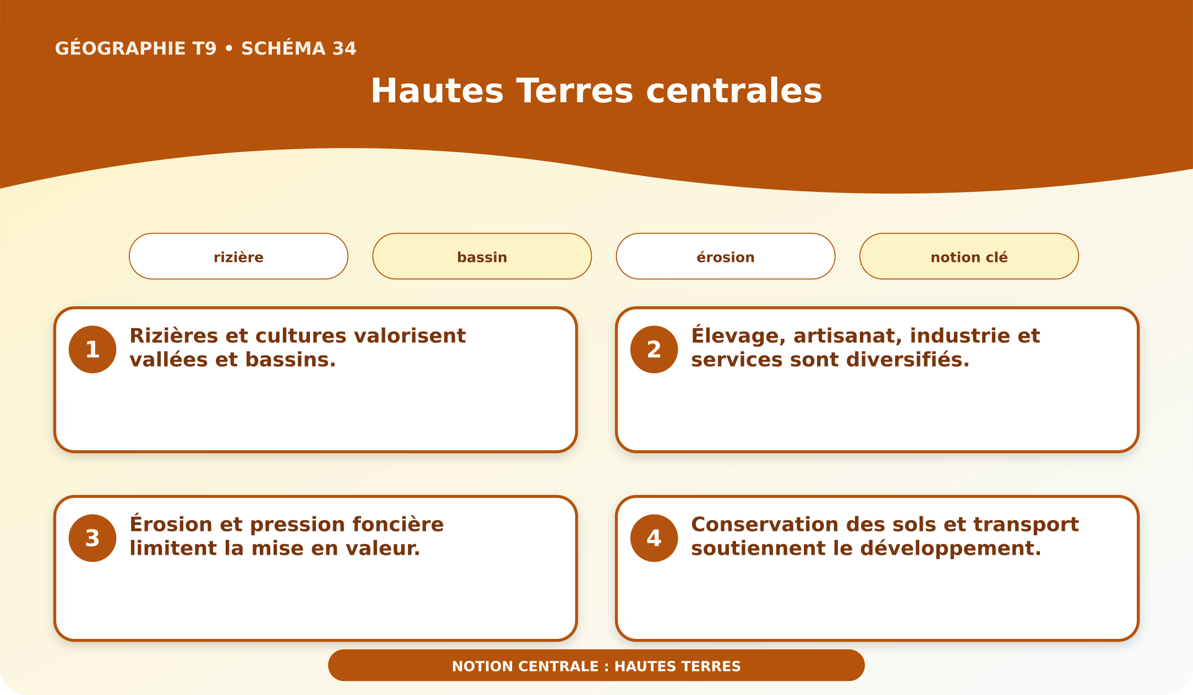
Schéma pédagogique : Hautes Terres centrales.
1. Comprendre Hautes Terres
Les Hautes Terres associent altitudes, climat d’altitude, vallées aménagées et activités concentrées.
Cette notion permet d'étudier le territoire avec précision et de relier les faits observés à leurs causes et à leurs conséquences.
2. Les éléments essentiels
Rizières et cultures valorisent vallées et bassins.
Élevage, artisanat, industrie et services sont diversifiés.
Érosion et pression foncière limitent la mise en valeur.
Conservation des sols et transport soutiennent le développement.
3. Lire une situation et agir
Mamy analyse des documents et une situation malgache sur « hautes terres centrales ».
Règle à retenir : Relier les faits, leurs causes, leurs effets et une action adaptée au territoire.
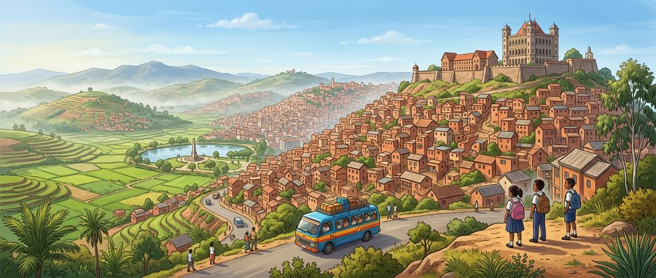
Document d'observation : Mamy analyse des documents et une situation malgache sur « hautes terres centrales ».
EXERCICES
Exercice 1 (5 points)
Réponds par des phrases complètes.
1. Définis Hautes Terres.
2. Relève deux éléments essentiels de la leçon.
Exercice 2 (5 points)
Associe chaque idée à son explication puis justifie ton choix.
1. rizière
2. bassin
3. Écris la relation entre ces deux idées.
Exercice 3 (5 points)
Explique ce que montre la situation.
Mamy analyse des documents et une situation malgache sur « hautes terres centrales ».
1. Nomme la notion étudiée.
2. Donne l'indice qui permet de la reconnaître.
Exercice 4 (5 points)
Rédige une courte réponse organisée.
Présente Hautes Terres, une idée essentielle et la règle pratique à retenir.
Total : 20 points
CORRIGÉ
Corrigé de l'exercice 1 (5 points) :
1. Les Hautes Terres associent altitudes, climat d’altitude, vallées aménagées et activités concentrées. (2,5 points)
2. Rizières et cultures valorisent vallées et bassins. Élevage, artisanat, industrie et services sont diversifiés. (2,5 points)
Corrigé de l'exercice 2 (5 points) :
1. Rizières et cultures valorisent vallées et bassins. (2 points)
2. Élevage, artisanat, industrie et services sont diversifiés. (2 points)
3. Ces idées sont liées dans l'étude de Hautes Terres. (1 point)
Corrigé de l'exercice 3 (5 points) :
1. Il s'agit de Hautes Terres. (2 points)
2. Érosion et pression foncière limitent la mise en valeur. (3 points)
Corrigé de l'exercice 4 (5 points) :
Les Hautes Terres associent altitudes, climat d’altitude, vallées aménagées et activités concentrées. Conservation des sols et transport soutiennent le développement. Relier les faits, leurs causes, leurs effets et une action adaptée au territoire. (5 points)

SÉANCE 39 / 76
Ouest de Madagascar
FICHE DE PRÉPARATION
Discipline : | Géographie | Date : | _______
Thème : | Les potentialités naturelles de Madagascar | Classe : | T9
Titre de la séance : | Ouest de Madagascar | Séance n° : | 39 / 76
Objectif spécifique : | Être capable de définir région de l’Ouest, d'en expliquer les éléments essentiels et de l'utiliser dans une situation géographique. | Durée : | 60 minutes
Documentation : | Programme d'études officiel T9 — Géographie ; ressources pédagogiques T9 ; atlas géographique.

Étapes et Durée | Déroulement de la leçon |  | Technique et Stratégie | Support et Matériel | Observation
 | Enseignant | Apprenants
I. RÉVISION  5 min | Définis « Hautes Terres ».  Indique deux idées essentielles concernant Hautes Terres.  Quelle règle pratique faut-il retenir ? | R.A. : Les Hautes Terres associent altitudes, climat d’altitude, vallées aménagées et activités concentrées.  R.A. : Rizières et cultures valorisent vallées et bassins. Élevage, artisanat, industrie et services sont diversifiés.  R.A. : Relier les faits, leurs causes, leurs effets et une action adaptée au territoire. | Questions-réponses orales | —
II. NOUVELLE LEÇON
45 min
1. Mise en situation | Feno analyse des documents et une situation malgache sur « ouest de madagascar ».  Quelle notion géographique permet de comprendre cette situation ? | R.A. : région de l’Ouest : L’Ouest associe plaines, plateaux, climat tropical sec, savanes et grands fleuves. | Récit et questions | Document et schéma de la leçon
2. Présentation | Aujourd'hui, nous étudions « Ouest de Madagascar ». À la fin de la séance, vous saurez définir région de l’Ouest, expliquer ses composantes et appliquer la notion. | Les élèves écoutent. | Annonce du titre et de l'objectif | Tableau noir, cahier
3. Observation | Observez le schéma « Ouest de Madagascar » et le document illustré. Repérez la notion centrale, les relations et les éléments du paysage. | Les élèves observent silencieusement. | Observation silencieuse | Schéma pédagogique et document illustré de la leçon
4. Analyse | Qu'est-ce que région de l’Ouest ?  Quelle est une première idée importante ?  Quelle autre idée complète l'explication ?  Quelle règle doit guider l'analyse ou l'action ? | R.A. : L’Ouest associe plaines, plateaux, climat tropical sec, savanes et grands fleuves.  R.A. : Cultures valorisent certaines plaines.  R.A. : Élevage et pêche complètent les activités.  R.A. : Relier les faits, leurs causes, leurs effets et une action adaptée au territoire. | Questions-réponses | Schéma pédagogique et document illustré de la leçon
5. Synthèse | L’Ouest associe plaines, plateaux, climat tropical sec, savanes et grands fleuves. Cultures valorisent certaines plaines. Élevage et pêche complètent les activités. Il faut retenir : Relier les faits, leurs causes, leurs effets et une action adaptée au territoire. | Les élèves écoutent. | Explication | Tableau noir
6. Application | Exercice 1 : Réponds par des phrases complètes.  1. Définis région de l’Ouest.  2. Relève deux éléments essentiels de la leçon.  Exercice 2 : Associe chaque idée à son explication puis justifie ton choix.  1. savane  2. élevage  3. Écris la relation entre ces deux idées. | Corrigé de l'exercice 1 :  1. L’Ouest associe plaines, plateaux, climat tropical sec, savanes et grands fleuves. (2,5 points)  2. Cultures valorisent certaines plaines. Élevage et pêche complètent les activités. (2,5 points)  Corrigé de l'exercice 2 :  1. Cultures valorisent certaines plaines. (2 points)  2. Élevage et pêche complètent les activités. (2 points)  3. Ces idées sont liées dans l'étude de région de l’Ouest. (1 point) | Exercices écrits | Cahier, ardoise
III. ÉVALUATION  10 min | Exercice 1 : Explique ce que montre la situation.  Feno analyse des documents et une situation malgache sur « ouest de madagascar ».  1. Nomme la notion étudiée.  2. Donne l'indice qui permet de la reconnaître.  Exercice 2 : Rédige une courte réponse organisée.  Présente région de l’Ouest, une idée essentielle et la règle pratique à retenir. | Corrigé de l'exercice 1 :  1. Il s'agit de région de l’Ouest. (2 points)  2. Mines, tourisme et commerce offrent d’autres possibilités. (3 points)  Corrigé de l'exercice 2 :  L’Ouest associe plaines, plateaux, climat tropical sec, savanes et grands fleuves. Feux, érosion, enclavement et irrégularité de l’eau sont des contraintes. Relier les faits, leurs causes, leurs effets et une action adaptée au territoire. (5 points) | Exercices écrits | Cahier, feuille d'évaluation

Ouest de Madagascar
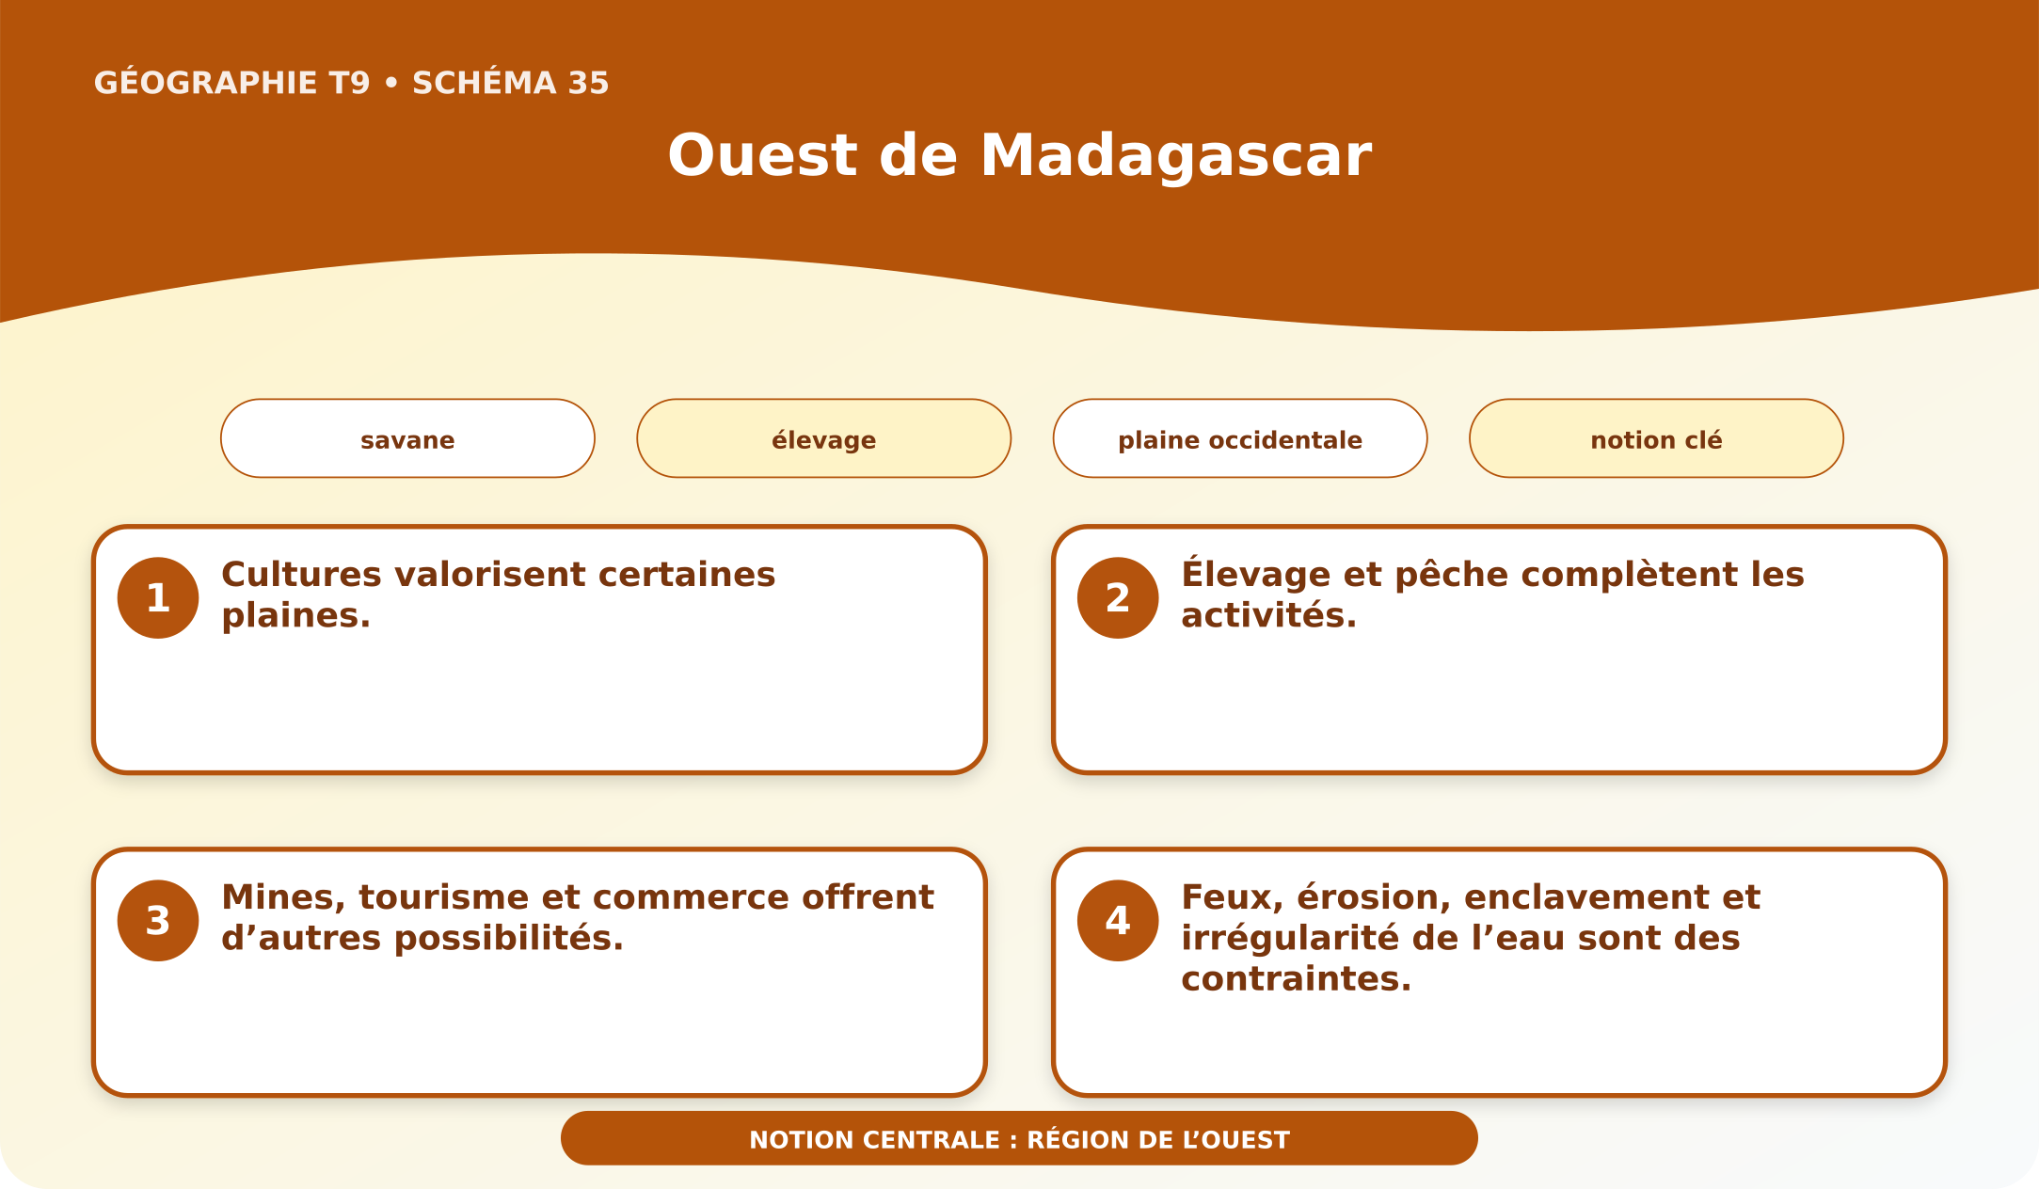
Schéma pédagogique : Ouest de Madagascar.
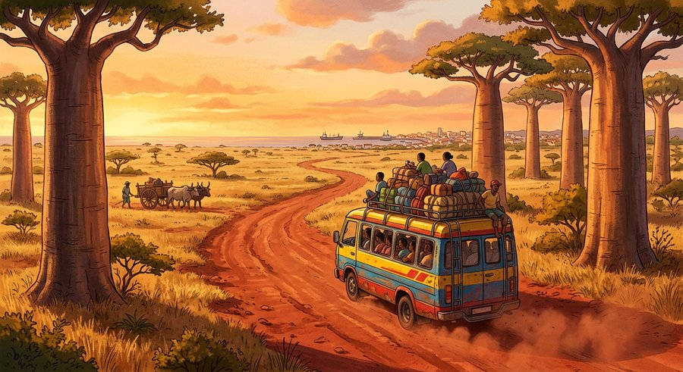
Document d'observation : Feno analyse des documents et une situation malgache sur « ouest de madagascar ».
1. Comprendre région de l’Ouest
L’Ouest associe plaines, plateaux, climat tropical sec, savanes et grands fleuves.
Cette notion permet d'étudier le territoire avec précision et de relier les faits observés à leurs causes et à leurs conséquences.
2. Les éléments essentiels
Cultures valorisent certaines plaines.
Élevage et pêche complètent les activités.
Mines, tourisme et commerce offrent d’autres possibilités.
Feux, érosion, enclavement et irrégularité de l’eau sont des contraintes.
3. Lire une situation et agir
Feno analyse des documents et une situation malgache sur « ouest de madagascar ».
Règle à retenir : Relier les faits, leurs causes, leurs effets et une action adaptée au territoire.
EXERCICES
Exercice 1 (5 points)
Réponds par des phrases complètes.
1. Définis région de l’Ouest.
2. Relève deux éléments essentiels de la leçon.
Exercice 2 (5 points)
Associe chaque idée à son explication puis justifie ton choix.
1. savane
2. élevage
3. Écris la relation entre ces deux idées.
Exercice 3 (5 points)
Explique ce que montre la situation.
Feno analyse des documents et une situation malgache sur « ouest de madagascar ».
1. Nomme la notion étudiée.
2. Donne l'indice qui permet de la reconnaître.
Exercice 4 (5 points)
Rédige une courte réponse organisée.
Présente région de l’Ouest, une idée essentielle et la règle pratique à retenir.
Total : 20 points
CORRIGÉ
Corrigé de l'exercice 1 (5 points) :
1. L’Ouest associe plaines, plateaux, climat tropical sec, savanes et grands fleuves. (2,5 points)
2. Cultures valorisent certaines plaines. Élevage et pêche complètent les activités. (2,5 points)
Corrigé de l'exercice 2 (5 points) :
1. Cultures valorisent certaines plaines. (2 points)
2. Élevage et pêche complètent les activités. (2 points)
3. Ces idées sont liées dans l'étude de région de l’Ouest. (1 point)
Corrigé de l'exercice 3 (5 points) :
1. Il s'agit de région de l’Ouest. (2 points)
2. Mines, tourisme et commerce offrent d’autres possibilités. (3 points)
Corrigé de l'exercice 4 (5 points) :
L’Ouest associe plaines, plateaux, climat tropical sec, savanes et grands fleuves. Feux, érosion, enclavement et irrégularité de l’eau sont des contraintes. Relier les faits, leurs causes, leurs effets et une action adaptée au territoire. (5 points)

SÉANCE 40 / 76
Sud de Madagascar
FICHE DE PRÉPARATION
Discipline : | Géographie | Date : | _______
Thème : | Les potentialités naturelles de Madagascar | Classe : | T9
Titre de la séance : | Sud de Madagascar | Séance n° : | 40 / 76
Objectif spécifique : | Être capable de définir région du Sud, d'en expliquer les éléments essentiels et de l'utiliser dans une situation géographique. | Durée : | 60 minutes
Documentation : | Programme d'études officiel T9 — Géographie ; ressources pédagogiques T9 ; atlas géographique.

Étapes et Durée | Déroulement de la leçon |  | Technique et Stratégie | Support et Matériel | Observation
 | Enseignant | Apprenants
I. RÉVISION  5 min | Définis « région de l’Ouest ».  Indique deux idées essentielles concernant région de l’Ouest.  Quelle règle pratique faut-il retenir ? | R.A. : L’Ouest associe plaines, plateaux, climat tropical sec, savanes et grands fleuves.  R.A. : Cultures valorisent certaines plaines. Élevage et pêche complètent les activités.  R.A. : Relier les faits, leurs causes, leurs effets et une action adaptée au territoire. | Questions-réponses orales | —
II. NOUVELLE LEÇON
45 min
1. Mise en situation | Tahina analyse des documents et une situation malgache sur « sud de madagascar ».  Quelle notion géographique permet de comprendre cette situation ? | R.A. : région du Sud : Le Sud présente milieux secs et ressources agricoles, pastorales et minières spécifiques. | Récit et questions | Document et schéma de la leçon
2. Présentation | Aujourd'hui, nous étudions « Sud de Madagascar ». À la fin de la séance, vous saurez définir région du Sud, expliquer ses composantes et appliquer la notion. | Les élèves écoutent. | Annonce du titre et de l'objectif | Tableau noir, cahier
3. Observation | Observez le schéma « Sud de Madagascar » et le document illustré. Repérez la notion centrale, les relations et les éléments du paysage. | Les élèves observent silencieusement. | Observation silencieuse | Schéma pédagogique et document illustré de la leçon
4. Analyse | Qu'est-ce que région du Sud ?  Quelle est une première idée importante ?  Quelle autre idée complète l'explication ?  Quelle règle doit guider l'analyse ou l'action ? | R.A. : Le Sud présente milieux secs et ressources agricoles, pastorales et minières spécifiques.  R.A. : Sisal, coton et arachide s’adaptent à certains espaces.  R.A. : Élevages bovin, caprin et ovin sont importants.  R.A. : Relier les faits, leurs causes, leurs effets et une action adaptée au territoire. | Questions-réponses | Schéma pédagogique et document illustré de la leçon
5. Synthèse | Le Sud présente milieux secs et ressources agricoles, pastorales et minières spécifiques. Sisal, coton et arachide s’adaptent à certains espaces. Élevages bovin, caprin et ovin sont importants. Il faut retenir : Relier les faits, leurs causes, leurs effets et une action adaptée au territoire. | Les élèves écoutent. | Explication | Tableau noir
6. Application | Exercice 1 : Réponds par des phrases complètes.  1. Définis région du Sud.  2. Relève deux éléments essentiels de la leçon.  Exercice 2 : Associe chaque idée à son explication puis justifie ton choix.  1. semi-aride  2. sisal  3. Écris la relation entre ces deux idées. | Corrigé de l'exercice 1 :  1. Le Sud présente milieux secs et ressources agricoles, pastorales et minières spécifiques. (2,5 points)  2. Sisal, coton et arachide s’adaptent à certains espaces. Élevages bovin, caprin et ovin sont importants. (2,5 points)  Corrigé de l'exercice 2 :  1. Sisal, coton et arachide s’adaptent à certains espaces. (2 points)  2. Élevages bovin, caprin et ovin sont importants. (2 points)  3. Ces idées sont liées dans l'étude de région du Sud. (1 point) | Exercices écrits | Cahier, ardoise
III. ÉVALUATION  10 min | Exercice 1 : Explique ce que montre la situation.  Tahina analyse des documents et une situation malgache sur « sud de madagascar ».  1. Nomme la notion étudiée.  2. Donne l'indice qui permet de la reconnaître.  Exercice 2 : Rédige une courte réponse organisée.  Présente région du Sud, une idée essentielle et la règle pratique à retenir. | Corrigé de l'exercice 1 :  1. Il s'agit de région du Sud. (2 points)  2. Ilménite, saphir, graphite, mica ou calcaire sont exploités. (3 points)  Corrigé de l'exercice 2 :  Le Sud présente milieux secs et ressources agricoles, pastorales et minières spécifiques. Sécheresse et eau rare imposent résilience et partage équitable. Relier les faits, leurs causes, leurs effets et une action adaptée au territoire. (5 points) | Exercices écrits | Cahier, feuille d'évaluation

Sud de Madagascar
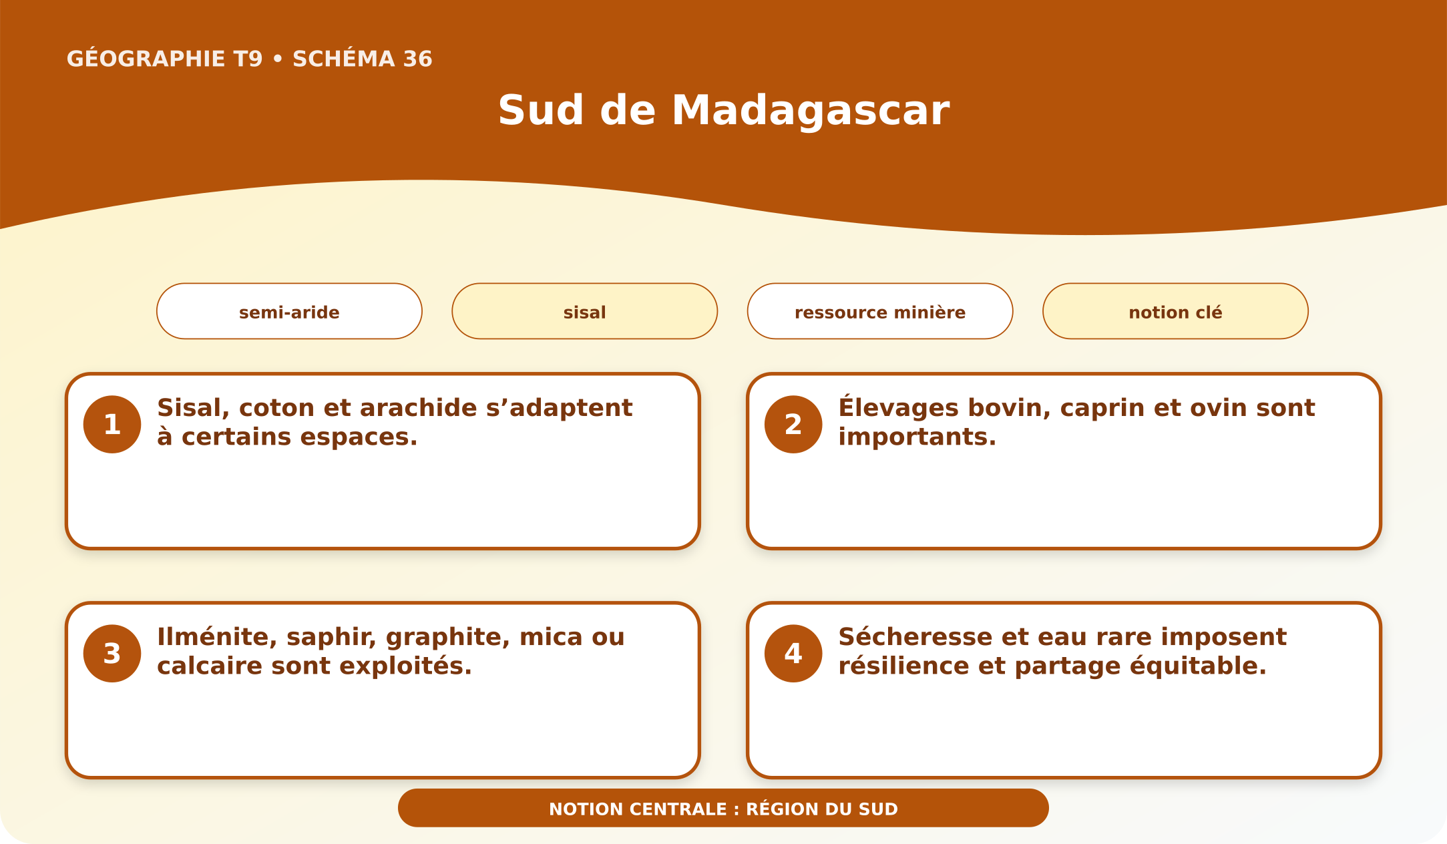
Schéma pédagogique : Sud de Madagascar.
1. Comprendre région du Sud
Le Sud présente milieux secs et ressources agricoles, pastorales et minières spécifiques.
Cette notion permet d'étudier le territoire avec précision et de relier les faits observés à leurs causes et à leurs conséquences.
2. Les éléments essentiels
Sisal, coton et arachide s’adaptent à certains espaces.
Élevages bovin, caprin et ovin sont importants.
Ilménite, saphir, graphite, mica ou calcaire sont exploités.
Sécheresse et eau rare imposent résilience et partage équitable.
3. Lire une situation et agir
Tahina analyse des documents et une situation malgache sur « sud de madagascar ».
Règle à retenir : Relier les faits, leurs causes, leurs effets et une action adaptée au territoire.
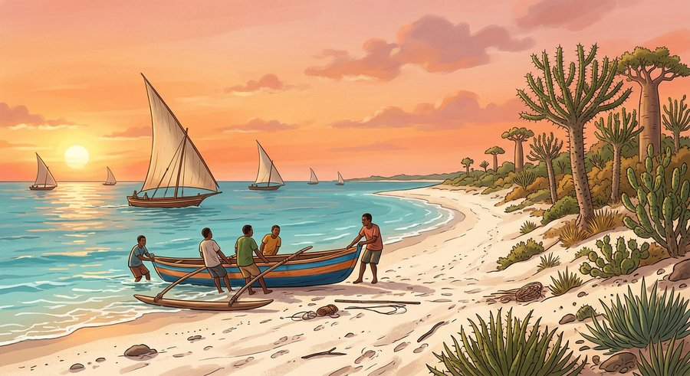
Document d'observation : Tahina analyse des documents et une situation malgache sur « sud de madagascar ».
EXERCICES
Exercice 1 (5 points)
Réponds par des phrases complètes.
1. Définis région du Sud.
2. Relève deux éléments essentiels de la leçon.
Exercice 2 (5 points)
Associe chaque idée à son explication puis justifie ton choix.
1. semi-aride
2. sisal
3. Écris la relation entre ces deux idées.
Exercice 3 (5 points)
Explique ce que montre la situation.
Tahina analyse des documents et une situation malgache sur « sud de madagascar ».
1. Nomme la notion étudiée.
2. Donne l'indice qui permet de la reconnaître.
Exercice 4 (5 points)
Rédige une courte réponse organisée.
Présente région du Sud, une idée essentielle et la règle pratique à retenir.
Total : 20 points
CORRIGÉ
Corrigé de l'exercice 1 (5 points) :
1. Le Sud présente milieux secs et ressources agricoles, pastorales et minières spécifiques. (2,5 points)
2. Sisal, coton et arachide s’adaptent à certains espaces. Élevages bovin, caprin et ovin sont importants. (2,5 points)
Corrigé de l'exercice 2 (5 points) :
1. Sisal, coton et arachide s’adaptent à certains espaces. (2 points)
2. Élevages bovin, caprin et ovin sont importants. (2 points)
3. Ces idées sont liées dans l'étude de région du Sud. (1 point)
Corrigé de l'exercice 3 (5 points) :
1. Il s'agit de région du Sud. (2 points)
2. Ilménite, saphir, graphite, mica ou calcaire sont exploités. (3 points)
Corrigé de l'exercice 4 (5 points) :
Le Sud présente milieux secs et ressources agricoles, pastorales et minières spécifiques. Sécheresse et eau rare imposent résilience et partage équitable. Relier les faits, leurs causes, leurs effets et une action adaptée au territoire. (5 points)

SÉANCE 41 / 76
Est de Madagascar
FICHE DE PRÉPARATION
Discipline : | Géographie | Date : | _______
Thème : | Les potentialités naturelles de Madagascar | Classe : | T9
Titre de la séance : | Est de Madagascar | Séance n° : | 41 / 76
Objectif spécifique : | Être capable de définir région de l’Est, d'en expliquer les éléments essentiels et de l'utiliser dans une situation géographique. | Durée : | 60 minutes
Documentation : | Programme d'études officiel T9 — Géographie ; ressources pédagogiques T9 ; atlas géographique.

Étapes et Durée | Déroulement de la leçon |  | Technique et Stratégie | Support et Matériel | Observation
 | Enseignant | Apprenants
I. RÉVISION  5 min | Définis « région du Sud ».  Indique deux idées essentielles concernant région du Sud.  Quelle règle pratique faut-il retenir ? | R.A. : Le Sud présente milieux secs et ressources agricoles, pastorales et minières spécifiques.  R.A. : Sisal, coton et arachide s’adaptent à certains espaces. Élevages bovin, caprin et ovin sont importants.  R.A. : Relier les faits, leurs causes, leurs effets et une action adaptée au territoire. | Questions-réponses orales | —
II. NOUVELLE LEÇON
45 min
1. Mise en situation | Ialy analyse des documents et une situation malgache sur « est de madagascar ».  Quelle notion géographique permet de comprendre cette situation ? | R.A. : région de l’Est : L’Est humide associe versant escarpé, forêt, fleuves rapides, cultures d’exportation et ports. | Récit et questions | Document et schéma de la leçon
2. Présentation | Aujourd'hui, nous étudions « Est de Madagascar ». À la fin de la séance, vous saurez définir région de l’Est, expliquer ses composantes et appliquer la notion. | Les élèves écoutent. | Annonce du titre et de l'objectif | Tableau noir, cahier
3. Observation | Observez le schéma « Est de Madagascar » et le document illustré. Repérez la notion centrale, les relations et les éléments du paysage. | Les élèves observent silencieusement. | Observation silencieuse | Schéma pédagogique et document illustré de la leçon
4. Analyse | Qu'est-ce que région de l’Est ?  Quelle est une première idée importante ?  Quelle autre idée complète l'explication ?  Quelle règle doit guider l'analyse ou l'action ? | R.A. : L’Est humide associe versant escarpé, forêt, fleuves rapides, cultures d’exportation et ports.  R.A. : Vanille, girofle, litchi, café et poivre trouvent des conditions favorables.  R.A. : Pêche, mines, industrie et tourisme diversifient l’économie.  R.A. : Relier les faits, leurs causes, leurs effets et une action adaptée au territoire. | Questions-réponses | Schéma pédagogique et document illustré de la leçon
5. Synthèse | L’Est humide associe versant escarpé, forêt, fleuves rapides, cultures d’exportation et ports. Vanille, girofle, litchi, café et poivre trouvent des conditions favorables. Pêche, mines, industrie et tourisme diversifient l’économie. Il faut retenir : Relier les faits, leurs causes, leurs effets et une action adaptée au territoire. | Les élèves écoutent. | Explication | Tableau noir
6. Application | Exercice 1 : Réponds par des phrases complètes.  1. Définis région de l’Est.  2. Relève deux éléments essentiels de la leçon.  Exercice 2 : Associe chaque idée à son explication puis justifie ton choix.  1. culture d’exportation  2. port  3. Écris la relation entre ces deux idées. | Corrigé de l'exercice 1 :  1. L’Est humide associe versant escarpé, forêt, fleuves rapides, cultures d’exportation et ports. (2,5 points)  2. Vanille, girofle, litchi, café et poivre trouvent des conditions favorables. Pêche, mines, industrie et tourisme diversifient l’économie. (2,5 points)  Corrigé de l'exercice 2 :  1. Vanille, girofle, litchi, café et poivre trouvent des conditions favorables. (2 points)  2. Pêche, mines, industrie et tourisme diversifient l’économie. (2 points)  3. Ces idées sont liées dans l'étude de région de l’Est. (1 point) | Exercices écrits | Cahier, ardoise
III. ÉVALUATION  10 min | Exercice 1 : Explique ce que montre la situation.  Ialy analyse des documents et une situation malgache sur « est de madagascar ».  1. Nomme la notion étudiée.  2. Donne l'indice qui permet de la reconnaître.  Exercice 2 : Rédige une courte réponse organisée.  Présente région de l’Est, une idée essentielle et la règle pratique à retenir. | Corrigé de l'exercice 1 :  1. Il s'agit de région de l’Est. (2 points)  2. Les ports relient la région aux échanges. (3 points)  Corrigé de l'exercice 2 :  L’Est humide associe versant escarpé, forêt, fleuves rapides, cultures d’exportation et ports. Cyclones, érosion et déforestation fragilisent les activités. Relier les faits, leurs causes, leurs effets et une action adaptée au territoire. (5 points) | Exercices écrits | Cahier, feuille d'évaluation

Est de Madagascar
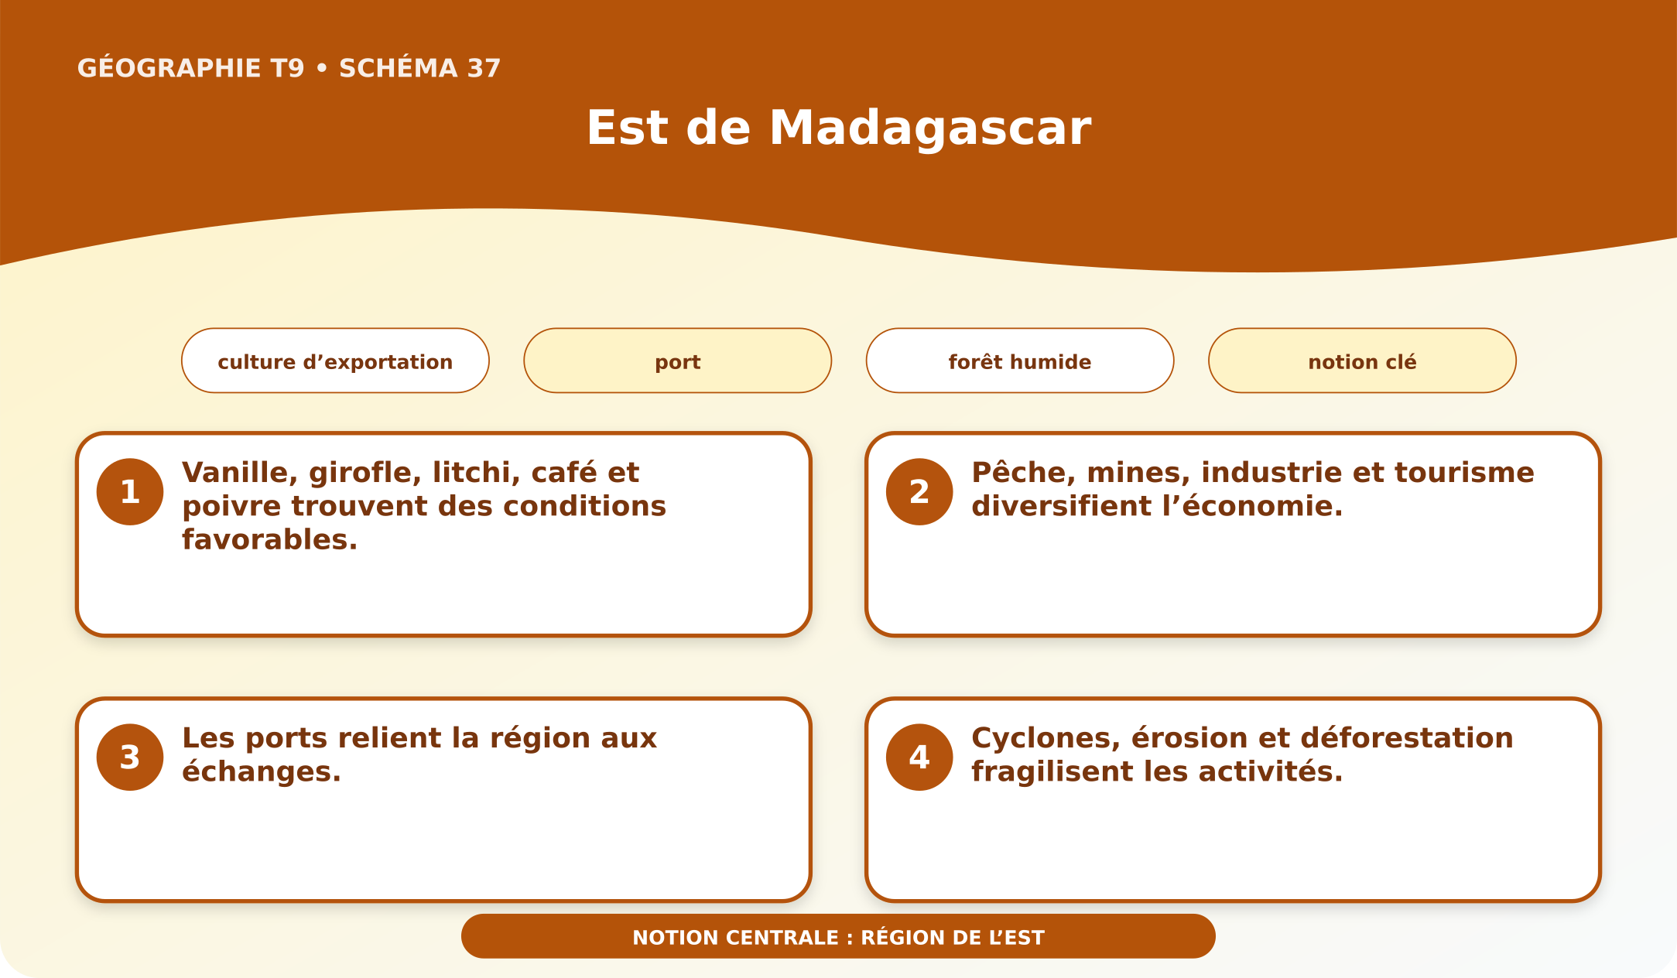
Schéma pédagogique : Est de Madagascar.

Document d'observation : Ialy analyse des documents et une situation malgache sur « est de madagascar ».
1. Comprendre région de l’Est
L’Est humide associe versant escarpé, forêt, fleuves rapides, cultures d’exportation et ports.
Cette notion permet d'étudier le territoire avec précision et de relier les faits observés à leurs causes et à leurs conséquences.
2. Les éléments essentiels
Vanille, girofle, litchi, café et poivre trouvent des conditions favorables.
Pêche, mines, industrie et tourisme diversifient l’économie.
Les ports relient la région aux échanges.
Cyclones, érosion et déforestation fragilisent les activités.
3. Lire une situation et agir
Ialy analyse des documents et une situation malgache sur « est de madagascar ».
Règle à retenir : Relier les faits, leurs causes, leurs effets et une action adaptée au territoire.
EXERCICES
Exercice 1 (5 points)
Réponds par des phrases complètes.
1. Définis région de l’Est.
2. Relève deux éléments essentiels de la leçon.
Exercice 2 (5 points)
Associe chaque idée à son explication puis justifie ton choix.
1. culture d’exportation
2. port
3. Écris la relation entre ces deux idées.
Exercice 3 (5 points)
Explique ce que montre la situation.
Ialy analyse des documents et une situation malgache sur « est de madagascar ».
1. Nomme la notion étudiée.
2. Donne l'indice qui permet de la reconnaître.
Exercice 4 (5 points)
Rédige une courte réponse organisée.
Présente région de l’Est, une idée essentielle et la règle pratique à retenir.
Total : 20 points
CORRIGÉ
Corrigé de l'exercice 1 (5 points) :
1. L’Est humide associe versant escarpé, forêt, fleuves rapides, cultures d’exportation et ports. (2,5 points)
2. Vanille, girofle, litchi, café et poivre trouvent des conditions favorables. Pêche, mines, industrie et tourisme diversifient l’économie. (2,5 points)
Corrigé de l'exercice 2 (5 points) :
1. Vanille, girofle, litchi, café et poivre trouvent des conditions favorables. (2 points)
2. Pêche, mines, industrie et tourisme diversifient l’économie. (2 points)
3. Ces idées sont liées dans l'étude de région de l’Est. (1 point)
Corrigé de l'exercice 3 (5 points) :
1. Il s'agit de région de l’Est. (2 points)
2. Les ports relient la région aux échanges. (3 points)
Corrigé de l'exercice 4 (5 points) :
L’Est humide associe versant escarpé, forêt, fleuves rapides, cultures d’exportation et ports. Cyclones, érosion et déforestation fragilisent les activités. Relier les faits, leurs causes, leurs effets et une action adaptée au territoire. (5 points)

SÉANCE 42 / 76
Nord de Madagascar
FICHE DE PRÉPARATION
Discipline : | Géographie | Date : | _______
Thème : | Les potentialités naturelles de Madagascar | Classe : | T9
Titre de la séance : | Nord de Madagascar | Séance n° : | 42 / 76
Objectif spécifique : | Être capable de définir région du Nord, d'en expliquer les éléments essentiels et de l'utiliser dans une situation géographique. | Durée : | 60 minutes
Documentation : | Programme d'études officiel T9 — Géographie ; ressources pédagogiques T9 ; atlas géographique.

Étapes et Durée | Déroulement de la leçon |  | Technique et Stratégie | Support et Matériel | Observation
 | Enseignant | Apprenants
I. RÉVISION  5 min | Définis « région de l’Est ».  Indique deux idées essentielles concernant région de l’Est.  Quelle règle pratique faut-il retenir ? | R.A. : L’Est humide associe versant escarpé, forêt, fleuves rapides, cultures d’exportation et ports.  R.A. : Vanille, girofle, litchi, café et poivre trouvent des conditions favorables. Pêche, mines, industrie et tourisme diversifient l’économie.  R.A. : Relier les faits, leurs causes, leurs effets et une action adaptée au territoire. | Questions-réponses orales | —
II. NOUVELLE LEÇON
45 min
1. Mise en situation | Vola analyse des documents et une situation malgache sur « nord de madagascar ».  Quelle notion géographique permet de comprendre cette situation ? | R.A. : région du Nord : Le Nord combine massifs, bassins, climats variés, forêts, littoraux et biodiversité. | Récit et questions | Document et schéma de la leçon
2. Présentation | Aujourd'hui, nous étudions « Nord de Madagascar ». À la fin de la séance, vous saurez définir région du Nord, expliquer ses composantes et appliquer la notion. | Les élèves écoutent. | Annonce du titre et de l'objectif | Tableau noir, cahier
3. Observation | Observez le schéma « Nord de Madagascar » et le document illustré. Repérez la notion centrale, les relations et les éléments du paysage. | Les élèves observent silencieusement. | Observation silencieuse | Schéma pédagogique et document illustré de la leçon
4. Analyse | Qu'est-ce que région du Nord ?  Quelle est une première idée importante ?  Quelle autre idée complète l'explication ?  Quelle règle doit guider l'analyse ou l'action ? | R.A. : Le Nord combine massifs, bassins, climats variés, forêts, littoraux et biodiversité.  R.A. : Cultures vivrières et d’exportation sont diversifiées.  R.A. : Élevage, pêche et industrie valorisent les ressources.  R.A. : Relier les faits, leurs causes, leurs effets et une action adaptée au territoire. | Questions-réponses | Schéma pédagogique et document illustré de la leçon
5. Synthèse | Le Nord combine massifs, bassins, climats variés, forêts, littoraux et biodiversité. Cultures vivrières et d’exportation sont diversifiées. Élevage, pêche et industrie valorisent les ressources. Il faut retenir : Relier les faits, leurs causes, leurs effets et une action adaptée au territoire. | Les élèves écoutent. | Explication | Tableau noir
6. Application | Exercice 1 : Réponds par des phrases complètes.  1. Définis région du Nord.  2. Relève deux éléments essentiels de la leçon.  Exercice 2 : Associe chaque idée à son explication puis justifie ton choix.  1. Sambirano  2. biodiversité  3. Écris la relation entre ces deux idées. | Corrigé de l'exercice 1 :  1. Le Nord combine massifs, bassins, climats variés, forêts, littoraux et biodiversité. (2,5 points)  2. Cultures vivrières et d’exportation sont diversifiées. Élevage, pêche et industrie valorisent les ressources. (2,5 points)  Corrigé de l'exercice 2 :  1. Cultures vivrières et d’exportation sont diversifiées. (2 points)  2. Élevage, pêche et industrie valorisent les ressources. (2 points)  3. Ces idées sont liées dans l'étude de région du Nord. (1 point) | Exercices écrits | Cahier, ardoise
III. ÉVALUATION  10 min | Exercice 1 : Explique ce que montre la situation.  Vola analyse des documents et une situation malgache sur « nord de madagascar ».  1. Nomme la notion étudiée.  2. Donne l'indice qui permet de la reconnaître.  Exercice 2 : Rédige une courte réponse organisée.  Présente région du Nord, une idée essentielle et la règle pratique à retenir. | Corrigé de l'exercice 1 :  1. Il s'agit de région du Nord. (2 points)  2. Paysages, parcs et littoraux soutiennent le tourisme. (3 points)  Corrigé de l'exercice 2 :  Le Nord combine massifs, bassins, climats variés, forêts, littoraux et biodiversité. Cyclones et pression sur les milieux demandent prévention. Relier les faits, leurs causes, leurs effets et une action adaptée au territoire. (5 points) | Exercices écrits | Cahier, feuille d'évaluation

Nord de Madagascar
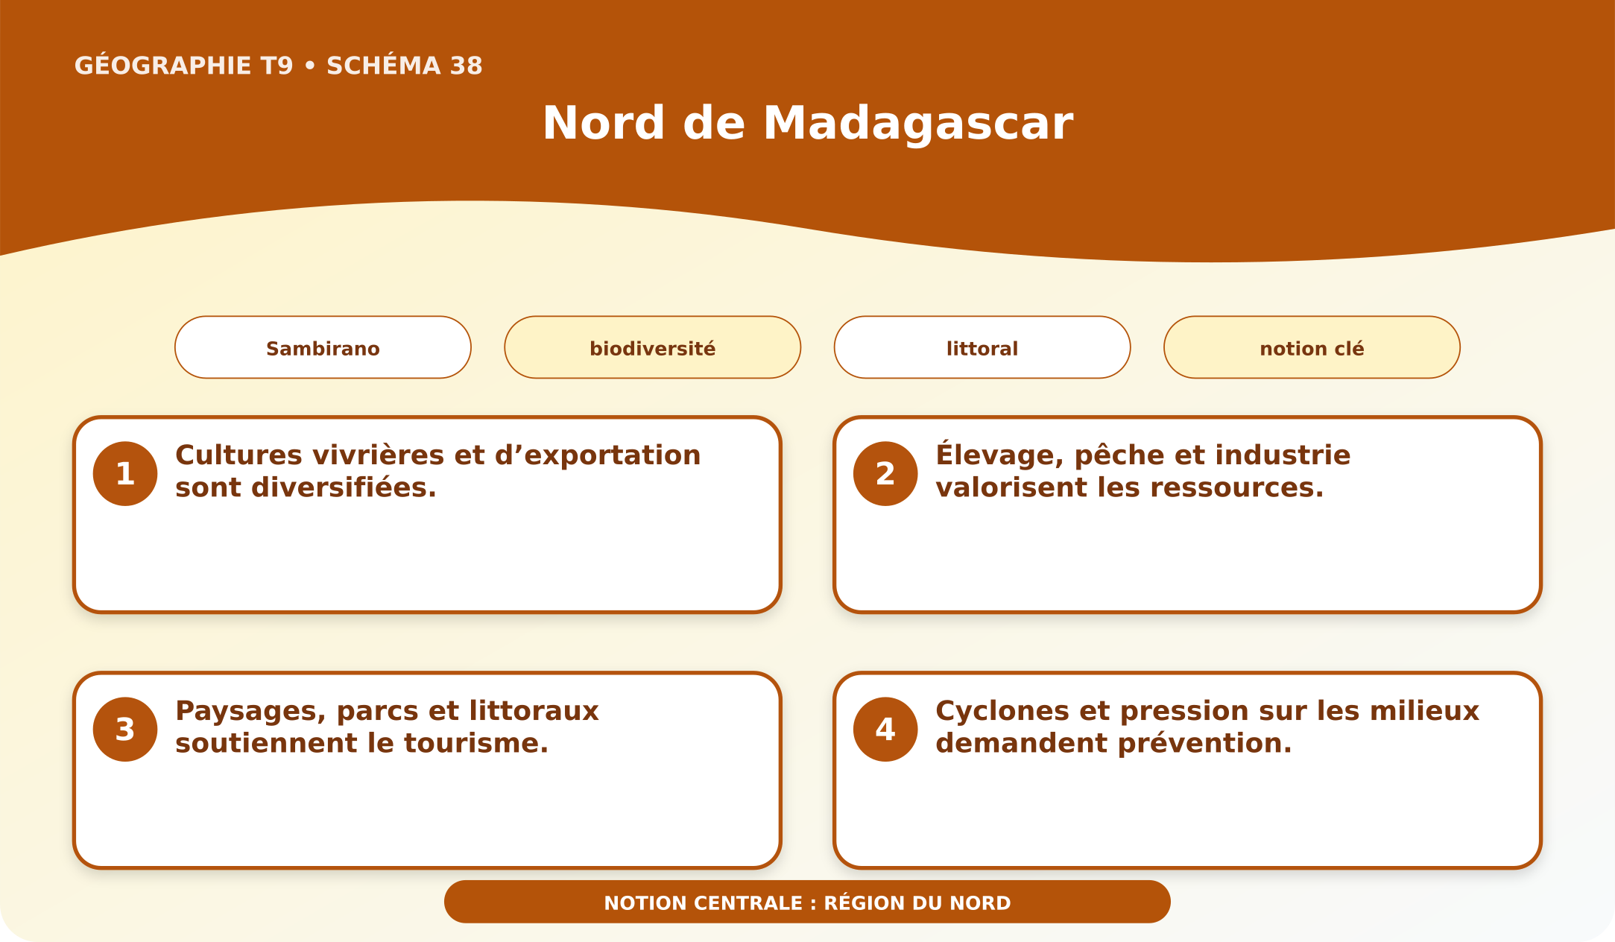
Schéma pédagogique : Nord de Madagascar.
1. Comprendre région du Nord
Le Nord combine massifs, bassins, climats variés, forêts, littoraux et biodiversité.
Cette notion permet d'étudier le territoire avec précision et de relier les faits observés à leurs causes et à leurs conséquences.
2. Les éléments essentiels
Cultures vivrières et d’exportation sont diversifiées.
Élevage, pêche et industrie valorisent les ressources.
Paysages, parcs et littoraux soutiennent le tourisme.
Cyclones et pression sur les milieux demandent prévention.
3. Lire une situation et agir
Vola analyse des documents et une situation malgache sur « nord de madagascar ».
Règle à retenir : Relier les faits, leurs causes, leurs effets et une action adaptée au territoire.

Document d'observation : Vola analyse des documents et une situation malgache sur « nord de madagascar ».
EXERCICES
Exercice 1 (5 points)
Réponds par des phrases complètes.
1. Définis région du Nord.
2. Relève deux éléments essentiels de la leçon.
Exercice 2 (5 points)
Associe chaque idée à son explication puis justifie ton choix.
1. Sambirano
2. biodiversité
3. Écris la relation entre ces deux idées.
Exercice 3 (5 points)
Explique ce que montre la situation.
Vola analyse des documents et une situation malgache sur « nord de madagascar ».
1. Nomme la notion étudiée.
2. Donne l'indice qui permet de la reconnaître.
Exercice 4 (5 points)
Rédige une courte réponse organisée.
Présente région du Nord, une idée essentielle et la règle pratique à retenir.
Total : 20 points
CORRIGÉ
Corrigé de l'exercice 1 (5 points) :
1. Le Nord combine massifs, bassins, climats variés, forêts, littoraux et biodiversité. (2,5 points)
2. Cultures vivrières et d’exportation sont diversifiées. Élevage, pêche et industrie valorisent les ressources. (2,5 points)
Corrigé de l'exercice 2 (5 points) :
1. Cultures vivrières et d’exportation sont diversifiées. (2 points)
2. Élevage, pêche et industrie valorisent les ressources. (2 points)
3. Ces idées sont liées dans l'étude de région du Nord. (1 point)
Corrigé de l'exercice 3 (5 points) :
1. Il s'agit de région du Nord. (2 points)
2. Paysages, parcs et littoraux soutiennent le tourisme. (3 points)
Corrigé de l'exercice 4 (5 points) :
Le Nord combine massifs, bassins, climats variés, forêts, littoraux et biodiversité. Cyclones et pression sur les milieux demandent prévention. Relier les faits, leurs causes, leurs effets et une action adaptée au territoire. (5 points)

SÉANCE 43 / 76
Comparaison des potentialités régionales
FICHE DE PRÉPARATION
Discipline : | Géographie | Date : | _______
Thème : | Les potentialités naturelles de Madagascar | Classe : | T9
Titre de la séance : | Comparaison des potentialités régionales | Séance n° : | 43 / 76
Objectif spécifique : | Être capable de définir comparaison régionale, d'en expliquer les éléments essentiels et de l'utiliser dans une situation géographique. | Durée : | 60 minutes
Documentation : | Programme d'études officiel T9 — Géographie ; ressources pédagogiques T9 ; atlas géographique.

Étapes et Durée | Déroulement de la leçon |  | Technique et Stratégie | Support et Matériel | Observation
 | Enseignant | Apprenants
I. RÉVISION  5 min | Définis « région du Nord ».  Indique deux idées essentielles concernant région du Nord.  Quelle règle pratique faut-il retenir ? | R.A. : Le Nord combine massifs, bassins, climats variés, forêts, littoraux et biodiversité.  R.A. : Cultures vivrières et d’exportation sont diversifiées. Élevage, pêche et industrie valorisent les ressources.  R.A. : Relier les faits, leurs causes, leurs effets et une action adaptée au territoire. | Questions-réponses orales | —
II. NOUVELLE LEÇON
45 min
1. Mise en situation | Mickaël analyse des documents et une situation malgache sur « comparaison des potentialités régionales ».  Quelle notion géographique permet de comprendre cette situation ? | R.A. : comparaison régionale : Comparer les régions consiste à croiser cartes et indicateurs de milieux, activités et problèmes. | Récit et questions | Document et schéma de la leçon
2. Présentation | Aujourd'hui, nous étudions « Comparaison des potentialités régionales ». À la fin de la séance, vous saurez définir comparaison régionale, expliquer ses composantes et appliquer la notion. | Les élèves écoutent. | Annonce du titre et de l'objectif | Tableau noir, cahier
3. Observation | Observez le schéma « Comparaison des potentialités régionales » et le document illustré. Repérez la notion centrale, les relations et les éléments du paysage. | Les élèves observent silencieusement. | Observation silencieuse | Schéma pédagogique et document illustré de la leçon
4. Analyse | Qu'est-ce que comparaison régionale ?  Quelle est une première idée importante ?  Quelle autre idée complète l'explication ?  Quelle règle doit guider l'analyse ou l'action ? | R.A. : Comparer les régions consiste à croiser cartes et indicateurs de milieux, activités et problèmes.  R.A. : Une carte montre une variable.  R.A. : Une superposition révèle des relations.  R.A. : Relier les faits, leurs causes, leurs effets et une action adaptée au territoire. | Questions-réponses | Schéma pédagogique et document illustré de la leçon
5. Synthèse | Comparer les régions consiste à croiser cartes et indicateurs de milieux, activités et problèmes. Une carte montre une variable. Une superposition révèle des relations. Il faut retenir : Relier les faits, leurs causes, leurs effets et une action adaptée au territoire. | Les élèves écoutent. | Explication | Tableau noir
6. Application | Exercice 1 : Réponds par des phrases complètes.  1. Définis comparaison régionale.  2. Relève deux éléments essentiels de la leçon.  Exercice 2 : Associe chaque idée à son explication puis justifie ton choix.  1. carte thématique  2. superposition  3. Écris la relation entre ces deux idées. | Corrigé de l'exercice 1 :  1. Comparer les régions consiste à croiser cartes et indicateurs de milieux, activités et problèmes. (2,5 points)  2. Une carte montre une variable. Une superposition révèle des relations. (2,5 points)  Corrigé de l'exercice 2 :  1. Une carte montre une variable. (2 points)  2. Une superposition révèle des relations. (2 points)  3. Ces idées sont liées dans l'étude de comparaison régionale. (1 point) | Exercices écrits | Cahier, ardoise
III. ÉVALUATION  10 min | Exercice 1 : Explique ce que montre la situation.  Mickaël analyse des documents et une situation malgache sur « comparaison des potentialités régionales ».  1. Nomme la notion étudiée.  2. Donne l'indice qui permet de la reconnaître.  Exercice 2 : Rédige une courte réponse organisée.  Présente comparaison régionale, une idée essentielle et la règle pratique à retenir. | Corrigé de l'exercice 1 :  1. Il s'agit de comparaison régionale. (2 points)  2. Une potentialité dépend des techniques et du marché. (3 points)  Corrigé de l'exercice 2 :  Comparer les régions consiste à croiser cartes et indicateurs de milieux, activités et problèmes. Les échanges créent complémentarités et dépendances. Relier les faits, leurs causes, leurs effets et une action adaptée au territoire. (5 points) | Exercices écrits | Cahier, feuille d'évaluation

Comparaison des potentialités régionales
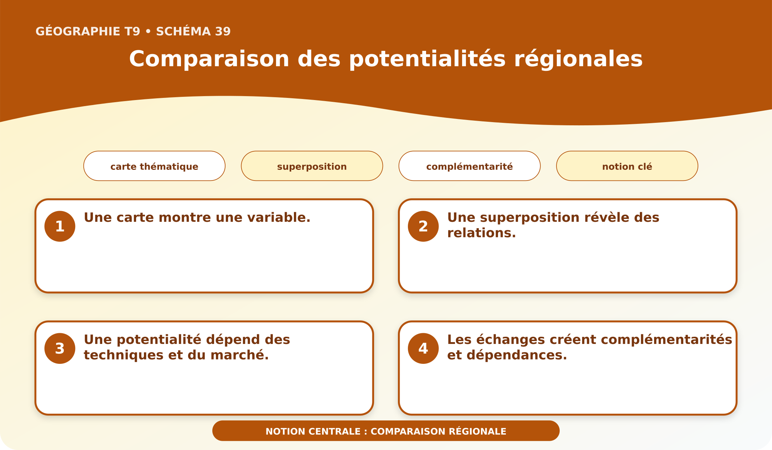
Schéma pédagogique : Comparaison des potentialités régionales.
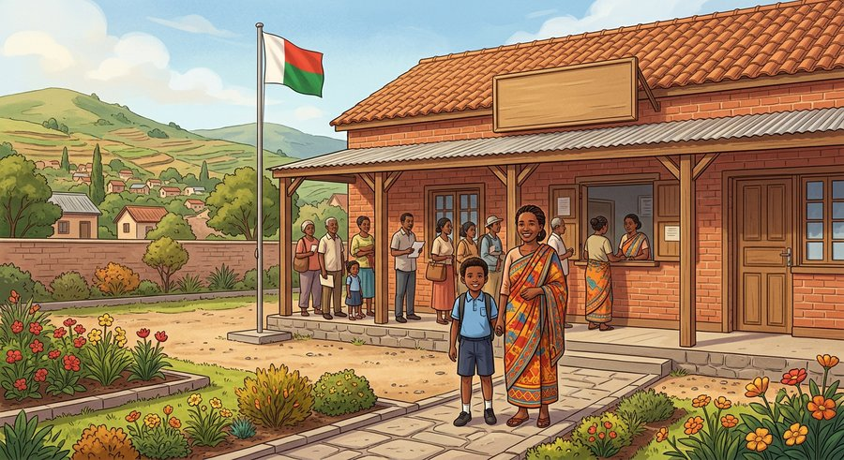
Document d'observation : Mickaël analyse des documents et une situation malgache sur « comparaison des potentialités régionales ».
1. Comprendre comparaison régionale
Comparer les régions consiste à croiser cartes et indicateurs de milieux, activités et problèmes.
Cette notion permet d'étudier le territoire avec précision et de relier les faits observés à leurs causes et à leurs conséquences.
2. Les éléments essentiels
Une carte montre une variable.
Une superposition révèle des relations.
Une potentialité dépend des techniques et du marché.
Les échanges créent complémentarités et dépendances.
3. Lire une situation et agir
Mickaël analyse des documents et une situation malgache sur « comparaison des potentialités régionales ».
Règle à retenir : Relier les faits, leurs causes, leurs effets et une action adaptée au territoire.
EXERCICES
Exercice 1 (5 points)
Réponds par des phrases complètes.
1. Définis comparaison régionale.
2. Relève deux éléments essentiels de la leçon.
Exercice 2 (5 points)
Associe chaque idée à son explication puis justifie ton choix.
1. carte thématique
2. superposition
3. Écris la relation entre ces deux idées.
Exercice 3 (5 points)
Explique ce que montre la situation.
Mickaël analyse des documents et une situation malgache sur « comparaison des potentialités régionales ».
1. Nomme la notion étudiée.
2. Donne l'indice qui permet de la reconnaître.
Exercice 4 (5 points)
Rédige une courte réponse organisée.
Présente comparaison régionale, une idée essentielle et la règle pratique à retenir.
Total : 20 points
CORRIGÉ
Corrigé de l'exercice 1 (5 points) :
1. Comparer les régions consiste à croiser cartes et indicateurs de milieux, activités et problèmes. (2,5 points)
2. Une carte montre une variable. Une superposition révèle des relations. (2,5 points)
Corrigé de l'exercice 2 (5 points) :
1. Une carte montre une variable. (2 points)
2. Une superposition révèle des relations. (2 points)
3. Ces idées sont liées dans l'étude de comparaison régionale. (1 point)
Corrigé de l'exercice 3 (5 points) :
1. Il s'agit de comparaison régionale. (2 points)
2. Une potentialité dépend des techniques et du marché. (3 points)
Corrigé de l'exercice 4 (5 points) :
Comparer les régions consiste à croiser cartes et indicateurs de milieux, activités et problèmes. Les échanges créent complémentarités et dépendances. Relier les faits, leurs causes, leurs effets et une action adaptée au territoire. (5 points)

SÉANCE 44 / 76
Mise en valeur durable des régions
FICHE DE PRÉPARATION
Discipline : | Géographie | Date : | _______
Thème : | Les potentialités naturelles de Madagascar | Classe : | T9
Titre de la séance : | Mise en valeur durable des régions | Séance n° : | 44 / 76
Objectif spécifique : | Être capable de définir mise en valeur durable, d'en expliquer les éléments essentiels et de l'utiliser dans une situation géographique. | Durée : | 60 minutes
Documentation : | Programme d'études officiel T9 — Géographie ; ressources pédagogiques T9 ; atlas géographique.

Étapes et Durée | Déroulement de la leçon |  | Technique et Stratégie | Support et Matériel | Observation
 | Enseignant | Apprenants
I. RÉVISION  5 min | Définis « comparaison régionale ».  Indique deux idées essentielles concernant comparaison régionale.  Quelle règle pratique faut-il retenir ? | R.A. : Comparer les régions consiste à croiser cartes et indicateurs de milieux, activités et problèmes.  R.A. : Une carte montre une variable. Une superposition révèle des relations.  R.A. : Relier les faits, leurs causes, leurs effets et une action adaptée au territoire. | Questions-réponses orales | —
II. NOUVELLE LEÇON
45 min
1. Mise en situation | Elia analyse des documents et une situation malgache sur « mise en valeur durable des régions ».  Quelle notion géographique permet de comprendre cette situation ? | R.A. : mise en valeur durable : La mise en valeur durable utilise les potentialités sans dégrader les ressources ni exclure les populations. | Récit et questions | Document et schéma de la leçon
2. Présentation | Aujourd'hui, nous étudions « Mise en valeur durable des régions ». À la fin de la séance, vous saurez définir mise en valeur durable, expliquer ses composantes et appliquer la notion. | Les élèves écoutent. | Annonce du titre et de l'objectif | Tableau noir, cahier
3. Observation | Observez le schéma « Mise en valeur durable des régions » et le document illustré. Repérez la notion centrale, les relations et les éléments du paysage. | Les élèves observent silencieusement. | Observation silencieuse | Schéma pédagogique et document illustré de la leçon
4. Analyse | Qu'est-ce que mise en valeur durable ?  Quelle est une première idée importante ?  Quelle autre idée complète l'explication ?  Quelle règle doit guider l'analyse ou l'action ? | R.A. : La mise en valeur durable utilise les potentialités sans dégrader les ressources ni exclure les populations.  R.A. : Érosion, pollution et surexploitation réduisent les capacités futures.  R.A. : Enclavement et manque d’énergie limitent les initiatives.  R.A. : Relier les faits, leurs causes, leurs effets et une action adaptée au territoire. | Questions-réponses | Schéma pédagogique et document illustré de la leçon
5. Synthèse | La mise en valeur durable utilise les potentialités sans dégrader les ressources ni exclure les populations. Érosion, pollution et surexploitation réduisent les capacités futures. Enclavement et manque d’énergie limitent les initiatives. Il faut retenir : Relier les faits, leurs causes, leurs effets et une action adaptée au territoire. | Les élèves écoutent. | Explication | Tableau noir
6. Application | Exercice 1 : Réponds par des phrases complètes.  1. Définis mise en valeur durable.  2. Relève deux éléments essentiels de la leçon.  Exercice 2 : Associe chaque idée à son explication puis justifie ton choix.  1. enclavement  2. transformation locale  3. Écris la relation entre ces deux idées. | Corrigé de l'exercice 1 :  1. La mise en valeur durable utilise les potentialités sans dégrader les ressources ni exclure les populations. (2,5 points)  2. Érosion, pollution et surexploitation réduisent les capacités futures. Enclavement et manque d’énergie limitent les initiatives. (2,5 points)  Corrigé de l'exercice 2 :  1. Érosion, pollution et surexploitation réduisent les capacités futures. (2 points)  2. Enclavement et manque d’énergie limitent les initiatives. (2 points)  3. Ces idées sont liées dans l'étude de mise en valeur durable. (1 point) | Exercices écrits | Cahier, ardoise
III. ÉVALUATION  10 min | Exercice 1 : Explique ce que montre la situation.  Elia analyse des documents et une situation malgache sur « mise en valeur durable des régions ».  1. Nomme la notion étudiée.  2. Donne l'indice qui permet de la reconnaître.  Exercice 2 : Rédige une courte réponse organisée.  Présente mise en valeur durable, une idée essentielle et la règle pratique à retenir. | Corrigé de l'exercice 1 :  1. Il s'agit de mise en valeur durable. (2 points)  2. Formation, infrastructures et transformation locale renforcent l’économie. (3 points)  Corrigé de l'exercice 2 :  La mise en valeur durable utilise les potentialités sans dégrader les ressources ni exclure les populations. Concertation, règles et suivi rendent la gestion équitable. Relier les faits, leurs causes, leurs effets et une action adaptée au territoire. (5 points) | Exercices écrits | Cahier, feuille d'évaluation

Mise en valeur durable des régions
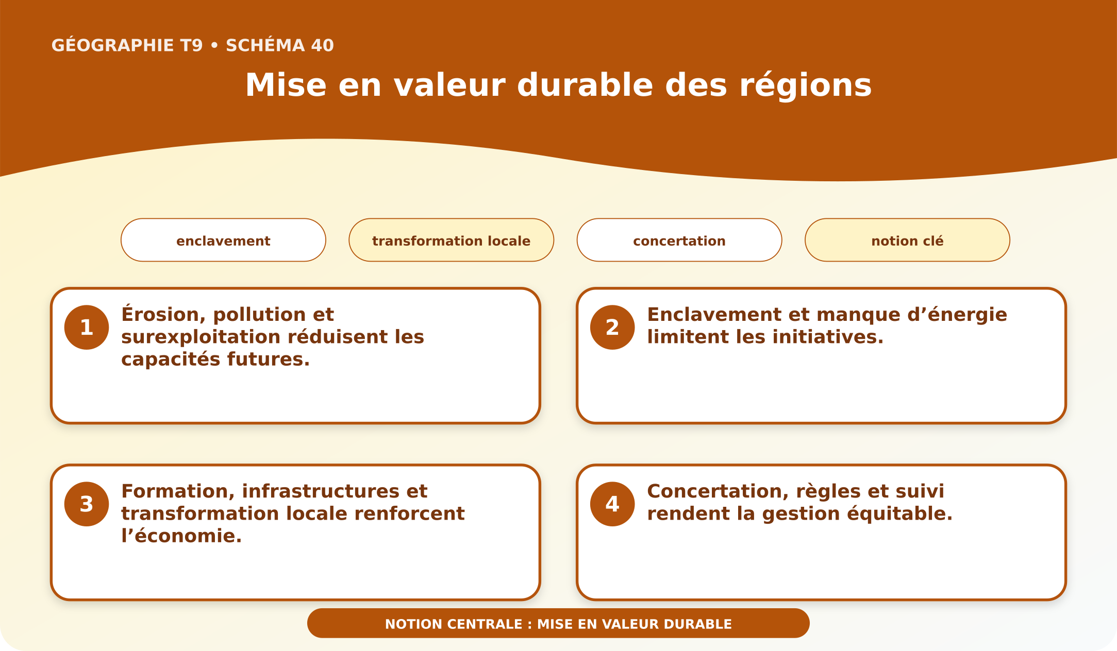
Schéma pédagogique : Mise en valeur durable des régions.
1. Comprendre mise en valeur durable
La mise en valeur durable utilise les potentialités sans dégrader les ressources ni exclure les populations.
Cette notion permet d'étudier le territoire avec précision et de relier les faits observés à leurs causes et à leurs conséquences.
2. Les éléments essentiels
Érosion, pollution et surexploitation réduisent les capacités futures.
Enclavement et manque d’énergie limitent les initiatives.
Formation, infrastructures et transformation locale renforcent l’économie.
Concertation, règles et suivi rendent la gestion équitable.
3. Lire une situation et agir
Elia analyse des documents et une situation malgache sur « mise en valeur durable des régions ».
Règle à retenir : Relier les faits, leurs causes, leurs effets et une action adaptée au territoire.
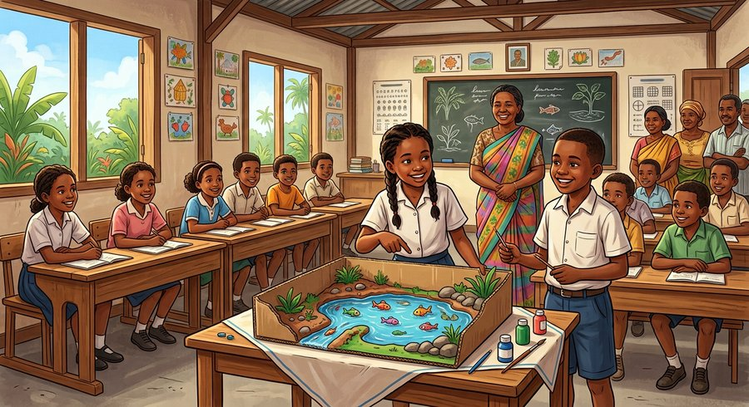
Document d'observation : Elia analyse des documents et une situation malgache sur « mise en valeur durable des régions ».
EXERCICES
Exercice 1 (5 points)
Réponds par des phrases complètes.
1. Définis mise en valeur durable.
2. Relève deux éléments essentiels de la leçon.
Exercice 2 (5 points)
Associe chaque idée à son explication puis justifie ton choix.
1. enclavement
2. transformation locale
3. Écris la relation entre ces deux idées.
Exercice 3 (5 points)
Explique ce que montre la situation.
Elia analyse des documents et une situation malgache sur « mise en valeur durable des régions ».
1. Nomme la notion étudiée.
2. Donne l'indice qui permet de la reconnaître.
Exercice 4 (5 points)
Rédige une courte réponse organisée.
Présente mise en valeur durable, une idée essentielle et la règle pratique à retenir.
Total : 20 points
CORRIGÉ
Corrigé de l'exercice 1 (5 points) :
1. La mise en valeur durable utilise les potentialités sans dégrader les ressources ni exclure les populations. (2,5 points)
2. Érosion, pollution et surexploitation réduisent les capacités futures. Enclavement et manque d’énergie limitent les initiatives. (2,5 points)
Corrigé de l'exercice 2 (5 points) :
1. Érosion, pollution et surexploitation réduisent les capacités futures. (2 points)
2. Enclavement et manque d’énergie limitent les initiatives. (2 points)
3. Ces idées sont liées dans l'étude de mise en valeur durable. (1 point)
Corrigé de l'exercice 3 (5 points) :
1. Il s'agit de mise en valeur durable. (2 points)
2. Formation, infrastructures et transformation locale renforcent l’économie. (3 points)
Corrigé de l'exercice 4 (5 points) :
La mise en valeur durable utilise les potentialités sans dégrader les ressources ni exclure les populations. Concertation, règles et suivi rendent la gestion équitable. Relier les faits, leurs causes, leurs effets et une action adaptée au territoire. (5 points)

SÉANCE 45 / 76
Révision — Unité 3 — LES POTENTIALITÉS NATURELLES DE MADAGASCAR
FICHE DE PRÉPARATION
Discipline : | Géographie | Date : | _______
Thème : | Les potentialités naturelles de Madagascar | Classe : | T9
Titre de la séance : | Révision — Unité 3 — LES POTENTIALITÉS NATURELLES DE MADAGASCAR | Séance n° : | 45 / 76
Objectif spécifique : | Réviser et consolider toutes les notions de l'unité. | Durée : | 60 minutes
Documentation : | Programme d'études officiel T9 — Géographie

Étapes et Durée | Déroulement de la leçon |  | Technique et Stratégie | Support et Matériel | Observation
 | Enseignant | Apprenants
I. RÉVISION  5 min | Définis « relief malgache ».  Indique deux idées essentielles concernant relief malgache. | R.A. : Le relief associe massifs montagneux, plateaux, plaines intérieures et plaines côtières.  R.A. : Les Hautes Terres forment un axe central élevé. Des massifs dominent le Nord et le Centre. | Questions-réponses orales | —
II. NOUVELLE LEÇON
45 min
1. Mise en situation | Nous avons terminé l'unité 3. Aujourd'hui, nous allons réviser ensemble toutes les notions pour bien nous en souvenir. | Les élèves écoutent. | Conversation dirigée | Tableau noir
2. Présentation | Aujourd'hui, nous allons réviser toutes les notions de l'unité. Après cette séance, vous serez capables de bien répondre aux questions de révision et de réussir le sujet d'examen. | Les élèves écoutent. | Annonce de l'objectif | Tableau noir, cahier
3. Observation | Regardez et observez bien le tableau récapitulatif des notions de l'unité. | Les élèves observent silencieusement. | Observation silencieuse | Tableau récapitulatif (ci-dessous)
4. Analyse | Définis « relief malgache ».  Indique deux idées essentielles concernant relief malgache.  Définis « climat de Madagascar ».  Indique deux idées essentielles concernant climat de Madagascar.  Définis « végétation malgache ».  Indique deux idées essentielles concernant végétation malgache.  Définis « sol malgache ».  Indique deux idées essentielles concernant sol malgache.  Définis « hydrographie de l’Est ».  Indique deux idées essentielles concernant hydrographie de l’Est.  Définis « eaux intérieures ».  Indique deux idées essentielles concernant eaux intérieures.  Définis « utilité du milieu naturel ».  Indique deux idées essentielles concernant utilité du milieu naturel.  Définis « valorisation des ressources ».  Indique deux idées essentielles concernant valorisation des ressources.  Définis « aménagement économique ».  Indique deux idées essentielles concernant aménagement économique.  Définis « potentialité touristique ».  Indique deux idées essentielles concernant potentialité touristique.  Définis « région naturelle ».  Indique deux idées essentielles concernant région naturelle.  Définis « Hautes Terres ».  Indique deux idées essentielles concernant Hautes Terres.  Définis « région de l’Ouest ».  Indique deux idées essentielles concernant région de l’Ouest.  Définis « région du Sud ».  Indique deux idées essentielles concernant région du Sud.  Définis « région de l’Est ».  Indique deux idées essentielles concernant région de l’Est.  Définis « région du Nord ».  Indique deux idées essentielles concernant région du Nord.  Définis « comparaison régionale ».  Indique deux idées essentielles concernant comparaison régionale.  Définis « mise en valeur durable ».  Indique deux idées essentielles concernant mise en valeur durable. | R.A. : Le relief associe massifs montagneux, plateaux, plaines intérieures et plaines côtières.  R.A. : Les Hautes Terres forment un axe central élevé. Des massifs dominent le Nord et le Centre.  R.A. : Madagascar présente des climats tropical humide, tropical sec, tropical d’altitude et tropical semi-aride.  R.A. : Est et Sambirano sont humides. Ouest et Centre-Sud ont une saison sèche.  R.A. : La végétation varie selon climat, sol, altitude et actions humaines.  R.A. : Les forêts humides caractérisent une partie de l’Est et du Nord. Les savanes couvrent de vastes espaces occidentaux et centraux.  R.A. : Les sols ferralitiques, ferrugineux, volcaniques et alluviaux ont des potentialités différentes.  R.A. : Les sols ferralitiques peuvent être lessivés. Les ferrugineux dominent dans des régions à saison sèche.  R.A. : Les fleuves orientaux sont souvent courts, rapides, abondants et peu navigables.  R.A. : Les pluies alimentent leurs débits. Les pentes créent rapides et potentiel hydroélectrique.  R.A. : Les cours occidentaux sont souvent longs, ceux du Sud irréguliers ; lacs et lagunes complètent le réseau.  R.A. : Les fleuves occidentaux traversent de larges bassins. Certains cours du Sud sont temporaires.  R.A. : Relief, climat, sol et eau déterminent des potentialités agricoles et halieutiques.  R.A. : Plaines, vallées et sols fertiles favorisent les cultures. Pluies et irrigation règlent les calendriers.  R.A. : Forêts, minerais et matières locales soutiennent exploitation, mines et artisanat.  R.A. : Bois et plantes fournissent énergie et matériaux. Les mines créent des revenus mais aussi des impacts.  R.A. : Les milieux influencent implantation industrielle, réseaux de transport et échanges.  R.A. : Relief et rivières orientent les routes. Énergie, eau et matières attirent les industries.  R.A. : Paysages, biodiversité et littoraux sont des potentialités touristiques.  R.A. : Montagnes, parcs et plages attirent des visiteurs. Accès et qualité des services influencent les flux.  R.A. : Une région naturelle associe relief, climat, végétation, sol et hydrographie cohérents.  R.A. : Les Hautes Terres occupent l’intérieur élevé. L’Ouest présente plaines et saison sèche.  R.A. : Les Hautes Terres associent altitudes, climat d’altitude, vallées aménagées et activités concentrées.  R.A. : Rizières et cultures valorisent vallées et bassins. Élevage, artisanat, industrie et services sont diversifiés.  R.A. : L’Ouest associe plaines, plateaux, climat tropical sec, savanes et grands fleuves.  R.A. : Cultures valorisent certaines plaines. Élevage et pêche complètent les activités.  R.A. : Le Sud présente milieux secs et ressources agricoles, pastorales et minières spécifiques.  R.A. : Sisal, coton et arachide s’adaptent à certains espaces. Élevages bovin, caprin et ovin sont importants.  R.A. : L’Est humide associe versant escarpé, forêt, fleuves rapides, cultures d’exportation et ports.  R.A. : Vanille, girofle, litchi, café et poivre trouvent des conditions favorables. Pêche, mines, industrie et tourisme diversifient l’économie.  R.A. : Le Nord combine massifs, bassins, climats variés, forêts, littoraux et biodiversité.  R.A. : Cultures vivrières et d’exportation sont diversifiées. Élevage, pêche et industrie valorisent les ressources.  R.A. : Comparer les régions consiste à croiser cartes et indicateurs de milieux, activités et problèmes.  R.A. : Une carte montre une variable. Une superposition révèle des relations.  R.A. : La mise en valeur durable utilise les potentialités sans dégrader les ressources ni exclure les populations.  R.A. : Érosion, pollution et surexploitation réduisent les capacités futures. Enclavement et manque d’énergie limitent les initiatives. | Questions-réponses | Tableau récapitulatif (ci-dessous)
5. Synthèse | Donc, prenons le temps de relire ensemble le tableau récapitulatif : chaque notion est une clé pour l'examen de l'unité. | Les élèves écoutent. | Explication | Tableau noir
6. Application | Exercice 1 : Par binôme, choisissez trois notions du tableau récapitulatif et posez-vous les questions l'un à l'autre.  Chaque élève du binôme pose au moins une question.  On vérifie la réponse avec le tableau récapitulatif. | R.A. : Les binômes s'interrogent sur trois notions de l'unité et corrigent leurs réponses avec le tableau récapitulatif. | Travail en binôme | Cahier, tableau récapitulatif
III. ÉVALUATION  10 min | Annonce le sujet d'examen de l'unité pour la prochaine séance et répond aux dernières questions des élèves. | Les élèves posent leurs questions. | Préparation de l'évaluation | Cahier

Tableau récapitulatif — Unité 3
Notion | À retenir
Relief malgache | Le relief associe massifs montagneux, plateaux, plaines intérieures et plaines côtières.
Climat de Madagascar | Madagascar présente des climats tropical humide, tropical sec, tropical d’altitude et tropical semi-aride.
Végétation malgache | La végétation varie selon climat, sol, altitude et actions humaines.
Sol malgache | Les sols ferralitiques, ferrugineux, volcaniques et alluviaux ont des potentialités différentes.
Hydrographie de l’Est | Les fleuves orientaux sont souvent courts, rapides, abondants et peu navigables.
Eaux intérieures | Les cours occidentaux sont souvent longs, ceux du Sud irréguliers ; lacs et lagunes complètent le réseau.
Utilité du milieu naturel | Relief, climat, sol et eau déterminent des potentialités agricoles et halieutiques.
Valorisation des ressources | Forêts, minerais et matières locales soutiennent exploitation, mines et artisanat.
Aménagement économique | Les milieux influencent implantation industrielle, réseaux de transport et échanges.
Potentialité touristique | Paysages, biodiversité et littoraux sont des potentialités touristiques.
Région naturelle | Une région naturelle associe relief, climat, végétation, sol et hydrographie cohérents.
Hautes Terres | Les Hautes Terres associent altitudes, climat d’altitude, vallées aménagées et activités concentrées.
Région de l’Ouest | L’Ouest associe plaines, plateaux, climat tropical sec, savanes et grands fleuves.
Région du Sud | Le Sud présente milieux secs et ressources agricoles, pastorales et minières spécifiques.
Région de l’Est | L’Est humide associe versant escarpé, forêt, fleuves rapides, cultures d’exportation et ports.
Région du Nord | Le Nord combine massifs, bassins, climats variés, forêts, littoraux et biodiversité.
Comparaison régionale | Comparer les régions consiste à croiser cartes et indicateurs de milieux, activités et problèmes.
Mise en valeur durable | La mise en valeur durable utilise les potentialités sans dégrader les ressources ni exclure les populations.

Questions de révision
Définis « relief malgache ».
R.A. : Le relief associe massifs montagneux, plateaux, plaines intérieures et plaines côtières.
Indique deux idées essentielles concernant relief malgache.
R.A. : Les Hautes Terres forment un axe central élevé. Des massifs dominent le Nord et le Centre.
Définis « climat de Madagascar ».
R.A. : Madagascar présente des climats tropical humide, tropical sec, tropical d’altitude et tropical semi-aride.
Indique deux idées essentielles concernant climat de Madagascar.
R.A. : Est et Sambirano sont humides. Ouest et Centre-Sud ont une saison sèche.
Définis « végétation malgache ».
R.A. : La végétation varie selon climat, sol, altitude et actions humaines.
Indique deux idées essentielles concernant végétation malgache.
R.A. : Les forêts humides caractérisent une partie de l’Est et du Nord. Les savanes couvrent de vastes espaces occidentaux et centraux.
Définis « sol malgache ».
R.A. : Les sols ferralitiques, ferrugineux, volcaniques et alluviaux ont des potentialités différentes.
Indique deux idées essentielles concernant sol malgache.
R.A. : Les sols ferralitiques peuvent être lessivés. Les ferrugineux dominent dans des régions à saison sèche.
Définis « hydrographie de l’Est ».
R.A. : Les fleuves orientaux sont souvent courts, rapides, abondants et peu navigables.
Indique deux idées essentielles concernant hydrographie de l’Est.
R.A. : Les pluies alimentent leurs débits. Les pentes créent rapides et potentiel hydroélectrique.
Définis « eaux intérieures ».
R.A. : Les cours occidentaux sont souvent longs, ceux du Sud irréguliers ; lacs et lagunes complètent le réseau.
Indique deux idées essentielles concernant eaux intérieures.
R.A. : Les fleuves occidentaux traversent de larges bassins. Certains cours du Sud sont temporaires.
Définis « utilité du milieu naturel ».
R.A. : Relief, climat, sol et eau déterminent des potentialités agricoles et halieutiques.
Indique deux idées essentielles concernant utilité du milieu naturel.
R.A. : Plaines, vallées et sols fertiles favorisent les cultures. Pluies et irrigation règlent les calendriers.
Définis « valorisation des ressources ».
R.A. : Forêts, minerais et matières locales soutiennent exploitation, mines et artisanat.
Indique deux idées essentielles concernant valorisation des ressources.
R.A. : Bois et plantes fournissent énergie et matériaux. Les mines créent des revenus mais aussi des impacts.
Définis « aménagement économique ».
R.A. : Les milieux influencent implantation industrielle, réseaux de transport et échanges.
Indique deux idées essentielles concernant aménagement économique.
R.A. : Relief et rivières orientent les routes. Énergie, eau et matières attirent les industries.
Définis « potentialité touristique ».
R.A. : Paysages, biodiversité et littoraux sont des potentialités touristiques.
Indique deux idées essentielles concernant potentialité touristique.
R.A. : Montagnes, parcs et plages attirent des visiteurs. Accès et qualité des services influencent les flux.
Définis « région naturelle ».
R.A. : Une région naturelle associe relief, climat, végétation, sol et hydrographie cohérents.
Indique deux idées essentielles concernant région naturelle.
R.A. : Les Hautes Terres occupent l’intérieur élevé. L’Ouest présente plaines et saison sèche.
Définis « Hautes Terres ».
R.A. : Les Hautes Terres associent altitudes, climat d’altitude, vallées aménagées et activités concentrées.
Indique deux idées essentielles concernant Hautes Terres.
R.A. : Rizières et cultures valorisent vallées et bassins. Élevage, artisanat, industrie et services sont diversifiés.
Définis « région de l’Ouest ».
R.A. : L’Ouest associe plaines, plateaux, climat tropical sec, savanes et grands fleuves.
Indique deux idées essentielles concernant région de l’Ouest.
R.A. : Cultures valorisent certaines plaines. Élevage et pêche complètent les activités.
Définis « région du Sud ».
R.A. : Le Sud présente milieux secs et ressources agricoles, pastorales et minières spécifiques.
Indique deux idées essentielles concernant région du Sud.
R.A. : Sisal, coton et arachide s’adaptent à certains espaces. Élevages bovin, caprin et ovin sont importants.
Définis « région de l’Est ».
R.A. : L’Est humide associe versant escarpé, forêt, fleuves rapides, cultures d’exportation et ports.
Indique deux idées essentielles concernant région de l’Est.
R.A. : Vanille, girofle, litchi, café et poivre trouvent des conditions favorables. Pêche, mines, industrie et tourisme diversifient l’économie.
Définis « région du Nord ».
R.A. : Le Nord combine massifs, bassins, climats variés, forêts, littoraux et biodiversité.
Indique deux idées essentielles concernant région du Nord.
R.A. : Cultures vivrières et d’exportation sont diversifiées. Élevage, pêche et industrie valorisent les ressources.
Définis « comparaison régionale ».
R.A. : Comparer les régions consiste à croiser cartes et indicateurs de milieux, activités et problèmes.
Indique deux idées essentielles concernant comparaison régionale.
R.A. : Une carte montre une variable. Une superposition révèle des relations.
Définis « mise en valeur durable ».
R.A. : La mise en valeur durable utilise les potentialités sans dégrader les ressources ni exclure les populations.
Indique deux idées essentielles concernant mise en valeur durable.
R.A. : Érosion, pollution et surexploitation réduisent les capacités futures. Enclavement et manque d’énergie limitent les initiatives.

SÉANCE 46 / 76
Sujet d'examen T9 — Unité 3 — LES POTENTIALITÉS NATURELLES DE MADAGASCAR
Durée : 60 minutes — Barème : 20 points
Lis attentivement chaque consigne et rédige des réponses précises.
Exercice 1 (5 points)
Définis les deux notions.
1. relief malgache.
2. utilité du milieu naturel.
Exercice 2 (5 points)
Réponds par une phrase complète.
1. Indique deux idées essentielles concernant relief malgache.
2. Indique deux idées essentielles concernant région de l’Ouest.
Exercice 3 (5 points)
Explique les relations entre les éléments indiqués.
1. Plaines, vallées et sols fertiles favorisent les cultures.
2. Enclavement et manque d’énergie limitent les initiatives.
3. Rédige une conclusion sur le thème de l'unité.
Exercice 4 (5 points)
Étudie la situation et propose une réponse géographique.
Elia analyse des documents et une situation malgache sur « mise en valeur durable des régions ».
Présente la notion, un élément d'explication et une règle d'action.

CORRIGÉ ET BARÈME
Exercice 1 (5 points)
1. Le relief associe massifs montagneux, plateaux, plaines intérieures et plaines côtières. (2,5 points)
2. Relief, climat, sol et eau déterminent des potentialités agricoles et halieutiques. (2,5 points)
Exercice 2 (5 points)
1. Les Hautes Terres forment un axe central élevé. Des massifs dominent le Nord et le Centre. (2,5 points)
2. Cultures valorisent certaines plaines. Élevage et pêche complètent les activités. (2,5 points)
Exercice 3 (5 points)
1. Côtes, lacs et rivières fournissent du poisson. (2 points)
2. Formation, infrastructures et transformation locale renforcent l’économie. (2 points)
3. Ces éléments permettent de comprendre les potentialités naturelles de madagascar. (1 point)
Exercice 4 (5 points)
Notion : mise en valeur durable. (1 point)
Explication : Érosion, pollution et surexploitation réduisent les capacités futures. Enclavement et manque d’énergie limitent les initiatives. (2 points)
Règle : Relier les faits, leurs causes, leurs effets et une action adaptée au territoire. (2 points)
Total : 20 points
UNITÉ 4 — LES POTENTIALITÉS DÉMOGRAPHIQUES DE MADAGASCAR
Thématique officielle : Les potentialités démographiques de Madagascar. Durée officielle : 10 heures, soit 10 leçons de 60 minutes, suivies d'une révision et d'un examen corrigé. Cette unité analyse indicateurs, évolution, migrations, répartition et structure de la population.

SÉANCE 47 / 76
Natalité, mortalité et accroissement naturel
FICHE DE PRÉPARATION
Discipline : | Géographie | Date : | _______
Thème : | Les potentialités démographiques de Madagascar | Classe : | T9
Titre de la séance : | Natalité, mortalité et accroissement naturel | Séance n° : | 47 / 76
Objectif spécifique : | Être capable de définir accroissement naturel, d'en expliquer les éléments essentiels et de l'utiliser dans une situation géographique. | Durée : | 60 minutes
Documentation : | Programme d'études officiel T9 — Géographie ; ressources pédagogiques T9 ; atlas géographique.

Étapes et Durée | Déroulement de la leçon |  | Technique et Stratégie | Support et Matériel | Observation
 | Enseignant | Apprenants
I. RÉVISION  5 min | Qu’est-ce qu’un indicateur démographique ?  La population est-elle un atout ? | R.A. : Une mesure statistique décrivant une population.  R.A. : Oui, si santé, formation et emplois permettent de développer ses capacités. | Questions-réponses orales | —
II. NOUVELLE LEÇON
45 min
1. Mise en situation | Aina analyse des documents et une situation malgache sur « natalité, mortalité et accroissement naturel ».  Quelle notion géographique permet de comprendre cette situation ? | R.A. : accroissement naturel : L’accroissement naturel est la différence entre natalité et mortalité. | Récit et questions | Document et schéma de la leçon
2. Présentation | Aujourd'hui, nous étudions « Natalité, mortalité et accroissement naturel ». À la fin de la séance, vous saurez définir accroissement naturel, expliquer ses composantes et appliquer la notion. | Les élèves écoutent. | Annonce du titre et de l'objectif | Tableau noir, cahier
3. Observation | Observez le schéma « Natalité, mortalité et accroissement naturel » et le document illustré. Repérez la notion centrale, les relations et les éléments du paysage. | Les élèves observent silencieusement. | Observation silencieuse | Schéma pédagogique et document illustré de la leçon
4. Analyse | Qu'est-ce que accroissement naturel ?  Quelle est une première idée importante ?  Quelle autre idée complète l'explication ?  Quelle règle doit guider l'analyse ou l'action ? | R.A. : L’accroissement naturel est la différence entre natalité et mortalité.  R.A. : La natalité mesure les naissances.  R.A. : La mortalité mesure les décès.  R.A. : Relier les faits, leurs causes, leurs effets et une action adaptée au territoire. | Questions-réponses | Schéma pédagogique et document illustré de la leçon
5. Synthèse | L’accroissement naturel est la différence entre natalité et mortalité. La natalité mesure les naissances. La mortalité mesure les décès. Il faut retenir : Relier les faits, leurs causes, leurs effets et une action adaptée au territoire. | Les élèves écoutent. | Explication | Tableau noir
6. Application | Exercice 1 : Réponds par des phrases complètes.  1. Définis accroissement naturel.  2. Relève deux éléments essentiels de la leçon.  Exercice 2 : Associe chaque idée à son explication puis justifie ton choix.  1. natalité  2. mortalité  3. Écris la relation entre ces deux idées. | Corrigé de l'exercice 1 :  1. L’accroissement naturel est la différence entre natalité et mortalité. (2,5 points)  2. La natalité mesure les naissances. La mortalité mesure les décès. (2,5 points)  Corrigé de l'exercice 2 :  1. La natalité mesure les naissances. (2 points)  2. La mortalité mesure les décès. (2 points)  3. Ces idées sont liées dans l'étude de accroissement naturel. (1 point) | Exercices écrits | Cahier, ardoise
III. ÉVALUATION  10 min | Exercice 1 : Explique ce que montre la situation.  Aina analyse des documents et une situation malgache sur « natalité, mortalité et accroissement naturel ».  1. Nomme la notion étudiée.  2. Donne l'indice qui permet de la reconnaître.  Exercice 2 : Rédige une courte réponse organisée.  Présente accroissement naturel, une idée essentielle et la règle pratique à retenir. | Corrigé de l'exercice 1 :  1. Il s'agit de accroissement naturel. (2 points)  2. Une différence positive augmente naturellement la population. (3 points)  Corrigé de l'exercice 2 :  L’accroissement naturel est la différence entre natalité et mortalité. Les taux se comparent pour une même période et unité. Relier les faits, leurs causes, leurs effets et une action adaptée au territoire. (5 points) | Exercices écrits | Cahier, feuille d'évaluation

Natalité, mortalité et accroissement naturel
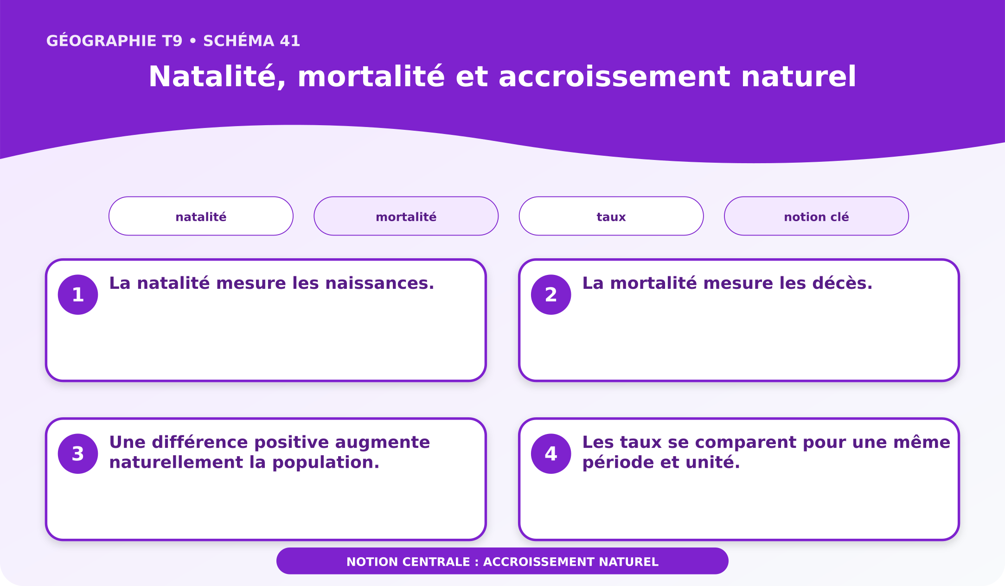
Schéma pédagogique : Natalité, mortalité et accroissement naturel.
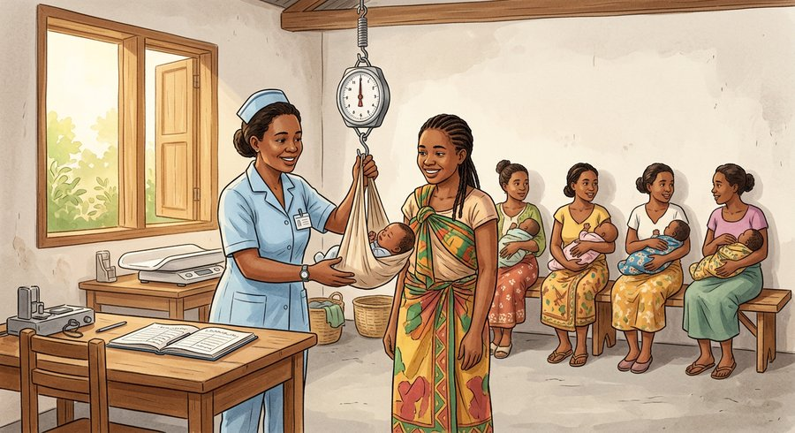
Document d'observation : Aina analyse des documents et une situation malgache sur « natalité, mortalité et accroissement naturel ».
1. Comprendre accroissement naturel
L’accroissement naturel est la différence entre natalité et mortalité.
Cette notion permet d'étudier le territoire avec précision et de relier les faits observés à leurs causes et à leurs conséquences.
2. Les éléments essentiels
La natalité mesure les naissances.
La mortalité mesure les décès.
Une différence positive augmente naturellement la population.
Les taux se comparent pour une même période et unité.
3. Lire une situation et agir
Aina analyse des documents et une situation malgache sur « natalité, mortalité et accroissement naturel ».
Règle à retenir : Relier les faits, leurs causes, leurs effets et une action adaptée au territoire.
EXERCICES
Exercice 1 (5 points)
Réponds par des phrases complètes.
1. Définis accroissement naturel.
2. Relève deux éléments essentiels de la leçon.
Exercice 2 (5 points)
Associe chaque idée à son explication puis justifie ton choix.
1. natalité
2. mortalité
3. Écris la relation entre ces deux idées.
Exercice 3 (5 points)
Explique ce que montre la situation.
Aina analyse des documents et une situation malgache sur « natalité, mortalité et accroissement naturel ».
1. Nomme la notion étudiée.
2. Donne l'indice qui permet de la reconnaître.
Exercice 4 (5 points)
Rédige une courte réponse organisée.
Présente accroissement naturel, une idée essentielle et la règle pratique à retenir.
Total : 20 points
CORRIGÉ
Corrigé de l'exercice 1 (5 points) :
1. L’accroissement naturel est la différence entre natalité et mortalité. (2,5 points)
2. La natalité mesure les naissances. La mortalité mesure les décès. (2,5 points)
Corrigé de l'exercice 2 (5 points) :
1. La natalité mesure les naissances. (2 points)
2. La mortalité mesure les décès. (2 points)
3. Ces idées sont liées dans l'étude de accroissement naturel. (1 point)
Corrigé de l'exercice 3 (5 points) :
1. Il s'agit de accroissement naturel. (2 points)
2. Une différence positive augmente naturellement la population. (3 points)
Corrigé de l'exercice 4 (5 points) :
L’accroissement naturel est la différence entre natalité et mortalité. Les taux se comparent pour une même période et unité. Relier les faits, leurs causes, leurs effets et une action adaptée au territoire. (5 points)

SÉANCE 48 / 76
Fécondité, espérance de vie et doublement
FICHE DE PRÉPARATION
Discipline : | Géographie | Date : | _______
Thème : | Les potentialités démographiques de Madagascar | Classe : | T9
Titre de la séance : | Fécondité, espérance de vie et doublement | Séance n° : | 48 / 76
Objectif spécifique : | Être capable de définir indicateur démographique, d'en expliquer les éléments essentiels et de l'utiliser dans une situation géographique. | Durée : | 60 minutes
Documentation : | Programme d'études officiel T9 — Géographie ; ressources pédagogiques T9 ; atlas géographique.

Étapes et Durée | Déroulement de la leçon |  | Technique et Stratégie | Support et Matériel | Observation
 | Enseignant | Apprenants
I. RÉVISION  5 min | Définis « accroissement naturel ».  Indique deux idées essentielles concernant accroissement naturel.  Quelle règle pratique faut-il retenir ? | R.A. : L’accroissement naturel est la différence entre natalité et mortalité.  R.A. : La natalité mesure les naissances. La mortalité mesure les décès.  R.A. : Relier les faits, leurs causes, leurs effets et une action adaptée au territoire. | Questions-réponses orales | —
II. NOUVELLE LEÇON
45 min
1. Mise en situation | Fara analyse des documents et une situation malgache sur « fécondité, espérance de vie et doublement ».  Quelle notion géographique permet de comprendre cette situation ? | R.A. : indicateur démographique : Ces indicateurs éclairent rythme, santé et structure d’une population. | Récit et questions | Document et schéma de la leçon
2. Présentation | Aujourd'hui, nous étudions « Fécondité, espérance de vie et doublement ». À la fin de la séance, vous saurez définir indicateur démographique, expliquer ses composantes et appliquer la notion. | Les élèves écoutent. | Annonce du titre et de l'objectif | Tableau noir, cahier
3. Observation | Observez le schéma « Fécondité, espérance de vie et doublement » et le document illustré. Repérez la notion centrale, les relations et les éléments du paysage. | Les élèves observent silencieusement. | Observation silencieuse | Schéma pédagogique et document illustré de la leçon
4. Analyse | Qu'est-ce que indicateur démographique ?  Quelle est une première idée importante ?  Quelle autre idée complète l'explication ?  Quelle règle doit guider l'analyse ou l'action ? | R.A. : Ces indicateurs éclairent rythme, santé et structure d’une population.  R.A. : La fécondité estime le nombre moyen d’enfants par femme.  R.A. : L’espérance de vie résume les conditions de mortalité.  R.A. : Relier les faits, leurs causes, leurs effets et une action adaptée au territoire. | Questions-réponses | Schéma pédagogique et document illustré de la leçon
5. Synthèse | Ces indicateurs éclairent rythme, santé et structure d’une population. La fécondité estime le nombre moyen d’enfants par femme. L’espérance de vie résume les conditions de mortalité. Il faut retenir : Relier les faits, leurs causes, leurs effets et une action adaptée au territoire. | Les élèves écoutent. | Explication | Tableau noir
6. Application | Exercice 1 : Réponds par des phrases complètes.  1. Définis indicateur démographique.  2. Relève deux éléments essentiels de la leçon.  Exercice 2 : Associe chaque idée à son explication puis justifie ton choix.  1. fécondité  2. espérance de vie  3. Écris la relation entre ces deux idées. | Corrigé de l'exercice 1 :  1. Ces indicateurs éclairent rythme, santé et structure d’une population. (2,5 points)  2. La fécondité estime le nombre moyen d’enfants par femme. L’espérance de vie résume les conditions de mortalité. (2,5 points)  Corrigé de l'exercice 2 :  1. La fécondité estime le nombre moyen d’enfants par femme. (2 points)  2. L’espérance de vie résume les conditions de mortalité. (2 points)  3. Ces idées sont liées dans l'étude de indicateur démographique. (1 point) | Exercices écrits | Cahier, ardoise
III. ÉVALUATION  10 min | Exercice 1 : Explique ce que montre la situation.  Fara analyse des documents et une situation malgache sur « fécondité, espérance de vie et doublement ».  1. Nomme la notion étudiée.  2. Donne l'indice qui permet de la reconnaître.  Exercice 2 : Rédige une courte réponse organisée.  Présente indicateur démographique, une idée essentielle et la règle pratique à retenir. | Corrigé de l'exercice 1 :  1. Il s'agit de indicateur démographique. (2 points)  2. Le doublement dépend du rythme de croissance. (3 points)  Corrigé de l'exercice 2 :  Ces indicateurs éclairent rythme, santé et structure d’une population. Aucun indicateur ne suffit seul à juger le bien-être. Relier les faits, leurs causes, leurs effets et une action adaptée au territoire. (5 points) | Exercices écrits | Cahier, feuille d'évaluation

Fécondité, espérance de vie et doublement
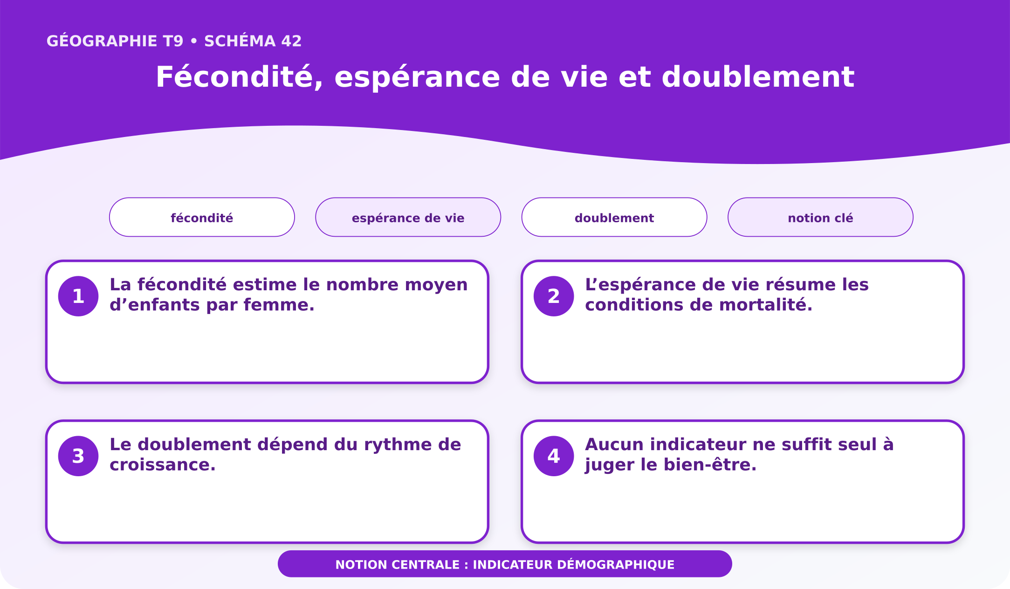
Schéma pédagogique : Fécondité, espérance de vie et doublement.
1. Comprendre indicateur démographique
Ces indicateurs éclairent rythme, santé et structure d’une population.
Cette notion permet d'étudier le territoire avec précision et de relier les faits observés à leurs causes et à leurs conséquences.
2. Les éléments essentiels
La fécondité estime le nombre moyen d’enfants par femme.
L’espérance de vie résume les conditions de mortalité.
Le doublement dépend du rythme de croissance.
Aucun indicateur ne suffit seul à juger le bien-être.
3. Lire une situation et agir
Fara analyse des documents et une situation malgache sur « fécondité, espérance de vie et doublement ».
Règle à retenir : Relier les faits, leurs causes, leurs effets et une action adaptée au territoire.
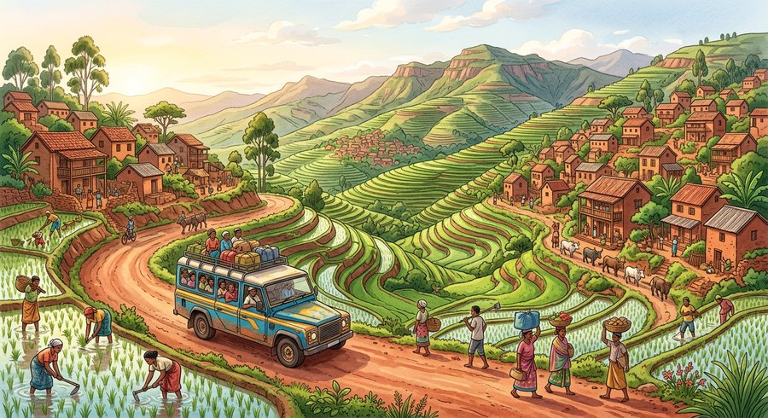
Document d'observation : Fara analyse des documents et une situation malgache sur « fécondité, espérance de vie et doublement ».
EXERCICES
Exercice 1 (5 points)
Réponds par des phrases complètes.
1. Définis indicateur démographique.
2. Relève deux éléments essentiels de la leçon.
Exercice 2 (5 points)
Associe chaque idée à son explication puis justifie ton choix.
1. fécondité
2. espérance de vie
3. Écris la relation entre ces deux idées.
Exercice 3 (5 points)
Explique ce que montre la situation.
Fara analyse des documents et une situation malgache sur « fécondité, espérance de vie et doublement ».
1. Nomme la notion étudiée.
2. Donne l'indice qui permet de la reconnaître.
Exercice 4 (5 points)
Rédige une courte réponse organisée.
Présente indicateur démographique, une idée essentielle et la règle pratique à retenir.
Total : 20 points
CORRIGÉ
Corrigé de l'exercice 1 (5 points) :
1. Ces indicateurs éclairent rythme, santé et structure d’une population. (2,5 points)
2. La fécondité estime le nombre moyen d’enfants par femme. L’espérance de vie résume les conditions de mortalité. (2,5 points)
Corrigé de l'exercice 2 (5 points) :
1. La fécondité estime le nombre moyen d’enfants par femme. (2 points)
2. L’espérance de vie résume les conditions de mortalité. (2 points)
3. Ces idées sont liées dans l'étude de indicateur démographique. (1 point)
Corrigé de l'exercice 3 (5 points) :
1. Il s'agit de indicateur démographique. (2 points)
2. Le doublement dépend du rythme de croissance. (3 points)
Corrigé de l'exercice 4 (5 points) :
Ces indicateurs éclairent rythme, santé et structure d’une population. Aucun indicateur ne suffit seul à juger le bien-être. Relier les faits, leurs causes, leurs effets et une action adaptée au territoire. (5 points)

SÉANCE 49 / 76
Évolution de la population malgache
FICHE DE PRÉPARATION
Discipline : | Géographie | Date : | _______
Thème : | Les potentialités démographiques de Madagascar | Classe : | T9
Titre de la séance : | Évolution de la population malgache | Séance n° : | 49 / 76
Objectif spécifique : | Être capable de définir croissance démographique, d'en expliquer les éléments essentiels et de l'utiliser dans une situation géographique. | Durée : | 60 minutes
Documentation : | Programme d'études officiel T9 — Géographie ; ressources pédagogiques T9 ; atlas géographique.

Étapes et Durée | Déroulement de la leçon |  | Technique et Stratégie | Support et Matériel | Observation
 | Enseignant | Apprenants
I. RÉVISION  5 min | Définis « indicateur démographique ».  Indique deux idées essentielles concernant indicateur démographique.  Quelle règle pratique faut-il retenir ? | R.A. : Ces indicateurs éclairent rythme, santé et structure d’une population.  R.A. : La fécondité estime le nombre moyen d’enfants par femme. L’espérance de vie résume les conditions de mortalité.  R.A. : Relier les faits, leurs causes, leurs effets et une action adaptée au territoire. | Questions-réponses orales | —
II. NOUVELLE LEÇON
45 min
1. Mise en situation | Hery analyse des documents et une situation malgache sur « évolution de la population malgache ».  Quelle notion géographique permet de comprendre cette situation ? | R.A. : croissance démographique : La population évolue selon natalité, mortalité et migrations. | Récit et questions | Document et schéma de la leçon
2. Présentation | Aujourd'hui, nous étudions « Évolution de la population malgache ». À la fin de la séance, vous saurez définir croissance démographique, expliquer ses composantes et appliquer la notion. | Les élèves écoutent. | Annonce du titre et de l'objectif | Tableau noir, cahier
3. Observation | Observez le schéma « Évolution de la population malgache » et le document illustré. Repérez la notion centrale, les relations et les éléments du paysage. | Les élèves observent silencieusement. | Observation silencieuse | Schéma pédagogique et document illustré de la leçon
4. Analyse | Qu'est-ce que croissance démographique ?  Quelle est une première idée importante ?  Quelle autre idée complète l'explication ?  Quelle règle doit guider l'analyse ou l'action ? | R.A. : La population évolue selon natalité, mortalité et migrations.  R.A. : La baisse de mortalité peut accélérer l’accroissement.  R.A. : Une population jeune entraîne de nombreuses naissances potentielles.  R.A. : Relier les faits, leurs causes, leurs effets et une action adaptée au territoire. | Questions-réponses | Schéma pédagogique et document illustré de la leçon
5. Synthèse | La population évolue selon natalité, mortalité et migrations. La baisse de mortalité peut accélérer l’accroissement. Une population jeune entraîne de nombreuses naissances potentielles. Il faut retenir : Relier les faits, leurs causes, leurs effets et une action adaptée au territoire. | Les élèves écoutent. | Explication | Tableau noir
6. Application | Exercice 1 : Réponds par des phrases complètes.  1. Définis croissance démographique.  2. Relève deux éléments essentiels de la leçon.  Exercice 2 : Associe chaque idée à son explication puis justifie ton choix.  1. rythme  2. population jeune  3. Écris la relation entre ces deux idées. | Corrigé de l'exercice 1 :  1. La population évolue selon natalité, mortalité et migrations. (2,5 points)  2. La baisse de mortalité peut accélérer l’accroissement. Une population jeune entraîne de nombreuses naissances potentielles. (2,5 points)  Corrigé de l'exercice 2 :  1. La baisse de mortalité peut accélérer l’accroissement. (2 points)  2. Une population jeune entraîne de nombreuses naissances potentielles. (2 points)  3. Ces idées sont liées dans l'étude de croissance démographique. (1 point) | Exercices écrits | Cahier, ardoise
III. ÉVALUATION  10 min | Exercice 1 : Explique ce que montre la situation.  Hery analyse des documents et une situation malgache sur « évolution de la population malgache ».  1. Nomme la notion étudiée.  2. Donne l'indice qui permet de la reconnaître.  Exercice 2 : Rédige une courte réponse organisée.  Présente croissance démographique, une idée essentielle et la règle pratique à retenir. | Corrigé de l'exercice 1 :  1. Il s'agit de croissance démographique. (2 points)  2. Santé, éducation et choix familiaux influencent la fécondité. (3 points)  Corrigé de l'exercice 2 :  La population évolue selon natalité, mortalité et migrations. La croissance augmente besoins et main-d’œuvre future. Relier les faits, leurs causes, leurs effets et une action adaptée au territoire. (5 points) | Exercices écrits | Cahier, feuille d'évaluation

Évolution de la population malgache
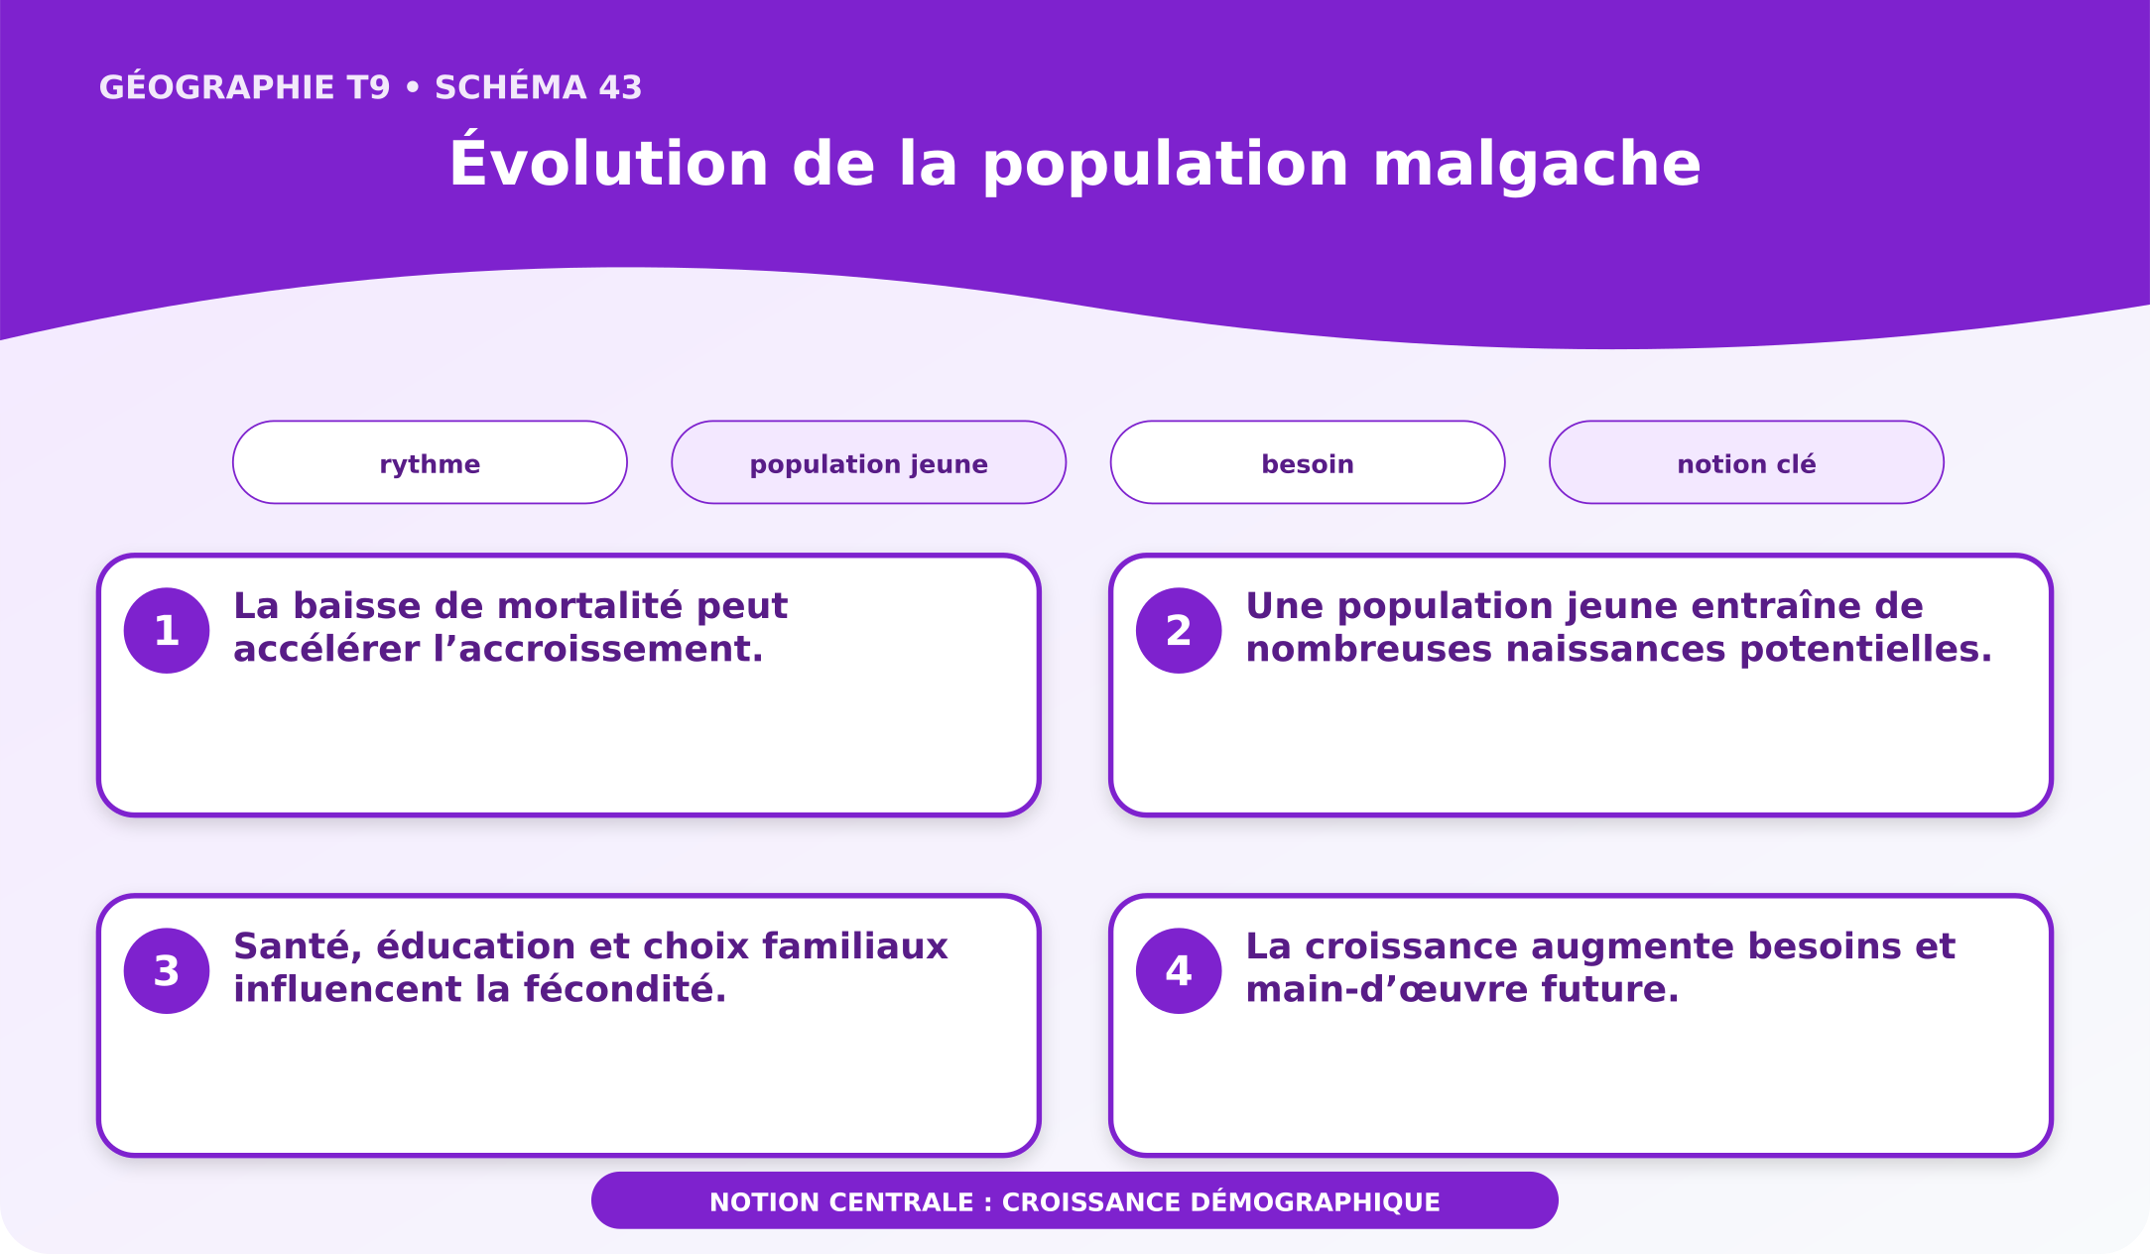
Schéma pédagogique : Évolution de la population malgache.

Document d'observation : Hery analyse des documents et une situation malgache sur « évolution de la population malgache ».
1. Comprendre croissance démographique
La population évolue selon natalité, mortalité et migrations.
Cette notion permet d'étudier le territoire avec précision et de relier les faits observés à leurs causes et à leurs conséquences.
2. Les éléments essentiels
La baisse de mortalité peut accélérer l’accroissement.
Une population jeune entraîne de nombreuses naissances potentielles.
Santé, éducation et choix familiaux influencent la fécondité.
La croissance augmente besoins et main-d’œuvre future.
3. Lire une situation et agir
Hery analyse des documents et une situation malgache sur « évolution de la population malgache ».
Règle à retenir : Relier les faits, leurs causes, leurs effets et une action adaptée au territoire.
EXERCICES
Exercice 1 (5 points)
Réponds par des phrases complètes.
1. Définis croissance démographique.
2. Relève deux éléments essentiels de la leçon.
Exercice 2 (5 points)
Associe chaque idée à son explication puis justifie ton choix.
1. rythme
2. population jeune
3. Écris la relation entre ces deux idées.
Exercice 3 (5 points)
Explique ce que montre la situation.
Hery analyse des documents et une situation malgache sur « évolution de la population malgache ».
1. Nomme la notion étudiée.
2. Donne l'indice qui permet de la reconnaître.
Exercice 4 (5 points)
Rédige une courte réponse organisée.
Présente croissance démographique, une idée essentielle et la règle pratique à retenir.
Total : 20 points
CORRIGÉ
Corrigé de l'exercice 1 (5 points) :
1. La population évolue selon natalité, mortalité et migrations. (2,5 points)
2. La baisse de mortalité peut accélérer l’accroissement. Une population jeune entraîne de nombreuses naissances potentielles. (2,5 points)
Corrigé de l'exercice 2 (5 points) :
1. La baisse de mortalité peut accélérer l’accroissement. (2 points)
2. Une population jeune entraîne de nombreuses naissances potentielles. (2 points)
3. Ces idées sont liées dans l'étude de croissance démographique. (1 point)
Corrigé de l'exercice 3 (5 points) :
1. Il s'agit de croissance démographique. (2 points)
2. Santé, éducation et choix familiaux influencent la fécondité. (3 points)
Corrigé de l'exercice 4 (5 points) :
La population évolue selon natalité, mortalité et migrations. La croissance augmente besoins et main-d’œuvre future. Relier les faits, leurs causes, leurs effets et une action adaptée au territoire. (5 points)

SÉANCE 50 / 76
Formes de migration
FICHE DE PRÉPARATION
Discipline : | Géographie | Date : | _______
Thème : | Les potentialités démographiques de Madagascar | Classe : | T9
Titre de la séance : | Formes de migration | Séance n° : | 50 / 76
Objectif spécifique : | Être capable de définir migration, d'en expliquer les éléments essentiels et de l'utiliser dans une situation géographique. | Durée : | 60 minutes
Documentation : | Programme d'études officiel T9 — Géographie ; ressources pédagogiques T9 ; atlas géographique.

Étapes et Durée | Déroulement de la leçon |  | Technique et Stratégie | Support et Matériel | Observation
 | Enseignant | Apprenants
I. RÉVISION  5 min | Définis « croissance démographique ».  Indique deux idées essentielles concernant croissance démographique.  Quelle règle pratique faut-il retenir ? | R.A. : La population évolue selon natalité, mortalité et migrations.  R.A. : La baisse de mortalité peut accélérer l’accroissement. Une population jeune entraîne de nombreuses naissances potentielles.  R.A. : Relier les faits, leurs causes, leurs effets et une action adaptée au territoire. | Questions-réponses orales | —
II. NOUVELLE LEÇON
45 min
1. Mise en situation | Mialy analyse des documents et une situation malgache sur « formes de migration ».  Quelle notion géographique permet de comprendre cette situation ? | R.A. : migration : Une migration est un changement durable de résidence, interne ou international. | Récit et questions | Document et schéma de la leçon
2. Présentation | Aujourd'hui, nous étudions « Formes de migration ». À la fin de la séance, vous saurez définir migration, expliquer ses composantes et appliquer la notion. | Les élèves écoutent. | Annonce du titre et de l'objectif | Tableau noir, cahier
3. Observation | Observez le schéma « Formes de migration » et le document illustré. Repérez la notion centrale, les relations et les éléments du paysage. | Les élèves observent silencieusement. | Observation silencieuse | Schéma pédagogique et document illustré de la leçon
4. Analyse | Qu'est-ce que migration ?  Quelle est une première idée importante ?  Quelle autre idée complète l'explication ?  Quelle règle doit guider l'analyse ou l'action ? | R.A. : Une migration est un changement durable de résidence, interne ou international.  R.A. : L’exode rural conduit vers les villes.  R.A. : Les migrations interrégionales relient départ et accueil.  R.A. : Relier les faits, leurs causes, leurs effets et une action adaptée au territoire. | Questions-réponses | Schéma pédagogique et document illustré de la leçon
5. Synthèse | Une migration est un changement durable de résidence, interne ou international. L’exode rural conduit vers les villes. Les migrations interrégionales relient départ et accueil. Il faut retenir : Relier les faits, leurs causes, leurs effets et une action adaptée au territoire. | Les élèves écoutent. | Explication | Tableau noir
6. Application | Exercice 1 : Réponds par des phrases complètes.  1. Définis migration.  2. Relève deux éléments essentiels de la leçon.  Exercice 2 : Associe chaque idée à son explication puis justifie ton choix.  1. exode rural  2. émigration  3. Écris la relation entre ces deux idées. | Corrigé de l'exercice 1 :  1. Une migration est un changement durable de résidence, interne ou international. (2,5 points)  2. L’exode rural conduit vers les villes. Les migrations interrégionales relient départ et accueil. (2,5 points)  Corrigé de l'exercice 2 :  1. L’exode rural conduit vers les villes. (2 points)  2. Les migrations interrégionales relient départ et accueil. (2 points)  3. Ces idées sont liées dans l'étude de migration. (1 point) | Exercices écrits | Cahier, ardoise
III. ÉVALUATION  10 min | Exercice 1 : Explique ce que montre la situation.  Mialy analyse des documents et une situation malgache sur « formes de migration ».  1. Nomme la notion étudiée.  2. Donne l'indice qui permet de la reconnaître.  Exercice 2 : Rédige une courte réponse organisée.  Présente migration, une idée essentielle et la règle pratique à retenir. | Corrigé de l'exercice 1 :  1. Il s'agit de migration. (2 points)  2. L’émigration quitte le pays et l’immigration y entre. (3 points)  Corrigé de l'exercice 2 :  Une migration est un changement durable de résidence, interne ou international. Certains déplacements sont saisonniers. Relier les faits, leurs causes, leurs effets et une action adaptée au territoire. (5 points) | Exercices écrits | Cahier, feuille d'évaluation

Formes de migration
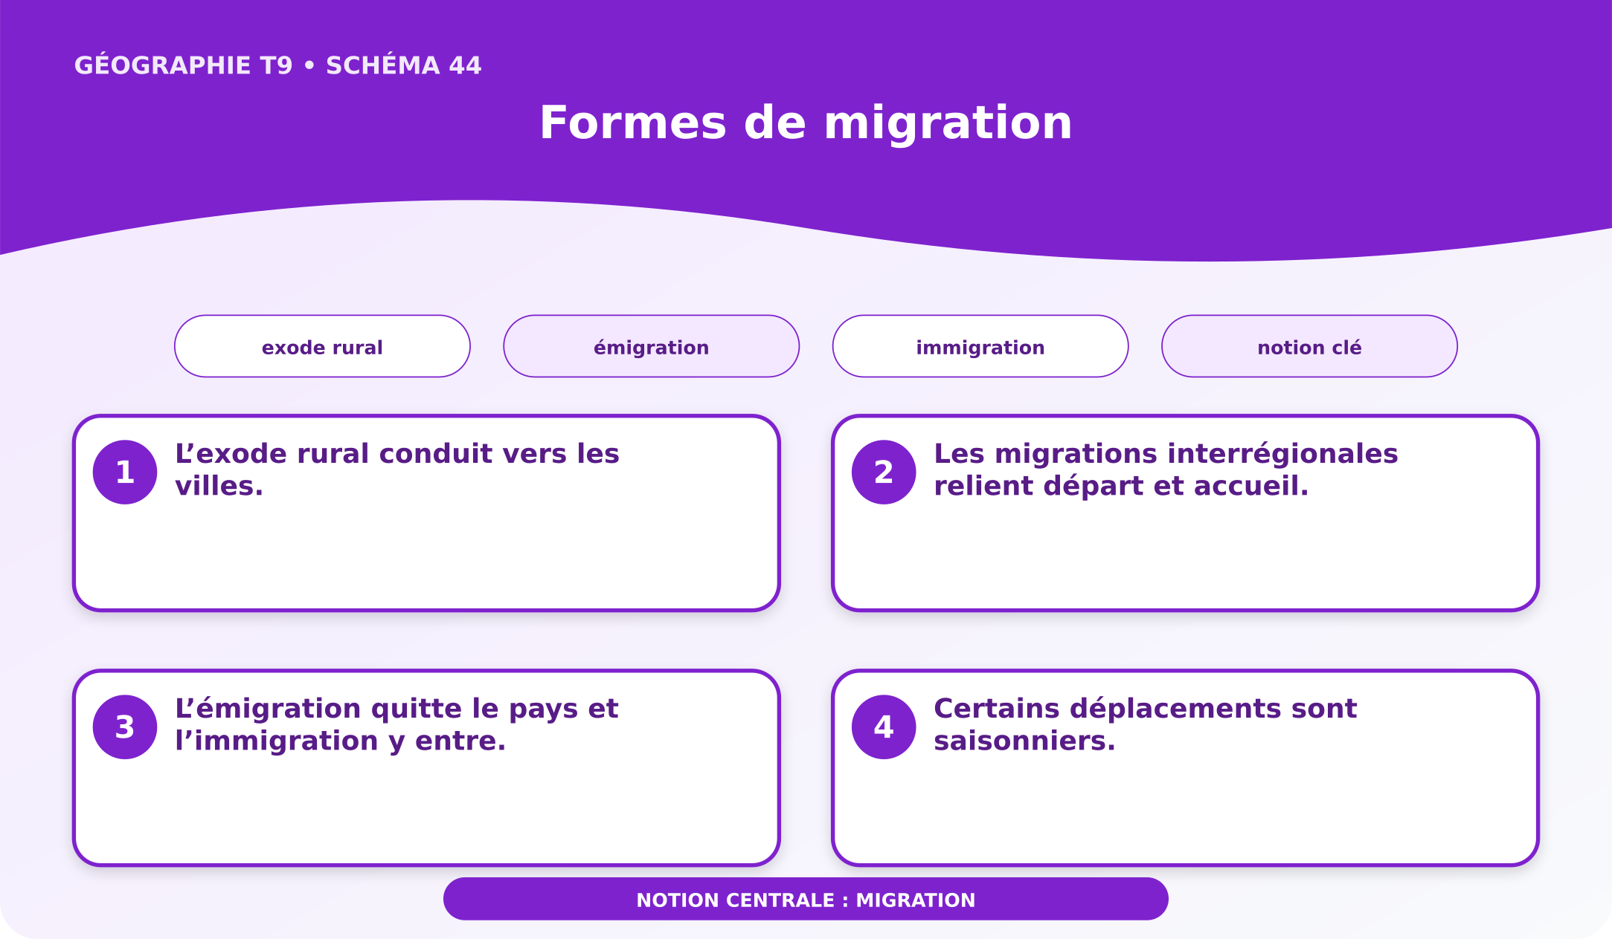
Schéma pédagogique : Formes de migration.
1. Comprendre migration
Une migration est un changement durable de résidence, interne ou international.
Cette notion permet d'étudier le territoire avec précision et de relier les faits observés à leurs causes et à leurs conséquences.
2. Les éléments essentiels
L’exode rural conduit vers les villes.
Les migrations interrégionales relient départ et accueil.
L’émigration quitte le pays et l’immigration y entre.
Certains déplacements sont saisonniers.
3. Lire une situation et agir
Mialy analyse des documents et une situation malgache sur « formes de migration ».
Règle à retenir : Relier les faits, leurs causes, leurs effets et une action adaptée au territoire.
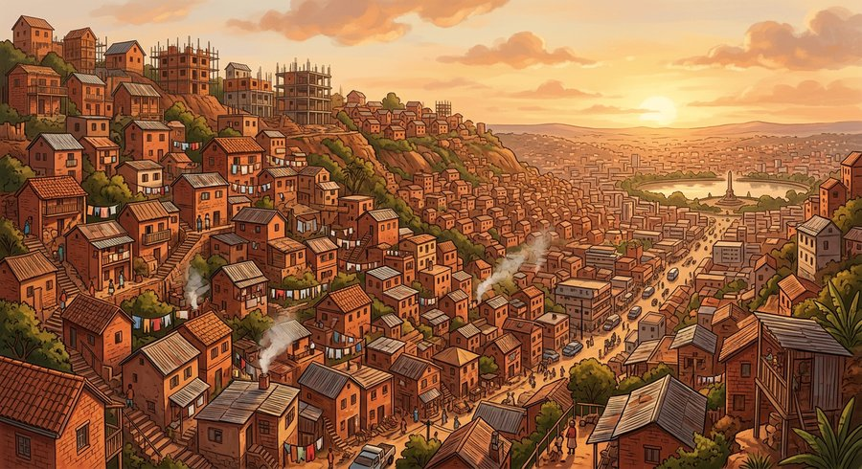
Document d'observation : Mialy analyse des documents et une situation malgache sur « formes de migration ».
EXERCICES
Exercice 1 (5 points)
Réponds par des phrases complètes.
1. Définis migration.
2. Relève deux éléments essentiels de la leçon.
Exercice 2 (5 points)
Associe chaque idée à son explication puis justifie ton choix.
1. exode rural
2. émigration
3. Écris la relation entre ces deux idées.
Exercice 3 (5 points)
Explique ce que montre la situation.
Mialy analyse des documents et une situation malgache sur « formes de migration ».
1. Nomme la notion étudiée.
2. Donne l'indice qui permet de la reconnaître.
Exercice 4 (5 points)
Rédige une courte réponse organisée.
Présente migration, une idée essentielle et la règle pratique à retenir.
Total : 20 points
CORRIGÉ
Corrigé de l'exercice 1 (5 points) :
1. Une migration est un changement durable de résidence, interne ou international. (2,5 points)
2. L’exode rural conduit vers les villes. Les migrations interrégionales relient départ et accueil. (2,5 points)
Corrigé de l'exercice 2 (5 points) :
1. L’exode rural conduit vers les villes. (2 points)
2. Les migrations interrégionales relient départ et accueil. (2 points)
3. Ces idées sont liées dans l'étude de migration. (1 point)
Corrigé de l'exercice 3 (5 points) :
1. Il s'agit de migration. (2 points)
2. L’émigration quitte le pays et l’immigration y entre. (3 points)
Corrigé de l'exercice 4 (5 points) :
Une migration est un changement durable de résidence, interne ou international. Certains déplacements sont saisonniers. Relier les faits, leurs causes, leurs effets et une action adaptée au territoire. (5 points)

SÉANCE 51 / 76
Causes et conséquences migratoires
FICHE DE PRÉPARATION
Discipline : | Géographie | Date : | _______
Thème : | Les potentialités démographiques de Madagascar | Classe : | T9
Titre de la séance : | Causes et conséquences migratoires | Séance n° : | 51 / 76
Objectif spécifique : | Être capable de définir dynamique migratoire, d'en expliquer les éléments essentiels et de l'utiliser dans une situation géographique. | Durée : | 60 minutes
Documentation : | Programme d'études officiel T9 — Géographie ; ressources pédagogiques T9 ; atlas géographique.

Étapes et Durée | Déroulement de la leçon |  | Technique et Stratégie | Support et Matériel | Observation
 | Enseignant | Apprenants
I. RÉVISION  5 min | Définis « migration ».  Indique deux idées essentielles concernant migration.  Quelle règle pratique faut-il retenir ? | R.A. : Une migration est un changement durable de résidence, interne ou international.  R.A. : L’exode rural conduit vers les villes. Les migrations interrégionales relient départ et accueil.  R.A. : Relier les faits, leurs causes, leurs effets et une action adaptée au territoire. | Questions-réponses orales | —
II. NOUVELLE LEÇON
45 min
1. Mise en situation | Toky analyse des documents et une situation malgache sur « causes et conséquences migratoires ».  Quelle notion géographique permet de comprendre cette situation ? | R.A. : dynamique migratoire : Emploi, études, famille, foncier ou environnement provoquent des migrations aux effets variés. | Récit et questions | Document et schéma de la leçon
2. Présentation | Aujourd'hui, nous étudions « Causes et conséquences migratoires ». À la fin de la séance, vous saurez définir dynamique migratoire, expliquer ses composantes et appliquer la notion. | Les élèves écoutent. | Annonce du titre et de l'objectif | Tableau noir, cahier
3. Observation | Observez le schéma « Causes et conséquences migratoires » et le document illustré. Repérez la notion centrale, les relations et les éléments du paysage. | Les élèves observent silencieusement. | Observation silencieuse | Schéma pédagogique et document illustré de la leçon
4. Analyse | Qu'est-ce que dynamique migratoire ?  Quelle est une première idée importante ?  Quelle autre idée complète l'explication ?  Quelle règle doit guider l'analyse ou l'action ? | R.A. : Emploi, études, famille, foncier ou environnement provoquent des migrations aux effets variés.  R.A. : Les départs réduisent parfois la main-d’œuvre.  R.A. : Transferts et compétences peuvent soutenir les familles.  R.A. : Relier les faits, leurs causes, leurs effets et une action adaptée au territoire. | Questions-réponses | Schéma pédagogique et document illustré de la leçon
5. Synthèse | Emploi, études, famille, foncier ou environnement provoquent des migrations aux effets variés. Les départs réduisent parfois la main-d’œuvre. Transferts et compétences peuvent soutenir les familles. Il faut retenir : Relier les faits, leurs causes, leurs effets et une action adaptée au territoire. | Les élèves écoutent. | Explication | Tableau noir
6. Application | Exercice 1 : Réponds par des phrases complètes.  1. Définis dynamique migratoire.  2. Relève deux éléments essentiels de la leçon.  Exercice 2 : Associe chaque idée à son explication puis justifie ton choix.  1. zone de départ  2. zone d’accueil  3. Écris la relation entre ces deux idées. | Corrigé de l'exercice 1 :  1. Emploi, études, famille, foncier ou environnement provoquent des migrations aux effets variés. (2,5 points)  2. Les départs réduisent parfois la main-d’œuvre. Transferts et compétences peuvent soutenir les familles. (2,5 points)  Corrigé de l'exercice 2 :  1. Les départs réduisent parfois la main-d’œuvre. (2 points)  2. Transferts et compétences peuvent soutenir les familles. (2 points)  3. Ces idées sont liées dans l'étude de dynamique migratoire. (1 point) | Exercices écrits | Cahier, ardoise
III. ÉVALUATION  10 min | Exercice 1 : Explique ce que montre la situation.  Toky analyse des documents et une situation malgache sur « causes et conséquences migratoires ».  1. Nomme la notion étudiée.  2. Donne l'indice qui permet de la reconnaître.  Exercice 2 : Rédige une courte réponse organisée.  Présente dynamique migratoire, une idée essentielle et la règle pratique à retenir. | Corrigé de l'exercice 1 :  1. Il s'agit de dynamique migratoire. (2 points)  2. Les villes doivent fournir logement, eau et emplois. (3 points)  Corrigé de l'exercice 2 :  Emploi, études, famille, foncier ou environnement provoquent des migrations aux effets variés. Précarité et habitat informel exigent des politiques inclusives. Relier les faits, leurs causes, leurs effets et une action adaptée au territoire. (5 points) | Exercices écrits | Cahier, feuille d'évaluation

Causes et conséquences migratoires
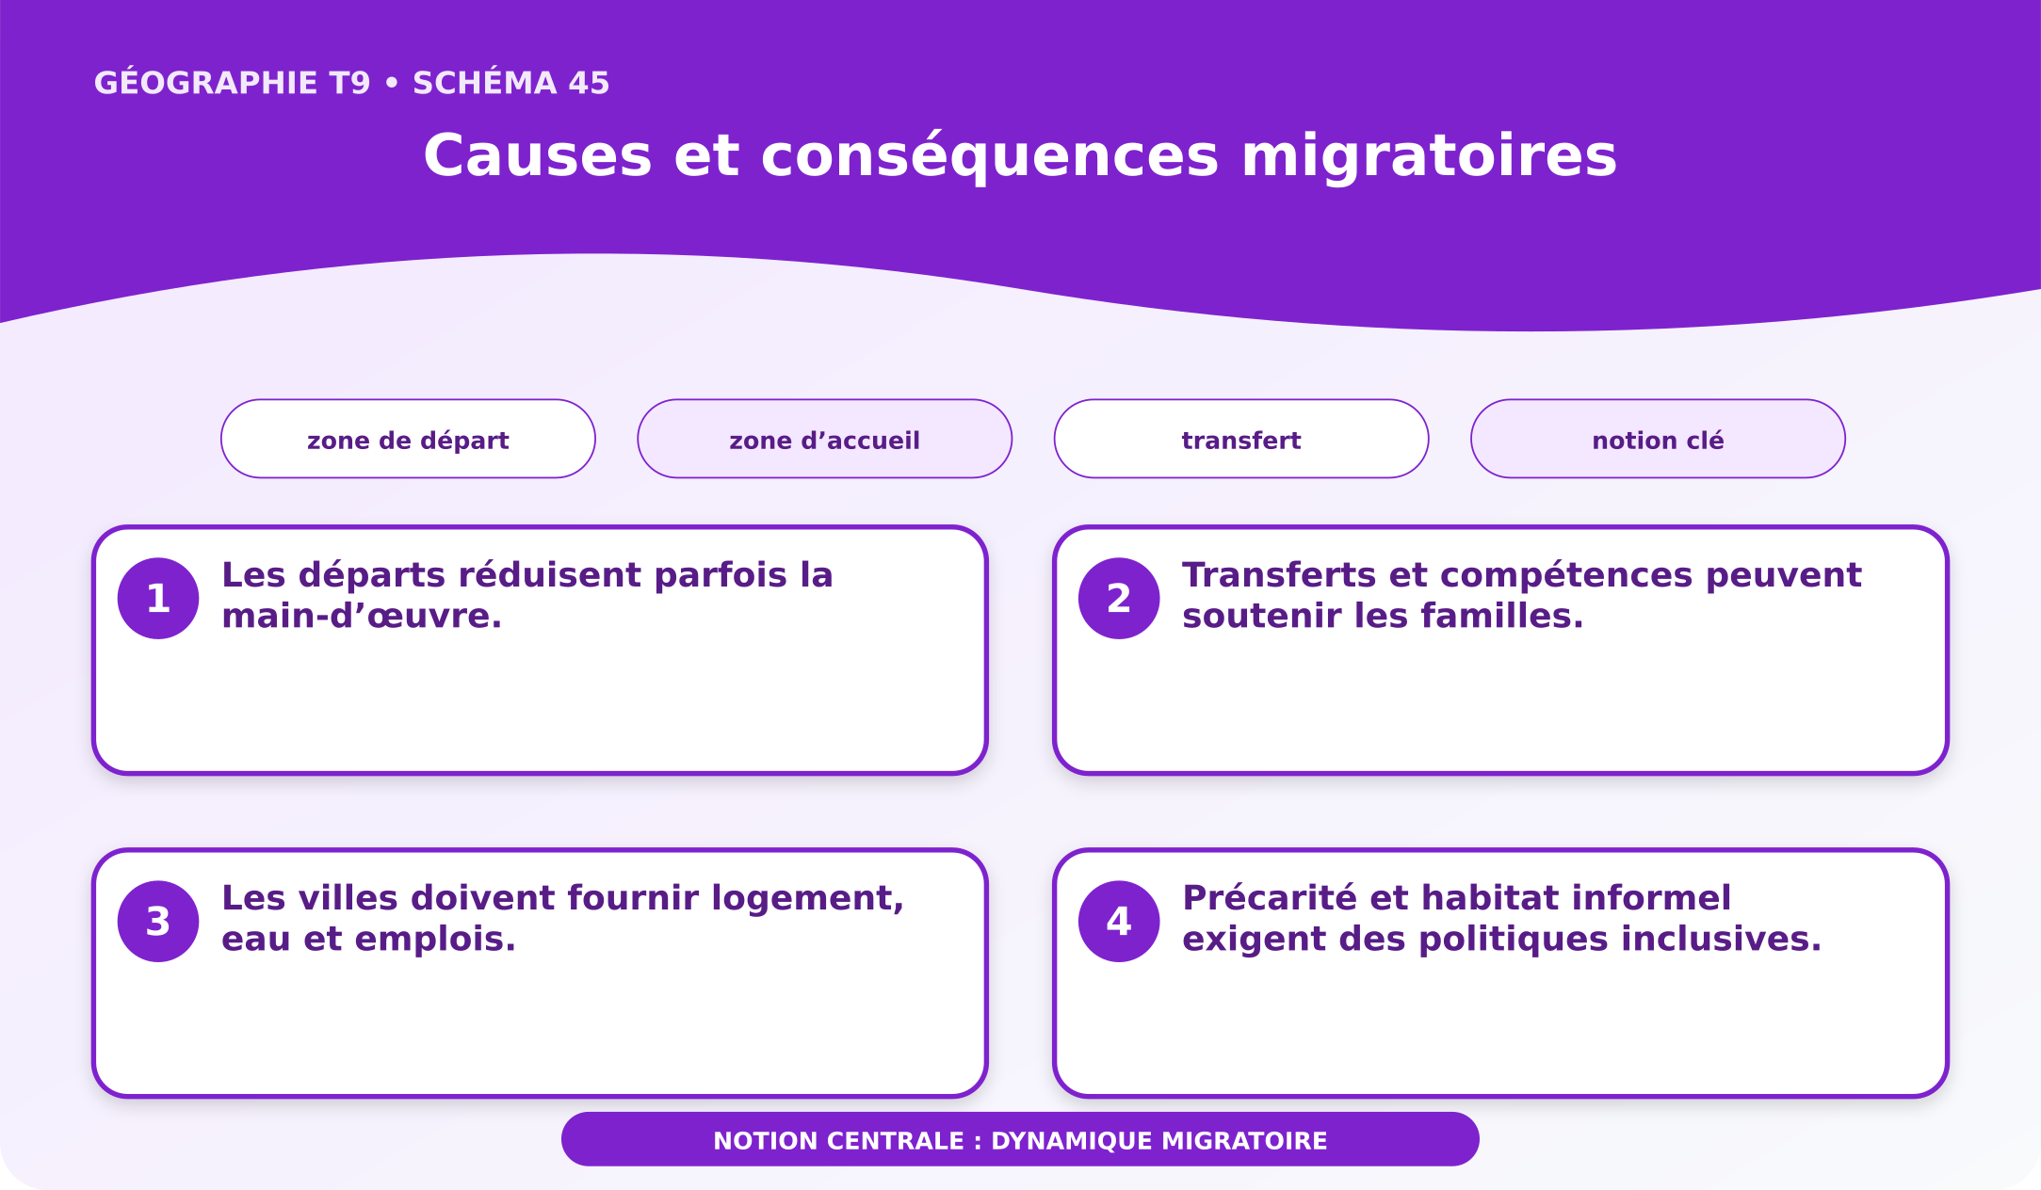
Schéma pédagogique : Causes et conséquences migratoires.
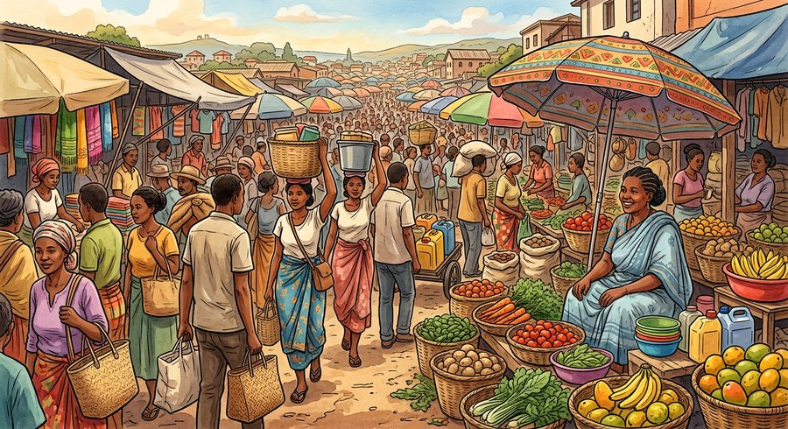
Document d'observation : Toky analyse des documents et une situation malgache sur « causes et conséquences migratoires ».
1. Comprendre dynamique migratoire
Emploi, études, famille, foncier ou environnement provoquent des migrations aux effets variés.
Cette notion permet d'étudier le territoire avec précision et de relier les faits observés à leurs causes et à leurs conséquences.
2. Les éléments essentiels
Les départs réduisent parfois la main-d’œuvre.
Transferts et compétences peuvent soutenir les familles.
Les villes doivent fournir logement, eau et emplois.
Précarité et habitat informel exigent des politiques inclusives.
3. Lire une situation et agir
Toky analyse des documents et une situation malgache sur « causes et conséquences migratoires ».
Règle à retenir : Relier les faits, leurs causes, leurs effets et une action adaptée au territoire.
EXERCICES
Exercice 1 (5 points)
Réponds par des phrases complètes.
1. Définis dynamique migratoire.
2. Relève deux éléments essentiels de la leçon.
Exercice 2 (5 points)
Associe chaque idée à son explication puis justifie ton choix.
1. zone de départ
2. zone d’accueil
3. Écris la relation entre ces deux idées.
Exercice 3 (5 points)
Explique ce que montre la situation.
Toky analyse des documents et une situation malgache sur « causes et conséquences migratoires ».
1. Nomme la notion étudiée.
2. Donne l'indice qui permet de la reconnaître.
Exercice 4 (5 points)
Rédige une courte réponse organisée.
Présente dynamique migratoire, une idée essentielle et la règle pratique à retenir.
Total : 20 points
CORRIGÉ
Corrigé de l'exercice 1 (5 points) :
1. Emploi, études, famille, foncier ou environnement provoquent des migrations aux effets variés. (2,5 points)
2. Les départs réduisent parfois la main-d’œuvre. Transferts et compétences peuvent soutenir les familles. (2,5 points)
Corrigé de l'exercice 2 (5 points) :
1. Les départs réduisent parfois la main-d’œuvre. (2 points)
2. Transferts et compétences peuvent soutenir les familles. (2 points)
3. Ces idées sont liées dans l'étude de dynamique migratoire. (1 point)
Corrigé de l'exercice 3 (5 points) :
1. Il s'agit de dynamique migratoire. (2 points)
2. Les villes doivent fournir logement, eau et emplois. (3 points)
Corrigé de l'exercice 4 (5 points) :
Emploi, études, famille, foncier ou environnement provoquent des migrations aux effets variés. Précarité et habitat informel exigent des politiques inclusives. Relier les faits, leurs causes, leurs effets et une action adaptée au territoire. (5 points)

SÉANCE 52 / 76
Répartition spatiale et densités
FICHE DE PRÉPARATION
Discipline : | Géographie | Date : | _______
Thème : | Les potentialités démographiques de Madagascar | Classe : | T9
Titre de la séance : | Répartition spatiale et densités | Séance n° : | 52 / 76
Objectif spécifique : | Être capable de définir densité de population, d'en expliquer les éléments essentiels et de l'utiliser dans une situation géographique. | Durée : | 60 minutes
Documentation : | Programme d'études officiel T9 — Géographie ; ressources pédagogiques T9 ; atlas géographique.

Étapes et Durée | Déroulement de la leçon |  | Technique et Stratégie | Support et Matériel | Observation
 | Enseignant | Apprenants
I. RÉVISION  5 min | Définis « dynamique migratoire ».  Indique deux idées essentielles concernant dynamique migratoire.  Quelle règle pratique faut-il retenir ? | R.A. : Emploi, études, famille, foncier ou environnement provoquent des migrations aux effets variés.  R.A. : Les départs réduisent parfois la main-d’œuvre. Transferts et compétences peuvent soutenir les familles.  R.A. : Relier les faits, leurs causes, leurs effets et une action adaptée au territoire. | Questions-réponses orales | —
II. NOUVELLE LEÇON
45 min
1. Mise en situation | Soa analyse des documents et une situation malgache sur « répartition spatiale et densités ».  Quelle notion géographique permet de comprendre cette situation ? | R.A. : densité de population : La population est inégalement répartie entre zones denses et espaces faiblement peuplés. | Récit et questions | Document et schéma de la leçon
2. Présentation | Aujourd'hui, nous étudions « Répartition spatiale et densités ». À la fin de la séance, vous saurez définir densité de population, expliquer ses composantes et appliquer la notion. | Les élèves écoutent. | Annonce du titre et de l'objectif | Tableau noir, cahier
3. Observation | Observez le schéma « Répartition spatiale et densités » et le document illustré. Repérez la notion centrale, les relations et les éléments du paysage. | Les élèves observent silencieusement. | Observation silencieuse | Schéma pédagogique et document illustré de la leçon
4. Analyse | Qu'est-ce que densité de population ?  Quelle est une première idée importante ?  Quelle autre idée complète l'explication ?  Quelle règle doit guider l'analyse ou l'action ? | R.A. : La population est inégalement répartie entre zones denses et espaces faiblement peuplés.  R.A. : Hautes Terres et villes concentrent des habitants.  R.A. : Certaines zones sèches ou enclavées sont peu denses.  R.A. : Relier les faits, leurs causes, leurs effets et une action adaptée au territoire. | Questions-réponses | Schéma pédagogique et document illustré de la leçon
5. Synthèse | La population est inégalement répartie entre zones denses et espaces faiblement peuplés. Hautes Terres et villes concentrent des habitants. Certaines zones sèches ou enclavées sont peu denses. Il faut retenir : Relier les faits, leurs causes, leurs effets et une action adaptée au territoire. | Les élèves écoutent. | Explication | Tableau noir
6. Application | Exercice 1 : Réponds par des phrases complètes.  1. Définis densité de population.  2. Relève deux éléments essentiels de la leçon.  Exercice 2 : Associe chaque idée à son explication puis justifie ton choix.  1. forte densité  2. faible densité  3. Écris la relation entre ces deux idées. | Corrigé de l'exercice 1 :  1. La population est inégalement répartie entre zones denses et espaces faiblement peuplés. (2,5 points)  2. Hautes Terres et villes concentrent des habitants. Certaines zones sèches ou enclavées sont peu denses. (2,5 points)  Corrigé de l'exercice 2 :  1. Hautes Terres et villes concentrent des habitants. (2 points)  2. Certaines zones sèches ou enclavées sont peu denses. (2 points)  3. Ces idées sont liées dans l'étude de densité de population. (1 point) | Exercices écrits | Cahier, ardoise
III. ÉVALUATION  10 min | Exercice 1 : Explique ce que montre la situation.  Soa analyse des documents et une situation malgache sur « répartition spatiale et densités ».  1. Nomme la notion étudiée.  2. Donne l'indice qui permet de la reconnaître.  Exercice 2 : Rédige une courte réponse organisée.  Présente densité de population, une idée essentielle et la règle pratique à retenir. | Corrigé de l'exercice 1 :  1. Il s'agit de densité de population. (2 points)  2. La densité divise population par superficie. (3 points)  Corrigé de l'exercice 2 :  La population est inégalement répartie entre zones denses et espaces faiblement peuplés. Une moyenne masque les contrastes locaux. Relier les faits, leurs causes, leurs effets et une action adaptée au territoire. (5 points) | Exercices écrits | Cahier, feuille d'évaluation

Répartition spatiale et densités
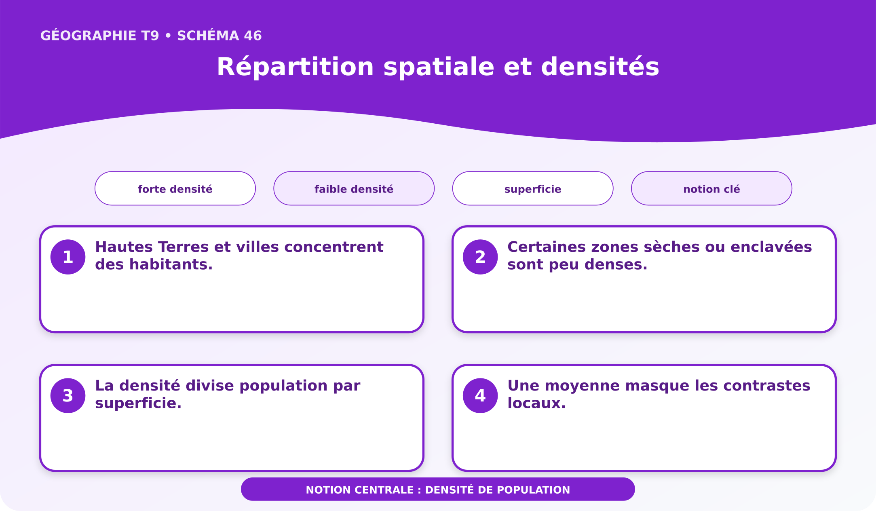
Schéma pédagogique : Répartition spatiale et densités.
1. Comprendre densité de population
La population est inégalement répartie entre zones denses et espaces faiblement peuplés.
Cette notion permet d'étudier le territoire avec précision et de relier les faits observés à leurs causes et à leurs conséquences.
2. Les éléments essentiels
Hautes Terres et villes concentrent des habitants.
Certaines zones sèches ou enclavées sont peu denses.
La densité divise population par superficie.
Une moyenne masque les contrastes locaux.
3. Lire une situation et agir
Soa analyse des documents et une situation malgache sur « répartition spatiale et densités ».
Règle à retenir : Relier les faits, leurs causes, leurs effets et une action adaptée au territoire.
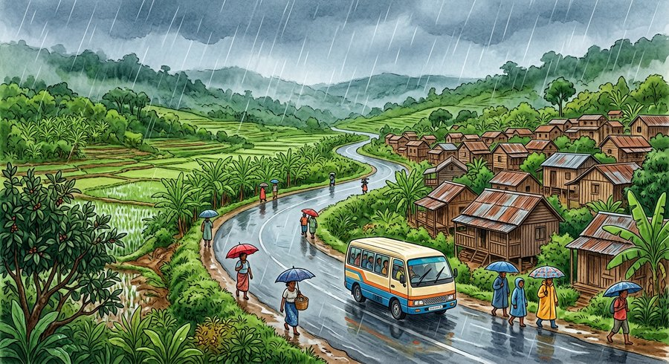
Document d'observation : Soa analyse des documents et une situation malgache sur « répartition spatiale et densités ».
EXERCICES
Exercice 1 (5 points)
Réponds par des phrases complètes.
1. Définis densité de population.
2. Relève deux éléments essentiels de la leçon.
Exercice 2 (5 points)
Associe chaque idée à son explication puis justifie ton choix.
1. forte densité
2. faible densité
3. Écris la relation entre ces deux idées.
Exercice 3 (5 points)
Explique ce que montre la situation.
Soa analyse des documents et une situation malgache sur « répartition spatiale et densités ».
1. Nomme la notion étudiée.
2. Donne l'indice qui permet de la reconnaître.
Exercice 4 (5 points)
Rédige une courte réponse organisée.
Présente densité de population, une idée essentielle et la règle pratique à retenir.
Total : 20 points
CORRIGÉ
Corrigé de l'exercice 1 (5 points) :
1. La population est inégalement répartie entre zones denses et espaces faiblement peuplés. (2,5 points)
2. Hautes Terres et villes concentrent des habitants. Certaines zones sèches ou enclavées sont peu denses. (2,5 points)
Corrigé de l'exercice 2 (5 points) :
1. Hautes Terres et villes concentrent des habitants. (2 points)
2. Certaines zones sèches ou enclavées sont peu denses. (2 points)
3. Ces idées sont liées dans l'étude de densité de population. (1 point)
Corrigé de l'exercice 3 (5 points) :
1. Il s'agit de densité de population. (2 points)
2. La densité divise population par superficie. (3 points)
Corrigé de l'exercice 4 (5 points) :
La population est inégalement répartie entre zones denses et espaces faiblement peuplés. Une moyenne masque les contrastes locaux. Relier les faits, leurs causes, leurs effets et une action adaptée au territoire. (5 points)

SÉANCE 53 / 76
Causes de l’inégale répartition
FICHE DE PRÉPARATION
Discipline : | Géographie | Date : | _______
Thème : | Les potentialités démographiques de Madagascar | Classe : | T9
Titre de la séance : | Causes de l’inégale répartition | Séance n° : | 53 / 76
Objectif spécifique : | Être capable de définir facteur de peuplement, d'en expliquer les éléments essentiels et de l'utiliser dans une situation géographique. | Durée : | 60 minutes
Documentation : | Programme d'études officiel T9 — Géographie ; ressources pédagogiques T9 ; atlas géographique.

Étapes et Durée | Déroulement de la leçon |  | Technique et Stratégie | Support et Matériel | Observation
 | Enseignant | Apprenants
I. RÉVISION  5 min | Définis « densité de population ».  Indique deux idées essentielles concernant densité de population.  Quelle règle pratique faut-il retenir ? | R.A. : La population est inégalement répartie entre zones denses et espaces faiblement peuplés.  R.A. : Hautes Terres et villes concentrent des habitants. Certaines zones sèches ou enclavées sont peu denses.  R.A. : Relier les faits, leurs causes, leurs effets et une action adaptée au territoire. | Questions-réponses orales | —
II. NOUVELLE LEÇON
45 min
1. Mise en situation | Kanto analyse des documents et une situation malgache sur « causes de l’inégale répartition ».  Quelle notion géographique permet de comprendre cette situation ? | R.A. : facteur de peuplement : Relief, eau, climat, histoire, activités, infrastructures et sécurité influencent le peuplement. | Récit et questions | Document et schéma de la leçon
2. Présentation | Aujourd'hui, nous étudions « Causes de l’inégale répartition ». À la fin de la séance, vous saurez définir facteur de peuplement, expliquer ses composantes et appliquer la notion. | Les élèves écoutent. | Annonce du titre et de l'objectif | Tableau noir, cahier
3. Observation | Observez le schéma « Causes de l’inégale répartition » et le document illustré. Repérez la notion centrale, les relations et les éléments du paysage. | Les élèves observent silencieusement. | Observation silencieuse | Schéma pédagogique et document illustré de la leçon
4. Analyse | Qu'est-ce que facteur de peuplement ?  Quelle est une première idée importante ?  Quelle autre idée complète l'explication ?  Quelle règle doit guider l'analyse ou l'action ? | R.A. : Relief, eau, climat, histoire, activités, infrastructures et sécurité influencent le peuplement.  R.A. : Sols et eau favorisent certaines installations.  R.A. : Emplois et services attirent vers les villes.  R.A. : Relier les faits, leurs causes, leurs effets et une action adaptée au territoire. | Questions-réponses | Schéma pédagogique et document illustré de la leçon
5. Synthèse | Relief, eau, climat, histoire, activités, infrastructures et sécurité influencent le peuplement. Sols et eau favorisent certaines installations. Emplois et services attirent vers les villes. Il faut retenir : Relier les faits, leurs causes, leurs effets et une action adaptée au territoire. | Les élèves écoutent. | Explication | Tableau noir
6. Application | Exercice 1 : Réponds par des phrases complètes.  1. Définis facteur de peuplement.  2. Relève deux éléments essentiels de la leçon.  Exercice 2 : Associe chaque idée à son explication puis justifie ton choix.  1. facteur physique  2. facteur économique  3. Écris la relation entre ces deux idées. | Corrigé de l'exercice 1 :  1. Relief, eau, climat, histoire, activités, infrastructures et sécurité influencent le peuplement. (2,5 points)  2. Sols et eau favorisent certaines installations. Emplois et services attirent vers les villes. (2,5 points)  Corrigé de l'exercice 2 :  1. Sols et eau favorisent certaines installations. (2 points)  2. Emplois et services attirent vers les villes. (2 points)  3. Ces idées sont liées dans l'étude de facteur de peuplement. (1 point) | Exercices écrits | Cahier, ardoise
III. ÉVALUATION  10 min | Exercice 1 : Explique ce que montre la situation.  Kanto analyse des documents et une situation malgache sur « causes de l’inégale répartition ».  1. Nomme la notion étudiée.  2. Donne l'indice qui permet de la reconnaître.  Exercice 2 : Rédige une courte réponse organisée.  Présente facteur de peuplement, une idée essentielle et la règle pratique à retenir. | Corrigé de l'exercice 1 :  1. Il s'agit de facteur de peuplement. (2 points)  2. Les transports renforcent les axes accessibles. (3 points)  Corrigé de l'exercice 2 :  Relief, eau, climat, histoire, activités, infrastructures et sécurité influencent le peuplement. Risques et aridité peuvent limiter l’installation. Relier les faits, leurs causes, leurs effets et une action adaptée au territoire. (5 points) | Exercices écrits | Cahier, feuille d'évaluation

Causes de l’inégale répartition
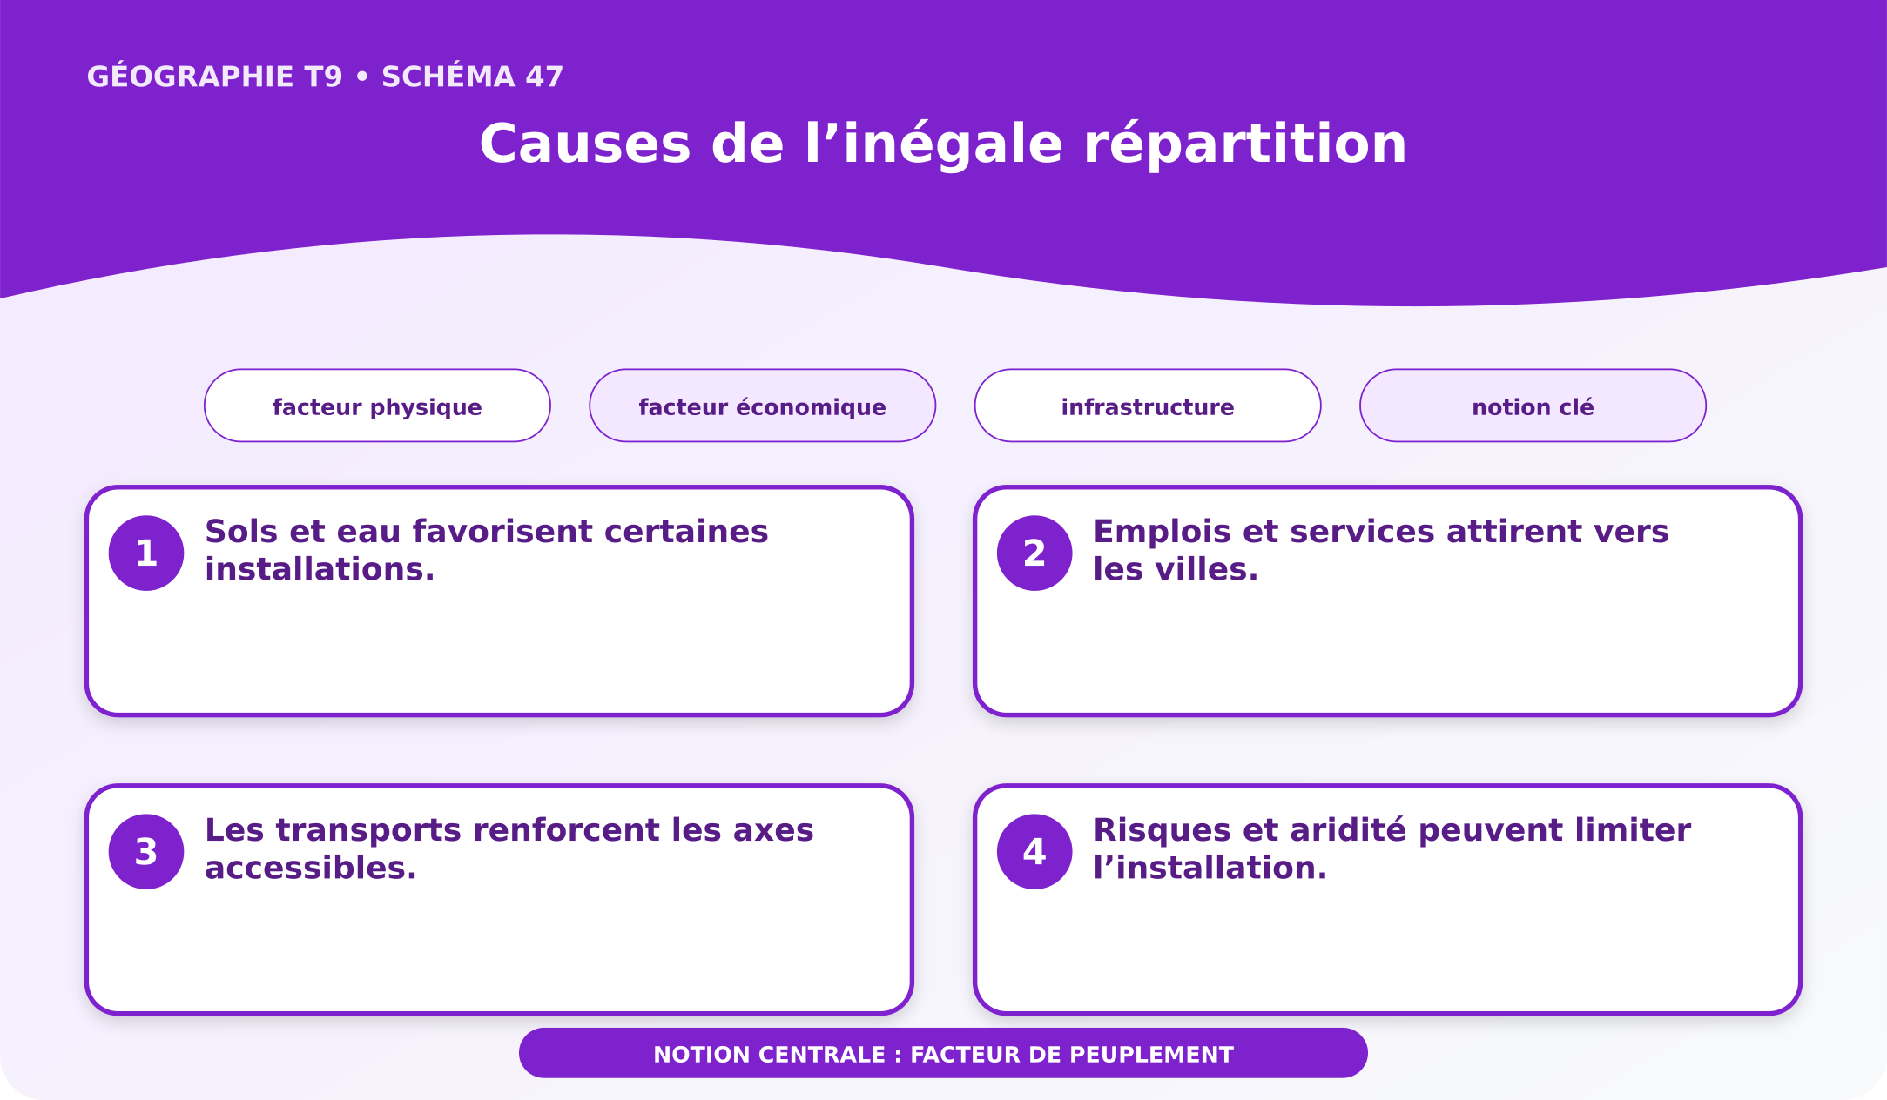
Schéma pédagogique : Causes de l’inégale répartition.
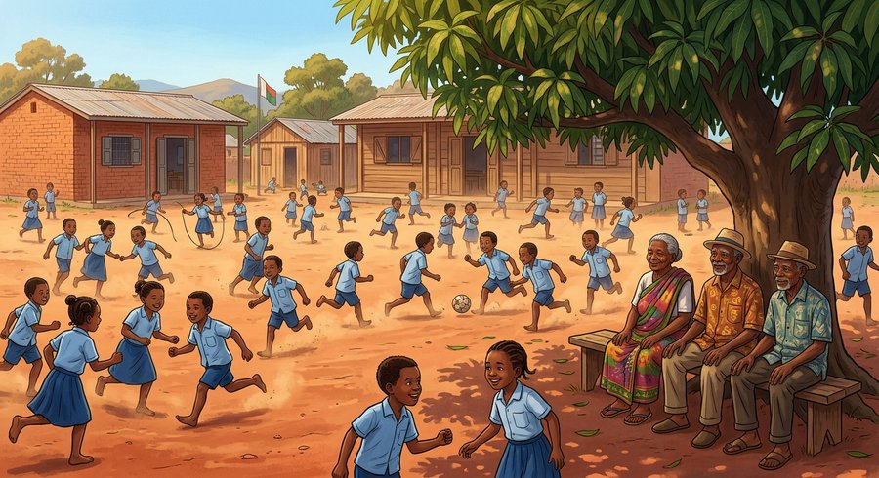
Document d'observation : Kanto analyse des documents et une situation malgache sur « causes de l’inégale répartition ».
1. Comprendre facteur de peuplement
Relief, eau, climat, histoire, activités, infrastructures et sécurité influencent le peuplement.
Cette notion permet d'étudier le territoire avec précision et de relier les faits observés à leurs causes et à leurs conséquences.
2. Les éléments essentiels
Sols et eau favorisent certaines installations.
Emplois et services attirent vers les villes.
Les transports renforcent les axes accessibles.
Risques et aridité peuvent limiter l’installation.
3. Lire une situation et agir
Kanto analyse des documents et une situation malgache sur « causes de l’inégale répartition ».
Règle à retenir : Relier les faits, leurs causes, leurs effets et une action adaptée au territoire.
EXERCICES
Exercice 1 (5 points)
Réponds par des phrases complètes.
1. Définis facteur de peuplement.
2. Relève deux éléments essentiels de la leçon.
Exercice 2 (5 points)
Associe chaque idée à son explication puis justifie ton choix.
1. facteur physique
2. facteur économique
3. Écris la relation entre ces deux idées.
Exercice 3 (5 points)
Explique ce que montre la situation.
Kanto analyse des documents et une situation malgache sur « causes de l’inégale répartition ».
1. Nomme la notion étudiée.
2. Donne l'indice qui permet de la reconnaître.
Exercice 4 (5 points)
Rédige une courte réponse organisée.
Présente facteur de peuplement, une idée essentielle et la règle pratique à retenir.
Total : 20 points
CORRIGÉ
Corrigé de l'exercice 1 (5 points) :
1. Relief, eau, climat, histoire, activités, infrastructures et sécurité influencent le peuplement. (2,5 points)
2. Sols et eau favorisent certaines installations. Emplois et services attirent vers les villes. (2,5 points)
Corrigé de l'exercice 2 (5 points) :
1. Sols et eau favorisent certaines installations. (2 points)
2. Emplois et services attirent vers les villes. (2 points)
3. Ces idées sont liées dans l'étude de facteur de peuplement. (1 point)
Corrigé de l'exercice 3 (5 points) :
1. Il s'agit de facteur de peuplement. (2 points)
2. Les transports renforcent les axes accessibles. (3 points)
Corrigé de l'exercice 4 (5 points) :
Relief, eau, climat, histoire, activités, infrastructures et sécurité influencent le peuplement. Risques et aridité peuvent limiter l’installation. Relier les faits, leurs causes, leurs effets et une action adaptée au territoire. (5 points)

SÉANCE 54 / 76
Structure par âge et par sexe
FICHE DE PRÉPARATION
Discipline : | Géographie | Date : | _______
Thème : | Les potentialités démographiques de Madagascar | Classe : | T9
Titre de la séance : | Structure par âge et par sexe | Séance n° : | 54 / 76
Objectif spécifique : | Être capable de définir pyramide des âges, d'en expliquer les éléments essentiels et de l'utiliser dans une situation géographique. | Durée : | 60 minutes
Documentation : | Programme d'études officiel T9 — Géographie ; ressources pédagogiques T9 ; atlas géographique.

Étapes et Durée | Déroulement de la leçon |  | Technique et Stratégie | Support et Matériel | Observation
 | Enseignant | Apprenants
I. RÉVISION  5 min | Définis « facteur de peuplement ».  Indique deux idées essentielles concernant facteur de peuplement.  Quelle règle pratique faut-il retenir ? | R.A. : Relief, eau, climat, histoire, activités, infrastructures et sécurité influencent le peuplement.  R.A. : Sols et eau favorisent certaines installations. Emplois et services attirent vers les villes.  R.A. : Relier les faits, leurs causes, leurs effets et une action adaptée au territoire. | Questions-réponses orales | —
II. NOUVELLE LEÇON
45 min
1. Mise en situation | Noro analyse des documents et une situation malgache sur « structure par âge et par sexe ».  Quelle notion géographique permet de comprendre cette situation ? | R.A. : pyramide des âges : La pyramide des âges représente la population par sexe et groupes d’âge. | Récit et questions | Document et schéma de la leçon
2. Présentation | Aujourd'hui, nous étudions « Structure par âge et par sexe ». À la fin de la séance, vous saurez définir pyramide des âges, expliquer ses composantes et appliquer la notion. | Les élèves écoutent. | Annonce du titre et de l'objectif | Tableau noir, cahier
3. Observation | Observez le schéma « Structure par âge et par sexe » et le document illustré. Repérez la notion centrale, les relations et les éléments du paysage. | Les élèves observent silencieusement. | Observation silencieuse | Schéma pédagogique et document illustré de la leçon
4. Analyse | Qu'est-ce que pyramide des âges ?  Quelle est une première idée importante ?  Quelle autre idée complète l'explication ?  Quelle règle doit guider l'analyse ou l'action ? | R.A. : La pyramide des âges représente la population par sexe et groupes d’âge.  R.A. : Une base large indique beaucoup de jeunes.  R.A. : Le centre renseigne sur les âges actifs.  R.A. : Relier les faits, leurs causes, leurs effets et une action adaptée au territoire. | Questions-réponses | Schéma pédagogique et document illustré de la leçon
5. Synthèse | La pyramide des âges représente la population par sexe et groupes d’âge. Une base large indique beaucoup de jeunes. Le centre renseigne sur les âges actifs. Il faut retenir : Relier les faits, leurs causes, leurs effets et une action adaptée au territoire. | Les élèves écoutent. | Explication | Tableau noir
6. Application | Exercice 1 : Réponds par des phrases complètes.  1. Définis pyramide des âges.  2. Relève deux éléments essentiels de la leçon.  Exercice 2 : Associe chaque idée à son explication puis justifie ton choix.  1. âge  2. sexe  3. Écris la relation entre ces deux idées. | Corrigé de l'exercice 1 :  1. La pyramide des âges représente la population par sexe et groupes d’âge. (2,5 points)  2. Une base large indique beaucoup de jeunes. Le centre renseigne sur les âges actifs. (2,5 points)  Corrigé de l'exercice 2 :  1. Une base large indique beaucoup de jeunes. (2 points)  2. Le centre renseigne sur les âges actifs. (2 points)  3. Ces idées sont liées dans l'étude de pyramide des âges. (1 point) | Exercices écrits | Cahier, ardoise
III. ÉVALUATION  10 min | Exercice 1 : Explique ce que montre la situation.  Noro analyse des documents et une situation malgache sur « structure par âge et par sexe ».  1. Nomme la notion étudiée.  2. Donne l'indice qui permet de la reconnaître.  Exercice 2 : Rédige une courte réponse organisée.  Présente pyramide des âges, une idée essentielle et la règle pratique à retenir. | Corrigé de l'exercice 1 :  1. Il s'agit de pyramide des âges. (2 points)  2. Le sommet décrit les personnes âgées. (3 points)  Corrigé de l'exercice 2 :  La pyramide des âges représente la population par sexe et groupes d’âge. La structure oriente écoles, emplois, santé et protection. Relier les faits, leurs causes, leurs effets et une action adaptée au territoire. (5 points) | Exercices écrits | Cahier, feuille d'évaluation

Structure par âge et par sexe
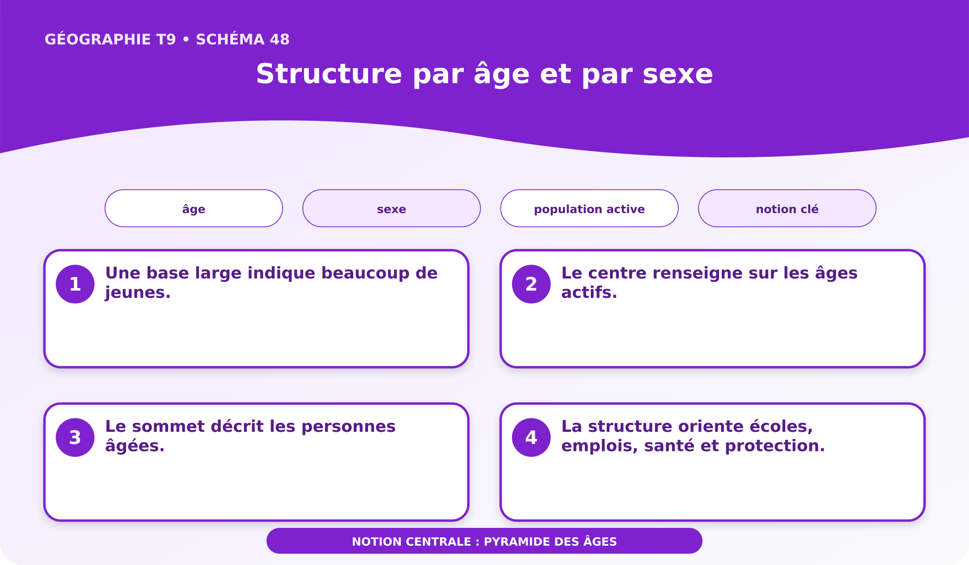
Schéma pédagogique : Structure par âge et par sexe.
1. Comprendre pyramide des âges
La pyramide des âges représente la population par sexe et groupes d’âge.
Cette notion permet d'étudier le territoire avec précision et de relier les faits observés à leurs causes et à leurs conséquences.
2. Les éléments essentiels
Une base large indique beaucoup de jeunes.
Le centre renseigne sur les âges actifs.
Le sommet décrit les personnes âgées.
La structure oriente écoles, emplois, santé et protection.
3. Lire une situation et agir
Noro analyse des documents et une situation malgache sur « structure par âge et par sexe ».
Règle à retenir : Relier les faits, leurs causes, leurs effets et une action adaptée au territoire.
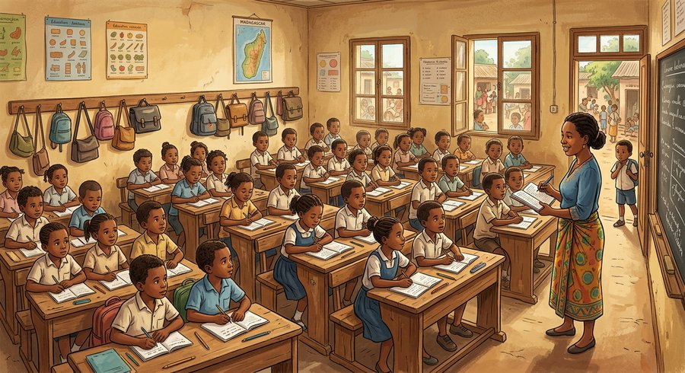
Document d'observation : Noro analyse des documents et une situation malgache sur « structure par âge et par sexe ».
EXERCICES
Exercice 1 (5 points)
Réponds par des phrases complètes.
1. Définis pyramide des âges.
2. Relève deux éléments essentiels de la leçon.
Exercice 2 (5 points)
Associe chaque idée à son explication puis justifie ton choix.
1. âge
2. sexe
3. Écris la relation entre ces deux idées.
Exercice 3 (5 points)
Explique ce que montre la situation.
Noro analyse des documents et une situation malgache sur « structure par âge et par sexe ».
1. Nomme la notion étudiée.
2. Donne l'indice qui permet de la reconnaître.
Exercice 4 (5 points)
Rédige une courte réponse organisée.
Présente pyramide des âges, une idée essentielle et la règle pratique à retenir.
Total : 20 points
CORRIGÉ
Corrigé de l'exercice 1 (5 points) :
1. La pyramide des âges représente la population par sexe et groupes d’âge. (2,5 points)
2. Une base large indique beaucoup de jeunes. Le centre renseigne sur les âges actifs. (2,5 points)
Corrigé de l'exercice 2 (5 points) :
1. Une base large indique beaucoup de jeunes. (2 points)
2. Le centre renseigne sur les âges actifs. (2 points)
3. Ces idées sont liées dans l'étude de pyramide des âges. (1 point)
Corrigé de l'exercice 3 (5 points) :
1. Il s'agit de pyramide des âges. (2 points)
2. Le sommet décrit les personnes âgées. (3 points)
Corrigé de l'exercice 4 (5 points) :
La pyramide des âges représente la population par sexe et groupes d’âge. La structure oriente écoles, emplois, santé et protection. Relier les faits, leurs causes, leurs effets et une action adaptée au territoire. (5 points)

SÉANCE 55 / 76
Structure par activité et problèmes
FICHE DE PRÉPARATION
Discipline : | Géographie | Date : | _______
Thème : | Les potentialités démographiques de Madagascar | Classe : | T9
Titre de la séance : | Structure par activité et problèmes | Séance n° : | 55 / 76
Objectif spécifique : | Être capable de définir population active, d'en expliquer les éléments essentiels et de l'utiliser dans une situation géographique. | Durée : | 60 minutes
Documentation : | Programme d'études officiel T9 — Géographie ; ressources pédagogiques T9 ; atlas géographique.

Étapes et Durée | Déroulement de la leçon |  | Technique et Stratégie | Support et Matériel | Observation
 | Enseignant | Apprenants
I. RÉVISION  5 min | Définis « pyramide des âges ».  Indique deux idées essentielles concernant pyramide des âges.  Quelle règle pratique faut-il retenir ? | R.A. : La pyramide des âges représente la population par sexe et groupes d’âge.  R.A. : Une base large indique beaucoup de jeunes. Le centre renseigne sur les âges actifs.  R.A. : Relier les faits, leurs causes, leurs effets et une action adaptée au territoire. | Questions-réponses orales | —
II. NOUVELLE LEÇON
45 min
1. Mise en situation | Voahirana analyse des documents et une situation malgache sur « structure par activité et problèmes ».  Quelle notion géographique permet de comprendre cette situation ? | R.A. : population active : La structure d’activité répartit actifs occupés, chômeurs et inactifs entre secteurs. | Récit et questions | Document et schéma de la leçon
2. Présentation | Aujourd'hui, nous étudions « Structure par activité et problèmes ». À la fin de la séance, vous saurez définir population active, expliquer ses composantes et appliquer la notion. | Les élèves écoutent. | Annonce du titre et de l'objectif | Tableau noir, cahier
3. Observation | Observez le schéma « Structure par activité et problèmes » et le document illustré. Repérez la notion centrale, les relations et les éléments du paysage. | Les élèves observent silencieusement. | Observation silencieuse | Schéma pédagogique et document illustré de la leçon
4. Analyse | Qu'est-ce que population active ?  Quelle est une première idée importante ?  Quelle autre idée complète l'explication ?  Quelle règle doit guider l'analyse ou l'action ? | R.A. : La structure d’activité répartit actifs occupés, chômeurs et inactifs entre secteurs.  R.A. : Une forte part agricole caractérise de nombreux territoires.  R.A. : Sous-emploi et informalité réduisent revenus et protection.  R.A. : Relier les faits, leurs causes, leurs effets et une action adaptée au territoire. | Questions-réponses | Schéma pédagogique et document illustré de la leçon
5. Synthèse | La structure d’activité répartit actifs occupés, chômeurs et inactifs entre secteurs. Une forte part agricole caractérise de nombreux territoires. Sous-emploi et informalité réduisent revenus et protection. Il faut retenir : Relier les faits, leurs causes, leurs effets et une action adaptée au territoire. | Les élèves écoutent. | Explication | Tableau noir
6. Application | Exercice 1 : Réponds par des phrases complètes.  1. Définis population active.  2. Relève deux éléments essentiels de la leçon.  Exercice 2 : Associe chaque idée à son explication puis justifie ton choix.  1. emploi  2. chômage  3. Écris la relation entre ces deux idées. | Corrigé de l'exercice 1 :  1. La structure d’activité répartit actifs occupés, chômeurs et inactifs entre secteurs. (2,5 points)  2. Une forte part agricole caractérise de nombreux territoires. Sous-emploi et informalité réduisent revenus et protection. (2,5 points)  Corrigé de l'exercice 2 :  1. Une forte part agricole caractérise de nombreux territoires. (2 points)  2. Sous-emploi et informalité réduisent revenus et protection. (2 points)  3. Ces idées sont liées dans l'étude de population active. (1 point) | Exercices écrits | Cahier, ardoise
III. ÉVALUATION  10 min | Exercice 1 : Explique ce que montre la situation.  Voahirana analyse des documents et une situation malgache sur « structure par activité et problèmes ».  1. Nomme la notion étudiée.  2. Donne l'indice qui permet de la reconnaître.  Exercice 2 : Rédige une courte réponse organisée.  Présente population active, une idée essentielle et la règle pratique à retenir. | Corrigé de l'exercice 1 :  1. Il s'agit de population active. (2 points)  2. Formation et compétences influencent le chômage. (3 points)  Corrigé de l'exercice 2 :  La structure d’activité répartit actifs occupés, chômeurs et inactifs entre secteurs. Politiques de population, emploi et services doivent être coordonnées. Relier les faits, leurs causes, leurs effets et une action adaptée au territoire. (5 points) | Exercices écrits | Cahier, feuille d'évaluation

Structure par activité et problèmes
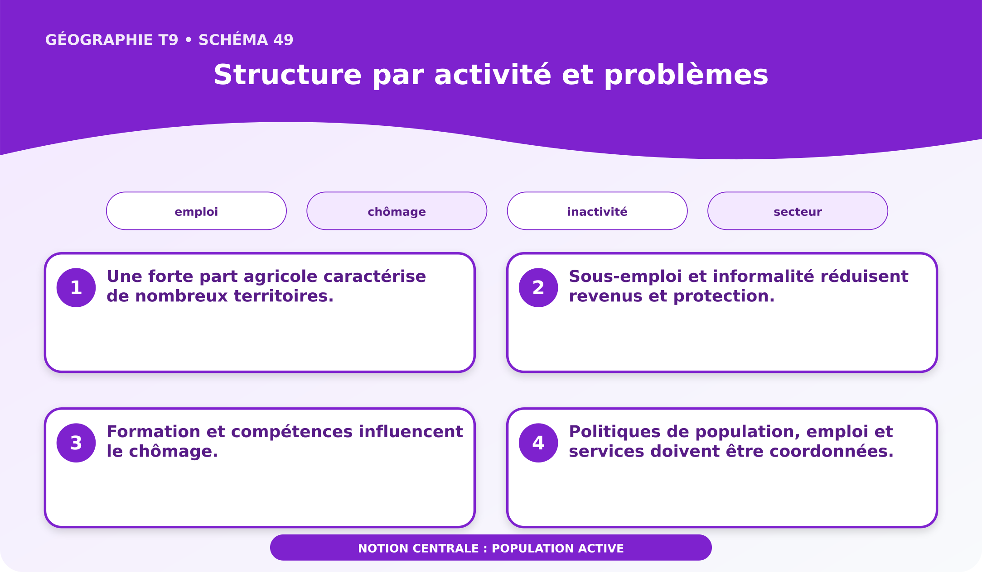
Schéma pédagogique : Structure par activité et problèmes.
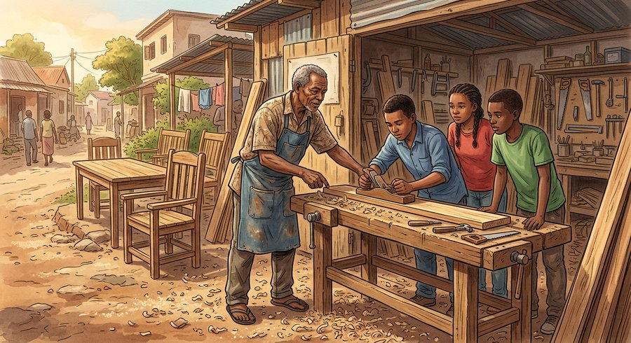
Document d'observation : Voahirana analyse des documents et une situation malgache sur « structure par activité et problèmes ».
1. Comprendre population active
La structure d’activité répartit actifs occupés, chômeurs et inactifs entre secteurs.
Cette notion permet d'étudier le territoire avec précision et de relier les faits observés à leurs causes et à leurs conséquences.
2. Les éléments essentiels
Une forte part agricole caractérise de nombreux territoires.
Sous-emploi et informalité réduisent revenus et protection.
Formation et compétences influencent le chômage.
Politiques de population, emploi et services doivent être coordonnées.
3. Lire une situation et agir
Voahirana analyse des documents et une situation malgache sur « structure par activité et problèmes ».
Règle à retenir : Relier les faits, leurs causes, leurs effets et une action adaptée au territoire.
EXERCICES
Exercice 1 (5 points)
Réponds par des phrases complètes.
1. Définis population active.
2. Relève deux éléments essentiels de la leçon.
Exercice 2 (5 points)
Associe chaque idée à son explication puis justifie ton choix.
1. emploi
2. chômage
3. Écris la relation entre ces deux idées.
Exercice 3 (5 points)
Explique ce que montre la situation.
Voahirana analyse des documents et une situation malgache sur « structure par activité et problèmes ».
1. Nomme la notion étudiée.
2. Donne l'indice qui permet de la reconnaître.
Exercice 4 (5 points)
Rédige une courte réponse organisée.
Présente population active, une idée essentielle et la règle pratique à retenir.
Total : 20 points
CORRIGÉ
Corrigé de l'exercice 1 (5 points) :
1. La structure d’activité répartit actifs occupés, chômeurs et inactifs entre secteurs. (2,5 points)
2. Une forte part agricole caractérise de nombreux territoires. Sous-emploi et informalité réduisent revenus et protection. (2,5 points)
Corrigé de l'exercice 2 (5 points) :
1. Une forte part agricole caractérise de nombreux territoires. (2 points)
2. Sous-emploi et informalité réduisent revenus et protection. (2 points)
3. Ces idées sont liées dans l'étude de population active. (1 point)
Corrigé de l'exercice 3 (5 points) :
1. Il s'agit de population active. (2 points)
2. Formation et compétences influencent le chômage. (3 points)
Corrigé de l'exercice 4 (5 points) :
La structure d’activité répartit actifs occupés, chômeurs et inactifs entre secteurs. Politiques de population, emploi et services doivent être coordonnées. Relier les faits, leurs causes, leurs effets et une action adaptée au territoire. (5 points)

SÉANCE 56 / 76
Démographie et développement économique
FICHE DE PRÉPARATION
Discipline : | Géographie | Date : | _______
Thème : | Les potentialités démographiques de Madagascar | Classe : | T9
Titre de la séance : | Démographie et développement économique | Séance n° : | 56 / 76
Objectif spécifique : | Être capable de définir interdépendance démographique, d'en expliquer les éléments essentiels et de l'utiliser dans une situation géographique. | Durée : | 60 minutes
Documentation : | Programme d'études officiel T9 — Géographie ; ressources pédagogiques T9 ; atlas géographique.

Étapes et Durée | Déroulement de la leçon |  | Technique et Stratégie | Support et Matériel | Observation
 | Enseignant | Apprenants
I. RÉVISION  5 min | Définis « population active ».  Indique deux idées essentielles concernant population active.  Quelle règle pratique faut-il retenir ? | R.A. : La structure d’activité répartit actifs occupés, chômeurs et inactifs entre secteurs.  R.A. : Une forte part agricole caractérise de nombreux territoires. Sous-emploi et informalité réduisent revenus et protection.  R.A. : Relier les faits, leurs causes, leurs effets et une action adaptée au territoire. | Questions-réponses orales | —
II. NOUVELLE LEÇON
45 min
1. Mise en situation | Sarobidy analyse des documents et une situation malgache sur « démographie et développement économique ».  Quelle notion géographique permet de comprendre cette situation ? | R.A. : interdépendance démographique : Population et économie s’influencent par besoins, travail, consommation et investissement. | Récit et questions | Document et schéma de la leçon
2. Présentation | Aujourd'hui, nous étudions « Démographie et développement économique ». À la fin de la séance, vous saurez définir interdépendance démographique, expliquer ses composantes et appliquer la notion. | Les élèves écoutent. | Annonce du titre et de l'objectif | Tableau noir, cahier
3. Observation | Observez le schéma « Démographie et développement économique » et le document illustré. Repérez la notion centrale, les relations et les éléments du paysage. | Les élèves observent silencieusement. | Observation silencieuse | Schéma pédagogique et document illustré de la leçon
4. Analyse | Qu'est-ce que interdépendance démographique ?  Quelle est une première idée importante ?  Quelle autre idée complète l'explication ?  Quelle règle doit guider l'analyse ou l'action ? | R.A. : Population et économie s’influencent par besoins, travail, consommation et investissement.  R.A. : Une population saine et formée accroît les capacités.  R.A. : Une croissance rapide peut dépasser écoles, soins et emplois.  R.A. : Relier les faits, leurs causes, leurs effets et une action adaptée au territoire. | Questions-réponses | Schéma pédagogique et document illustré de la leçon
5. Synthèse | Population et économie s’influencent par besoins, travail, consommation et investissement. Une population saine et formée accroît les capacités. Une croissance rapide peut dépasser écoles, soins et emplois. Il faut retenir : Relier les faits, leurs causes, leurs effets et une action adaptée au territoire. | Les élèves écoutent. | Explication | Tableau noir
6. Application | Exercice 1 : Réponds par des phrases complètes.  1. Définis interdépendance démographique.  2. Relève deux éléments essentiels de la leçon.  Exercice 2 : Associe chaque idée à son explication puis justifie ton choix.  1. capital humain  2. productivité  3. Écris la relation entre ces deux idées. | Corrigé de l'exercice 1 :  1. Population et économie s’influencent par besoins, travail, consommation et investissement. (2,5 points)  2. Une population saine et formée accroît les capacités. Une croissance rapide peut dépasser écoles, soins et emplois. (2,5 points)  Corrigé de l'exercice 2 :  1. Une population saine et formée accroît les capacités. (2 points)  2. Une croissance rapide peut dépasser écoles, soins et emplois. (2 points)  3. Ces idées sont liées dans l'étude de interdépendance démographique. (1 point) | Exercices écrits | Cahier, ardoise
III. ÉVALUATION  10 min | Exercice 1 : Explique ce que montre la situation.  Sarobidy analyse des documents et une situation malgache sur « démographie et développement économique ».  1. Nomme la notion étudiée.  2. Donne l'indice qui permet de la reconnaître.  Exercice 2 : Rédige une courte réponse organisée.  Présente interdépendance démographique, une idée essentielle et la règle pratique à retenir. | Corrigé de l'exercice 1 :  1. Il s'agit de interdépendance démographique. (2 points)  2. Les activités attirent et redistribuent la population. (3 points)  Corrigé de l'exercice 2 :  Population et économie s’influencent par besoins, travail, consommation et investissement. Investir dans les personnes transforme le potentiel en développement. Relier les faits, leurs causes, leurs effets et une action adaptée au territoire. (5 points) | Exercices écrits | Cahier, feuille d'évaluation

Démographie et développement économique
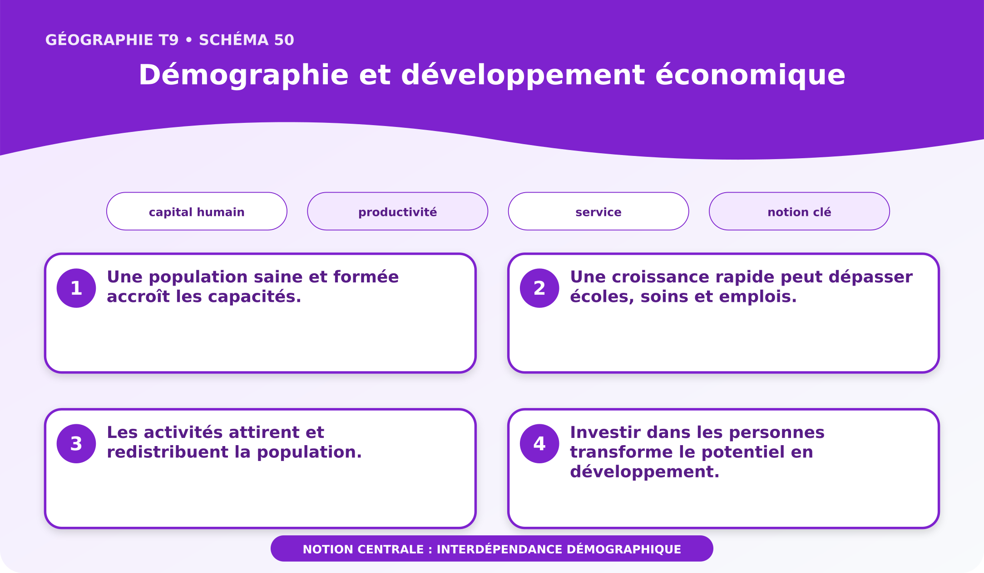
Schéma pédagogique : Démographie et développement économique.
1. Comprendre interdépendance démographique
Population et économie s’influencent par besoins, travail, consommation et investissement.
Cette notion permet d'étudier le territoire avec précision et de relier les faits observés à leurs causes et à leurs conséquences.
2. Les éléments essentiels
Une population saine et formée accroît les capacités.
Une croissance rapide peut dépasser écoles, soins et emplois.
Les activités attirent et redistribuent la population.
Investir dans les personnes transforme le potentiel en développement.
3. Lire une situation et agir
Sarobidy analyse des documents et une situation malgache sur « démographie et développement économique ».
Règle à retenir : Relier les faits, leurs causes, leurs effets et une action adaptée au territoire.
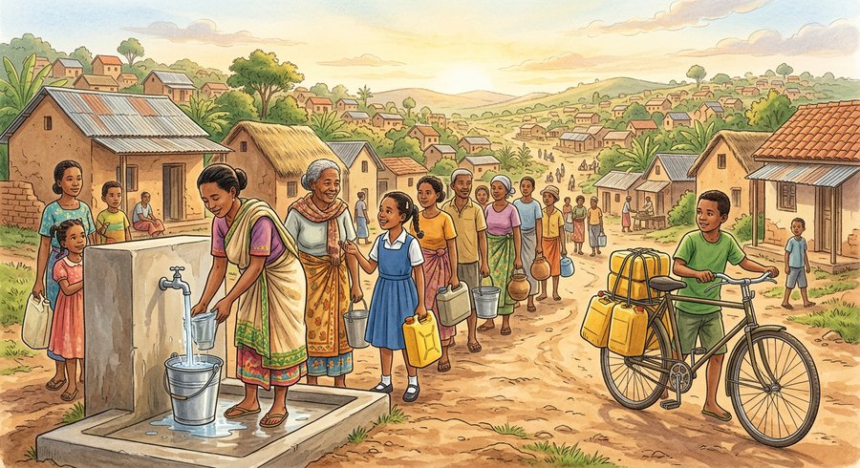
Document d'observation : Sarobidy analyse des documents et une situation malgache sur « démographie et développement économique ».
EXERCICES
Exercice 1 (5 points)
Réponds par des phrases complètes.
1. Définis interdépendance démographique.
2. Relève deux éléments essentiels de la leçon.
Exercice 2 (5 points)
Associe chaque idée à son explication puis justifie ton choix.
1. capital humain
2. productivité
3. Écris la relation entre ces deux idées.
Exercice 3 (5 points)
Explique ce que montre la situation.
Sarobidy analyse des documents et une situation malgache sur « démographie et développement économique ».
1. Nomme la notion étudiée.
2. Donne l'indice qui permet de la reconnaître.
Exercice 4 (5 points)
Rédige une courte réponse organisée.
Présente interdépendance démographique, une idée essentielle et la règle pratique à retenir.
Total : 20 points
CORRIGÉ
Corrigé de l'exercice 1 (5 points) :
1. Population et économie s’influencent par besoins, travail, consommation et investissement. (2,5 points)
2. Une population saine et formée accroît les capacités. Une croissance rapide peut dépasser écoles, soins et emplois. (2,5 points)
Corrigé de l'exercice 2 (5 points) :
1. Une population saine et formée accroît les capacités. (2 points)
2. Une croissance rapide peut dépasser écoles, soins et emplois. (2 points)
3. Ces idées sont liées dans l'étude de interdépendance démographique. (1 point)
Corrigé de l'exercice 3 (5 points) :
1. Il s'agit de interdépendance démographique. (2 points)
2. Les activités attirent et redistribuent la population. (3 points)
Corrigé de l'exercice 4 (5 points) :
Population et économie s’influencent par besoins, travail, consommation et investissement. Investir dans les personnes transforme le potentiel en développement. Relier les faits, leurs causes, leurs effets et une action adaptée au territoire. (5 points)

SÉANCE 57 / 76
Révision — Unité 4 — LES POTENTIALITÉS DÉMOGRAPHIQUES DE MADAGASCAR
FICHE DE PRÉPARATION
Discipline : | Géographie | Date : | _______
Thème : | Les potentialités démographiques de Madagascar | Classe : | T9
Titre de la séance : | Révision — Unité 4 — LES POTENTIALITÉS DÉMOGRAPHIQUES DE MADAGASCAR | Séance n° : | 57 / 76
Objectif spécifique : | Réviser et consolider toutes les notions de l'unité. | Durée : | 60 minutes
Documentation : | Programme d'études officiel T9 — Géographie

Étapes et Durée | Déroulement de la leçon |  | Technique et Stratégie | Support et Matériel | Observation
 | Enseignant | Apprenants
I. RÉVISION  5 min | Définis « accroissement naturel ».  Indique deux idées essentielles concernant accroissement naturel. | R.A. : L’accroissement naturel est la différence entre natalité et mortalité.  R.A. : La natalité mesure les naissances. La mortalité mesure les décès. | Questions-réponses orales | —
II. NOUVELLE LEÇON
45 min
1. Mise en situation | Nous avons terminé l'unité 4. Aujourd'hui, nous allons réviser ensemble toutes les notions pour bien nous en souvenir. | Les élèves écoutent. | Conversation dirigée | Tableau noir
2. Présentation | Aujourd'hui, nous allons réviser toutes les notions de l'unité. Après cette séance, vous serez capables de bien répondre aux questions de révision et de réussir le sujet d'examen. | Les élèves écoutent. | Annonce de l'objectif | Tableau noir, cahier
3. Observation | Regardez et observez bien le tableau récapitulatif des notions de l'unité. | Les élèves observent silencieusement. | Observation silencieuse | Tableau récapitulatif (ci-dessous)
4. Analyse | Définis « accroissement naturel ».  Indique deux idées essentielles concernant accroissement naturel.  Définis « indicateur démographique ».  Indique deux idées essentielles concernant indicateur démographique.  Définis « croissance démographique ».  Indique deux idées essentielles concernant croissance démographique.  Définis « migration ».  Indique deux idées essentielles concernant migration.  Définis « dynamique migratoire ».  Indique deux idées essentielles concernant dynamique migratoire.  Définis « densité de population ».  Indique deux idées essentielles concernant densité de population.  Définis « facteur de peuplement ».  Indique deux idées essentielles concernant facteur de peuplement.  Définis « pyramide des âges ».  Indique deux idées essentielles concernant pyramide des âges.  Définis « population active ».  Indique deux idées essentielles concernant population active.  Définis « interdépendance démographique ».  Indique deux idées essentielles concernant interdépendance démographique. | R.A. : L’accroissement naturel est la différence entre natalité et mortalité.  R.A. : La natalité mesure les naissances. La mortalité mesure les décès.  R.A. : Ces indicateurs éclairent rythme, santé et structure d’une population.  R.A. : La fécondité estime le nombre moyen d’enfants par femme. L’espérance de vie résume les conditions de mortalité.  R.A. : La population évolue selon natalité, mortalité et migrations.  R.A. : La baisse de mortalité peut accélérer l’accroissement. Une population jeune entraîne de nombreuses naissances potentielles.  R.A. : Une migration est un changement durable de résidence, interne ou international.  R.A. : L’exode rural conduit vers les villes. Les migrations interrégionales relient départ et accueil.  R.A. : Emploi, études, famille, foncier ou environnement provoquent des migrations aux effets variés.  R.A. : Les départs réduisent parfois la main-d’œuvre. Transferts et compétences peuvent soutenir les familles.  R.A. : La population est inégalement répartie entre zones denses et espaces faiblement peuplés.  R.A. : Hautes Terres et villes concentrent des habitants. Certaines zones sèches ou enclavées sont peu denses.  R.A. : Relief, eau, climat, histoire, activités, infrastructures et sécurité influencent le peuplement.  R.A. : Sols et eau favorisent certaines installations. Emplois et services attirent vers les villes.  R.A. : La pyramide des âges représente la population par sexe et groupes d’âge.  R.A. : Une base large indique beaucoup de jeunes. Le centre renseigne sur les âges actifs.  R.A. : La structure d’activité répartit actifs occupés, chômeurs et inactifs entre secteurs.  R.A. : Une forte part agricole caractérise de nombreux territoires. Sous-emploi et informalité réduisent revenus et protection.  R.A. : Population et économie s’influencent par besoins, travail, consommation et investissement.  R.A. : Une population saine et formée accroît les capacités. Une croissance rapide peut dépasser écoles, soins et emplois. | Questions-réponses | Tableau récapitulatif (ci-dessous)
5. Synthèse | Donc, prenons le temps de relire ensemble le tableau récapitulatif : chaque notion est une clé pour l'examen de l'unité. | Les élèves écoutent. | Explication | Tableau noir
6. Application | Exercice 1 : Par binôme, choisissez trois notions du tableau récapitulatif et posez-vous les questions l'un à l'autre.  Chaque élève du binôme pose au moins une question.  On vérifie la réponse avec le tableau récapitulatif. | R.A. : Les binômes s'interrogent sur trois notions de l'unité et corrigent leurs réponses avec le tableau récapitulatif. | Travail en binôme | Cahier, tableau récapitulatif
III. ÉVALUATION  10 min | Annonce le sujet d'examen de l'unité pour la prochaine séance et répond aux dernières questions des élèves. | Les élèves posent leurs questions. | Préparation de l'évaluation | Cahier

Tableau récapitulatif — Unité 4
Notion | À retenir
Accroissement naturel | L’accroissement naturel est la différence entre natalité et mortalité.
Indicateur démographique | Ces indicateurs éclairent rythme, santé et structure d’une population.
Croissance démographique | La population évolue selon natalité, mortalité et migrations.
Migration | Une migration est un changement durable de résidence, interne ou international.
Dynamique migratoire | Emploi, études, famille, foncier ou environnement provoquent des migrations aux effets variés.
Densité de population | La population est inégalement répartie entre zones denses et espaces faiblement peuplés.
Facteur de peuplement | Relief, eau, climat, histoire, activités, infrastructures et sécurité influencent le peuplement.
Pyramide des âges | La pyramide des âges représente la population par sexe et groupes d’âge.
Population active | La structure d’activité répartit actifs occupés, chômeurs et inactifs entre secteurs.
Interdépendance démographique | Population et économie s’influencent par besoins, travail, consommation et investissement.

Questions de révision
Définis « accroissement naturel ».
R.A. : L’accroissement naturel est la différence entre natalité et mortalité.
Indique deux idées essentielles concernant accroissement naturel.
R.A. : La natalité mesure les naissances. La mortalité mesure les décès.
Définis « indicateur démographique ».
R.A. : Ces indicateurs éclairent rythme, santé et structure d’une population.
Indique deux idées essentielles concernant indicateur démographique.
R.A. : La fécondité estime le nombre moyen d’enfants par femme. L’espérance de vie résume les conditions de mortalité.
Définis « croissance démographique ».
R.A. : La population évolue selon natalité, mortalité et migrations.
Indique deux idées essentielles concernant croissance démographique.
R.A. : La baisse de mortalité peut accélérer l’accroissement. Une population jeune entraîne de nombreuses naissances potentielles.
Définis « migration ».
R.A. : Une migration est un changement durable de résidence, interne ou international.
Indique deux idées essentielles concernant migration.
R.A. : L’exode rural conduit vers les villes. Les migrations interrégionales relient départ et accueil.
Définis « dynamique migratoire ».
R.A. : Emploi, études, famille, foncier ou environnement provoquent des migrations aux effets variés.
Indique deux idées essentielles concernant dynamique migratoire.
R.A. : Les départs réduisent parfois la main-d’œuvre. Transferts et compétences peuvent soutenir les familles.
Définis « densité de population ».
R.A. : La population est inégalement répartie entre zones denses et espaces faiblement peuplés.
Indique deux idées essentielles concernant densité de population.
R.A. : Hautes Terres et villes concentrent des habitants. Certaines zones sèches ou enclavées sont peu denses.
Définis « facteur de peuplement ».
R.A. : Relief, eau, climat, histoire, activités, infrastructures et sécurité influencent le peuplement.
Indique deux idées essentielles concernant facteur de peuplement.
R.A. : Sols et eau favorisent certaines installations. Emplois et services attirent vers les villes.
Définis « pyramide des âges ».
R.A. : La pyramide des âges représente la population par sexe et groupes d’âge.
Indique deux idées essentielles concernant pyramide des âges.
R.A. : Une base large indique beaucoup de jeunes. Le centre renseigne sur les âges actifs.
Définis « population active ».
R.A. : La structure d’activité répartit actifs occupés, chômeurs et inactifs entre secteurs.
Indique deux idées essentielles concernant population active.
R.A. : Une forte part agricole caractérise de nombreux territoires. Sous-emploi et informalité réduisent revenus et protection.
Définis « interdépendance démographique ».
R.A. : Population et économie s’influencent par besoins, travail, consommation et investissement.
Indique deux idées essentielles concernant interdépendance démographique.
R.A. : Une population saine et formée accroît les capacités. Une croissance rapide peut dépasser écoles, soins et emplois.

SÉANCE 58 / 76
Sujet d'examen T9 — Unité 4 — LES POTENTIALITÉS DÉMOGRAPHIQUES DE MADAGASCAR
Durée : 60 minutes — Barème : 20 points
Lis attentivement chaque consigne et rédige des réponses précises.
Exercice 1 (5 points)
Définis les deux notions.
1. accroissement naturel.
2. migration.
Exercice 2 (5 points)
Réponds par une phrase complète.
1. Indique deux idées essentielles concernant accroissement naturel.
2. Indique deux idées essentielles concernant facteur de peuplement.
Exercice 3 (5 points)
Explique les relations entre les éléments indiqués.
1. L’exode rural conduit vers les villes.
2. Une croissance rapide peut dépasser écoles, soins et emplois.
3. Rédige une conclusion sur le thème de l'unité.
Exercice 4 (5 points)
Étudie la situation et propose une réponse géographique.
Sarobidy analyse des documents et une situation malgache sur « démographie et développement économique ».
Présente la notion, un élément d'explication et une règle d'action.

CORRIGÉ ET BARÈME
Exercice 1 (5 points)
1. L’accroissement naturel est la différence entre natalité et mortalité. (2,5 points)
2. Une migration est un changement durable de résidence, interne ou international. (2,5 points)
Exercice 2 (5 points)
1. La natalité mesure les naissances. La mortalité mesure les décès. (2,5 points)
2. Sols et eau favorisent certaines installations. Emplois et services attirent vers les villes. (2,5 points)
Exercice 3 (5 points)
1. L’émigration quitte le pays et l’immigration y entre. (2 points)
2. Les activités attirent et redistribuent la population. (2 points)
3. Ces éléments permettent de comprendre les potentialités démographiques de madagascar. (1 point)
Exercice 4 (5 points)
Notion : interdépendance démographique. (1 point)
Explication : Une population saine et formée accroît les capacités. Une croissance rapide peut dépasser écoles, soins et emplois. (2 points)
Règle : Relier les faits, leurs causes, leurs effets et une action adaptée au territoire. (2 points)
Total : 20 points
UNITÉ 5 — LA PROTECTION DE L’ENVIRONNEMENT
Thématique officielle : La protection de l’environnement. Durée officielle : 8 heures, soit 8 leçons de 60 minutes, suivies d'une révision et d'un examen corrigé. Cette unité étudie les pressions environnementales puis développe gestion des déchets, écogestes et projets.

SÉANCE 59 / 76
Croissance démographique et pressions
FICHE DE PRÉPARATION
Discipline : | Géographie | Date : | _______
Thème : | La protection de l’environnement | Classe : | T9
Titre de la séance : | Croissance démographique et pressions | Séance n° : | 59 / 76
Objectif spécifique : | Être capable de définir pression environnementale, d'en expliquer les éléments essentiels et de l'utiliser dans une situation géographique. | Durée : | 60 minutes
Documentation : | Programme d'études officiel T9 — Géographie ; ressources pédagogiques T9 ; atlas géographique.

Étapes et Durée | Déroulement de la leçon |  | Technique et Stratégie | Support et Matériel | Observation
 | Enseignant | Apprenants
I. RÉVISION  5 min | Pourquoi protéger l’environnement ?  Qu’est-ce qu’un écogeste ? | R.A. : Parce que santé, eau, alimentation et économie dépendent de milieux fonctionnels.  R.A. : Une action quotidienne réduisant consommation, pollution ou gaspillage. | Questions-réponses orales | —
II. NOUVELLE LEÇON
45 min
1. Mise en situation | Aina analyse des documents et une situation malgache sur « croissance démographique et pressions ».  Quelle notion géographique permet de comprendre cette situation ? | R.A. : pression environnementale : La croissance et la concentration humaines augmentent besoins, prélèvements, déchets et occupation du sol. | Récit et questions | Document et schéma de la leçon
2. Présentation | Aujourd'hui, nous étudions « Croissance démographique et pressions ». À la fin de la séance, vous saurez définir pression environnementale, expliquer ses composantes et appliquer la notion. | Les élèves écoutent. | Annonce du titre et de l'objectif | Tableau noir, cahier
3. Observation | Observez le schéma « Croissance démographique et pressions » et le document illustré. Repérez la notion centrale, les relations et les éléments du paysage. | Les élèves observent silencieusement. | Observation silencieuse | Schéma pédagogique et document illustré de la leçon
4. Analyse | Qu'est-ce que pression environnementale ?  Quelle est une première idée importante ?  Quelle autre idée complète l'explication ?  Quelle règle doit guider l'analyse ou l'action ? | R.A. : La croissance et la concentration humaines augmentent besoins, prélèvements, déchets et occupation du sol.  R.A. : La demande de bois peut accélérer la déforestation.  R.A. : Des services insuffisants favorisent insalubrité et pollution.  R.A. : Relier les faits, leurs causes, leurs effets et une action adaptée au territoire. | Questions-réponses | Schéma pédagogique et document illustré de la leçon
5. Synthèse | La croissance et la concentration humaines augmentent besoins, prélèvements, déchets et occupation du sol. La demande de bois peut accélérer la déforestation. Des services insuffisants favorisent insalubrité et pollution. Il faut retenir : Relier les faits, leurs causes, leurs effets et une action adaptée au territoire. | Les élèves écoutent. | Explication | Tableau noir
6. Application | Exercice 1 : Réponds par des phrases complètes.  1. Définis pression environnementale.  2. Relève deux éléments essentiels de la leçon.  Exercice 2 : Associe chaque idée à son explication puis justifie ton choix.  1. déforestation  2. insalubrité  3. Écris la relation entre ces deux idées. | Corrigé de l'exercice 1 :  1. La croissance et la concentration humaines augmentent besoins, prélèvements, déchets et occupation du sol. (2,5 points)  2. La demande de bois peut accélérer la déforestation. Des services insuffisants favorisent insalubrité et pollution. (2,5 points)  Corrigé de l'exercice 2 :  1. La demande de bois peut accélérer la déforestation. (2 points)  2. Des services insuffisants favorisent insalubrité et pollution. (2 points)  3. Ces idées sont liées dans l'étude de pression environnementale. (1 point) | Exercices écrits | Cahier, ardoise
III. ÉVALUATION  10 min | Exercice 1 : Explique ce que montre la situation.  Aina analyse des documents et une situation malgache sur « croissance démographique et pressions ».  1. Nomme la notion étudiée.  2. Donne l'indice qui permet de la reconnaître.  Exercice 2 : Rédige une courte réponse organisée.  Présente pression environnementale, une idée essentielle et la règle pratique à retenir. | Corrigé de l'exercice 1 :  1. Il s'agit de pression environnementale. (2 points)  2. Le manque de logements développe des quartiers précaires. (3 points)  Corrigé de l'exercice 2 :  La croissance et la concentration humaines augmentent besoins, prélèvements, déchets et occupation du sol. Aménagement, services et consommation responsable réduisent la pression. Relier les faits, leurs causes, leurs effets et une action adaptée au territoire. (5 points) | Exercices écrits | Cahier, feuille d'évaluation

Croissance démographique et pressions
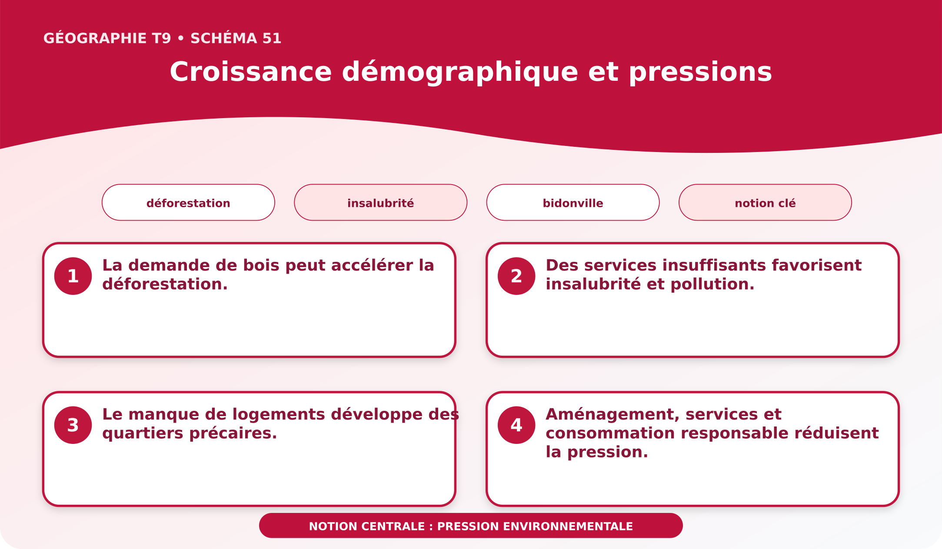
Schéma pédagogique : Croissance démographique et pressions.
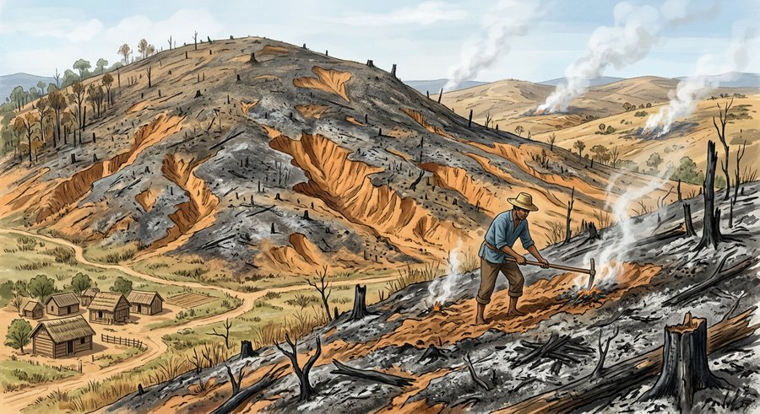
Document d'observation : Aina analyse des documents et une situation malgache sur « croissance démographique et pressions ».
1. Comprendre pression environnementale
La croissance et la concentration humaines augmentent besoins, prélèvements, déchets et occupation du sol.
Cette notion permet d'étudier le territoire avec précision et de relier les faits observés à leurs causes et à leurs conséquences.
2. Les éléments essentiels
La demande de bois peut accélérer la déforestation.
Des services insuffisants favorisent insalubrité et pollution.
Le manque de logements développe des quartiers précaires.
Aménagement, services et consommation responsable réduisent la pression.
3. Lire une situation et agir
Aina analyse des documents et une situation malgache sur « croissance démographique et pressions ».
Règle à retenir : Relier les faits, leurs causes, leurs effets et une action adaptée au territoire.
EXERCICES
Exercice 1 (5 points)
Réponds par des phrases complètes.
1. Définis pression environnementale.
2. Relève deux éléments essentiels de la leçon.
Exercice 2 (5 points)
Associe chaque idée à son explication puis justifie ton choix.
1. déforestation
2. insalubrité
3. Écris la relation entre ces deux idées.
Exercice 3 (5 points)
Explique ce que montre la situation.
Aina analyse des documents et une situation malgache sur « croissance démographique et pressions ».
1. Nomme la notion étudiée.
2. Donne l'indice qui permet de la reconnaître.
Exercice 4 (5 points)
Rédige une courte réponse organisée.
Présente pression environnementale, une idée essentielle et la règle pratique à retenir.
Total : 20 points
CORRIGÉ
Corrigé de l'exercice 1 (5 points) :
1. La croissance et la concentration humaines augmentent besoins, prélèvements, déchets et occupation du sol. (2,5 points)
2. La demande de bois peut accélérer la déforestation. Des services insuffisants favorisent insalubrité et pollution. (2,5 points)
Corrigé de l'exercice 2 (5 points) :
1. La demande de bois peut accélérer la déforestation. (2 points)
2. Des services insuffisants favorisent insalubrité et pollution. (2 points)
3. Ces idées sont liées dans l'étude de pression environnementale. (1 point)
Corrigé de l'exercice 3 (5 points) :
1. Il s'agit de pression environnementale. (2 points)
2. Le manque de logements développe des quartiers précaires. (3 points)
Corrigé de l'exercice 4 (5 points) :
La croissance et la concentration humaines augmentent besoins, prélèvements, déchets et occupation du sol. Aménagement, services et consommation responsable réduisent la pression. Relier les faits, leurs causes, leurs effets et une action adaptée au territoire. (5 points)

SÉANCE 60 / 76
Dégradation, besoins en bois et eau
FICHE DE PRÉPARATION
Discipline : | Géographie | Date : | _______
Thème : | La protection de l’environnement | Classe : | T9
Titre de la séance : | Dégradation, besoins en bois et eau | Séance n° : | 60 / 76
Objectif spécifique : | Être capable de définir dégradation environnementale, d'en expliquer les éléments essentiels et de l'utiliser dans une situation géographique. | Durée : | 60 minutes
Documentation : | Programme d'études officiel T9 — Géographie ; ressources pédagogiques T9 ; atlas géographique.

Étapes et Durée | Déroulement de la leçon |  | Technique et Stratégie | Support et Matériel | Observation
 | Enseignant | Apprenants
I. RÉVISION  5 min | Définis « pression environnementale ».  Indique deux idées essentielles concernant pression environnementale.  Quelle règle pratique faut-il retenir ? | R.A. : La croissance et la concentration humaines augmentent besoins, prélèvements, déchets et occupation du sol.  R.A. : La demande de bois peut accélérer la déforestation. Des services insuffisants favorisent insalubrité et pollution.  R.A. : Relier les faits, leurs causes, leurs effets et une action adaptée au territoire. | Questions-réponses orales | —
II. NOUVELLE LEÇON
45 min
1. Mise en situation | Fara analyse des documents et une situation malgache sur « dégradation, besoins en bois et eau ».  Quelle notion géographique permet de comprendre cette situation ? | R.A. : dégradation environnementale : La dégradation des forêts et bassins réduit bois disponible, infiltration et régulation de l’eau. | Récit et questions | Document et schéma de la leçon
2. Présentation | Aujourd'hui, nous étudions « Dégradation, besoins en bois et eau ». À la fin de la séance, vous saurez définir dégradation environnementale, expliquer ses composantes et appliquer la notion. | Les élèves écoutent. | Annonce du titre et de l'objectif | Tableau noir, cahier
3. Observation | Observez le schéma « Dégradation, besoins en bois et eau » et le document illustré. Repérez la notion centrale, les relations et les éléments du paysage. | Les élèves observent silencieusement. | Observation silencieuse | Schéma pédagogique et document illustré de la leçon
4. Analyse | Qu'est-ce que dégradation environnementale ?  Quelle est une première idée importante ?  Quelle autre idée complète l'explication ?  Quelle règle doit guider l'analyse ou l'action ? | R.A. : La dégradation des forêts et bassins réduit bois disponible, infiltration et régulation de l’eau.  R.A. : Le manque de bois affecte cuisson et construction.  R.A. : La perte d’arbres expose sols et sources.  R.A. : Relier les faits, leurs causes, leurs effets et une action adaptée au territoire. | Questions-réponses | Schéma pédagogique et document illustré de la leçon
5. Synthèse | La dégradation des forêts et bassins réduit bois disponible, infiltration et régulation de l’eau. Le manque de bois affecte cuisson et construction. La perte d’arbres expose sols et sources. Il faut retenir : Relier les faits, leurs causes, leurs effets et une action adaptée au territoire. | Les élèves écoutent. | Explication | Tableau noir
6. Application | Exercice 1 : Réponds par des phrases complètes.  1. Définis dégradation environnementale.  2. Relève deux éléments essentiels de la leçon.  Exercice 2 : Associe chaque idée à son explication puis justifie ton choix.  1. bois de chauffe  2. bassin versant  3. Écris la relation entre ces deux idées. | Corrigé de l'exercice 1 :  1. La dégradation des forêts et bassins réduit bois disponible, infiltration et régulation de l’eau. (2,5 points)  2. Le manque de bois affecte cuisson et construction. La perte d’arbres expose sols et sources. (2,5 points)  Corrigé de l'exercice 2 :  1. Le manque de bois affecte cuisson et construction. (2 points)  2. La perte d’arbres expose sols et sources. (2 points)  3. Ces idées sont liées dans l'étude de dégradation environnementale. (1 point) | Exercices écrits | Cahier, ardoise
III. ÉVALUATION  10 min | Exercice 1 : Explique ce que montre la situation.  Fara analyse des documents et une situation malgache sur « dégradation, besoins en bois et eau ».  1. Nomme la notion étudiée.  2. Donne l'indice qui permet de la reconnaître.  Exercice 2 : Rédige une courte réponse organisée.  Présente dégradation environnementale, une idée essentielle et la règle pratique à retenir. | Corrigé de l'exercice 1 :  1. Il s'agit de dégradation environnementale. (2 points)  2. Le cycle local de l’eau peut être perturbé. (3 points)  Corrigé de l'exercice 2 :  La dégradation des forêts et bassins réduit bois disponible, infiltration et régulation de l’eau. Foyers économes, alternatives et reboisement apportent des réponses. Relier les faits, leurs causes, leurs effets et une action adaptée au territoire. (5 points) | Exercices écrits | Cahier, feuille d'évaluation

Dégradation, besoins en bois et eau
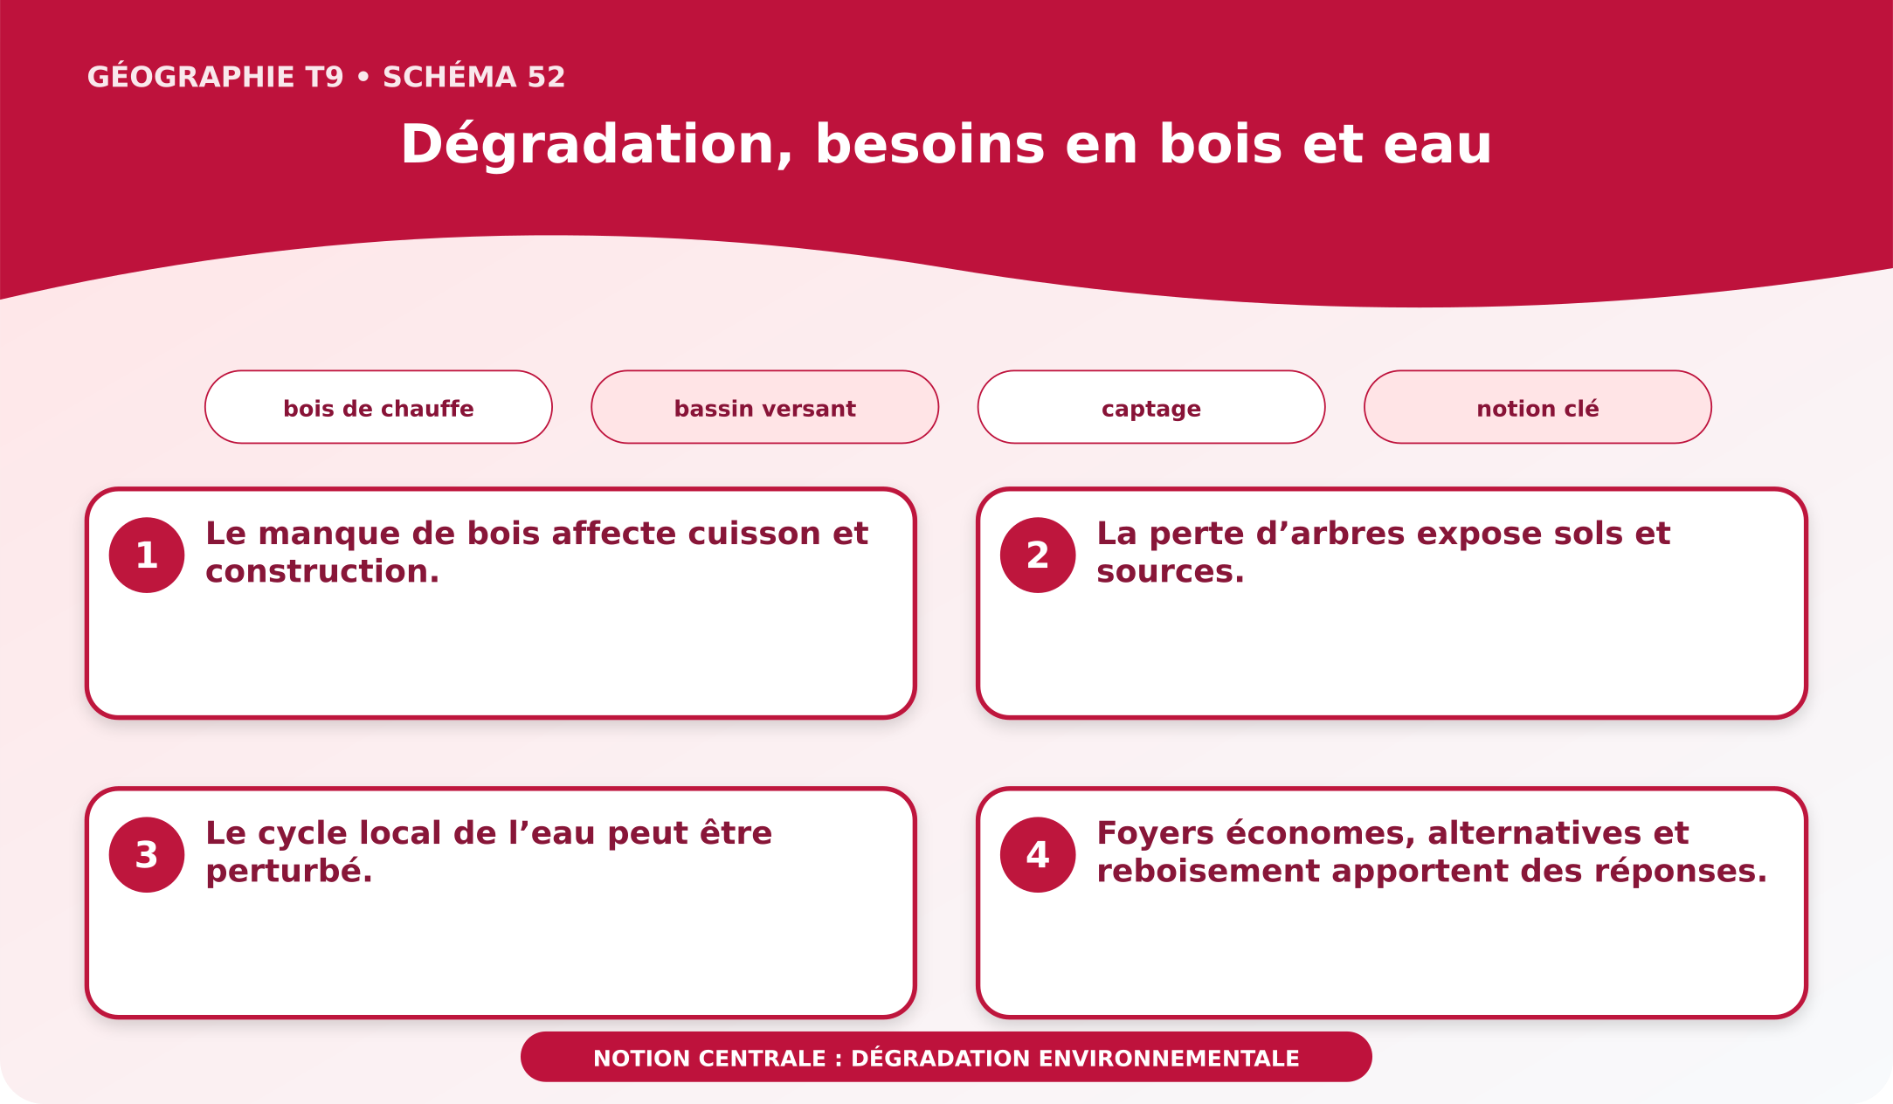
Schéma pédagogique : Dégradation, besoins en bois et eau.
1. Comprendre dégradation environnementale
La dégradation des forêts et bassins réduit bois disponible, infiltration et régulation de l’eau.
Cette notion permet d'étudier le territoire avec précision et de relier les faits observés à leurs causes et à leurs conséquences.
2. Les éléments essentiels
Le manque de bois affecte cuisson et construction.
La perte d’arbres expose sols et sources.
Le cycle local de l’eau peut être perturbé.
Foyers économes, alternatives et reboisement apportent des réponses.
3. Lire une situation et agir
Fara analyse des documents et une situation malgache sur « dégradation, besoins en bois et eau ».
Règle à retenir : Relier les faits, leurs causes, leurs effets et une action adaptée au territoire.
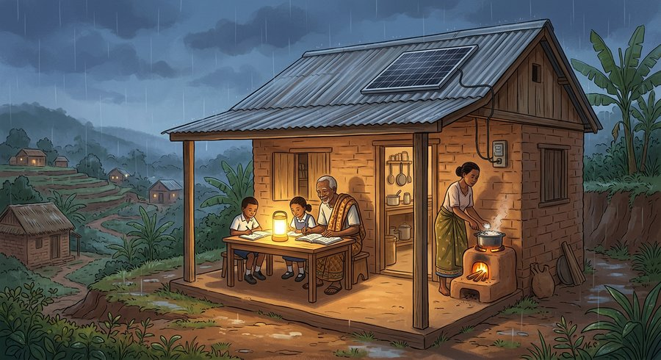
Document d'observation : Fara analyse des documents et une situation malgache sur « dégradation, besoins en bois et eau ».
EXERCICES
Exercice 1 (5 points)
Réponds par des phrases complètes.
1. Définis dégradation environnementale.
2. Relève deux éléments essentiels de la leçon.
Exercice 2 (5 points)
Associe chaque idée à son explication puis justifie ton choix.
1. bois de chauffe
2. bassin versant
3. Écris la relation entre ces deux idées.
Exercice 3 (5 points)
Explique ce que montre la situation.
Fara analyse des documents et une situation malgache sur « dégradation, besoins en bois et eau ».
1. Nomme la notion étudiée.
2. Donne l'indice qui permet de la reconnaître.
Exercice 4 (5 points)
Rédige une courte réponse organisée.
Présente dégradation environnementale, une idée essentielle et la règle pratique à retenir.
Total : 20 points
CORRIGÉ
Corrigé de l'exercice 1 (5 points) :
1. La dégradation des forêts et bassins réduit bois disponible, infiltration et régulation de l’eau. (2,5 points)
2. Le manque de bois affecte cuisson et construction. La perte d’arbres expose sols et sources. (2,5 points)
Corrigé de l'exercice 2 (5 points) :
1. Le manque de bois affecte cuisson et construction. (2 points)
2. La perte d’arbres expose sols et sources. (2 points)
3. Ces idées sont liées dans l'étude de dégradation environnementale. (1 point)
Corrigé de l'exercice 3 (5 points) :
1. Il s'agit de dégradation environnementale. (2 points)
2. Le cycle local de l’eau peut être perturbé. (3 points)
Corrigé de l'exercice 4 (5 points) :
La dégradation des forêts et bassins réduit bois disponible, infiltration et régulation de l’eau. Foyers économes, alternatives et reboisement apportent des réponses. Relier les faits, leurs causes, leurs effets et une action adaptée au territoire. (5 points)

SÉANCE 61 / 76
Érosion, infertilité et famine
FICHE DE PRÉPARATION
Discipline : | Géographie | Date : | _______
Thème : | La protection de l’environnement | Classe : | T9
Titre de la séance : | Érosion, infertilité et famine | Séance n° : | 61 / 76
Objectif spécifique : | Être capable de définir dégradation des sols, d'en expliquer les éléments essentiels et de l'utiliser dans une situation géographique. | Durée : | 60 minutes
Documentation : | Programme d'études officiel T9 — Géographie ; ressources pédagogiques T9 ; atlas géographique.

Étapes et Durée | Déroulement de la leçon |  | Technique et Stratégie | Support et Matériel | Observation
 | Enseignant | Apprenants
I. RÉVISION  5 min | Définis « dégradation environnementale ».  Indique deux idées essentielles concernant dégradation environnementale.  Quelle règle pratique faut-il retenir ? | R.A. : La dégradation des forêts et bassins réduit bois disponible, infiltration et régulation de l’eau.  R.A. : Le manque de bois affecte cuisson et construction. La perte d’arbres expose sols et sources.  R.A. : Relier les faits, leurs causes, leurs effets et une action adaptée au territoire. | Questions-réponses orales | —
II. NOUVELLE LEÇON
45 min
1. Mise en situation | Hery analyse des documents et une situation malgache sur « érosion, infertilité et famine ».  Quelle notion géographique permet de comprendre cette situation ? | R.A. : dégradation des sols : L’érosion enlève la couche fertile et peut réduire les récoltes jusqu’à aggraver l’insécurité alimentaire. | Récit et questions | Document et schéma de la leçon
2. Présentation | Aujourd'hui, nous étudions « Érosion, infertilité et famine ». À la fin de la séance, vous saurez définir dégradation des sols, expliquer ses composantes et appliquer la notion. | Les élèves écoutent. | Annonce du titre et de l'objectif | Tableau noir, cahier
3. Observation | Observez le schéma « Érosion, infertilité et famine » et le document illustré. Repérez la notion centrale, les relations et les éléments du paysage. | Les élèves observent silencieusement. | Observation silencieuse | Schéma pédagogique et document illustré de la leçon
4. Analyse | Qu'est-ce que dégradation des sols ?  Quelle est une première idée importante ?  Quelle autre idée complète l'explication ?  Quelle règle doit guider l'analyse ou l'action ? | R.A. : L’érosion enlève la couche fertile et peut réduire les récoltes jusqu’à aggraver l’insécurité alimentaire.  R.A. : Pluie et vent emportent les sols nus.  R.A. : La perte de matière organique réduit la fertilité.  R.A. : Relier les faits, leurs causes, leurs effets et une action adaptée au territoire. | Questions-réponses | Schéma pédagogique et document illustré de la leçon
5. Synthèse | L’érosion enlève la couche fertile et peut réduire les récoltes jusqu’à aggraver l’insécurité alimentaire. Pluie et vent emportent les sols nus. La perte de matière organique réduit la fertilité. Il faut retenir : Relier les faits, leurs causes, leurs effets et une action adaptée au territoire. | Les élèves écoutent. | Explication | Tableau noir
6. Application | Exercice 1 : Réponds par des phrases complètes.  1. Définis dégradation des sols.  2. Relève deux éléments essentiels de la leçon.  Exercice 2 : Associe chaque idée à son explication puis justifie ton choix.  1. érosion  2. fertilité  3. Écris la relation entre ces deux idées. | Corrigé de l'exercice 1 :  1. L’érosion enlève la couche fertile et peut réduire les récoltes jusqu’à aggraver l’insécurité alimentaire. (2,5 points)  2. Pluie et vent emportent les sols nus. La perte de matière organique réduit la fertilité. (2,5 points)  Corrigé de l'exercice 2 :  1. Pluie et vent emportent les sols nus. (2 points)  2. La perte de matière organique réduit la fertilité. (2 points)  3. Ces idées sont liées dans l'étude de dégradation des sols. (1 point) | Exercices écrits | Cahier, ardoise
III. ÉVALUATION  10 min | Exercice 1 : Explique ce que montre la situation.  Hery analyse des documents et une situation malgache sur « érosion, infertilité et famine ».  1. Nomme la notion étudiée.  2. Donne l'indice qui permet de la reconnaître.  Exercice 2 : Rédige une courte réponse organisée.  Présente dégradation des sols, une idée essentielle et la règle pratique à retenir. | Corrigé de l'exercice 1 :  1. Il s'agit de dégradation des sols. (2 points)  2. La baisse de production fragilise revenus et alimentation. (3 points)  Corrigé de l'exercice 2 :  L’érosion enlève la couche fertile et peut réduire les récoltes jusqu’à aggraver l’insécurité alimentaire. Couverture, terrasses, compost et agroforesterie restaurent les sols. Relier les faits, leurs causes, leurs effets et une action adaptée au territoire. (5 points) | Exercices écrits | Cahier, feuille d'évaluation

Érosion, infertilité et famine
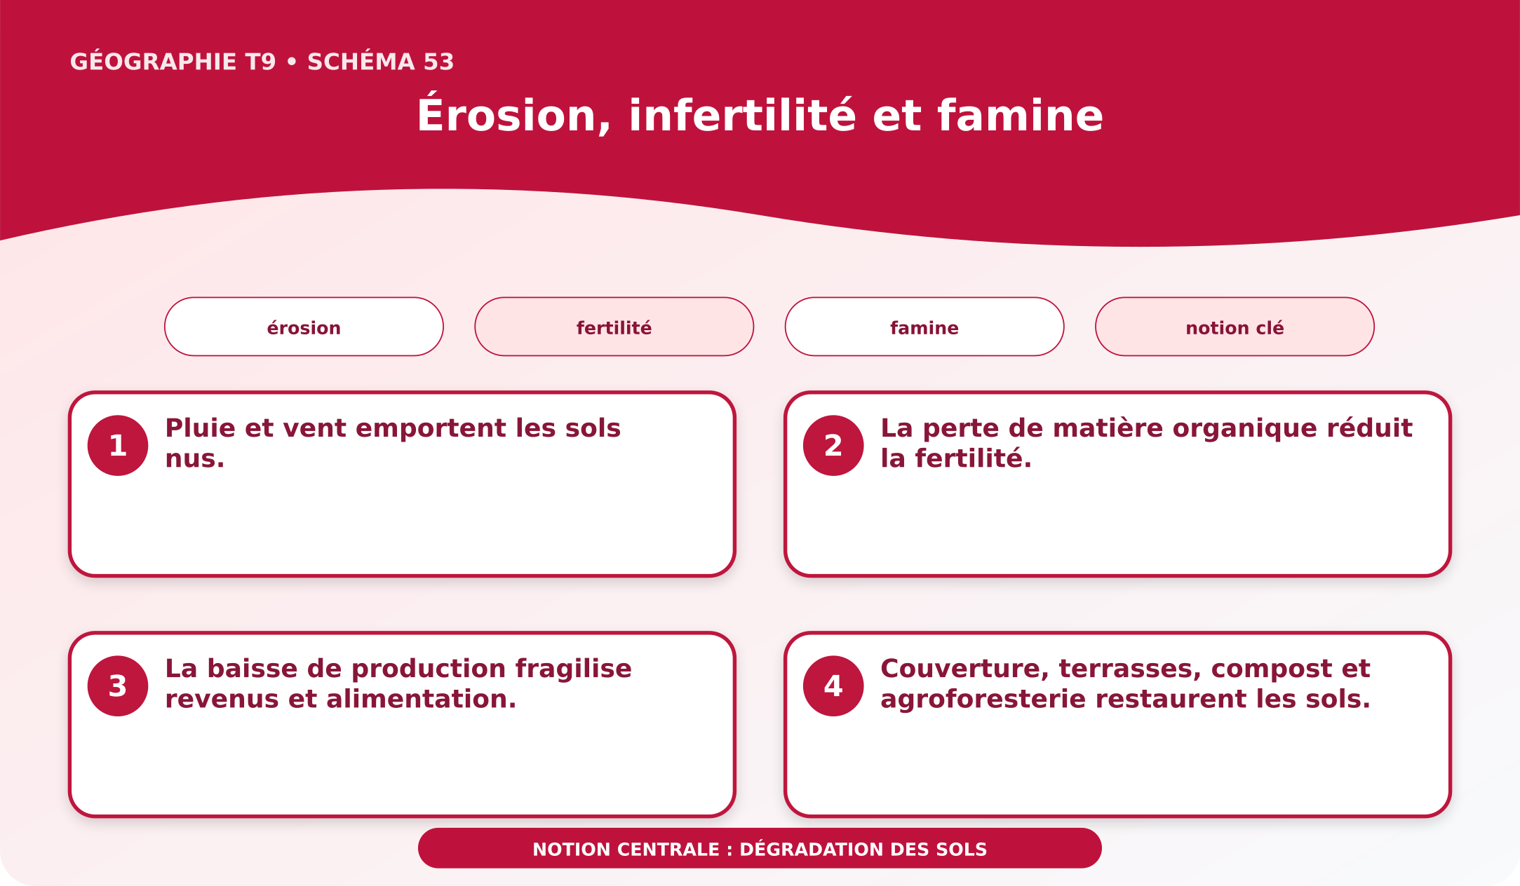
Schéma pédagogique : Érosion, infertilité et famine.
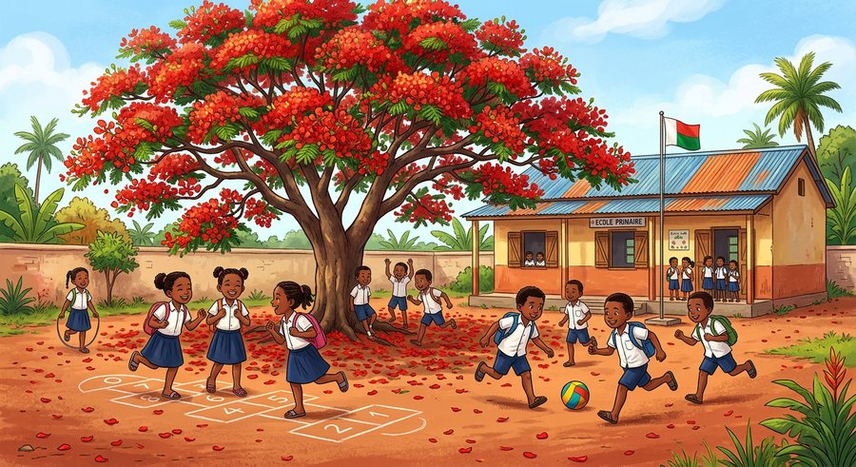
Document d'observation : Hery analyse des documents et une situation malgache sur « érosion, infertilité et famine ».
1. Comprendre dégradation des sols
L’érosion enlève la couche fertile et peut réduire les récoltes jusqu’à aggraver l’insécurité alimentaire.
Cette notion permet d'étudier le territoire avec précision et de relier les faits observés à leurs causes et à leurs conséquences.
2. Les éléments essentiels
Pluie et vent emportent les sols nus.
La perte de matière organique réduit la fertilité.
La baisse de production fragilise revenus et alimentation.
Couverture, terrasses, compost et agroforesterie restaurent les sols.
3. Lire une situation et agir
Hery analyse des documents et une situation malgache sur « érosion, infertilité et famine ».
Règle à retenir : Relier les faits, leurs causes, leurs effets et une action adaptée au territoire.
EXERCICES
Exercice 1 (5 points)
Réponds par des phrases complètes.
1. Définis dégradation des sols.
2. Relève deux éléments essentiels de la leçon.
Exercice 2 (5 points)
Associe chaque idée à son explication puis justifie ton choix.
1. érosion
2. fertilité
3. Écris la relation entre ces deux idées.
Exercice 3 (5 points)
Explique ce que montre la situation.
Hery analyse des documents et une situation malgache sur « érosion, infertilité et famine ».
1. Nomme la notion étudiée.
2. Donne l'indice qui permet de la reconnaître.
Exercice 4 (5 points)
Rédige une courte réponse organisée.
Présente dégradation des sols, une idée essentielle et la règle pratique à retenir.
Total : 20 points
CORRIGÉ
Corrigé de l'exercice 1 (5 points) :
1. L’érosion enlève la couche fertile et peut réduire les récoltes jusqu’à aggraver l’insécurité alimentaire. (2,5 points)
2. Pluie et vent emportent les sols nus. La perte de matière organique réduit la fertilité. (2,5 points)
Corrigé de l'exercice 2 (5 points) :
1. Pluie et vent emportent les sols nus. (2 points)
2. La perte de matière organique réduit la fertilité. (2 points)
3. Ces idées sont liées dans l'étude de dégradation des sols. (1 point)
Corrigé de l'exercice 3 (5 points) :
1. Il s'agit de dégradation des sols. (2 points)
2. La baisse de production fragilise revenus et alimentation. (3 points)
Corrigé de l'exercice 4 (5 points) :
L’érosion enlève la couche fertile et peut réduire les récoltes jusqu’à aggraver l’insécurité alimentaire. Couverture, terrasses, compost et agroforesterie restaurent les sols. Relier les faits, leurs causes, leurs effets et une action adaptée au territoire. (5 points)

SÉANCE 62 / 76
Classer et gérer les déchets
FICHE DE PRÉPARATION
Discipline : | Géographie | Date : | _______
Thème : | La protection de l’environnement | Classe : | T9
Titre de la séance : | Classer et gérer les déchets | Séance n° : | 62 / 76
Objectif spécifique : | Être capable de définir gestion des déchets, d'en expliquer les éléments essentiels et de l'utiliser dans une situation géographique. | Durée : | 60 minutes
Documentation : | Programme d'études officiel T9 — Géographie ; ressources pédagogiques T9 ; atlas géographique.

Étapes et Durée | Déroulement de la leçon |  | Technique et Stratégie | Support et Matériel | Observation
 | Enseignant | Apprenants
I. RÉVISION  5 min | Définis « dégradation des sols ».  Indique deux idées essentielles concernant dégradation des sols.  Quelle règle pratique faut-il retenir ? | R.A. : L’érosion enlève la couche fertile et peut réduire les récoltes jusqu’à aggraver l’insécurité alimentaire.  R.A. : Pluie et vent emportent les sols nus. La perte de matière organique réduit la fertilité.  R.A. : Relier les faits, leurs causes, leurs effets et une action adaptée au territoire. | Questions-réponses orales | —
II. NOUVELLE LEÇON
45 min
1. Mise en situation | Mialy analyse des documents et une situation malgache sur « classer et gérer les déchets ».  Quelle notion géographique permet de comprendre cette situation ? | R.A. : gestion des déchets : La gestion organise réduction, collecte, tri, traitement et élimination sûre des déchets. | Récit et questions | Document et schéma de la leçon
2. Présentation | Aujourd'hui, nous étudions « Classer et gérer les déchets ». À la fin de la séance, vous saurez définir gestion des déchets, expliquer ses composantes et appliquer la notion. | Les élèves écoutent. | Annonce du titre et de l'objectif | Tableau noir, cahier
3. Observation | Observez le schéma « Classer et gérer les déchets » et le document illustré. Repérez la notion centrale, les relations et les éléments du paysage. | Les élèves observent silencieusement. | Observation silencieuse | Schéma pédagogique et document illustré de la leçon
4. Analyse | Qu'est-ce que gestion des déchets ?  Quelle est une première idée importante ?  Quelle autre idée complète l'explication ?  Quelle règle doit guider l'analyse ou l'action ? | R.A. : La gestion organise réduction, collecte, tri, traitement et élimination sûre des déchets.  R.A. : Les organiques peuvent être compostés.  R.A. : Les non-dégradables exigent réemploi, recyclage ou stockage.  R.A. : Relier les faits, leurs causes, leurs effets et une action adaptée au territoire. | Questions-réponses | Schéma pédagogique et document illustré de la leçon
5. Synthèse | La gestion organise réduction, collecte, tri, traitement et élimination sûre des déchets. Les organiques peuvent être compostés. Les non-dégradables exigent réemploi, recyclage ou stockage. Il faut retenir : Relier les faits, leurs causes, leurs effets et une action adaptée au territoire. | Les élèves écoutent. | Explication | Tableau noir
6. Application | Exercice 1 : Réponds par des phrases complètes.  1. Définis gestion des déchets.  2. Relève deux éléments essentiels de la leçon.  Exercice 2 : Associe chaque idée à son explication puis justifie ton choix.  1. organique  2. non dégradable  3. Écris la relation entre ces deux idées. | Corrigé de l'exercice 1 :  1. La gestion organise réduction, collecte, tri, traitement et élimination sûre des déchets. (2,5 points)  2. Les organiques peuvent être compostés. Les non-dégradables exigent réemploi, recyclage ou stockage. (2,5 points)  Corrigé de l'exercice 2 :  1. Les organiques peuvent être compostés. (2 points)  2. Les non-dégradables exigent réemploi, recyclage ou stockage. (2 points)  3. Ces idées sont liées dans l'étude de gestion des déchets. (1 point) | Exercices écrits | Cahier, ardoise
III. ÉVALUATION  10 min | Exercice 1 : Explique ce que montre la situation.  Mialy analyse des documents et une situation malgache sur « classer et gérer les déchets ».  1. Nomme la notion étudiée.  2. Donne l'indice qui permet de la reconnaître.  Exercice 2 : Rédige une courte réponse organisée.  Présente gestion des déchets, une idée essentielle et la règle pratique à retenir. | Corrigé de l'exercice 1 :  1. Il s'agit de gestion des déchets. (2 points)  2. Produits chimiques et toxiques nécessitent des lieux réservés. (3 points)  Corrigé de l'exercice 2 :  La gestion organise réduction, collecte, tri, traitement et élimination sûre des déchets. Le tri à la source évite les mélanges dangereux. Relier les faits, leurs causes, leurs effets et une action adaptée au territoire. (5 points) | Exercices écrits | Cahier, feuille d'évaluation

Classer et gérer les déchets
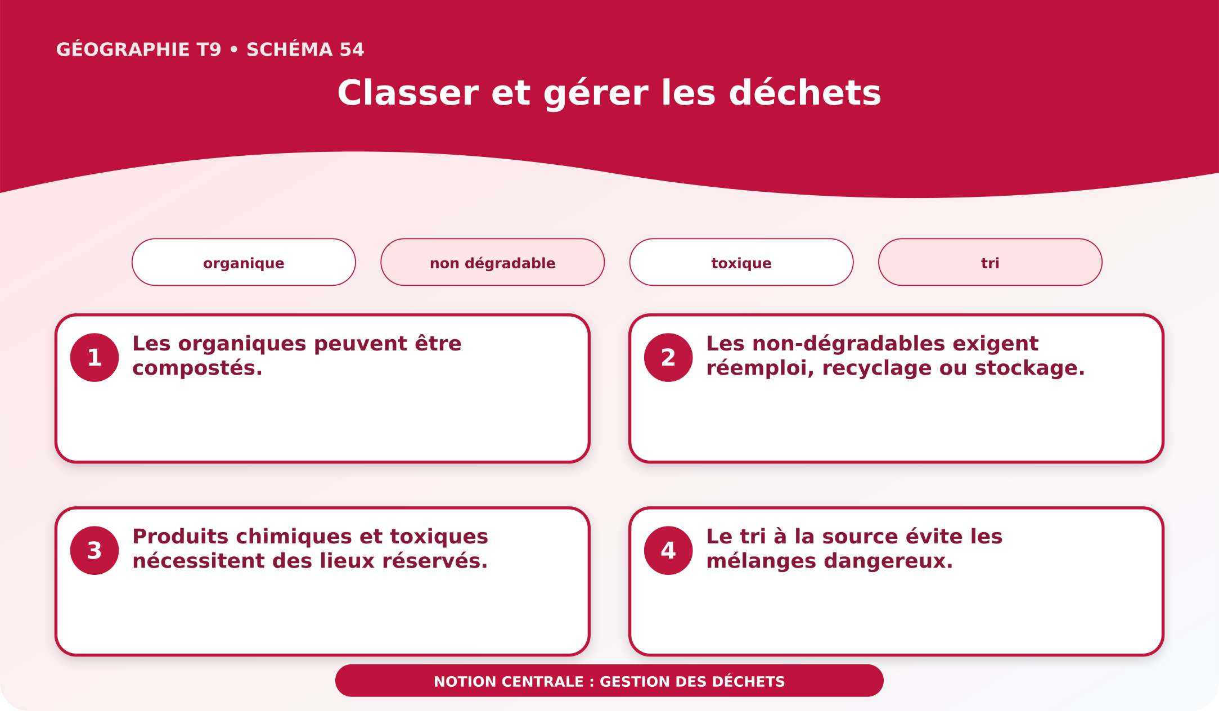
Schéma pédagogique : Classer et gérer les déchets.
1. Comprendre gestion des déchets
La gestion organise réduction, collecte, tri, traitement et élimination sûre des déchets.
Cette notion permet d'étudier le territoire avec précision et de relier les faits observés à leurs causes et à leurs conséquences.
2. Les éléments essentiels
Les organiques peuvent être compostés.
Les non-dégradables exigent réemploi, recyclage ou stockage.
Produits chimiques et toxiques nécessitent des lieux réservés.
Le tri à la source évite les mélanges dangereux.
3. Lire une situation et agir
Mialy analyse des documents et une situation malgache sur « classer et gérer les déchets ».
Règle à retenir : Relier les faits, leurs causes, leurs effets et une action adaptée au territoire.
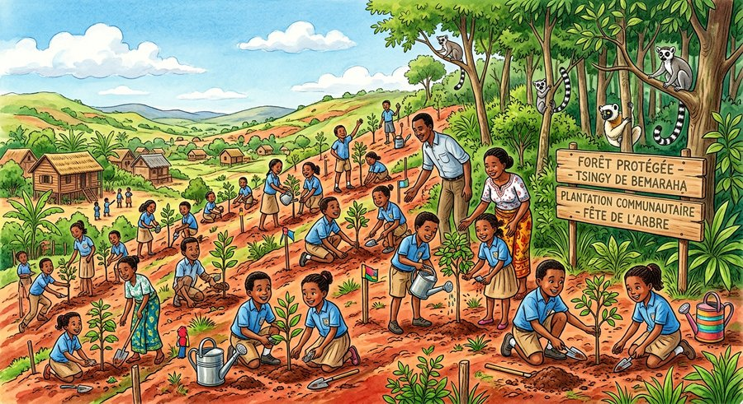
Document d'observation : Mialy analyse des documents et une situation malgache sur « classer et gérer les déchets ».
EXERCICES
Exercice 1 (5 points)
Réponds par des phrases complètes.
1. Définis gestion des déchets.
2. Relève deux éléments essentiels de la leçon.
Exercice 2 (5 points)
Associe chaque idée à son explication puis justifie ton choix.
1. organique
2. non dégradable
3. Écris la relation entre ces deux idées.
Exercice 3 (5 points)
Explique ce que montre la situation.
Mialy analyse des documents et une situation malgache sur « classer et gérer les déchets ».
1. Nomme la notion étudiée.
2. Donne l'indice qui permet de la reconnaître.
Exercice 4 (5 points)
Rédige une courte réponse organisée.
Présente gestion des déchets, une idée essentielle et la règle pratique à retenir.
Total : 20 points
CORRIGÉ
Corrigé de l'exercice 1 (5 points) :
1. La gestion organise réduction, collecte, tri, traitement et élimination sûre des déchets. (2,5 points)
2. Les organiques peuvent être compostés. Les non-dégradables exigent réemploi, recyclage ou stockage. (2,5 points)
Corrigé de l'exercice 2 (5 points) :
1. Les organiques peuvent être compostés. (2 points)
2. Les non-dégradables exigent réemploi, recyclage ou stockage. (2 points)
3. Ces idées sont liées dans l'étude de gestion des déchets. (1 point)
Corrigé de l'exercice 3 (5 points) :
1. Il s'agit de gestion des déchets. (2 points)
2. Produits chimiques et toxiques nécessitent des lieux réservés. (3 points)
Corrigé de l'exercice 4 (5 points) :
La gestion organise réduction, collecte, tri, traitement et élimination sûre des déchets. Le tri à la source évite les mélanges dangereux. Relier les faits, leurs causes, leurs effets et une action adaptée au territoire. (5 points)

SÉANCE 63 / 76
Compostage, biogaz et recyclage
FICHE DE PRÉPARATION
Discipline : | Géographie | Date : | _______
Thème : | La protection de l’environnement | Classe : | T9
Titre de la séance : | Compostage, biogaz et recyclage | Séance n° : | 63 / 76
Objectif spécifique : | Être capable de définir valorisation des déchets, d'en expliquer les éléments essentiels et de l'utiliser dans une situation géographique. | Durée : | 60 minutes
Documentation : | Programme d'études officiel T9 — Géographie ; ressources pédagogiques T9 ; atlas géographique.

Étapes et Durée | Déroulement de la leçon |  | Technique et Stratégie | Support et Matériel | Observation
 | Enseignant | Apprenants
I. RÉVISION  5 min | Définis « gestion des déchets ».  Indique deux idées essentielles concernant gestion des déchets.  Quelle règle pratique faut-il retenir ? | R.A. : La gestion organise réduction, collecte, tri, traitement et élimination sûre des déchets.  R.A. : Les organiques peuvent être compostés. Les non-dégradables exigent réemploi, recyclage ou stockage.  R.A. : Relier les faits, leurs causes, leurs effets et une action adaptée au territoire. | Questions-réponses orales | —
II. NOUVELLE LEÇON
45 min
1. Mise en situation | Toky analyse des documents et une situation malgache sur « compostage, biogaz et recyclage ».  Quelle notion géographique permet de comprendre cette situation ? | R.A. : valorisation des déchets : Valoriser les déchets transforme certaines matières en compost, énergie ou nouveaux produits. | Récit et questions | Document et schéma de la leçon
2. Présentation | Aujourd'hui, nous étudions « Compostage, biogaz et recyclage ». À la fin de la séance, vous saurez définir valorisation des déchets, expliquer ses composantes et appliquer la notion. | Les élèves écoutent. | Annonce du titre et de l'objectif | Tableau noir, cahier
3. Observation | Observez le schéma « Compostage, biogaz et recyclage » et le document illustré. Repérez la notion centrale, les relations et les éléments du paysage. | Les élèves observent silencieusement. | Observation silencieuse | Schéma pédagogique et document illustré de la leçon
4. Analyse | Qu'est-ce que valorisation des déchets ?  Quelle est une première idée importante ?  Quelle autre idée complète l'explication ?  Quelle règle doit guider l'analyse ou l'action ? | R.A. : Valoriser les déchets transforme certaines matières en compost, énergie ou nouveaux produits.  R.A. : Le compost améliore la matière organique du sol.  R.A. : Le biogaz valorise une décomposition sans oxygène.  R.A. : Relier les faits, leurs causes, leurs effets et une action adaptée au territoire. | Questions-réponses | Schéma pédagogique et document illustré de la leçon
5. Synthèse | Valoriser les déchets transforme certaines matières en compost, énergie ou nouveaux produits. Le compost améliore la matière organique du sol. Le biogaz valorise une décomposition sans oxygène. Il faut retenir : Relier les faits, leurs causes, leurs effets et une action adaptée au territoire. | Les élèves écoutent. | Explication | Tableau noir
6. Application | Exercice 1 : Réponds par des phrases complètes.  1. Définis valorisation des déchets.  2. Relève deux éléments essentiels de la leçon.  Exercice 2 : Associe chaque idée à son explication puis justifie ton choix.  1. compost  2. biogaz  3. Écris la relation entre ces deux idées. | Corrigé de l'exercice 1 :  1. Valoriser les déchets transforme certaines matières en compost, énergie ou nouveaux produits. (2,5 points)  2. Le compost améliore la matière organique du sol. Le biogaz valorise une décomposition sans oxygène. (2,5 points)  Corrigé de l'exercice 2 :  1. Le compost améliore la matière organique du sol. (2 points)  2. Le biogaz valorise une décomposition sans oxygène. (2 points)  3. Ces idées sont liées dans l'étude de valorisation des déchets. (1 point) | Exercices écrits | Cahier, ardoise
III. ÉVALUATION  10 min | Exercice 1 : Explique ce que montre la situation.  Toky analyse des documents et une situation malgache sur « compostage, biogaz et recyclage ».  1. Nomme la notion étudiée.  2. Donne l'indice qui permet de la reconnaître.  Exercice 2 : Rédige une courte réponse organisée.  Présente valorisation des déchets, une idée essentielle et la règle pratique à retenir. | Corrigé de l'exercice 1 :  1. Il s'agit de valorisation des déchets. (2 points)  2. Le recyclage économise des matières premières. (3 points)  Corrigé de l'exercice 2 :  Valoriser les déchets transforme certaines matières en compost, énergie ou nouveaux produits. Sécurité, tri et débouché conditionnent la réussite. Relier les faits, leurs causes, leurs effets et une action adaptée au territoire. (5 points) | Exercices écrits | Cahier, feuille d'évaluation

Compostage, biogaz et recyclage
Schéma pédagogique : Compostage, biogaz et recyclage.
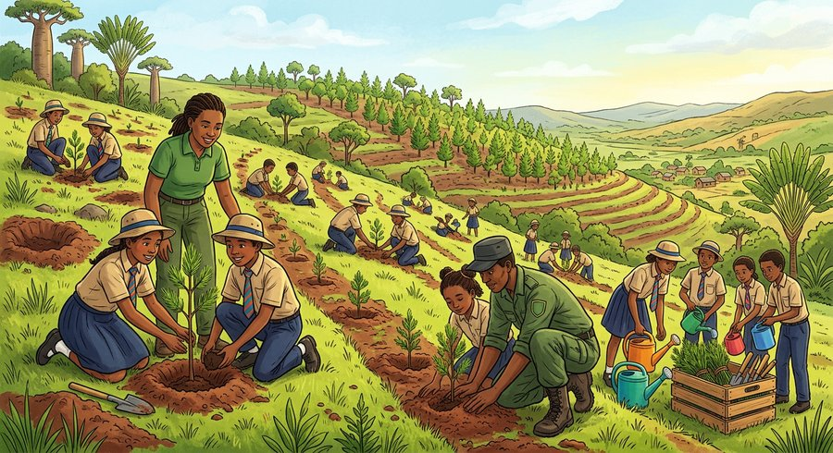
Document d'observation : Toky analyse des documents et une situation malgache sur « compostage, biogaz et recyclage ».
1. Comprendre valorisation des déchets
Valoriser les déchets transforme certaines matières en compost, énergie ou nouveaux produits.
Cette notion permet d'étudier le territoire avec précision et de relier les faits observés à leurs causes et à leurs conséquences.
2. Les éléments essentiels
Le compost améliore la matière organique du sol.
Le biogaz valorise une décomposition sans oxygène.
Le recyclage économise des matières premières.
Sécurité, tri et débouché conditionnent la réussite.
3. Lire une situation et agir
Toky analyse des documents et une situation malgache sur « compostage, biogaz et recyclage ».
Règle à retenir : Relier les faits, leurs causes, leurs effets et une action adaptée au territoire.
EXERCICES
Exercice 1 (5 points)
Réponds par des phrases complètes.
1. Définis valorisation des déchets.
2. Relève deux éléments essentiels de la leçon.
Exercice 2 (5 points)
Associe chaque idée à son explication puis justifie ton choix.
1. compost
2. biogaz
3. Écris la relation entre ces deux idées.
Exercice 3 (5 points)
Explique ce que montre la situation.
Toky analyse des documents et une situation malgache sur « compostage, biogaz et recyclage ».
1. Nomme la notion étudiée.
2. Donne l'indice qui permet de la reconnaître.
Exercice 4 (5 points)
Rédige une courte réponse organisée.
Présente valorisation des déchets, une idée essentielle et la règle pratique à retenir.
Total : 20 points
CORRIGÉ
Corrigé de l'exercice 1 (5 points) :
1. Valoriser les déchets transforme certaines matières en compost, énergie ou nouveaux produits. (2,5 points)
2. Le compost améliore la matière organique du sol. Le biogaz valorise une décomposition sans oxygène. (2,5 points)
Corrigé de l'exercice 2 (5 points) :
1. Le compost améliore la matière organique du sol. (2 points)
2. Le biogaz valorise une décomposition sans oxygène. (2 points)
3. Ces idées sont liées dans l'étude de valorisation des déchets. (1 point)
Corrigé de l'exercice 3 (5 points) :
1. Il s'agit de valorisation des déchets. (2 points)
2. Le recyclage économise des matières premières. (3 points)
Corrigé de l'exercice 4 (5 points) :
Valoriser les déchets transforme certaines matières en compost, énergie ou nouveaux produits. Sécurité, tri et débouché conditionnent la réussite. Relier les faits, leurs causes, leurs effets et une action adaptée au territoire. (5 points)

SÉANCE 64 / 76
Fertilité des sols et écogestes
FICHE DE PRÉPARATION
Discipline : | Géographie | Date : | _______
Thème : | La protection de l’environnement | Classe : | T9
Titre de la séance : | Fertilité des sols et écogestes | Séance n° : | 64 / 76
Objectif spécifique : | Être capable de définir écogeste, d'en expliquer les éléments essentiels et de l'utiliser dans une situation géographique. | Durée : | 60 minutes
Documentation : | Programme d'études officiel T9 — Géographie ; ressources pédagogiques T9 ; atlas géographique.

Étapes et Durée | Déroulement de la leçon |  | Technique et Stratégie | Support et Matériel | Observation
 | Enseignant | Apprenants
I. RÉVISION  5 min | Définis « valorisation des déchets ».  Indique deux idées essentielles concernant valorisation des déchets.  Quelle règle pratique faut-il retenir ? | R.A. : Valoriser les déchets transforme certaines matières en compost, énergie ou nouveaux produits.  R.A. : Le compost améliore la matière organique du sol. Le biogaz valorise une décomposition sans oxygène.  R.A. : Relier les faits, leurs causes, leurs effets et une action adaptée au territoire. | Questions-réponses orales | —
II. NOUVELLE LEÇON
45 min
1. Mise en situation | Soa analyse des documents et une situation malgache sur « fertilité des sols et écogestes ».  Quelle notion géographique permet de comprendre cette situation ? | R.A. : écogeste : Les écogestes et pratiques de conservation réduisent gaspillage et dégradation. | Récit et questions | Document et schéma de la leçon
2. Présentation | Aujourd'hui, nous étudions « Fertilité des sols et écogestes ». À la fin de la séance, vous saurez définir écogeste, expliquer ses composantes et appliquer la notion. | Les élèves écoutent. | Annonce du titre et de l'objectif | Tableau noir, cahier
3. Observation | Observez le schéma « Fertilité des sols et écogestes » et le document illustré. Repérez la notion centrale, les relations et les éléments du paysage. | Les élèves observent silencieusement. | Observation silencieuse | Schéma pédagogique et document illustré de la leçon
4. Analyse | Qu'est-ce que écogeste ?  Quelle est une première idée importante ?  Quelle autre idée complète l'explication ?  Quelle règle doit guider l'analyse ou l'action ? | R.A. : Les écogestes et pratiques de conservation réduisent gaspillage et dégradation.  R.A. : Paillage, rotation et compost entretiennent le sol.  R.A. : Économiser eau et énergie réduit les prélèvements.  R.A. : Relier les faits, leurs causes, leurs effets et une action adaptée au territoire. | Questions-réponses | Schéma pédagogique et document illustré de la leçon
5. Synthèse | Les écogestes et pratiques de conservation réduisent gaspillage et dégradation. Paillage, rotation et compost entretiennent le sol. Économiser eau et énergie réduit les prélèvements. Il faut retenir : Relier les faits, leurs causes, leurs effets et une action adaptée au territoire. | Les élèves écoutent. | Explication | Tableau noir
6. Application | Exercice 1 : Réponds par des phrases complètes.  1. Définis écogeste.  2. Relève deux éléments essentiels de la leçon.  Exercice 2 : Associe chaque idée à son explication puis justifie ton choix.  1. paillage  2. rotation  3. Écris la relation entre ces deux idées. | Corrigé de l'exercice 1 :  1. Les écogestes et pratiques de conservation réduisent gaspillage et dégradation. (2,5 points)  2. Paillage, rotation et compost entretiennent le sol. Économiser eau et énergie réduit les prélèvements. (2,5 points)  Corrigé de l'exercice 2 :  1. Paillage, rotation et compost entretiennent le sol. (2 points)  2. Économiser eau et énergie réduit les prélèvements. (2 points)  3. Ces idées sont liées dans l'étude de écogeste. (1 point) | Exercices écrits | Cahier, ardoise
III. ÉVALUATION  10 min | Exercice 1 : Explique ce que montre la situation.  Soa analyse des documents et une situation malgache sur « fertilité des sols et écogestes ».  1. Nomme la notion étudiée.  2. Donne l'indice qui permet de la reconnaître.  Exercice 2 : Rédige une courte réponse organisée.  Présente écogeste, une idée essentielle et la règle pratique à retenir. | Corrigé de l'exercice 1 :  1. Il s'agit de écogeste. (2 points)  2. Éviter brûlage et rejets protège air et eau. (3 points)  Corrigé de l'exercice 2 :  Les écogestes et pratiques de conservation réduisent gaspillage et dégradation. Mesurer avant et après vérifie l’effet. Relier les faits, leurs causes, leurs effets et une action adaptée au territoire. (5 points) | Exercices écrits | Cahier, feuille d'évaluation

Fertilité des sols et écogestes
Schéma pédagogique : Fertilité des sols et écogestes.
1. Comprendre écogeste
Les écogestes et pratiques de conservation réduisent gaspillage et dégradation.
Cette notion permet d'étudier le territoire avec précision et de relier les faits observés à leurs causes et à leurs conséquences.
2. Les éléments essentiels
Paillage, rotation et compost entretiennent le sol.
Économiser eau et énergie réduit les prélèvements.
Éviter brûlage et rejets protège air et eau.
Mesurer avant et après vérifie l’effet.
3. Lire une situation et agir
Soa analyse des documents et une situation malgache sur « fertilité des sols et écogestes ».
Règle à retenir : Relier les faits, leurs causes, leurs effets et une action adaptée au territoire.

Document d'observation : Soa analyse des documents et une situation malgache sur « fertilité des sols et écogestes ».
EXERCICES
Exercice 1 (5 points)
Réponds par des phrases complètes.
1. Définis écogeste.
2. Relève deux éléments essentiels de la leçon.
Exercice 2 (5 points)
Associe chaque idée à son explication puis justifie ton choix.
1. paillage
2. rotation
3. Écris la relation entre ces deux idées.
Exercice 3 (5 points)
Explique ce que montre la situation.
Soa analyse des documents et une situation malgache sur « fertilité des sols et écogestes ».
1. Nomme la notion étudiée.
2. Donne l'indice qui permet de la reconnaître.
Exercice 4 (5 points)
Rédige une courte réponse organisée.
Présente écogeste, une idée essentielle et la règle pratique à retenir.
Total : 20 points
CORRIGÉ
Corrigé de l'exercice 1 (5 points) :
1. Les écogestes et pratiques de conservation réduisent gaspillage et dégradation. (2,5 points)
2. Paillage, rotation et compost entretiennent le sol. Économiser eau et énergie réduit les prélèvements. (2,5 points)
Corrigé de l'exercice 2 (5 points) :
1. Paillage, rotation et compost entretiennent le sol. (2 points)
2. Économiser eau et énergie réduit les prélèvements. (2 points)
3. Ces idées sont liées dans l'étude de écogeste. (1 point)
Corrigé de l'exercice 3 (5 points) :
1. Il s'agit de écogeste. (2 points)
2. Éviter brûlage et rejets protège air et eau. (3 points)
Corrigé de l'exercice 4 (5 points) :
Les écogestes et pratiques de conservation réduisent gaspillage et dégradation. Mesurer avant et après vérifie l’effet. Relier les faits, leurs causes, leurs effets et une action adaptée au territoire. (5 points)

SÉANCE 65 / 76
Sensibilisation de la communauté
FICHE DE PRÉPARATION
Discipline : | Géographie | Date : | _______
Thème : | La protection de l’environnement | Classe : | T9
Titre de la séance : | Sensibilisation de la communauté | Séance n° : | 65 / 76
Objectif spécifique : | Être capable de définir sensibilisation environnementale, d'en expliquer les éléments essentiels et de l'utiliser dans une situation géographique. | Durée : | 60 minutes
Documentation : | Programme d'études officiel T9 — Géographie ; ressources pédagogiques T9 ; atlas géographique.

Étapes et Durée | Déroulement de la leçon |  | Technique et Stratégie | Support et Matériel | Observation
 | Enseignant | Apprenants
I. RÉVISION  5 min | Définis « écogeste ».  Indique deux idées essentielles concernant écogeste.  Quelle règle pratique faut-il retenir ? | R.A. : Les écogestes et pratiques de conservation réduisent gaspillage et dégradation.  R.A. : Paillage, rotation et compost entretiennent le sol. Économiser eau et énergie réduit les prélèvements.  R.A. : Relier les faits, leurs causes, leurs effets et une action adaptée au territoire. | Questions-réponses orales | —
II. NOUVELLE LEÇON
45 min
1. Mise en situation | Kanto analyse des documents et une situation malgache sur « sensibilisation de la communauté ».  Quelle notion géographique permet de comprendre cette situation ? | R.A. : sensibilisation environnementale : La sensibilisation mobilise autour du reboisement, des feux, de la pollution et de l’urbanisation. | Récit et questions | Document et schéma de la leçon
2. Présentation | Aujourd'hui, nous étudions « Sensibilisation de la communauté ». À la fin de la séance, vous saurez définir sensibilisation environnementale, expliquer ses composantes et appliquer la notion. | Les élèves écoutent. | Annonce du titre et de l'objectif | Tableau noir, cahier
3. Observation | Observez le schéma « Sensibilisation de la communauté » et le document illustré. Repérez la notion centrale, les relations et les éléments du paysage. | Les élèves observent silencieusement. | Observation silencieuse | Schéma pédagogique et document illustré de la leçon
4. Analyse | Qu'est-ce que sensibilisation environnementale ?  Quelle est une première idée importante ?  Quelle autre idée complète l'explication ?  Quelle règle doit guider l'analyse ou l'action ? | R.A. : La sensibilisation mobilise autour du reboisement, des feux, de la pollution et de l’urbanisation.  R.A. : Le message part d’un problème observé.  R.A. : Le public et les moyens sont précis.  R.A. : Relier les faits, leurs causes, leurs effets et une action adaptée au territoire. | Questions-réponses | Schéma pédagogique et document illustré de la leçon
5. Synthèse | La sensibilisation mobilise autour du reboisement, des feux, de la pollution et de l’urbanisation. Le message part d’un problème observé. Le public et les moyens sont précis. Il faut retenir : Relier les faits, leurs causes, leurs effets et une action adaptée au territoire. | Les élèves écoutent. | Explication | Tableau noir
6. Application | Exercice 1 : Réponds par des phrases complètes.  1. Définis sensibilisation environnementale.  2. Relève deux éléments essentiels de la leçon.  Exercice 2 : Associe chaque idée à son explication puis justifie ton choix.  1. reboisement  2. feu de brousse  3. Écris la relation entre ces deux idées. | Corrigé de l'exercice 1 :  1. La sensibilisation mobilise autour du reboisement, des feux, de la pollution et de l’urbanisation. (2,5 points)  2. Le message part d’un problème observé. Le public et les moyens sont précis. (2,5 points)  Corrigé de l'exercice 2 :  1. Le message part d’un problème observé. (2 points)  2. Le public et les moyens sont précis. (2 points)  3. Ces idées sont liées dans l'étude de sensibilisation environnementale. (1 point) | Exercices écrits | Cahier, ardoise
III. ÉVALUATION  10 min | Exercice 1 : Explique ce que montre la situation.  Kanto analyse des documents et une situation malgache sur « sensibilisation de la communauté ».  1. Nomme la notion étudiée.  2. Donne l'indice qui permet de la reconnaître.  Exercice 2 : Rédige une courte réponse organisée.  Présente sensibilisation environnementale, une idée essentielle et la règle pratique à retenir. | Corrigé de l'exercice 1 :  1. Il s'agit de sensibilisation environnementale. (2 points)  2. Le plan d’urbanisme réduit l’occupation des zones à risque. (3 points)  Corrigé de l'exercice 2 :  La sensibilisation mobilise autour du reboisement, des feux, de la pollution et de l’urbanisation. Associations, clubs et familles partagent les rôles. Relier les faits, leurs causes, leurs effets et une action adaptée au territoire. (5 points) | Exercices écrits | Cahier, feuille d'évaluation

Sensibilisation de la communauté
Schéma pédagogique : Sensibilisation de la communauté.
Document d'observation : Kanto analyse des documents et une situation malgache sur « sensibilisation de la communauté ».
1. Comprendre sensibilisation environnementale
La sensibilisation mobilise autour du reboisement, des feux, de la pollution et de l’urbanisation.
Cette notion permet d'étudier le territoire avec précision et de relier les faits observés à leurs causes et à leurs conséquences.
2. Les éléments essentiels
Le message part d’un problème observé.
Le public et les moyens sont précis.
Le plan d’urbanisme réduit l’occupation des zones à risque.
Associations, clubs et familles partagent les rôles.
3. Lire une situation et agir
Kanto analyse des documents et une situation malgache sur « sensibilisation de la communauté ».
Règle à retenir : Relier les faits, leurs causes, leurs effets et une action adaptée au territoire.
EXERCICES
Exercice 1 (5 points)
Réponds par des phrases complètes.
1. Définis sensibilisation environnementale.
2. Relève deux éléments essentiels de la leçon.
Exercice 2 (5 points)
Associe chaque idée à son explication puis justifie ton choix.
1. reboisement
2. feu de brousse
3. Écris la relation entre ces deux idées.
Exercice 3 (5 points)
Explique ce que montre la situation.
Kanto analyse des documents et une situation malgache sur « sensibilisation de la communauté ».
1. Nomme la notion étudiée.
2. Donne l'indice qui permet de la reconnaître.
Exercice 4 (5 points)
Rédige une courte réponse organisée.
Présente sensibilisation environnementale, une idée essentielle et la règle pratique à retenir.
Total : 20 points
CORRIGÉ
Corrigé de l'exercice 1 (5 points) :
1. La sensibilisation mobilise autour du reboisement, des feux, de la pollution et de l’urbanisation. (2,5 points)
2. Le message part d’un problème observé. Le public et les moyens sont précis. (2,5 points)
Corrigé de l'exercice 2 (5 points) :
1. Le message part d’un problème observé. (2 points)
2. Le public et les moyens sont précis. (2 points)
3. Ces idées sont liées dans l'étude de sensibilisation environnementale. (1 point)
Corrigé de l'exercice 3 (5 points) :
1. Il s'agit de sensibilisation environnementale. (2 points)
2. Le plan d’urbanisme réduit l’occupation des zones à risque. (3 points)
Corrigé de l'exercice 4 (5 points) :
La sensibilisation mobilise autour du reboisement, des feux, de la pollution et de l’urbanisation. Associations, clubs et familles partagent les rôles. Relier les faits, leurs causes, leurs effets et une action adaptée au territoire. (5 points)

SÉANCE 66 / 76
Mini-projet environnemental
FICHE DE PRÉPARATION
Discipline : | Géographie | Date : | _______
Thème : | La protection de l’environnement | Classe : | T9
Titre de la séance : | Mini-projet environnemental | Séance n° : | 66 / 76
Objectif spécifique : | Être capable de définir projet environnemental, d'en expliquer les éléments essentiels et de l'utiliser dans une situation géographique. | Durée : | 60 minutes
Documentation : | Programme d'études officiel T9 — Géographie ; ressources pédagogiques T9 ; atlas géographique.

Étapes et Durée | Déroulement de la leçon |  | Technique et Stratégie | Support et Matériel | Observation
 | Enseignant | Apprenants
I. RÉVISION  5 min | Définis « sensibilisation environnementale ».  Indique deux idées essentielles concernant sensibilisation environnementale.  Quelle règle pratique faut-il retenir ? | R.A. : La sensibilisation mobilise autour du reboisement, des feux, de la pollution et de l’urbanisation.  R.A. : Le message part d’un problème observé. Le public et les moyens sont précis.  R.A. : Relier les faits, leurs causes, leurs effets et une action adaptée au territoire. | Questions-réponses orales | —
II. NOUVELLE LEÇON
45 min
1. Mise en situation | Noro analyse des documents et une situation malgache sur « mini-projet environnemental ».  Quelle notion géographique permet de comprendre cette situation ? | R.A. : projet environnemental : Un mini-projet organise diagnostic, objectif, actions, moyens, partenaires et évaluation. | Récit et questions | Document et schéma de la leçon
2. Présentation | Aujourd'hui, nous étudions « Mini-projet environnemental ». À la fin de la séance, vous saurez définir projet environnemental, expliquer ses composantes et appliquer la notion. | Les élèves écoutent. | Annonce du titre et de l'objectif | Tableau noir, cahier
3. Observation | Observez le schéma « Mini-projet environnemental » et le document illustré. Repérez la notion centrale, les relations et les éléments du paysage. | Les élèves observent silencieusement. | Observation silencieuse | Schéma pédagogique et document illustré de la leçon
4. Analyse | Qu'est-ce que projet environnemental ?  Quelle est une première idée importante ?  Quelle autre idée complète l'explication ?  Quelle règle doit guider l'analyse ou l'action ? | R.A. : Un mini-projet organise diagnostic, objectif, actions, moyens, partenaires et évaluation.  R.A. : Le diagnostic localise causes, acteurs et effets.  R.A. : L’objectif doit être mesurable.  R.A. : Relier les faits, leurs causes, leurs effets et une action adaptée au territoire. | Questions-réponses | Schéma pédagogique et document illustré de la leçon
5. Synthèse | Un mini-projet organise diagnostic, objectif, actions, moyens, partenaires et évaluation. Le diagnostic localise causes, acteurs et effets. L’objectif doit être mesurable. Il faut retenir : Relier les faits, leurs causes, leurs effets et une action adaptée au territoire. | Les élèves écoutent. | Explication | Tableau noir
6. Application | Exercice 1 : Réponds par des phrases complètes.  1. Définis projet environnemental.  2. Relève deux éléments essentiels de la leçon.  Exercice 2 : Associe chaque idée à son explication puis justifie ton choix.  1. club  2. jardin scolaire  3. Écris la relation entre ces deux idées. | Corrigé de l'exercice 1 :  1. Un mini-projet organise diagnostic, objectif, actions, moyens, partenaires et évaluation. (2,5 points)  2. Le diagnostic localise causes, acteurs et effets. L’objectif doit être mesurable. (2,5 points)  Corrigé de l'exercice 2 :  1. Le diagnostic localise causes, acteurs et effets. (2 points)  2. L’objectif doit être mesurable. (2 points)  3. Ces idées sont liées dans l'étude de projet environnemental. (1 point) | Exercices écrits | Cahier, ardoise
III. ÉVALUATION  10 min | Exercice 1 : Explique ce que montre la situation.  Noro analyse des documents et une situation malgache sur « mini-projet environnemental ».  1. Nomme la notion étudiée.  2. Donne l'indice qui permet de la reconnaître.  Exercice 2 : Rédige une courte réponse organisée.  Présente projet environnemental, une idée essentielle et la règle pratique à retenir. | Corrigé de l'exercice 1 :  1. Il s'agit de projet environnemental. (2 points)  2. Jardin scolaire, reboisement ou gestion des déchets sont possibles. (3 points)  Corrigé de l'exercice 2 :  Un mini-projet organise diagnostic, objectif, actions, moyens, partenaires et évaluation. Le suivi mesure participation et effets. Relier les faits, leurs causes, leurs effets et une action adaptée au territoire. (5 points) | Exercices écrits | Cahier, feuille d'évaluation

Mini-projet environnemental
Schéma pédagogique : Mini-projet environnemental.
1. Comprendre projet environnemental
Un mini-projet organise diagnostic, objectif, actions, moyens, partenaires et évaluation.
Cette notion permet d'étudier le territoire avec précision et de relier les faits observés à leurs causes et à leurs conséquences.
2. Les éléments essentiels
Le diagnostic localise causes, acteurs et effets.
L’objectif doit être mesurable.
Jardin scolaire, reboisement ou gestion des déchets sont possibles.
Le suivi mesure participation et effets.
3. Lire une situation et agir
Noro analyse des documents et une situation malgache sur « mini-projet environnemental ».
Règle à retenir : Relier les faits, leurs causes, leurs effets et une action adaptée au territoire.
Document d'observation : Noro analyse des documents et une situation malgache sur « mini-projet environnemental ».
EXERCICES
Exercice 1 (5 points)
Réponds par des phrases complètes.
1. Définis projet environnemental.
2. Relève deux éléments essentiels de la leçon.
Exercice 2 (5 points)
Associe chaque idée à son explication puis justifie ton choix.
1. club
2. jardin scolaire
3. Écris la relation entre ces deux idées.
Exercice 3 (5 points)
Explique ce que montre la situation.
Noro analyse des documents et une situation malgache sur « mini-projet environnemental ».
1. Nomme la notion étudiée.
2. Donne l'indice qui permet de la reconnaître.
Exercice 4 (5 points)
Rédige une courte réponse organisée.
Présente projet environnemental, une idée essentielle et la règle pratique à retenir.
Total : 20 points
CORRIGÉ
Corrigé de l'exercice 1 (5 points) :
1. Un mini-projet organise diagnostic, objectif, actions, moyens, partenaires et évaluation. (2,5 points)
2. Le diagnostic localise causes, acteurs et effets. L’objectif doit être mesurable. (2,5 points)
Corrigé de l'exercice 2 (5 points) :
1. Le diagnostic localise causes, acteurs et effets. (2 points)
2. L’objectif doit être mesurable. (2 points)
3. Ces idées sont liées dans l'étude de projet environnemental. (1 point)
Corrigé de l'exercice 3 (5 points) :
1. Il s'agit de projet environnemental. (2 points)
2. Jardin scolaire, reboisement ou gestion des déchets sont possibles. (3 points)
Corrigé de l'exercice 4 (5 points) :
Un mini-projet organise diagnostic, objectif, actions, moyens, partenaires et évaluation. Le suivi mesure participation et effets. Relier les faits, leurs causes, leurs effets et une action adaptée au territoire. (5 points)

SÉANCE 67 / 76
Révision — Unité 5 — LA PROTECTION DE L’ENVIRONNEMENT
FICHE DE PRÉPARATION
Discipline : | Géographie | Date : | _______
Thème : | La protection de l’environnement | Classe : | T9
Titre de la séance : | Révision — Unité 5 — LA PROTECTION DE L’ENVIRONNEMENT | Séance n° : | 67 / 76
Objectif spécifique : | Réviser et consolider toutes les notions de l'unité. | Durée : | 60 minutes
Documentation : | Programme d'études officiel T9 — Géographie

Étapes et Durée | Déroulement de la leçon |  | Technique et Stratégie | Support et Matériel | Observation
 | Enseignant | Apprenants
I. RÉVISION  5 min | Définis « pression environnementale ».  Indique deux idées essentielles concernant pression environnementale. | R.A. : La croissance et la concentration humaines augmentent besoins, prélèvements, déchets et occupation du sol.  R.A. : La demande de bois peut accélérer la déforestation. Des services insuffisants favorisent insalubrité et pollution. | Questions-réponses orales | —
II. NOUVELLE LEÇON
45 min
1. Mise en situation | Nous avons terminé l'unité 5. Aujourd'hui, nous allons réviser ensemble toutes les notions pour bien nous en souvenir. | Les élèves écoutent. | Conversation dirigée | Tableau noir
2. Présentation | Aujourd'hui, nous allons réviser toutes les notions de l'unité. Après cette séance, vous serez capables de bien répondre aux questions de révision et de réussir le sujet d'examen. | Les élèves écoutent. | Annonce de l'objectif | Tableau noir, cahier
3. Observation | Regardez et observez bien le tableau récapitulatif des notions de l'unité. | Les élèves observent silencieusement. | Observation silencieuse | Tableau récapitulatif (ci-dessous)
4. Analyse | Définis « pression environnementale ».  Indique deux idées essentielles concernant pression environnementale.  Définis « dégradation environnementale ».  Indique deux idées essentielles concernant dégradation environnementale.  Définis « dégradation des sols ».  Indique deux idées essentielles concernant dégradation des sols.  Définis « gestion des déchets ».  Indique deux idées essentielles concernant gestion des déchets.  Définis « valorisation des déchets ».  Indique deux idées essentielles concernant valorisation des déchets.  Définis « écogeste ».  Indique deux idées essentielles concernant écogeste.  Définis « sensibilisation environnementale ».  Indique deux idées essentielles concernant sensibilisation environnementale.  Définis « projet environnemental ».  Indique deux idées essentielles concernant projet environnemental. | R.A. : La croissance et la concentration humaines augmentent besoins, prélèvements, déchets et occupation du sol.  R.A. : La demande de bois peut accélérer la déforestation. Des services insuffisants favorisent insalubrité et pollution.  R.A. : La dégradation des forêts et bassins réduit bois disponible, infiltration et régulation de l’eau.  R.A. : Le manque de bois affecte cuisson et construction. La perte d’arbres expose sols et sources.  R.A. : L’érosion enlève la couche fertile et peut réduire les récoltes jusqu’à aggraver l’insécurité alimentaire.  R.A. : Pluie et vent emportent les sols nus. La perte de matière organique réduit la fertilité.  R.A. : La gestion organise réduction, collecte, tri, traitement et élimination sûre des déchets.  R.A. : Les organiques peuvent être compostés. Les non-dégradables exigent réemploi, recyclage ou stockage.  R.A. : Valoriser les déchets transforme certaines matières en compost, énergie ou nouveaux produits.  R.A. : Le compost améliore la matière organique du sol. Le biogaz valorise une décomposition sans oxygène.  R.A. : Les écogestes et pratiques de conservation réduisent gaspillage et dégradation.  R.A. : Paillage, rotation et compost entretiennent le sol. Économiser eau et énergie réduit les prélèvements.  R.A. : La sensibilisation mobilise autour du reboisement, des feux, de la pollution et de l’urbanisation.  R.A. : Le message part d’un problème observé. Le public et les moyens sont précis.  R.A. : Un mini-projet organise diagnostic, objectif, actions, moyens, partenaires et évaluation.  R.A. : Le diagnostic localise causes, acteurs et effets. L’objectif doit être mesurable. | Questions-réponses | Tableau récapitulatif (ci-dessous)
5. Synthèse | Donc, prenons le temps de relire ensemble le tableau récapitulatif : chaque notion est une clé pour l'examen de l'unité. | Les élèves écoutent. | Explication | Tableau noir
6. Application | Exercice 1 : Par binôme, choisissez trois notions du tableau récapitulatif et posez-vous les questions l'un à l'autre.  Chaque élève du binôme pose au moins une question.  On vérifie la réponse avec le tableau récapitulatif. | R.A. : Les binômes s'interrogent sur trois notions de l'unité et corrigent leurs réponses avec le tableau récapitulatif. | Travail en binôme | Cahier, tableau récapitulatif
III. ÉVALUATION  10 min | Annonce le sujet d'examen de l'unité pour la prochaine séance et répond aux dernières questions des élèves. | Les élèves posent leurs questions. | Préparation de l'évaluation | Cahier

Tableau récapitulatif — Unité 5
Notion | À retenir
Pression environnementale | La croissance et la concentration humaines augmentent besoins, prélèvements, déchets et occupation du sol.
Dégradation environnementale | La dégradation des forêts et bassins réduit bois disponible, infiltration et régulation de l’eau.
Dégradation des sols | L’érosion enlève la couche fertile et peut réduire les récoltes jusqu’à aggraver l’insécurité alimentaire.
Gestion des déchets | La gestion organise réduction, collecte, tri, traitement et élimination sûre des déchets.
Valorisation des déchets | Valoriser les déchets transforme certaines matières en compost, énergie ou nouveaux produits.
Écogeste | Les écogestes et pratiques de conservation réduisent gaspillage et dégradation.
Sensibilisation environnementale | La sensibilisation mobilise autour du reboisement, des feux, de la pollution et de l’urbanisation.
Projet environnemental | Un mini-projet organise diagnostic, objectif, actions, moyens, partenaires et évaluation.

Questions de révision
Définis « pression environnementale ».
R.A. : La croissance et la concentration humaines augmentent besoins, prélèvements, déchets et occupation du sol.
Indique deux idées essentielles concernant pression environnementale.
R.A. : La demande de bois peut accélérer la déforestation. Des services insuffisants favorisent insalubrité et pollution.
Définis « dégradation environnementale ».
R.A. : La dégradation des forêts et bassins réduit bois disponible, infiltration et régulation de l’eau.
Indique deux idées essentielles concernant dégradation environnementale.
R.A. : Le manque de bois affecte cuisson et construction. La perte d’arbres expose sols et sources.
Définis « dégradation des sols ».
R.A. : L’érosion enlève la couche fertile et peut réduire les récoltes jusqu’à aggraver l’insécurité alimentaire.
Indique deux idées essentielles concernant dégradation des sols.
R.A. : Pluie et vent emportent les sols nus. La perte de matière organique réduit la fertilité.
Définis « gestion des déchets ».
R.A. : La gestion organise réduction, collecte, tri, traitement et élimination sûre des déchets.
Indique deux idées essentielles concernant gestion des déchets.
R.A. : Les organiques peuvent être compostés. Les non-dégradables exigent réemploi, recyclage ou stockage.
Définis « valorisation des déchets ».
R.A. : Valoriser les déchets transforme certaines matières en compost, énergie ou nouveaux produits.
Indique deux idées essentielles concernant valorisation des déchets.
R.A. : Le compost améliore la matière organique du sol. Le biogaz valorise une décomposition sans oxygène.
Définis « écogeste ».
R.A. : Les écogestes et pratiques de conservation réduisent gaspillage et dégradation.
Indique deux idées essentielles concernant écogeste.
R.A. : Paillage, rotation et compost entretiennent le sol. Économiser eau et énergie réduit les prélèvements.
Définis « sensibilisation environnementale ».
R.A. : La sensibilisation mobilise autour du reboisement, des feux, de la pollution et de l’urbanisation.
Indique deux idées essentielles concernant sensibilisation environnementale.
R.A. : Le message part d’un problème observé. Le public et les moyens sont précis.
Définis « projet environnemental ».
R.A. : Un mini-projet organise diagnostic, objectif, actions, moyens, partenaires et évaluation.
Indique deux idées essentielles concernant projet environnemental.
R.A. : Le diagnostic localise causes, acteurs et effets. L’objectif doit être mesurable.

SÉANCE 68 / 76
Sujet d'examen T9 — Unité 5 — LA PROTECTION DE L’ENVIRONNEMENT
Durée : 60 minutes — Barème : 20 points
Lis attentivement chaque consigne et rédige des réponses précises.
Exercice 1 (5 points)
Définis les deux notions.
1. pression environnementale.
2. dégradation des sols.
Exercice 2 (5 points)
Réponds par une phrase complète.
1. Indique deux idées essentielles concernant pression environnementale.
2. Indique deux idées essentielles concernant écogeste.
Exercice 3 (5 points)
Explique les relations entre les éléments indiqués.
1. Pluie et vent emportent les sols nus.
2. L’objectif doit être mesurable.
3. Rédige une conclusion sur le thème de l'unité.
Exercice 4 (5 points)
Étudie la situation et propose une réponse géographique.
Noro analyse des documents et une situation malgache sur « mini-projet environnemental ».
Présente la notion, un élément d'explication et une règle d'action.

CORRIGÉ ET BARÈME
Exercice 1 (5 points)
1. La croissance et la concentration humaines augmentent besoins, prélèvements, déchets et occupation du sol. (2,5 points)
2. L’érosion enlève la couche fertile et peut réduire les récoltes jusqu’à aggraver l’insécurité alimentaire. (2,5 points)
Exercice 2 (5 points)
1. La demande de bois peut accélérer la déforestation. Des services insuffisants favorisent insalubrité et pollution. (2,5 points)
2. Paillage, rotation et compost entretiennent le sol. Économiser eau et énergie réduit les prélèvements. (2,5 points)
Exercice 3 (5 points)
1. La baisse de production fragilise revenus et alimentation. (2 points)
2. Jardin scolaire, reboisement ou gestion des déchets sont possibles. (2 points)
3. Ces éléments permettent de comprendre la protection de l’environnement. (1 point)
Exercice 4 (5 points)
Notion : projet environnemental. (1 point)
Explication : Le diagnostic localise causes, acteurs et effets. L’objectif doit être mesurable. (2 points)
Règle : Relier les faits, leurs causes, leurs effets et une action adaptée au territoire. (2 points)
Total : 20 points
UNITÉ 6 — LA LUTTE CONTRE LA PAUVRETÉ À MADAGASCAR
Thématique officielle : La lutte contre la pauvreté à Madagascar. Durée officielle : 6 heures, soit 6 leçons de 60 minutes, suivies d'une révision et d'un examen corrigé. Cette unité analyse des solutions politiques, sociales, économiques et culturelles puis conçoit une PME locale.

SÉANCE 69 / 76
Comprendre la pauvreté
FICHE DE PRÉPARATION
Discipline : | Géographie | Date : | _______
Thème : | La lutte contre la pauvreté à Madagascar | Classe : | T9
Titre de la séance : | Comprendre la pauvreté | Séance n° : | 69 / 76
Objectif spécifique : | Être capable de définir pauvreté, d'en expliquer les éléments essentiels et de l'utiliser dans une situation géographique. | Durée : | 60 minutes
Documentation : | Programme d'études officiel T9 — Géographie ; ressources pédagogiques T9 ; atlas géographique.

Étapes et Durée | Déroulement de la leçon |  | Technique et Stratégie | Support et Matériel | Observation
 | Enseignant | Apprenants
I. RÉVISION  5 min | Qu’est-ce que la pauvreté ?  Une entreprise peut-elle répondre à un besoin social ? | R.A. : Une privation de ressources, services ou capacités empêchant de satisfaire les besoins essentiels.  R.A. : Oui, si elle fournit un service utile et crée des emplois responsables. | Questions-réponses orales | —
II. NOUVELLE LEÇON
45 min
1. Mise en situation | Aina analyse des documents et une situation malgache sur « comprendre la pauvreté ».  Quelle notion géographique permet de comprendre cette situation ? | R.A. : pauvreté : La pauvreté touche revenus, alimentation, logement, santé, éducation, sécurité et pouvoir d’agir. | Récit et questions | Document et schéma de la leçon
2. Présentation | Aujourd'hui, nous étudions « Comprendre la pauvreté ». À la fin de la séance, vous saurez définir pauvreté, expliquer ses composantes et appliquer la notion. | Les élèves écoutent. | Annonce du titre et de l'objectif | Tableau noir, cahier
3. Observation | Observez le schéma « Comprendre la pauvreté » et le document illustré. Repérez la notion centrale, les relations et les éléments du paysage. | Les élèves observent silencieusement. | Observation silencieuse | Schéma pédagogique et document illustré de la leçon
4. Analyse | Qu'est-ce que pauvreté ?  Quelle est une première idée importante ?  Quelle autre idée complète l'explication ?  Quelle règle doit guider l'analyse ou l'action ? | R.A. : La pauvreté touche revenus, alimentation, logement, santé, éducation, sécurité et pouvoir d’agir.  R.A. : La pauvreté monétaire mesure des ressources insuffisantes.  R.A. : L’accès aux services révèle d’autres privations.  R.A. : Relier les faits, leurs causes, leurs effets et une action adaptée au territoire. | Questions-réponses | Schéma pédagogique et document illustré de la leçon
5. Synthèse | La pauvreté touche revenus, alimentation, logement, santé, éducation, sécurité et pouvoir d’agir. La pauvreté monétaire mesure des ressources insuffisantes. L’accès aux services révèle d’autres privations. Il faut retenir : Relier les faits, leurs causes, leurs effets et une action adaptée au territoire. | Les élèves écoutent. | Explication | Tableau noir
6. Application | Exercice 1 : Réponds par des phrases complètes.  1. Définis pauvreté.  2. Relève deux éléments essentiels de la leçon.  Exercice 2 : Associe chaque idée à son explication puis justifie ton choix.  1. privation  2. inégalité  3. Écris la relation entre ces deux idées. | Corrigé de l'exercice 1 :  1. La pauvreté touche revenus, alimentation, logement, santé, éducation, sécurité et pouvoir d’agir. (2,5 points)  2. La pauvreté monétaire mesure des ressources insuffisantes. L’accès aux services révèle d’autres privations. (2,5 points)  Corrigé de l'exercice 2 :  1. La pauvreté monétaire mesure des ressources insuffisantes. (2 points)  2. L’accès aux services révèle d’autres privations. (2 points)  3. Ces idées sont liées dans l'étude de pauvreté. (1 point) | Exercices écrits | Cahier, ardoise
III. ÉVALUATION  10 min | Exercice 1 : Explique ce que montre la situation.  Aina analyse des documents et une situation malgache sur « comprendre la pauvreté ».  1. Nomme la notion étudiée.  2. Donne l'indice qui permet de la reconnaître.  Exercice 2 : Rédige une courte réponse organisée.  Présente pauvreté, une idée essentielle et la règle pratique à retenir. | Corrigé de l'exercice 1 :  1. Il s'agit de pauvreté. (2 points)  2. Les causes combinent économie, territoire, institutions et risques. (3 points)  Corrigé de l'exercice 2 :  La pauvreté touche revenus, alimentation, logement, santé, éducation, sécurité et pouvoir d’agir. Le diagnostic écoute les personnes et distingue causes et symptômes. Relier les faits, leurs causes, leurs effets et une action adaptée au territoire. (5 points) | Exercices écrits | Cahier, feuille d'évaluation

Comprendre la pauvreté
Schéma pédagogique : Comprendre la pauvreté.
Document d'observation : Aina analyse des documents et une situation malgache sur « comprendre la pauvreté ».
1. Comprendre pauvreté
La pauvreté touche revenus, alimentation, logement, santé, éducation, sécurité et pouvoir d’agir.
Cette notion permet d'étudier le territoire avec précision et de relier les faits observés à leurs causes et à leurs conséquences.
2. Les éléments essentiels
La pauvreté monétaire mesure des ressources insuffisantes.
L’accès aux services révèle d’autres privations.
Les causes combinent économie, territoire, institutions et risques.
Le diagnostic écoute les personnes et distingue causes et symptômes.
3. Lire une situation et agir
Aina analyse des documents et une situation malgache sur « comprendre la pauvreté ».
Règle à retenir : Relier les faits, leurs causes, leurs effets et une action adaptée au territoire.
EXERCICES
Exercice 1 (5 points)
Réponds par des phrases complètes.
1. Définis pauvreté.
2. Relève deux éléments essentiels de la leçon.
Exercice 2 (5 points)
Associe chaque idée à son explication puis justifie ton choix.
1. privation
2. inégalité
3. Écris la relation entre ces deux idées.
Exercice 3 (5 points)
Explique ce que montre la situation.
Aina analyse des documents et une situation malgache sur « comprendre la pauvreté ».
1. Nomme la notion étudiée.
2. Donne l'indice qui permet de la reconnaître.
Exercice 4 (5 points)
Rédige une courte réponse organisée.
Présente pauvreté, une idée essentielle et la règle pratique à retenir.
Total : 20 points
CORRIGÉ
Corrigé de l'exercice 1 (5 points) :
1. La pauvreté touche revenus, alimentation, logement, santé, éducation, sécurité et pouvoir d’agir. (2,5 points)
2. La pauvreté monétaire mesure des ressources insuffisantes. L’accès aux services révèle d’autres privations. (2,5 points)
Corrigé de l'exercice 2 (5 points) :
1. La pauvreté monétaire mesure des ressources insuffisantes. (2 points)
2. L’accès aux services révèle d’autres privations. (2 points)
3. Ces idées sont liées dans l'étude de pauvreté. (1 point)
Corrigé de l'exercice 3 (5 points) :
1. Il s'agit de pauvreté. (2 points)
2. Les causes combinent économie, territoire, institutions et risques. (3 points)
Corrigé de l'exercice 4 (5 points) :
La pauvreté touche revenus, alimentation, logement, santé, éducation, sécurité et pouvoir d’agir. Le diagnostic écoute les personnes et distingue causes et symptômes. Relier les faits, leurs causes, leurs effets et une action adaptée au territoire. (5 points)

SÉANCE 70 / 76
Solutions politiques et diplomatiques
FICHE DE PRÉPARATION
Discipline : | Géographie | Date : | _______
Thème : | La lutte contre la pauvreté à Madagascar | Classe : | T9
Titre de la séance : | Solutions politiques et diplomatiques | Séance n° : | 70 / 76
Objectif spécifique : | Être capable de définir gouvernance et souveraineté, d'en expliquer les éléments essentiels et de l'utiliser dans une situation géographique. | Durée : | 60 minutes
Documentation : | Programme d'études officiel T9 — Géographie ; ressources pédagogiques T9 ; atlas géographique.

Étapes et Durée | Déroulement de la leçon |  | Technique et Stratégie | Support et Matériel | Observation
 | Enseignant | Apprenants
I. RÉVISION  5 min | Définis « pauvreté ».  Indique deux idées essentielles concernant pauvreté.  Quelle règle pratique faut-il retenir ? | R.A. : La pauvreté touche revenus, alimentation, logement, santé, éducation, sécurité et pouvoir d’agir.  R.A. : La pauvreté monétaire mesure des ressources insuffisantes. L’accès aux services révèle d’autres privations.  R.A. : Relier les faits, leurs causes, leurs effets et une action adaptée au territoire. | Questions-réponses orales | —
II. NOUVELLE LEÇON
45 min
1. Mise en situation | Fara analyse des documents et une situation malgache sur « solutions politiques et diplomatiques ».  Quelle notion géographique permet de comprendre cette situation ? | R.A. : gouvernance et souveraineté : Bonne gouvernance, démocratie, droit et relations équilibrées favorisent la lutte contre la pauvreté. | Récit et questions | Document et schéma de la leçon
2. Présentation | Aujourd'hui, nous étudions « Solutions politiques et diplomatiques ». À la fin de la séance, vous saurez définir gouvernance et souveraineté, expliquer ses composantes et appliquer la notion. | Les élèves écoutent. | Annonce du titre et de l'objectif | Tableau noir, cahier
3. Observation | Observez le schéma « Solutions politiques et diplomatiques » et le document illustré. Repérez la notion centrale, les relations et les éléments du paysage. | Les élèves observent silencieusement. | Observation silencieuse | Schéma pédagogique et document illustré de la leçon
4. Analyse | Qu'est-ce que gouvernance et souveraineté ?  Quelle est une première idée importante ?  Quelle autre idée complète l'explication ?  Quelle règle doit guider l'analyse ou l'action ? | R.A. : Bonne gouvernance, démocratie, droit et relations équilibrées favorisent la lutte contre la pauvreté.  R.A. : Transparence améliore l’usage des ressources.  R.A. : Participation adapte les décisions aux besoins.  R.A. : Relier les faits, leurs causes, leurs effets et une action adaptée au territoire. | Questions-réponses | Schéma pédagogique et document illustré de la leçon
5. Synthèse | Bonne gouvernance, démocratie, droit et relations équilibrées favorisent la lutte contre la pauvreté. Transparence améliore l’usage des ressources. Participation adapte les décisions aux besoins. Il faut retenir : Relier les faits, leurs causes, leurs effets et une action adaptée au territoire. | Les élèves écoutent. | Explication | Tableau noir
6. Application | Exercice 1 : Réponds par des phrases complètes.  1. Définis gouvernance et souveraineté.  2. Relève deux éléments essentiels de la leçon.  Exercice 2 : Associe chaque idée à son explication puis justifie ton choix.  1. démocratie  2. bonne gouvernance  3. Écris la relation entre ces deux idées. | Corrigé de l'exercice 1 :  1. Bonne gouvernance, démocratie, droit et relations équilibrées favorisent la lutte contre la pauvreté. (2,5 points)  2. Transparence améliore l’usage des ressources. Participation adapte les décisions aux besoins. (2,5 points)  Corrigé de l'exercice 2 :  1. Transparence améliore l’usage des ressources. (2 points)  2. Participation adapte les décisions aux besoins. (2 points)  3. Ces idées sont liées dans l'étude de gouvernance et souveraineté. (1 point) | Exercices écrits | Cahier, ardoise
III. ÉVALUATION  10 min | Exercice 1 : Explique ce que montre la situation.  Fara analyse des documents et une situation malgache sur « solutions politiques et diplomatiques ».  1. Nomme la notion étudiée.  2. Donne l'indice qui permet de la reconnaître.  Exercice 2 : Rédige une courte réponse organisée.  Présente gouvernance et souveraineté, une idée essentielle et la règle pratique à retenir. | Corrigé de l'exercice 1 :  1. Il s'agit de gouvernance et souveraineté. (2 points)  2. Stabilité et justice sécurisent personnes et investissements. (3 points)  Corrigé de l'exercice 2 :  Bonne gouvernance, démocratie, droit et relations équilibrées favorisent la lutte contre la pauvreté. La coopération extérieure respecte priorités et autonomie du pays. Relier les faits, leurs causes, leurs effets et une action adaptée au territoire. (5 points) | Exercices écrits | Cahier, feuille d'évaluation

Solutions politiques et diplomatiques
Schéma pédagogique : Solutions politiques et diplomatiques.
1. Comprendre gouvernance et souveraineté
Bonne gouvernance, démocratie, droit et relations équilibrées favorisent la lutte contre la pauvreté.
Cette notion permet d'étudier le territoire avec précision et de relier les faits observés à leurs causes et à leurs conséquences.
2. Les éléments essentiels
Transparence améliore l’usage des ressources.
Participation adapte les décisions aux besoins.
Stabilité et justice sécurisent personnes et investissements.
La coopération extérieure respecte priorités et autonomie du pays.
3. Lire une situation et agir
Fara analyse des documents et une situation malgache sur « solutions politiques et diplomatiques ».
Règle à retenir : Relier les faits, leurs causes, leurs effets et une action adaptée au territoire.
Document d'observation : Fara analyse des documents et une situation malgache sur « solutions politiques et diplomatiques ».
EXERCICES
Exercice 1 (5 points)
Réponds par des phrases complètes.
1. Définis gouvernance et souveraineté.
2. Relève deux éléments essentiels de la leçon.
Exercice 2 (5 points)
Associe chaque idée à son explication puis justifie ton choix.
1. démocratie
2. bonne gouvernance
3. Écris la relation entre ces deux idées.
Exercice 3 (5 points)
Explique ce que montre la situation.
Fara analyse des documents et une situation malgache sur « solutions politiques et diplomatiques ».
1. Nomme la notion étudiée.
2. Donne l'indice qui permet de la reconnaître.
Exercice 4 (5 points)
Rédige une courte réponse organisée.
Présente gouvernance et souveraineté, une idée essentielle et la règle pratique à retenir.
Total : 20 points
CORRIGÉ
Corrigé de l'exercice 1 (5 points) :
1. Bonne gouvernance, démocratie, droit et relations équilibrées favorisent la lutte contre la pauvreté. (2,5 points)
2. Transparence améliore l’usage des ressources. Participation adapte les décisions aux besoins. (2,5 points)
Corrigé de l'exercice 2 (5 points) :
1. Transparence améliore l’usage des ressources. (2 points)
2. Participation adapte les décisions aux besoins. (2 points)
3. Ces idées sont liées dans l'étude de gouvernance et souveraineté. (1 point)
Corrigé de l'exercice 3 (5 points) :
1. Il s'agit de gouvernance et souveraineté. (2 points)
2. Stabilité et justice sécurisent personnes et investissements. (3 points)
Corrigé de l'exercice 4 (5 points) :
Bonne gouvernance, démocratie, droit et relations équilibrées favorisent la lutte contre la pauvreté. La coopération extérieure respecte priorités et autonomie du pays. Relier les faits, leurs causes, leurs effets et une action adaptée au territoire. (5 points)

SÉANCE 71 / 76
Solutions sociales
FICHE DE PRÉPARATION
Discipline : | Géographie | Date : | _______
Thème : | La lutte contre la pauvreté à Madagascar | Classe : | T9
Titre de la séance : | Solutions sociales | Séance n° : | 71 / 76
Objectif spécifique : | Être capable de définir politique sociale, d'en expliquer les éléments essentiels et de l'utiliser dans une situation géographique. | Durée : | 60 minutes
Documentation : | Programme d'études officiel T9 — Géographie ; ressources pédagogiques T9 ; atlas géographique.

Étapes et Durée | Déroulement de la leçon |  | Technique et Stratégie | Support et Matériel | Observation
 | Enseignant | Apprenants
I. RÉVISION  5 min | Définis « gouvernance et souveraineté ».  Indique deux idées essentielles concernant gouvernance et souveraineté.  Quelle règle pratique faut-il retenir ? | R.A. : Bonne gouvernance, démocratie, droit et relations équilibrées favorisent la lutte contre la pauvreté.  R.A. : Transparence améliore l’usage des ressources. Participation adapte les décisions aux besoins.  R.A. : Relier les faits, leurs causes, leurs effets et une action adaptée au territoire. | Questions-réponses orales | —
II. NOUVELLE LEÇON
45 min
1. Mise en situation | Hery analyse des documents et une situation malgache sur « solutions sociales ».  Quelle notion géographique permet de comprendre cette situation ? | R.A. : politique sociale : Éducation, santé et accompagnement démographique volontaire renforcent capacités et égalité. | Récit et questions | Document et schéma de la leçon
2. Présentation | Aujourd'hui, nous étudions « Solutions sociales ». À la fin de la séance, vous saurez définir politique sociale, expliquer ses composantes et appliquer la notion. | Les élèves écoutent. | Annonce du titre et de l'objectif | Tableau noir, cahier
3. Observation | Observez le schéma « Solutions sociales » et le document illustré. Repérez la notion centrale, les relations et les éléments du paysage. | Les élèves observent silencieusement. | Observation silencieuse | Schéma pédagogique et document illustré de la leçon
4. Analyse | Qu'est-ce que politique sociale ?  Quelle est une première idée importante ?  Quelle autre idée complète l'explication ?  Quelle règle doit guider l'analyse ou l'action ? | R.A. : Éducation, santé et accompagnement démographique volontaire renforcent capacités et égalité.  R.A. : Une éducation de qualité développe les compétences.  R.A. : La santé pour tous protège familles et productivité.  R.A. : Relier les faits, leurs causes, leurs effets et une action adaptée au territoire. | Questions-réponses | Schéma pédagogique et document illustré de la leçon
5. Synthèse | Éducation, santé et accompagnement démographique volontaire renforcent capacités et égalité. Une éducation de qualité développe les compétences. La santé pour tous protège familles et productivité. Il faut retenir : Relier les faits, leurs causes, leurs effets et une action adaptée au territoire. | Les élèves écoutent. | Explication | Tableau noir
6. Application | Exercice 1 : Réponds par des phrases complètes.  1. Définis politique sociale.  2. Relève deux éléments essentiels de la leçon.  Exercice 2 : Associe chaque idée à son explication puis justifie ton choix.  1. éducation  2. santé  3. Écris la relation entre ces deux idées. | Corrigé de l'exercice 1 :  1. Éducation, santé et accompagnement démographique volontaire renforcent capacités et égalité. (2,5 points)  2. Une éducation de qualité développe les compétences. La santé pour tous protège familles et productivité. (2,5 points)  Corrigé de l'exercice 2 :  1. Une éducation de qualité développe les compétences. (2 points)  2. La santé pour tous protège familles et productivité. (2 points)  3. Ces idées sont liées dans l'étude de politique sociale. (1 point) | Exercices écrits | Cahier, ardoise
III. ÉVALUATION  10 min | Exercice 1 : Explique ce que montre la situation.  Hery analyse des documents et une situation malgache sur « solutions sociales ».  1. Nomme la notion étudiée.  2. Donne l'indice qui permet de la reconnaître.  Exercice 2 : Rédige une courte réponse organisée.  Présente politique sociale, une idée essentielle et la règle pratique à retenir. | Corrigé de l'exercice 1 :  1. Il s'agit de politique sociale. (2 points)  2. Les services familiaux permettent des choix responsables. (3 points)  Corrigé de l'exercice 2 :  Éducation, santé et accompagnement démographique volontaire renforcent capacités et égalité. La protection sociale aide face aux chocs. Relier les faits, leurs causes, leurs effets et une action adaptée au territoire. (5 points) | Exercices écrits | Cahier, feuille d'évaluation

Solutions sociales
Schéma pédagogique : Solutions sociales.
Document d'observation : Hery analyse des documents et une situation malgache sur « solutions sociales ».
1. Comprendre politique sociale
Éducation, santé et accompagnement démographique volontaire renforcent capacités et égalité.
Cette notion permet d'étudier le territoire avec précision et de relier les faits observés à leurs causes et à leurs conséquences.
2. Les éléments essentiels
Une éducation de qualité développe les compétences.
La santé pour tous protège familles et productivité.
Les services familiaux permettent des choix responsables.
La protection sociale aide face aux chocs.
3. Lire une situation et agir
Hery analyse des documents et une situation malgache sur « solutions sociales ».
Règle à retenir : Relier les faits, leurs causes, leurs effets et une action adaptée au territoire.
EXERCICES
Exercice 1 (5 points)
Réponds par des phrases complètes.
1. Définis politique sociale.
2. Relève deux éléments essentiels de la leçon.
Exercice 2 (5 points)
Associe chaque idée à son explication puis justifie ton choix.
1. éducation
2. santé
3. Écris la relation entre ces deux idées.
Exercice 3 (5 points)
Explique ce que montre la situation.
Hery analyse des documents et une situation malgache sur « solutions sociales ».
1. Nomme la notion étudiée.
2. Donne l'indice qui permet de la reconnaître.
Exercice 4 (5 points)
Rédige une courte réponse organisée.
Présente politique sociale, une idée essentielle et la règle pratique à retenir.
Total : 20 points
CORRIGÉ
Corrigé de l'exercice 1 (5 points) :
1. Éducation, santé et accompagnement démographique volontaire renforcent capacités et égalité. (2,5 points)
2. Une éducation de qualité développe les compétences. La santé pour tous protège familles et productivité. (2,5 points)
Corrigé de l'exercice 2 (5 points) :
1. Une éducation de qualité développe les compétences. (2 points)
2. La santé pour tous protège familles et productivité. (2 points)
3. Ces idées sont liées dans l'étude de politique sociale. (1 point)
Corrigé de l'exercice 3 (5 points) :
1. Il s'agit de politique sociale. (2 points)
2. Les services familiaux permettent des choix responsables. (3 points)
Corrigé de l'exercice 4 (5 points) :
Éducation, santé et accompagnement démographique volontaire renforcent capacités et égalité. La protection sociale aide face aux chocs. Relier les faits, leurs causes, leurs effets et une action adaptée au territoire. (5 points)

SÉANCE 72 / 76
Solutions économiques et culturelles
FICHE DE PRÉPARATION
Discipline : | Géographie | Date : | _______
Thème : | La lutte contre la pauvreté à Madagascar | Classe : | T9
Titre de la séance : | Solutions économiques et culturelles | Séance n° : | 72 / 76
Objectif spécifique : | Être capable de définir développement inclusif, d'en expliquer les éléments essentiels et de l'utiliser dans une situation géographique. | Durée : | 60 minutes
Documentation : | Programme d'études officiel T9 — Géographie ; ressources pédagogiques T9 ; atlas géographique.

Étapes et Durée | Déroulement de la leçon |  | Technique et Stratégie | Support et Matériel | Observation
 | Enseignant | Apprenants
I. RÉVISION  5 min | Définis « politique sociale ».  Indique deux idées essentielles concernant politique sociale.  Quelle règle pratique faut-il retenir ? | R.A. : Éducation, santé et accompagnement démographique volontaire renforcent capacités et égalité.  R.A. : Une éducation de qualité développe les compétences. La santé pour tous protège familles et productivité.  R.A. : Relier les faits, leurs causes, leurs effets et une action adaptée au territoire. | Questions-réponses orales | —
II. NOUVELLE LEÇON
45 min
1. Mise en situation | Mialy analyse des documents et une situation malgache sur « solutions économiques et culturelles ».  Quelle notion géographique permet de comprendre cette situation ? | R.A. : développement inclusif : Un développement durable et la valorisation culturelle créent revenus, emplois et cohésion. | Récit et questions | Document et schéma de la leçon
2. Présentation | Aujourd'hui, nous étudions « Solutions économiques et culturelles ». À la fin de la séance, vous saurez définir développement inclusif, expliquer ses composantes et appliquer la notion. | Les élèves écoutent. | Annonce du titre et de l'objectif | Tableau noir, cahier
3. Observation | Observez le schéma « Solutions économiques et culturelles » et le document illustré. Repérez la notion centrale, les relations et les éléments du paysage. | Les élèves observent silencieusement. | Observation silencieuse | Schéma pédagogique et document illustré de la leçon
4. Analyse | Qu'est-ce que développement inclusif ?  Quelle est une première idée importante ?  Quelle autre idée complète l'explication ?  Quelle règle doit guider l'analyse ou l'action ? | R.A. : Un développement durable et la valorisation culturelle créent revenus, emplois et cohésion.  R.A. : Agriculture, industrie locale et services créent de la valeur.  R.A. : Infrastructures et financement soutiennent les initiatives.  R.A. : Relier les faits, leurs causes, leurs effets et une action adaptée au territoire. | Questions-réponses | Schéma pédagogique et document illustré de la leçon
5. Synthèse | Un développement durable et la valorisation culturelle créent revenus, emplois et cohésion. Agriculture, industrie locale et services créent de la valeur. Infrastructures et financement soutiennent les initiatives. Il faut retenir : Relier les faits, leurs causes, leurs effets et une action adaptée au territoire. | Les élèves écoutent. | Explication | Tableau noir
6. Application | Exercice 1 : Réponds par des phrases complètes.  1. Définis développement inclusif.  2. Relève deux éléments essentiels de la leçon.  Exercice 2 : Associe chaque idée à son explication puis justifie ton choix.  1. emploi  2. culture malgache  3. Écris la relation entre ces deux idées. | Corrigé de l'exercice 1 :  1. Un développement durable et la valorisation culturelle créent revenus, emplois et cohésion. (2,5 points)  2. Agriculture, industrie locale et services créent de la valeur. Infrastructures et financement soutiennent les initiatives. (2,5 points)  Corrigé de l'exercice 2 :  1. Agriculture, industrie locale et services créent de la valeur. (2 points)  2. Infrastructures et financement soutiennent les initiatives. (2 points)  3. Ces idées sont liées dans l'étude de développement inclusif. (1 point) | Exercices écrits | Cahier, ardoise
III. ÉVALUATION  10 min | Exercice 1 : Explique ce que montre la situation.  Mialy analyse des documents et une situation malgache sur « solutions économiques et culturelles ».  1. Nomme la notion étudiée.  2. Donne l'indice qui permet de la reconnaître.  Exercice 2 : Rédige une courte réponse organisée.  Présente développement inclusif, une idée essentielle et la règle pratique à retenir. | Corrigé de l'exercice 1 :  1. Il s'agit de développement inclusif. (2 points)  2. Festivals, artisanat et art culinaire valorisent la culture malgache. (3 points)  Corrigé de l'exercice 2 :  Un développement durable et la valorisation culturelle créent revenus, emplois et cohésion. Les bénéfices doivent être partagés et les ressources protégées. Relier les faits, leurs causes, leurs effets et une action adaptée au territoire. (5 points) | Exercices écrits | Cahier, feuille d'évaluation

Solutions économiques et culturelles
Schéma pédagogique : Solutions économiques et culturelles.
1. Comprendre développement inclusif
Un développement durable et la valorisation culturelle créent revenus, emplois et cohésion.
Cette notion permet d'étudier le territoire avec précision et de relier les faits observés à leurs causes et à leurs conséquences.
2. Les éléments essentiels
Agriculture, industrie locale et services créent de la valeur.
Infrastructures et financement soutiennent les initiatives.
Festivals, artisanat et art culinaire valorisent la culture malgache.
Les bénéfices doivent être partagés et les ressources protégées.
3. Lire une situation et agir
Mialy analyse des documents et une situation malgache sur « solutions économiques et culturelles ».
Règle à retenir : Relier les faits, leurs causes, leurs effets et une action adaptée au territoire.
Document d'observation : Mialy analyse des documents et une situation malgache sur « solutions économiques et culturelles ».
EXERCICES
Exercice 1 (5 points)
Réponds par des phrases complètes.
1. Définis développement inclusif.
2. Relève deux éléments essentiels de la leçon.
Exercice 2 (5 points)
Associe chaque idée à son explication puis justifie ton choix.
1. emploi
2. culture malgache
3. Écris la relation entre ces deux idées.
Exercice 3 (5 points)
Explique ce que montre la situation.
Mialy analyse des documents et une situation malgache sur « solutions économiques et culturelles ».
1. Nomme la notion étudiée.
2. Donne l'indice qui permet de la reconnaître.
Exercice 4 (5 points)
Rédige une courte réponse organisée.
Présente développement inclusif, une idée essentielle et la règle pratique à retenir.
Total : 20 points
CORRIGÉ
Corrigé de l'exercice 1 (5 points) :
1. Un développement durable et la valorisation culturelle créent revenus, emplois et cohésion. (2,5 points)
2. Agriculture, industrie locale et services créent de la valeur. Infrastructures et financement soutiennent les initiatives. (2,5 points)
Corrigé de l'exercice 2 (5 points) :
1. Agriculture, industrie locale et services créent de la valeur. (2 points)
2. Infrastructures et financement soutiennent les initiatives. (2 points)
3. Ces idées sont liées dans l'étude de développement inclusif. (1 point)
Corrigé de l'exercice 3 (5 points) :
1. Il s'agit de développement inclusif. (2 points)
2. Festivals, artisanat et art culinaire valorisent la culture malgache. (3 points)
Corrigé de l'exercice 4 (5 points) :
Un développement durable et la valorisation culturelle créent revenus, emplois et cohésion. Les bénéfices doivent être partagés et les ressources protégées. Relier les faits, leurs causes, leurs effets et une action adaptée au territoire. (5 points)

SÉANCE 73 / 76
Ressources et idée de petite entreprise
FICHE DE PRÉPARATION
Discipline : | Géographie | Date : | _______
Thème : | La lutte contre la pauvreté à Madagascar | Classe : | T9
Titre de la séance : | Ressources et idée de petite entreprise | Séance n° : | 73 / 76
Objectif spécifique : | Être capable de définir entrepreneuriat, d'en expliquer les éléments essentiels et de l'utiliser dans une situation géographique. | Durée : | 60 minutes
Documentation : | Programme d'études officiel T9 — Géographie ; ressources pédagogiques T9 ; atlas géographique.

Étapes et Durée | Déroulement de la leçon |  | Technique et Stratégie | Support et Matériel | Observation
 | Enseignant | Apprenants
I. RÉVISION  5 min | Définis « développement inclusif ».  Indique deux idées essentielles concernant développement inclusif.  Quelle règle pratique faut-il retenir ? | R.A. : Un développement durable et la valorisation culturelle créent revenus, emplois et cohésion.  R.A. : Agriculture, industrie locale et services créent de la valeur. Infrastructures et financement soutiennent les initiatives.  R.A. : Relier les faits, leurs causes, leurs effets et une action adaptée au territoire. | Questions-réponses orales | —
II. NOUVELLE LEÇON
45 min
1. Mise en situation | Toky analyse des documents et une situation malgache sur « ressources et idée de petite entreprise ».  Quelle notion géographique permet de comprendre cette situation ? | R.A. : entrepreneuriat : L’entrepreneuriat transforme une idée en activité répondant à un besoin avec des ressources organisées. | Récit et questions | Document et schéma de la leçon
2. Présentation | Aujourd'hui, nous étudions « Ressources et idée de petite entreprise ». À la fin de la séance, vous saurez définir entrepreneuriat, expliquer ses composantes et appliquer la notion. | Les élèves écoutent. | Annonce du titre et de l'objectif | Tableau noir, cahier
3. Observation | Observez le schéma « Ressources et idée de petite entreprise » et le document illustré. Repérez la notion centrale, les relations et les éléments du paysage. | Les élèves observent silencieusement. | Observation silencieuse | Schéma pédagogique et document illustré de la leçon
4. Analyse | Qu'est-ce que entrepreneuriat ?  Quelle est une première idée importante ?  Quelle autre idée complète l'explication ?  Quelle règle doit guider l'analyse ou l'action ? | R.A. : L’entrepreneuriat transforme une idée en activité répondant à un besoin avec des ressources organisées.  R.A. : Les compétences forment la ressource humaine.  R.A. : Locaux, outils et matières sont matériels.  R.A. : Relier les faits, leurs causes, leurs effets et une action adaptée au territoire. | Questions-réponses | Schéma pédagogique et document illustré de la leçon
5. Synthèse | L’entrepreneuriat transforme une idée en activité répondant à un besoin avec des ressources organisées. Les compétences forment la ressource humaine. Locaux, outils et matières sont matériels. Il faut retenir : Relier les faits, leurs causes, leurs effets et une action adaptée au territoire. | Les élèves écoutent. | Explication | Tableau noir
6. Application | Exercice 1 : Réponds par des phrases complètes.  1. Définis entrepreneuriat.  2. Relève deux éléments essentiels de la leçon.  Exercice 2 : Associe chaque idée à son explication puis justifie ton choix.  1. PME  2. ressource humaine  3. Écris la relation entre ces deux idées. | Corrigé de l'exercice 1 :  1. L’entrepreneuriat transforme une idée en activité répondant à un besoin avec des ressources organisées. (2,5 points)  2. Les compétences forment la ressource humaine. Locaux, outils et matières sont matériels. (2,5 points)  Corrigé de l'exercice 2 :  1. Les compétences forment la ressource humaine. (2 points)  2. Locaux, outils et matières sont matériels. (2 points)  3. Ces idées sont liées dans l'étude de entrepreneuriat. (1 point) | Exercices écrits | Cahier, ardoise
III. ÉVALUATION  10 min | Exercice 1 : Explique ce que montre la situation.  Toky analyse des documents et une situation malgache sur « ressources et idée de petite entreprise ».  1. Nomme la notion étudiée.  2. Donne l'indice qui permet de la reconnaître.  Exercice 2 : Rédige une courte réponse organisée.  Présente entrepreneuriat, une idée essentielle et la règle pratique à retenir. | Corrigé de l'exercice 1 :  1. Il s'agit de entrepreneuriat. (2 points)  2. Épargne, crédit ou partenariat fournissent le financement. (3 points)  Corrigé de l'exercice 2 :  L’entrepreneuriat transforme une idée en activité répondant à un besoin avec des ressources organisées. L’étude des besoins évite une offre sans utilité. Relier les faits, leurs causes, leurs effets et une action adaptée au territoire. (5 points) | Exercices écrits | Cahier, feuille d'évaluation

Ressources et idée de petite entreprise
Schéma pédagogique : Ressources et idée de petite entreprise.
Document d'observation : Toky analyse des documents et une situation malgache sur « ressources et idée de petite entreprise ».
1. Comprendre entrepreneuriat
L’entrepreneuriat transforme une idée en activité répondant à un besoin avec des ressources organisées.
Cette notion permet d'étudier le territoire avec précision et de relier les faits observés à leurs causes et à leurs conséquences.
2. Les éléments essentiels
Les compétences forment la ressource humaine.
Locaux, outils et matières sont matériels.
Épargne, crédit ou partenariat fournissent le financement.
L’étude des besoins évite une offre sans utilité.
3. Lire une situation et agir
Toky analyse des documents et une situation malgache sur « ressources et idée de petite entreprise ».
Règle à retenir : Relier les faits, leurs causes, leurs effets et une action adaptée au territoire.
EXERCICES
Exercice 1 (5 points)
Réponds par des phrases complètes.
1. Définis entrepreneuriat.
2. Relève deux éléments essentiels de la leçon.
Exercice 2 (5 points)
Associe chaque idée à son explication puis justifie ton choix.
1. PME
2. ressource humaine
3. Écris la relation entre ces deux idées.
Exercice 3 (5 points)
Explique ce que montre la situation.
Toky analyse des documents et une situation malgache sur « ressources et idée de petite entreprise ».
1. Nomme la notion étudiée.
2. Donne l'indice qui permet de la reconnaître.
Exercice 4 (5 points)
Rédige une courte réponse organisée.
Présente entrepreneuriat, une idée essentielle et la règle pratique à retenir.
Total : 20 points
CORRIGÉ
Corrigé de l'exercice 1 (5 points) :
1. L’entrepreneuriat transforme une idée en activité répondant à un besoin avec des ressources organisées. (2,5 points)
2. Les compétences forment la ressource humaine. Locaux, outils et matières sont matériels. (2,5 points)
Corrigé de l'exercice 2 (5 points) :
1. Les compétences forment la ressource humaine. (2 points)
2. Locaux, outils et matières sont matériels. (2 points)
3. Ces idées sont liées dans l'étude de entrepreneuriat. (1 point)
Corrigé de l'exercice 3 (5 points) :
1. Il s'agit de entrepreneuriat. (2 points)
2. Épargne, crédit ou partenariat fournissent le financement. (3 points)
Corrigé de l'exercice 4 (5 points) :
L’entrepreneuriat transforme une idée en activité répondant à un besoin avec des ressources organisées. L’étude des besoins évite une offre sans utilité. Relier les faits, leurs causes, leurs effets et une action adaptée au territoire. (5 points)

SÉANCE 74 / 76
Étude de faisabilité et maquette
FICHE DE PRÉPARATION
Discipline : | Géographie | Date : | _______
Thème : | La lutte contre la pauvreté à Madagascar | Classe : | T9
Titre de la séance : | Étude de faisabilité et maquette | Séance n° : | 74 / 76
Objectif spécifique : | Être capable de définir étude de faisabilité, d'en expliquer les éléments essentiels et de l'utiliser dans une situation géographique. | Durée : | 60 minutes
Documentation : | Programme d'études officiel T9 — Géographie ; ressources pédagogiques T9 ; atlas géographique.

Étapes et Durée | Déroulement de la leçon |  | Technique et Stratégie | Support et Matériel | Observation
 | Enseignant | Apprenants
I. RÉVISION  5 min | Définis « entrepreneuriat ».  Indique deux idées essentielles concernant entrepreneuriat.  Quelle règle pratique faut-il retenir ? | R.A. : L’entrepreneuriat transforme une idée en activité répondant à un besoin avec des ressources organisées.  R.A. : Les compétences forment la ressource humaine. Locaux, outils et matières sont matériels.  R.A. : Relier les faits, leurs causes, leurs effets et une action adaptée au territoire. | Questions-réponses orales | —
II. NOUVELLE LEÇON
45 min
1. Mise en situation | Soa analyse des documents et une situation malgache sur « étude de faisabilité et maquette ».  Quelle notion géographique permet de comprendre cette situation ? | R.A. : étude de faisabilité : L’étude vérifie marché, technique, organisation, finances et impacts avant de créer une entreprise. | Récit et questions | Document et schéma de la leçon
2. Présentation | Aujourd'hui, nous étudions « Étude de faisabilité et maquette ». À la fin de la séance, vous saurez définir étude de faisabilité, expliquer ses composantes et appliquer la notion. | Les élèves écoutent. | Annonce du titre et de l'objectif | Tableau noir, cahier
3. Observation | Observez le schéma « Étude de faisabilité et maquette » et le document illustré. Repérez la notion centrale, les relations et les éléments du paysage. | Les élèves observent silencieusement. | Observation silencieuse | Schéma pédagogique et document illustré de la leçon
4. Analyse | Qu'est-ce que étude de faisabilité ?  Quelle est une première idée importante ?  Quelle autre idée complète l'explication ?  Quelle règle doit guider l'analyse ou l'action ? | R.A. : L’étude vérifie marché, technique, organisation, finances et impacts avant de créer une entreprise.  R.A. : L’étude de débouché identifie clients, concurrence et prix.  R.A. : Le plan technique précise production et équipements.  R.A. : Relier les faits, leurs causes, leurs effets et une action adaptée au territoire. | Questions-réponses | Schéma pédagogique et document illustré de la leçon
5. Synthèse | L’étude vérifie marché, technique, organisation, finances et impacts avant de créer une entreprise. L’étude de débouché identifie clients, concurrence et prix. Le plan technique précise production et équipements. Il faut retenir : Relier les faits, leurs causes, leurs effets et une action adaptée au territoire. | Les élèves écoutent. | Explication | Tableau noir
6. Application | Exercice 1 : Réponds par des phrases complètes.  1. Définis étude de faisabilité.  2. Relève deux éléments essentiels de la leçon.  Exercice 2 : Associe chaque idée à son explication puis justifie ton choix.  1. débouché  2. budget  3. Écris la relation entre ces deux idées. | Corrigé de l'exercice 1 :  1. L’étude vérifie marché, technique, organisation, finances et impacts avant de créer une entreprise. (2,5 points)  2. L’étude de débouché identifie clients, concurrence et prix. Le plan technique précise production et équipements. (2,5 points)  Corrigé de l'exercice 2 :  1. L’étude de débouché identifie clients, concurrence et prix. (2 points)  2. Le plan technique précise production et équipements. (2 points)  3. Ces idées sont liées dans l'étude de étude de faisabilité. (1 point) | Exercices écrits | Cahier, ardoise
III. ÉVALUATION  10 min | Exercice 1 : Explique ce que montre la situation.  Soa analyse des documents et une situation malgache sur « étude de faisabilité et maquette ».  1. Nomme la notion étudiée.  2. Donne l'indice qui permet de la reconnaître.  Exercice 2 : Rédige une courte réponse organisée.  Présente étude de faisabilité, une idée essentielle et la règle pratique à retenir. | Corrigé de l'exercice 1 :  1. Il s'agit de étude de faisabilité. (2 points)  2. Le budget compare coûts, recettes et financement. (3 points)  Corrigé de l'exercice 2 :  L’étude vérifie marché, technique, organisation, finances et impacts avant de créer une entreprise. La maquette présente emplois et impacts sociaux et environnementaux. Relier les faits, leurs causes, leurs effets et une action adaptée au territoire. (5 points) | Exercices écrits | Cahier, feuille d'évaluation

Étude de faisabilité et maquette
Schéma pédagogique : Étude de faisabilité et maquette.
1. Comprendre étude de faisabilité
L’étude vérifie marché, technique, organisation, finances et impacts avant de créer une entreprise.
Cette notion permet d'étudier le territoire avec précision et de relier les faits observés à leurs causes et à leurs conséquences.
2. Les éléments essentiels
L’étude de débouché identifie clients, concurrence et prix.
Le plan technique précise production et équipements.
Le budget compare coûts, recettes et financement.
La maquette présente emplois et impacts sociaux et environnementaux.
3. Lire une situation et agir
Soa analyse des documents et une situation malgache sur « étude de faisabilité et maquette ».
Règle à retenir : Relier les faits, leurs causes, leurs effets et une action adaptée au territoire.
Document d'observation : Soa analyse des documents et une situation malgache sur « étude de faisabilité et maquette ».
EXERCICES
Exercice 1 (5 points)
Réponds par des phrases complètes.
1. Définis étude de faisabilité.
2. Relève deux éléments essentiels de la leçon.
Exercice 2 (5 points)
Associe chaque idée à son explication puis justifie ton choix.
1. débouché
2. budget
3. Écris la relation entre ces deux idées.
Exercice 3 (5 points)
Explique ce que montre la situation.
Soa analyse des documents et une situation malgache sur « étude de faisabilité et maquette ».
1. Nomme la notion étudiée.
2. Donne l'indice qui permet de la reconnaître.
Exercice 4 (5 points)
Rédige une courte réponse organisée.
Présente étude de faisabilité, une idée essentielle et la règle pratique à retenir.
Total : 20 points
CORRIGÉ
Corrigé de l'exercice 1 (5 points) :
1. L’étude vérifie marché, technique, organisation, finances et impacts avant de créer une entreprise. (2,5 points)
2. L’étude de débouché identifie clients, concurrence et prix. Le plan technique précise production et équipements. (2,5 points)
Corrigé de l'exercice 2 (5 points) :
1. L’étude de débouché identifie clients, concurrence et prix. (2 points)
2. Le plan technique précise production et équipements. (2 points)
3. Ces idées sont liées dans l'étude de étude de faisabilité. (1 point)
Corrigé de l'exercice 3 (5 points) :
1. Il s'agit de étude de faisabilité. (2 points)
2. Le budget compare coûts, recettes et financement. (3 points)
Corrigé de l'exercice 4 (5 points) :
L’étude vérifie marché, technique, organisation, finances et impacts avant de créer une entreprise. La maquette présente emplois et impacts sociaux et environnementaux. Relier les faits, leurs causes, leurs effets et une action adaptée au territoire. (5 points)

SÉANCE 75 / 76
Révision — Unité 6 — LA LUTTE CONTRE LA PAUVRETÉ À MADAGASCAR
FICHE DE PRÉPARATION
Discipline : | Géographie | Date : | _______
Thème : | La lutte contre la pauvreté à Madagascar | Classe : | T9
Titre de la séance : | Révision — Unité 6 — LA LUTTE CONTRE LA PAUVRETÉ À MADAGASCAR | Séance n° : | 75 / 76
Objectif spécifique : | Réviser et consolider toutes les notions de l'unité. | Durée : | 60 minutes
Documentation : | Programme d'études officiel T9 — Géographie

Étapes et Durée | Déroulement de la leçon |  | Technique et Stratégie | Support et Matériel | Observation
 | Enseignant | Apprenants
I. RÉVISION  5 min | Définis « pauvreté ».  Indique deux idées essentielles concernant pauvreté. | R.A. : La pauvreté touche revenus, alimentation, logement, santé, éducation, sécurité et pouvoir d’agir.  R.A. : La pauvreté monétaire mesure des ressources insuffisantes. L’accès aux services révèle d’autres privations. | Questions-réponses orales | —
II. NOUVELLE LEÇON
45 min
1. Mise en situation | Nous avons terminé l'unité 6. Aujourd'hui, nous allons réviser ensemble toutes les notions pour bien nous en souvenir. | Les élèves écoutent. | Conversation dirigée | Tableau noir
2. Présentation | Aujourd'hui, nous allons réviser toutes les notions de l'unité. Après cette séance, vous serez capables de bien répondre aux questions de révision et de réussir le sujet d'examen. | Les élèves écoutent. | Annonce de l'objectif | Tableau noir, cahier
3. Observation | Regardez et observez bien le tableau récapitulatif des notions de l'unité. | Les élèves observent silencieusement. | Observation silencieuse | Tableau récapitulatif (ci-dessous)
4. Analyse | Définis « pauvreté ».  Indique deux idées essentielles concernant pauvreté.  Définis « gouvernance et souveraineté ».  Indique deux idées essentielles concernant gouvernance et souveraineté.  Définis « politique sociale ».  Indique deux idées essentielles concernant politique sociale.  Définis « développement inclusif ».  Indique deux idées essentielles concernant développement inclusif.  Définis « entrepreneuriat ».  Indique deux idées essentielles concernant entrepreneuriat.  Définis « étude de faisabilité ».  Indique deux idées essentielles concernant étude de faisabilité. | R.A. : La pauvreté touche revenus, alimentation, logement, santé, éducation, sécurité et pouvoir d’agir.  R.A. : La pauvreté monétaire mesure des ressources insuffisantes. L’accès aux services révèle d’autres privations.  R.A. : Bonne gouvernance, démocratie, droit et relations équilibrées favorisent la lutte contre la pauvreté.  R.A. : Transparence améliore l’usage des ressources. Participation adapte les décisions aux besoins.  R.A. : Éducation, santé et accompagnement démographique volontaire renforcent capacités et égalité.  R.A. : Une éducation de qualité développe les compétences. La santé pour tous protège familles et productivité.  R.A. : Un développement durable et la valorisation culturelle créent revenus, emplois et cohésion.  R.A. : Agriculture, industrie locale et services créent de la valeur. Infrastructures et financement soutiennent les initiatives.  R.A. : L’entrepreneuriat transforme une idée en activité répondant à un besoin avec des ressources organisées.  R.A. : Les compétences forment la ressource humaine. Locaux, outils et matières sont matériels.  R.A. : L’étude vérifie marché, technique, organisation, finances et impacts avant de créer une entreprise.  R.A. : L’étude de débouché identifie clients, concurrence et prix. Le plan technique précise production et équipements. | Questions-réponses | Tableau récapitulatif (ci-dessous)
5. Synthèse | Donc, prenons le temps de relire ensemble le tableau récapitulatif : chaque notion est une clé pour l'examen de l'unité. | Les élèves écoutent. | Explication | Tableau noir
6. Application | Exercice 1 : Par binôme, choisissez trois notions du tableau récapitulatif et posez-vous les questions l'un à l'autre.  Chaque élève du binôme pose au moins une question.  On vérifie la réponse avec le tableau récapitulatif. | R.A. : Les binômes s'interrogent sur trois notions de l'unité et corrigent leurs réponses avec le tableau récapitulatif. | Travail en binôme | Cahier, tableau récapitulatif
III. ÉVALUATION  10 min | Annonce le sujet d'examen de l'unité pour la prochaine séance et répond aux dernières questions des élèves. | Les élèves posent leurs questions. | Préparation de l'évaluation | Cahier

Tableau récapitulatif — Unité 6
Notion | À retenir
Pauvreté | La pauvreté touche revenus, alimentation, logement, santé, éducation, sécurité et pouvoir d’agir.
Gouvernance et souveraineté | Bonne gouvernance, démocratie, droit et relations équilibrées favorisent la lutte contre la pauvreté.
Politique sociale | Éducation, santé et accompagnement démographique volontaire renforcent capacités et égalité.
Développement inclusif | Un développement durable et la valorisation culturelle créent revenus, emplois et cohésion.
Entrepreneuriat | L’entrepreneuriat transforme une idée en activité répondant à un besoin avec des ressources organisées.
Étude de faisabilité | L’étude vérifie marché, technique, organisation, finances et impacts avant de créer une entreprise.

Questions de révision
Définis « pauvreté ».
R.A. : La pauvreté touche revenus, alimentation, logement, santé, éducation, sécurité et pouvoir d’agir.
Indique deux idées essentielles concernant pauvreté.
R.A. : La pauvreté monétaire mesure des ressources insuffisantes. L’accès aux services révèle d’autres privations.
Définis « gouvernance et souveraineté ».
R.A. : Bonne gouvernance, démocratie, droit et relations équilibrées favorisent la lutte contre la pauvreté.
Indique deux idées essentielles concernant gouvernance et souveraineté.
R.A. : Transparence améliore l’usage des ressources. Participation adapte les décisions aux besoins.
Définis « politique sociale ».
R.A. : Éducation, santé et accompagnement démographique volontaire renforcent capacités et égalité.
Indique deux idées essentielles concernant politique sociale.
R.A. : Une éducation de qualité développe les compétences. La santé pour tous protège familles et productivité.
Définis « développement inclusif ».
R.A. : Un développement durable et la valorisation culturelle créent revenus, emplois et cohésion.
Indique deux idées essentielles concernant développement inclusif.
R.A. : Agriculture, industrie locale et services créent de la valeur. Infrastructures et financement soutiennent les initiatives.
Définis « entrepreneuriat ».
R.A. : L’entrepreneuriat transforme une idée en activité répondant à un besoin avec des ressources organisées.
Indique deux idées essentielles concernant entrepreneuriat.
R.A. : Les compétences forment la ressource humaine. Locaux, outils et matières sont matériels.
Définis « étude de faisabilité ».
R.A. : L’étude vérifie marché, technique, organisation, finances et impacts avant de créer une entreprise.
Indique deux idées essentielles concernant étude de faisabilité.
R.A. : L’étude de débouché identifie clients, concurrence et prix. Le plan technique précise production et équipements.

SÉANCE 76 / 76
Sujet d'examen T9 — Unité 6 — LA LUTTE CONTRE LA PAUVRETÉ À MADAGASCAR
Durée : 60 minutes — Barème : 20 points
Lis attentivement chaque consigne et rédige des réponses précises.
Exercice 1 (5 points)
Définis les deux notions.
1. pauvreté.
2. politique sociale.
Exercice 2 (5 points)
Réponds par une phrase complète.
1. Indique deux idées essentielles concernant pauvreté.
2. Indique deux idées essentielles concernant entrepreneuriat.
Exercice 3 (5 points)
Explique les relations entre les éléments indiqués.
1. Une éducation de qualité développe les compétences.
2. Le plan technique précise production et équipements.
3. Rédige une conclusion sur le thème de l'unité.
Exercice 4 (5 points)
Étudie la situation et propose une réponse géographique.
Soa analyse des documents et une situation malgache sur « étude de faisabilité et maquette ».
Présente la notion, un élément d'explication et une règle d'action.

CORRIGÉ ET BARÈME
Exercice 1 (5 points)
1. La pauvreté touche revenus, alimentation, logement, santé, éducation, sécurité et pouvoir d’agir. (2,5 points)
2. Éducation, santé et accompagnement démographique volontaire renforcent capacités et égalité. (2,5 points)
Exercice 2 (5 points)
1. La pauvreté monétaire mesure des ressources insuffisantes. L’accès aux services révèle d’autres privations. (2,5 points)
2. Les compétences forment la ressource humaine. Locaux, outils et matières sont matériels. (2,5 points)
Exercice 3 (5 points)
1. Les services familiaux permettent des choix responsables. (2 points)
2. Le budget compare coûts, recettes et financement. (2 points)
3. Ces éléments permettent de comprendre la lutte contre la pauvreté à madagascar. (1 point)
Exercice 4 (5 points)
Notion : étude de faisabilité. (1 point)
Explication : L’étude de débouché identifie clients, concurrence et prix. Le plan technique précise production et équipements. (2 points)
Règle : Relier les faits, leurs causes, leurs effets et une action adaptée au territoire. (2 points)
Total : 20 points

ANNEXES
Glossaire, cartes et schémas d'activités, auto-évaluation, table des illustrations et sources.

Glossaire
Les 64 notions fondamentales des six thématiques sont classées par ordre alphabétique.
Terme | Définition
Accroissement naturel | L’accroissement naturel est la différence entre natalité et mortalité.
Agriculture malgache | L’agriculture associe cultures vivrières, industrielles et d’exportation dans des régions variées.
Aménagement économique | Les milieux influencent implantation industrielle, réseaux de transport et échanges.
Climat de Madagascar | Madagascar présente des climats tropical humide, tropical sec, tropical d’altitude et tropical semi-aride.
Commerce malgache | Le commerce relie producteurs et consommateurs dans le pays et sur les marchés extérieurs.
Comparaison régionale | Comparer les régions consiste à croiser cartes et indicateurs de milieux, activités et problèmes.
Conclusion | La conclusion répond, synthétise et peut ouvrir sur une perspective pertinente.
Croissance démographique | La population évolue selon natalité, mortalité et migrations.
Dégradation des sols | L’érosion enlève la couche fertile et peut réduire les récoltes jusqu’à aggraver l’insécurité alimentaire.
Dégradation environnementale | La dégradation des forêts et bassins réduit bois disponible, infiltration et régulation de l’eau.
Densité de population | La population est inégalement répartie entre zones denses et espaces faiblement peuplés.
Développement | Le développement répond par des parties argumentées, détaillées et reliées.
Développement inclusif | Un développement durable et la valorisation culturelle créent revenus, emplois et cohésion.
Dynamique migratoire | Emploi, études, famille, foncier ou environnement provoquent des migrations aux effets variés.
Eaux intérieures | Les cours occidentaux sont souvent longs, ceux du Sud irréguliers ; lacs et lagunes complètent le réseau.
Écogeste | Les écogestes et pratiques de conservation réduisent gaspillage et dégradation.
Économie en développement | L’économie malgache est en développement, sous-industrialisée et encore dépendante de financements, techniques et marchés extérieurs.
Économie extravertie | Une économie extravertie est très tournée vers l’extérieur ; la balance commerciale compare exportations et importations.
Élevage | L’élevage fournit aliments, force de travail, matières et revenus grâce aux bovins, caprins, ovins, porcins et volailles.
Entrepreneuriat | L’entrepreneuriat transforme une idée en activité répondant à un besoin avec des ressources organisées.
Entreprise industrielle | Grandes entreprises, PMI, PME et artisanat affrontent des contraintes de financement, énergie, équipement et compétences.
Étude de faisabilité | L’étude vérifie marché, technique, organisation, finances et impacts avant de créer une entreprise.
Facteur de peuplement | Relief, eau, climat, histoire, activités, infrastructures et sécurité influencent le peuplement.
Forêt malgache | Les forêts humides, sèches, épineuses et les plantations fournissent bois, plantes et services écologiques.
Gestion des déchets | La gestion organise réduction, collecte, tri, traitement et élimination sûre des déchets.
Gestion forestière durable | La gestion forestière durable maintient biodiversité, production, eau, sols et bénéfices locaux.
Gestion halieutique | La gestion halieutique maintient stocks et revenus en adaptant captures, engins, périodes et habitats.
Gouvernance et souveraineté | Bonne gouvernance, démocratie, droit et relations équilibrées favorisent la lutte contre la pauvreté.
Hautes Terres | Les Hautes Terres associent altitudes, climat d’altitude, vallées aménagées et activités concentrées.
Hydrographie de l’Est | Les fleuves orientaux sont souvent courts, rapides, abondants et peu navigables.
Implantation industrielle | Une industrie se localise selon matières, énergie, eau, transport, main-d’œuvre, marché et services.
Indicateur démographique | Ces indicateurs éclairent rythme, santé et structure d’une population.
Industrie malgache | L’industrie transforme des matières premières grâce au travail, aux machines, à l’énergie et à l’organisation.
Interdépendance démographique | Population et économie s’influencent par besoins, travail, consommation et investissement.
Introduction | L’introduction ouvre le sujet, présente la problématique et annonce le plan.
Migration | Une migration est un changement durable de résidence, interne ou international.
Mise en valeur durable | La mise en valeur durable utilise les potentialités sans dégrader les ressources ni exclure les populations.
Mode de culture | Les modes de culture organisent sol, eau, semences et travail selon les milieux et objectifs.
Pauvreté | La pauvreté touche revenus, alimentation, logement, santé, éducation, sécurité et pouvoir d’agir.
Pêche malgache | La pêche exploite eaux marines et continentales par des techniques traditionnelles, industrielles et aquacoles.
Politique économique | Une politique économique regroupe des choix visant à orienter production, investissement, services et développement.
Politique sociale | Éducation, santé et accompagnement démographique volontaire renforcent capacités et égalité.
Population active | La structure d’activité répartit actifs occupés, chômeurs et inactifs entre secteurs.
Potentialité touristique | Paysages, biodiversité et littoraux sont des potentialités touristiques.
Pression environnementale | La croissance et la concentration humaines augmentent besoins, prélèvements, déchets et occupation du sol.
Problématique | La problématique est la question centrale à laquelle le devoir doit répondre.
Projet environnemental | Un mini-projet organise diagnostic, objectif, actions, moyens, partenaires et évaluation.
Pyramide des âges | La pyramide des âges représente la population par sexe et groupes d’âge.
Région de l’Est | L’Est humide associe versant escarpé, forêt, fleuves rapides, cultures d’exportation et ports.
Région de l’Ouest | L’Ouest associe plaines, plateaux, climat tropical sec, savanes et grands fleuves.
Région du Nord | Le Nord combine massifs, bassins, climats variés, forêts, littoraux et biodiversité.
Région du Sud | Le Sud présente milieux secs et ressources agricoles, pastorales et minières spécifiques.
Région naturelle | Une région naturelle associe relief, climat, végétation, sol et hydrographie cohérents.
Relief malgache | Le relief associe massifs montagneux, plateaux, plaines intérieures et plaines côtières.
Sensibilisation environnementale | La sensibilisation mobilise autour du reboisement, des feux, de la pollution et de l’urbanisation.
Sol malgache | Les sols ferralitiques, ferrugineux, volcaniques et alluviaux ont des potentialités différentes.
Structure économique | La structure économique associe secteurs primaire, secondaire et tertiaire, exercés dans des cadres formels ou informels.
Système de transport | Le transport combine réseaux routier, ferroviaire, fluvial, maritime et aérien.
Télécommunication | Les télécommunications transmettent voix, images et données par téléphone, radio, télévision et internet.
Tourisme | Le tourisme valorise paysages, biodiversité et cultures en créant services, emplois et recettes.
Utilité du milieu naturel | Relief, climat, sol et eau déterminent des potentialités agricoles et halieutiques.
Valorisation des déchets | Valoriser les déchets transforme certaines matières en compost, énergie ou nouveaux produits.
Valorisation des ressources | Forêts, minerais et matières locales soutiennent exploitation, mines et artisanat.
Végétation malgache | La végétation varie selon climat, sol, altitude et actions humaines.

Cartes et schémas d'activités
Observe, complète et explique chaque document dans ton cahier.
1. Relief de Madagascar
Consigne : Identifie massifs, plateaux, plaines et pentes ; relie-les aux activités.
Relief de Madagascar — document d'activité GEO T9.
2. Climats et végétations
Consigne : Localise les grands climats et associe à chacun une végétation dominante.
Climats et végétations — document d'activité GEO T9.
3. Hydrographie malgache
Consigne : Distingue fleuves de l'Est et de l'Ouest, puis place lacs et lagunes.
Hydrographie malgache — document d'activité GEO T9.
4. Cinq régions naturelles
Consigne : Délimite Hautes Terres, Ouest, Sud, Est et Nord ; complète la légende.
Cinq régions naturelles — document d'activité GEO T9.
5. Réseaux et activités économiques
Consigne : Relie production, industrie, transport, commerce, tourisme et télécommunications.
Réseaux et activités économiques — document d'activité GEO T9.
6. Répartition de la population
Consigne : Décris les contrastes de densité et propose des facteurs explicatifs.
Répartition de la population — document d'activité GEO T9.
7. Méthode du devoir composé
Consigne : Suis les quatre étapes pour préparer une réponse organisée.
Méthode du devoir composé — document d'activité GEO T9.
8. Mini-projet de petite entreprise
Consigne : Construis une activité locale viable, inclusive et respectueuse de l'environnement.
Mini-projet de petite entreprise — document d'activité GEO T9.

Auto-évaluation
Après chaque unité, coche la colonne correspondant à ce que tu sais faire.
Je suis capable de… | Acquis | En cours | À revoir
Unité 1 — LA STRUCTURE ÉCONOMIQUE DE MADAGASCAR
Définir économie en développement et l'appliquer à une situation géographique.
Définir économie extravertie et l'appliquer à une situation géographique.
Définir structure économique et l'appliquer à une situation géographique.
Définir système de transport et l'appliquer à une situation géographique.
Unité 2 — LA MÉTHODOLOGIE DE TRAITEMENT DE DEVOIR
Définir problématique et l'appliquer à une situation géographique.
Définir introduction et l'appliquer à une situation géographique.
Définir développement et l'appliquer à une situation géographique.
Définir conclusion et l'appliquer à une situation géographique.
Unité 3 — LES POTENTIALITÉS NATURELLES DE MADAGASCAR
Définir relief malgache et l'appliquer à une situation géographique.
Définir climat de Madagascar et l'appliquer à une situation géographique.
Définir végétation malgache et l'appliquer à une situation géographique.
Définir mise en valeur durable et l'appliquer à une situation géographique.
Unité 4 — LES POTENTIALITÉS DÉMOGRAPHIQUES DE MADAGASCAR
Définir accroissement naturel et l'appliquer à une situation géographique.
Définir indicateur démographique et l'appliquer à une situation géographique.
Définir croissance démographique et l'appliquer à une situation géographique.
Définir interdépendance démographique et l'appliquer à une situation géographique.
Unité 5 — LA PROTECTION DE L’ENVIRONNEMENT
Définir pression environnementale et l'appliquer à une situation géographique.
Définir dégradation environnementale et l'appliquer à une situation géographique.
Définir dégradation des sols et l'appliquer à une situation géographique.
Définir projet environnemental et l'appliquer à une situation géographique.
Unité 6 — LA LUTTE CONTRE LA PAUVRETÉ À MADAGASCAR
Définir pauvreté et l'appliquer à une situation géographique.
Définir gouvernance et souveraineté et l'appliquer à une situation géographique.
Définir politique sociale et l'appliquer à une situation géographique.
Définir étude de faisabilité et l'appliquer à une situation géographique.

Table des illustrations
Séance | Titre | Illustrations
1 | Caractères et dépendance de l’économie malgache | Schéma pédagogique : Caractères et dépendance de l’économie malgache.  Aina analyse des documents et une situation malgache sur « caractères et dépendance de l’économie malgache ».
2 | Économie extravertie et balance commerciale | Schéma pédagogique : Économie extravertie et balance commerciale.  Fara analyse des documents et une situation malgache sur « économie extravertie et balance commerciale ».
3 | Secteurs formel et informel | Schéma pédagogique : Secteurs formel et informel.  Hery analyse des documents et une situation malgache sur « secteurs formel et informel ».
4 | Politiques économiques malgaches | Schéma pédagogique : Politiques économiques malgaches.  Mialy analyse des documents et une situation malgache sur « politiques économiques malgaches ».
5 | Cultures à Madagascar | Schéma pédagogique : Cultures à Madagascar.  Toky analyse des documents et une situation malgache sur « cultures à madagascar ».
6 | Élevage à Madagascar | Schéma pédagogique : Élevage à Madagascar.  Soa analyse des documents et une situation malgache sur « élevage à madagascar ».
7 | Modes de culture, problèmes et solutions agricoles | Schéma pédagogique : Modes de culture, problèmes et solutions agricoles.  Kanto analyse des documents et une situation malgache sur « modes de culture, problèmes et solutions agricoles ».
8 | Zones et types de pêche | Schéma pédagogique : Zones et types de pêche.  Noro analyse des documents et une situation malgache sur « zones et types de pêche ».
9 | Problèmes et solutions de la pêche | Schéma pédagogique : Problèmes et solutions de la pêche.  Voahirana analyse des documents et une situation malgache sur « problèmes et solutions de la pêche ».
10 | Forêts et exploitation forestière | Schéma pédagogique : Forêts et exploitation forestière.  Sarobidy analyse des documents et une situation malgache sur « forêts et exploitation forestière ».
11 | Préservation et valorisation de la forêt | Schéma pédagogique : Préservation et valorisation de la forêt.  Tiana analyse des documents et une situation malgache sur « préservation et valorisation de la forêt ».
12 | Types d’industries à Madagascar | Schéma pédagogique : Types d’industries à Madagascar.  Mamy analyse des documents et une situation malgache sur « types d’industries à madagascar ».
13 | Localisation et facteurs industriels | Schéma pédagogique : Localisation et facteurs industriels.  Feno analyse des documents et une situation malgache sur « localisation et facteurs industriels ».
14 | Entreprises, problèmes et solutions industriels | Schéma pédagogique : Entreprises, problèmes et solutions industriels.  Tahina analyse des documents et une situation malgache sur « entreprises, problèmes et solutions industriels ».
15 | Commerce intérieur et extérieur | Schéma pédagogique : Commerce intérieur et extérieur.  Ialy analyse des documents et une situation malgache sur « commerce intérieur et extérieur ».
16 | Tourisme à Madagascar | Schéma pédagogique : Tourisme à Madagascar.  Vola analyse des documents et une situation malgache sur « tourisme à madagascar ».
17 | Télécommunications et réseaux | Schéma pédagogique : Télécommunications et réseaux.  Mickaël analyse des documents et une situation malgache sur « télécommunications et réseaux ».
18 | Transports : réseaux, problèmes et perspectives | Schéma pédagogique : Transports : réseaux, problèmes et perspectives.  Elia analyse des documents et une situation malgache sur « transports : réseaux, problèmes et perspectives ».
21 | Analyser le sujet et construire la problématique | Schéma pédagogique : Analyser le sujet et construire la problématique.  Aina analyse des documents et une situation malgache sur « analyser le sujet et construire la problématique ».
22 | Rédiger l’introduction | Schéma pédagogique : Rédiger l’introduction.  Fara analyse des documents et une situation malgache sur « rédiger l’introduction ».
23 | Construire le développement et les transitions | Schéma pédagogique : Construire le développement et les transitions.  Hery analyse des documents et une situation malgache sur « construire le développement et les transitions ».
24 | Rédiger la conclusion et relire | Schéma pédagogique : Rédiger la conclusion et relire.  Mialy analyse des documents et une situation malgache sur « rédiger la conclusion et relire ».
27 | Relief de Madagascar | Schéma pédagogique : Relief de Madagascar.  Aina analyse des documents et une situation malgache sur « relief de madagascar ».
28 | Quatre grands types de climats | Schéma pédagogique : Quatre grands types de climats.  Fara analyse des documents et une situation malgache sur « quatre grands types de climats ».
29 | Végétation de Madagascar | Schéma pédagogique : Végétation de Madagascar.  Hery analyse des documents et une situation malgache sur « végétation de madagascar ».
30 | Sols de Madagascar | Schéma pédagogique : Sols de Madagascar.  Mialy analyse des documents et une situation malgache sur « sols de madagascar ».
31 | Fleuves de l’Est | Schéma pédagogique : Fleuves de l’Est.  Toky analyse des documents et une situation malgache sur « fleuves de l’est ».
32 | Fleuves de l’Ouest et du Sud, lacs et lagunes | Schéma pédagogique : Fleuves de l’Ouest et du Sud, lacs et lagunes.  Soa analyse des documents et une situation malgache sur « fleuves de l’ouest et du sud, lacs et lagunes ».
33 | Milieux naturels, agriculture et pêche | Schéma pédagogique : Milieux naturels, agriculture et pêche.  Kanto analyse des documents et une situation malgache sur « milieux naturels, agriculture et pêche ».
34 | Forêts, mines et artisanat | Schéma pédagogique : Forêts, mines et artisanat.  Noro analyse des documents et une situation malgache sur « forêts, mines et artisanat ».
35 | Milieux, industrie, transport et commerce | Schéma pédagogique : Milieux, industrie, transport et commerce.  Voahirana analyse des documents et une situation malgache sur « milieux, industrie, transport et commerce ».
36 | Milieux naturels et tourisme | Schéma pédagogique : Milieux naturels et tourisme.  Sarobidy analyse des documents et une situation malgache sur « milieux naturels et tourisme ».
37 | Cinq grandes régions naturelles | Schéma pédagogique : Cinq grandes régions naturelles.  Tiana analyse des documents et une situation malgache sur « cinq grandes régions naturelles ».
38 | Hautes Terres centrales | Schéma pédagogique : Hautes Terres centrales.  Mamy analyse des documents et une situation malgache sur « hautes terres centrales ».
39 | Ouest de Madagascar | Schéma pédagogique : Ouest de Madagascar.  Feno analyse des documents et une situation malgache sur « ouest de madagascar ».
40 | Sud de Madagascar | Schéma pédagogique : Sud de Madagascar.  Tahina analyse des documents et une situation malgache sur « sud de madagascar ».
41 | Est de Madagascar | Schéma pédagogique : Est de Madagascar.  Ialy analyse des documents et une situation malgache sur « est de madagascar ».
42 | Nord de Madagascar | Schéma pédagogique : Nord de Madagascar.  Vola analyse des documents et une situation malgache sur « nord de madagascar ».
43 | Comparaison des potentialités régionales | Schéma pédagogique : Comparaison des potentialités régionales.  Mickaël analyse des documents et une situation malgache sur « comparaison des potentialités régionales ».
44 | Mise en valeur durable des régions | Schéma pédagogique : Mise en valeur durable des régions.  Elia analyse des documents et une situation malgache sur « mise en valeur durable des régions ».
47 | Natalité, mortalité et accroissement naturel | Schéma pédagogique : Natalité, mortalité et accroissement naturel.  Aina analyse des documents et une situation malgache sur « natalité, mortalité et accroissement naturel ».
48 | Fécondité, espérance de vie et doublement | Schéma pédagogique : Fécondité, espérance de vie et doublement.  Fara analyse des documents et une situation malgache sur « fécondité, espérance de vie et doublement ».
49 | Évolution de la population malgache | Schéma pédagogique : Évolution de la population malgache.  Hery analyse des documents et une situation malgache sur « évolution de la population malgache ».
50 | Formes de migration | Schéma pédagogique : Formes de migration.  Mialy analyse des documents et une situation malgache sur « formes de migration ».
51 | Causes et conséquences migratoires | Schéma pédagogique : Causes et conséquences migratoires.  Toky analyse des documents et une situation malgache sur « causes et conséquences migratoires ».
52 | Répartition spatiale et densités | Schéma pédagogique : Répartition spatiale et densités.  Soa analyse des documents et une situation malgache sur « répartition spatiale et densités ».
53 | Causes de l’inégale répartition | Schéma pédagogique : Causes de l’inégale répartition.  Kanto analyse des documents et une situation malgache sur « causes de l’inégale répartition ».
54 | Structure par âge et par sexe | Schéma pédagogique : Structure par âge et par sexe.  Noro analyse des documents et une situation malgache sur « structure par âge et par sexe ».
55 | Structure par activité et problèmes | Schéma pédagogique : Structure par activité et problèmes.  Voahirana analyse des documents et une situation malgache sur « structure par activité et problèmes ».
56 | Démographie et développement économique | Schéma pédagogique : Démographie et développement économique.  Sarobidy analyse des documents et une situation malgache sur « démographie et développement économique ».
59 | Croissance démographique et pressions | Schéma pédagogique : Croissance démographique et pressions.  Aina analyse des documents et une situation malgache sur « croissance démographique et pressions ».
60 | Dégradation, besoins en bois et eau | Schéma pédagogique : Dégradation, besoins en bois et eau.  Fara analyse des documents et une situation malgache sur « dégradation, besoins en bois et eau ».
61 | Érosion, infertilité et famine | Schéma pédagogique : Érosion, infertilité et famine.  Hery analyse des documents et une situation malgache sur « érosion, infertilité et famine ».
62 | Classer et gérer les déchets | Schéma pédagogique : Classer et gérer les déchets.  Mialy analyse des documents et une situation malgache sur « classer et gérer les déchets ».
63 | Compostage, biogaz et recyclage | Schéma pédagogique : Compostage, biogaz et recyclage.  Toky analyse des documents et une situation malgache sur « compostage, biogaz et recyclage ».
64 | Fertilité des sols et écogestes | Schéma pédagogique : Fertilité des sols et écogestes.  Soa analyse des documents et une situation malgache sur « fertilité des sols et écogestes ».
65 | Sensibilisation de la communauté | Schéma pédagogique : Sensibilisation de la communauté.  Kanto analyse des documents et une situation malgache sur « sensibilisation de la communauté ».
66 | Mini-projet environnemental | Schéma pédagogique : Mini-projet environnemental.  Noro analyse des documents et une situation malgache sur « mini-projet environnemental ».
69 | Comprendre la pauvreté | Schéma pédagogique : Comprendre la pauvreté.  Aina analyse des documents et une situation malgache sur « comprendre la pauvreté ».
70 | Solutions politiques et diplomatiques | Schéma pédagogique : Solutions politiques et diplomatiques.  Fara analyse des documents et une situation malgache sur « solutions politiques et diplomatiques ».
71 | Solutions sociales | Schéma pédagogique : Solutions sociales.  Hery analyse des documents et une situation malgache sur « solutions sociales ».
72 | Solutions économiques et culturelles | Schéma pédagogique : Solutions économiques et culturelles.  Mialy analyse des documents et une situation malgache sur « solutions économiques et culturelles ».
73 | Ressources et idée de petite entreprise | Schéma pédagogique : Ressources et idée de petite entreprise.  Toky analyse des documents et une situation malgache sur « ressources et idée de petite entreprise ».
74 | Étude de faisabilité et maquette | Schéma pédagogique : Étude de faisabilité et maquette.  Soa analyse des documents et une situation malgache sur « étude de faisabilité et maquette ».
Annexes | Huit documents | Relief de Madagascar ; Climats et végétations ; Hydrographie malgache ; Cinq régions naturelles ; Réseaux et activités économiques ; Répartition de la population ; Méthode du devoir composé ; Mini-projet de petite entreprise.

Sources
• Programme d'études T9 — section Géographie, pages PDF 191 à 210 du document de référence.
Source des six thématiques, des contenus, des résultats d'apprentissage et des 64 heures officielles.
• Collection J-Learn — éditions GEO T5, GEO T6, GEO T8 et GEO T9.
Les scènes semi-réalistes validées ont été sélectionnées selon les thèmes ; les 64 schémas et les 8 annexes de GEO T9 ont été composés ou adaptés pour le présent ouvrage.
• Atlas et vocabulaire géographiques scolaires de référence.
Appui pour les définitions, les cartes, les régions naturelles, les activités économiques et les indicateurs démographiques.
• Principes de développement durable et de gestion de projet.
Appui pour la protection de l'environnement, la lutte contre la pauvreté et l'étude de faisabilité.
Les six thématiques, les contenus et les 64 heures reprennent le programme T9 ; les formulations pédagogiques, les exercices, les corrigés, les schémas et les annexes constituent l'édition J-Learn.

